ГОСУДАРСТВЕННОЕ БЮДЖЕТНОЕ ОБЩЕОБРАЗОВАТЕЛЬНОЕ УЧРЕЖДЕНИЕ «ЦЕНТР ОБРАЗОВАНИЯ ГОРОДА ГУДЕРМЕС»

АНАЛИЗ
ДЕЯТЕЛЬНОСТИ
ПЕДАГОГИЧЕСКОГО КОЛЛЕКТИВА
ГБОУ «Центр образования г. Гудермес»
ЗА 2022-2023 УЧЕБНЫЙ ГОД

г. Гудермес
2023

СОДЕРЖАНИЕ

- ПОЯСНИТЕЛЬНАЯ ЗАПИСКА…………………………………. 3
- ОБЩИЕ СВЕДЕНИЯ ОБ ОБРАЗОВАТЕЛЬНОМ
УЧРЕЖДЕНИИ…………………………………………………….. 4
3. ИНФОРМАЦИОННАЯ СПРАВКА…………………………….. 4
4. КАДРОВОЕ ОБЕСПЕЧЕНИЕ…………………………………… 5
5. АНАЛИЗ ОБРАЗОВАТЕЛЬНОГО ПРОЦЕССА………………. 6
5.1. АНАЛИЗ ДЕЯТЕЛЬНОСТИ В НАЧАЛЬНОЙ ШКОЛЕ…… 7
5.2. АНАЛИЗ ДЕЯТЕЛЬНОСТИ В ОСНОВНОЙ И
СРЕДНЕЙ ШКОЛЕ……………………………………………. 36
6. АНАЛИЗ МЕТОДИЧЕСКОЙ РАБОТЫ……………………….. 84
7. АНАЛИЗ ВОСПИТАТЕЛЬНОЙ РАБОТЫ…………………….. 89
8. АНАЛИЗ РАБОТЫ ШКОЛЫ ПОЛНОГО ДНЯ…………….. 117
9. ЗАДАЧИ ПЕДАГОГИЧЕСКОГО КОЛЛЕКТИВА
НА 2023-2024 УЧЕБНЫЙ ГОД………………………………… 159

- ПОЯСНИТЕЛЬНАЯ ЗАПИСКА
Цели анализа:
- аналитическое обоснование планирования работы ГБОУ «Центр образования города Гудермес» в новом учебном году на основе определения факторов и условий, повлиявших (положительно или отрицательно) на результаты деятельности в 2022 - 2023 учебном году;
- выявление стратегических проблем школы;
- определение основных путей решения стратегических проблем школы.
Задачи анализа:
- оценка качества педагогического процесса в целом, через выявление факторов и условий, положительно или отрицательно повлиявших на конечные результаты работы школы;
- анализ итогов учебного года для обоснования и формулирования целей и задач работы педагогического коллектива в новом учебном году;
- оценка действенности учебно-воспитательного процесса;
- установление преемственности между прошедшим периодом жизнедеятельности школы и новым;
- стимулирование каждого учителя на профессиональное развитие на основе собственной оценки итогов года и оценки его деятельности администрацией.
Источники анализа:
- документация школы;
- систематизированные данные школьной системы оценивания;
- результаты мониторинга, промежуточной и итоговой аттестации обучающихся;
- результаты ГИА, независимых контрольных работ и срезов;
- результаты предметных олимпиад, конкурсов различных уровней;
- результаты работы с педагогическими кадрами;
- результаты опросов, анкетирования и исследований, проведённых с педагогами, обучающимися, родителями.
Деятельность ГБОУ «Центр образования г. Гудермес» в 2022-2023 учебном году регламентировалась нормативными документами:
- Федеральным законом от 29.12.2012 года №273-ФЗ «Об образовании в Российской Федерации»;
- Уставом учреждения;
- Образовательными программами НОО, ООО, СОО;
- Санитарно-эпидемиологическими требованиями к организациям воспитания и обучения, отдыха и оздоровления детей и молодежи (СанПиН 2.4.36487-20), утверждёнными постановлением Главного государственного санитарного врача РФ от 28.09.2020 года № 28;
- Учебными планами на 2022-2023 учебный год;
- Локальными актами учреждения.
Школа работает по следующим образовательным программам:
• образовательная программа начального общего образования (1- 4 классы);
• образовательная программа основного общего образования (5-9 классы);
• образовательные программы среднего общего образования (10-11 классы);
• дополнительные образовательные программы.

2. ОБЩИЕ СВЕДЕНИЯ ОБ ОБРАЗОВАТЕЛЬНОМ УЧРЕЖДЕНИИ
Полное наименование учреждения: Государственное бюджетное общеобразовательное учреждение «Центр образования города Гудермес»
Начало функционирования: 1 сентября 2016 г.
Юридический адрес: 366209, г. Гудермес, ул. им. В.Датагаева, 15 а; телефон/факс (928)0873093, gudermes-edu@mail.ru
Учредитель: Министерство образования и науки Чеченской Республики.
ОКПО 03716549, ОГРН 1162036055796, ИНН 2005010888, КПП 200501001
Реквизиты лицензии на образовательную деятельность и свидетельства о государственной аккредитации:
Осуществляет образовательную деятельность в соответствии с лицензией от 22.11.2016 г. серия 20Л02 №0001154 регистрационный №2789. Согласно действующей лицензии школа имеет право оказывать образовательные услуги по реализации образовательных программ по уровням образования: начальное общее, основное общее, среднее общее образование, а также на дополнительное образование в соответствии с Приложением к лицензии.
Устав ГБОУ «Центр образования г. Гудермес» утвержден приказом МОиН ЧР от 13.07.2016г №985-п, согласован распоряжением министерства имущественных и земельных отношений ЧР от 01.07.2016 г №1424- РЭ
Образовательное учреждение имеет свидетельство о государственной аккредитации регистрационный № 1242 от 28 декабря 2017 года серия 20А02 № 0000568 выдано Министерством образования и науки Чеченской Республики на срок действия до 28 декабря 2029 года.
Локальные акты, регламентирующие деятельность школы, размещены на
сайте учреждения.

3. ИНФОРМАЦИОННАЯ СПРАВКА

В 2022-2023 учебном году в школе обучались 996 учащихся. Сформировано 31 класс-комплект. Из них:
- 11 классов-комплектов в начальной школе;
- 16 классов-комплектов в среднем звене;
- 4 класса-комплекта в старшем звене.
Средняя наполняемость: 32 человек
Учебно – воспитательный процесс организован по пятидневной рабочей неделе.

Количественный состав учащихся:

Образовательные  программы | начальное общее образование | основное общее образование | среднее (полное) общее образование | Всего по школе
Количество обучающихся | 395 | 536 | 65 | 996
Количество классов | 11 | 16 | 4 | 31

Контингент обучающихся за последние четыре года можно проследить по таблице:

 | 2019-2020 |  | 2020-2021 |  | 2021-2022 |  | 2022-2023
 | Общая числен- ность  обучаю- щихся | Средняя наполня емость классов | Общая числен- ность  обучаю- щихся | Средняя наполня емость классов | Общая числен- ность  обучаю- щихся | Средняя наполня емость классов | Общая числен- ность  обучаю- щихся | Средняя наполня емость классов
1 – 4 классы | 430 | 33 | 392 | 34 | 397 | 36 | 395 | 36
5 – 9 классы | 493 | 27 | 510 | 30 | 561 | 31 | 536 | 34
10 – 11 классы | 42 | 21 | 64 | 21 | 70 | 19 | 65 | 16
В целом по  школе | 965 | 28 | 966 | 30 | 1028 | 31 | 996 | 32

4. КАДРОВОЕ ОБЕСПЕЧЕНИЕ

Эффективность и качество образовательного процесса во многом определяются педагогическим коллективом, уровнем квалификации сотрудников. Здесь важное место занимает способность к непрерывному профессиональному совершенствованию, умение воспринимать новые педагогические идеи и претворять их в повседневной практике. Для качественного осуществления образовательного процесса школа укомплектована высококвалифицированными кадрами. Преподавание ведут 56 учителей. Образовательный уровень учителей достаточно высок – 80% педагогов имеют высшее образование

Всего педагогических  работников | Квалификационная категория |  |  | Возраст (лет)
 | Высшая | Первая | До 25 | 25-  30 | 30-  40 | 40-  50 | Старше  50
56 | 8 | 5 | 4 | 11 | 14 | 22 | 5

В учреждении работают 56 педагогических работника.
Из них имеют:
- высшую квалификационную категорию - 8 чел. (14%),
- первую квалификационную категорию – 5 чел. (9 %).
Почетными грамотами Министерства образования и науки Российской Федерации награждены 3 педагогических работника, Министерства образования Ставропольского края – 1 человек, имеют звание «Почетный педагог России» - 1 человек, звание «Почетный работник общего образования РФ» - 5 человек, награждены почетным знаком «Доброе сердце» - 1 человек, медалью Блонского П.П. – 1 человек.
В ГБОУ «Центр образования г. Гудермес» созданы условия для совершенствования педагогического мастерства. На основании самоанализа педагогической деятельности и заявленной темы самообразования педагогических работников определяется необходимость для них в курсовой переподготовке. Повышение квалификации педагогических работников осуществляется на основе перспективного плана курсовой подготовки, с учётом запросов педагогов, результатов их педагогической деятельности, с учётом целей и задач, стоящих перед образовательным учреждением. Курсовая переподготовка пройдена у всех учителей. Проводится курсовая подготовка педагогов по их адаптации в современном информационном пространстве и использованию информационных технологий в учебном процессе.

5. АНАЛИЗ ОБРАЗОВАТЕЛЬНОГО ПРОЦЕССА

Цель: проанализировать результаты учебной деятельности школы за 2022/23 учебный год, дать сравнительный анализ качества обучения, выявить основные проблемы учебной деятельности, наметить пути их решения.
Объекты анализа:
- Условия реализации образовательных программ.
- Характеристика контингента обучающихся.
- Результаты учебной деятельности.
4. Деятельность администрации школы по управлению и контролю.
Образовательная цель школы: способствовать повышению качества образования, а также формированию человека и гражданина, владеющего ключевыми компетенциями, позволяющими интегрироваться в современное общество и обеспечивающими возможность играть в нем активную роль.
Приоритетные направления и задачи школы:
  - Повысить уровень образования за счет обеспечения качественного образования в соответствии с требованиями ФГОС:
- реализация системно-деятельностного подхода в образовательном процессе и во время внеурочной деятельности;
- оптимизация урока за счет использования новых педагогических технологий (проблемного обучения, групповой работы, тренингового метода, метода проектов, ИКТ и др.) в образовательном процессе;
- повышение эффективности и качества проведения всех видов учебных занятий, внеурочной деятельности, дополнительного образования школьников;
- создать благоприятные условия для выявления, развития и поддержки одаренных детей, детей с особыми образовательными потребностями в различных областях интеллектуальной и творческой деятельности;
- формирование исследовательских умений и навыков обучающихся на уроках и внеурочной деятельности, предоставление им оптимальных возможностей для реализации индивидуальных творческих запросов;
- активизация работы по организации проектно-исследовательской деятельности учащихся и педагогов;
- подготовка к государственной итоговой аттестации учащихся 9, 11-х классов; содействие профессиональному самоопределению школьников;
- продолжить работу над созданием условий безопасного и комфортного образовательного пространства для пребывания всех участников образовательного процесса, включающие применение развивающих и здоровьесберегающих педагогических технологий в различных видах деятельности.

    - Условия реализации образовательных программ
В 2022/23 учебном году школа работала по утвержденным учебным планам. Для обучающихся 1-4-х, 5-х классов началась реализация ООН НОО и ООП ООО по обновленным ФГОС-2021. В 6–9-х и 10–11-х классах по предметам учебного плана использовались программы, соответствующие ФГОС ООО и ФГОС СОО второго поколения. Учебный план соответствует виду образовательного учреждения, выдержан в отношении структуры, содержания и максимальной учебной нагрузки учащихся. При составлении учебного плана школы учтены следующие позиции:
- санитарно-гигиенические нормы учебной нагрузки;
- обязательное соблюдение федерального и регионального компонентов;
- правовая защищённость обучающихся школы на гарантированное образование в пределах государственного образовательного стандарта.
В структуре учебного плана школы выделяется базовая (инвариантная) и вариативная части. Контингент учащихся был обеспечен всеми учебниками в соответствии с Федеральным перечнем учебников.
Объем годовой аудиторной учебной нагрузки обучающихся (при 5 дневной учебной неделе):
Класс | 1 | 2-4 | 5 | 6 | 7 | 8-9 | 10-11
Мин. нагрузка | 21 | 23 | 29 | 30 | 32 | 33 | 34
Пред. допустимая  нагрузка | 21 | 23 | 29 | 30 | 32 | 33 | 34

Язык обучения – русский.
Режим работы школы определялся утвержденным календарным учебным графиком на 2021/22 учебный год. Годовой календарный учебный график соответствует Уставу школы, Типовому положению об общеобразовательном учреждении, регулирует плановое исполнение: учебных занятий, каникул,
административных контрольных работ, государственную (итоговую) аттестацию и т.д.
Образовательный процесс по программам начального общего, основного общего и среднего общего образования осуществляется в одну смену, в режиме пятидневной учебной недели. Во второй половине дня проводятся внеурочные занятия, кружки.

5.1. АНАЛИЗ ДЕЯТЕЛЬНОСТИ В НАЧАЛЬНОЙ ШКОЛЕ
Задачи, поставленные на 2022-2023 учебный год, решал педагогический коллектив в составе 11 учителей начальных классов, 1 учителя английского языка и 3 учителей чеченского языка и литературы.
Учителя начальных классов – это профессиональный коллектив с разным опытом работы. Все учителя постоянно повышают уровень профессионального мастерства.
Для успешного решения поставленных задач в начальной школе работает педагогический коллектив единомышленников в количестве 15 педагогов. Из них высшее образование имеют 6 педагогов, среднее специальное - 9.
Обучение велось по УМК «Школа России» - (1-4 кл.). Учебно – воспитательный процесс был организован по пятидневной (1 – 4 классы) рабочей неделе.
В начальной школе 11 классов - комплектов: 2 первых класса – 85 учащихся, 3 вторых класса – 106 учащихся, 3 третьих класса - 94 учащихся, 3 четвертых класса - 110 учащихся. Учебный план школы предусматривал выполнение государственной функции школы – обеспечение базового общего среднего образования и развитие ребенка в процессе обучения. Главным условием для достижения этих целей является включение каждого ребенка на каждом учебном занятии в деятельность с учетом его возможностей и способностей. Достижение указанных целей обеспечивается поэтапным решением задач на каждой ступени обучения.
На начало учебного года в 1-4 классах обучались 392 учащихся. В течение учебного года прибыли 11 человек, выбыли – 8 человек. На конец учебного года – 395 обучающихся. Из них аттестованы 307 учащихся 2-4 классов, 85 учащихся - первоклассники не аттестуются.
Цифровые данные за 2022 – 2023 учебный год
классы | 1  классы | 2 классы | 3 классы | 4 классы | 2 - 4 классы
количество классов | 2 класса | 3 класса | 3 класса | 3 класса | 11 классов
количество учащихся | 85 | 106 | 94 | 110 | 395
уровень качества знаний на конец 2022 – 2023 уч. года  уровень обученности на конец 2022 – 2023 уч. года |  | 45 %  100 % | 43 %  100 % | 42 %  98 % | 43 %  99 %
отличников | не аттестованы | 21 | 7 | 13 | 41
хорошистов | не аттестованы | 27 | 34 | 32 | 93
Общее число учащихся | 395
С одной «3» закончили учебный год 18 человек, с одной «4» - 7 человек.
Качество знаний учащихся 2-4 классов в сравнении с прошлым годом повысилось на 6 % (37 – 43 %), успеваемость составляет 99 %.
Учебная программа начального звена по всем предметам инвариантной части учебного плана выполнена полностью.
На начало учебного года школой составлен банк данных детей-инвалидов.
Планом контроля были предусмотрены и проверены следующие вопросы:
- рабочие программы;
- выполнение практической части программы;
- объем домашних заданий;
- проверка рабочих и контрольных тетрадей;
- состояние преподавания отдельных учебных предметов;
- проверка техники чтения учащихся;
- преемственность в обучении при переходе обучающихся 4 – х классов в основную школу;
- работа со слабоуспевающими обучающимися;
- подготовка обучающихся 4 – х классов к ВПР;
- мониторинговые исследования по основным предметам учебного плана НОО;
- деятельность учителей начального звена по повышению качества образования (работа с обучающимися, имеющими одну «3», «4», с неуспевающими обучающимися и высокомотивированными);
- определение уровня развития предпосылок к учебной деятельности и исследование мотивации к обучению учащихся первых классов в условиях реализации ФГОС НОО.
На постоянном контроле - ведение школьной документации.
2. Учебная деятельность.
Начальное общее образование ориентировано на развитие навыков самоорганизации и самовоспитания, обеспечение развития творческого потенциала, раскрытие способностей и возможностей учащихся. Обучение ведется по государственным программам и учебникам, согласно Федеральному перечню. Для усвоения учебных программ на качественном уровне, осуществлению их практической направленности, выработке базовых умений и навыков по ведущим темам программ способствуют следующие факторы: использование педагогами школы инновационных технологий и методов дифференцированного обучения, организация внеурочной деятельности, индивидуальный подход к учащимся с целью предупреждения неуспеваемости.
Администрацией школы проверен темп чтения в начальных классах, проведены контрольные работы.
На современном этапе используются как традиционные контрольные работы, так и тестовые. Административными основными контрольными работами являются:
- контрольная – входная (с 15 по 19 сентября);
- контрольная – за 1 полугодие (с 12 по 20 декабря);
- контрольная – итоговая (с 04 по 22 мая).
Анализ контрольных работ по русскому языку, чеченскому языку и математике во 2-4 классах за 2022 – 2023 учебный год

Цель: оценить уровень общеобразовательной подготовки обучающихся
2 - 4 – х классов по русскому языку, чеченскому языку и математике; оценка динамики образовательных достижений обучающихся 2 - 4 классов на конец 2022 - 2023 учебного года.
Основание проведения контроля: план работы ВШК.
Вид контроля: обобщающий.
Методы проведения: анализ результатов контрольных работ по предметам, оценка динамики образовательных достижений обучающихся 2 - 4 классов.
Сроки проведения: 04 – 22 мая 2023 года.
Во исполнение общешкольного плана работы ГБОУ «Центр образования г. Гудермес» на май 2022-2023 уч. года и с целью оценки уровня общеобразовательной подготовки обучающихся 2 - 4 – х классов по русскому языку, чеченскому языку и математике с 04 по 22 мая 2023 года проводились контрольные работы за учебный год, которые включали в себя задания, позволяющие отследить уровень усвоения базовых знаний, соответствующих стандарту образования.
Контрольные работы были составлены с учётом изученного за прошедший период учебного материала и программы, по которой обучаются школьники («Школа России»).
Проведённый анализ показал следующие результаты:

РУССКИЙ ЯЗЫК
Итоги контрольной работы по русскому языку:
Класс | Количество учащихся в классе | Выпол-  няли  работу | Написали на |  |  |  | % кач. | % усп. | Ф.И.О. учителя
 |  |  | «5» | «4» | «3» | «2»
2 а | 35 | 34 | 5 | 8 | 15 | 6 | 38 | 82 | Чакаева Т.Л.
2 б | 37 | 31 | 6 | 8 | 10 | 7 | 45 | 77 | Тузуркаева Х.М.
2 в | 34 | 31 | 5 | 10 | 6 | 10 | 48 | 67 | Минкаилова Л.Д.
 | 106 | 96 | 16 | 26 | 31 | 23 | 44 | 75
3 а | 30 | 30 | 4 | 8 | 11 | 7 | 40 | 77 | Гилисханова С.М.
3 б | 31 | 30 | 2 | 11 | 12 | 5 | 45 | 83 | Мадагова Х.А.
3 в | 33 | 32 | 4 | 11 | 11 | 6 | 47 | 81 | Кимаева З.Б.
 | 94 | 92 | 10 | 30 | 34 | 18 | 43 | 80
4 а | 36 | 35 | 3 | 11 | 17 | 4 | 40 | 88 | Темирсултанова Х.С.
4 б | 35 | 30 | 6 | 5 | 11 | 8 | 37 | 73 | Халадова Л.Э.-С.
4 в | 39 | 35 | 5 | 8 | 15 | 7 | 37 | 80 | Эдилгериева М.И.
 | 110 | 100 | 14 | 24 | 43 | 19 | 38 | 80
 | 310 | 288 | 40 | 80 | 108 | 60 | 42 | 78
Ошибки, допущенные учащимися 2 - х классов:
- правописание безударных гласных в корне слова, проверяемых ударением;
- пропуск, замена, вставка слов;
-правописание непроизносимых согласных;
- правописание предлогов со словами;
- перенос слов;
- оформление предложения.
Ошибки, допущенные учащимися 3 – 4 -х классов:
- правописание безударных гласных в корне слова, проверяемых ударением;
- пропуск, замена, вставка слов;
-правописание падежных окончаний имен существительных;
- правописание предлогов со словами;
- НЕ с глаголами;
- правописание личных окончаний глаголов;
- перенос слов;
- написание разделительных Ъ и Ь знаков;
- оформление предложения.
Анализ результатов итоговых контрольных работ по русскому языку показал средний уровень качества знаний учащихся 2 – 4 классов 42 %.
Низкий уровень успеваемости во 2 в классе – 67 %, во 2 б классе – 77 %, 3 а классе - 77 %, 4 б – 73 %.
Сравнительный анализ результатов контрольных работ
по русскому языку
Класс | Входная диагностика |  | 1  полугодие |  | Конец учебного года
 | %  качества | %  успев. | % качества | %  успев. | % качества | %  успев.
2 а | 33 | 64 | 35 | 73 | 38 | 82
2 б | 39 | 64 | 38 | 69 | 45 | 77
2 в | 30 | 87 | 45 | 64 | 48 | 67
 | 34 | 72 | 39 | 69 | 44 | 75
3 а | 31 | 69 | 38 | 81 | 40 | 77
3 б | 30 | 67 | 39 | 82 | 45 | 83
3 в | 31 | 66 | 37 | 73 | 47 | 81
 | 31 | 67 | 38 | 79 | 43 | 80
4 а | 24 | 70 | 28 | 76 | 40 | 88
4 б | 26 | 68 | 33 | 87 | 37 | 73
4 в | 23 | 71 | 29 | 84 | 37 | 80
 | 24 | 70 | 30 | 82 | 38 | 80
 | 30 | 70 | 36 | 77 | 42 | 78

Сравнительный анализ результатов итоговых контрольных работ и контрольных работ по четвертям показывает, что качество знаний учащихся по русскому языку имеет тенденцию к повышению. Качество знаний обучающихся на конец учебного года повысилось в сравнении с результатами на начало учебного года:
- во 2-х классах на 10 % (34 - 44%);
-в 3-х классах на 12 % (31 – 43 %);
-в 4-х классах на 14 % (24 - 38 %).
Уровень обученности учащихся в сравнении с началом учебного года повысился на 8 % (70 – 78 %).
Отметить необъективное оценивание учителем обучающихся 3 в класса.

ЧЕЧЕНСКИЙ ЯЗЫК
Итоги контрольной работы по чеченскому языку:
Класс | Количество учащих-ся в классе | Выпол-няли  работу | Написали на |  |  |  | % кач. | % усп. | Ф.И.О. учителя
 |  |  | «5» | «4» | «3» | «2»
2 а | 35 | 33 | 5 | 12 | 7 | 9 | 51 | 73 | Дидигова И.Р.
2 б | 37 | 32 | 4 | 11 | 9 | 8 | 47 | 75 | Дидигова И.Р.
2 в | 34 | 30 | 2 | 6 | 12 | 10 | 27 | 67 | Дидигова И.Р.
 | 106 | 95 | 11 | 29 | 28 | 27 | 42 | 72
3 а | 30 | 30 | 3 | 6 | 14 | 7 | 30 | 77 | Хасбулатова Р.Б.
3 б | 31 | 27 | 1 | 10 | 12 | 4 | 41 | 85 | Хасбулатова Р.Б.
3 в | 33 | 29 | 2 | 8 | 9 | 10 | 34 | 65 | Вокуева С.Л.
 | 94 | 86 | 6 | 24 | 35 | 21 | 35 | 76
4 а | 36 | 28 | 1 | 9 | 11 | 7 | 36 | 75 | Хасбулатова Р.Б.
4 б | 35 | 31 | 6 | 11 | 6 | 8 | 55 | 74 | Хасбулатова Р.Б.
4 в | 39 | 34 | 5 | 11 | 10 | 8 | 47 | 76 | Хасбулатова Р.Б.
 | 110 | 93 | 12 | 31 | 27 | 23 | 46 | 75
 | 310 | 274 | 29 | 84 | 90 | 71 | 41 | 74
Анализ ошибок по чеченскому языку.
Большинство ошибок по чеченскому языку связаны с темой «Двойные согласные чеченского алфавита».
Типичными являются:
-определение частей речи;
-определение членов предложения;
-перенос слов;
-состав слова;
-правописание предлогов, приставок.
Все еще остается проблема, что учащиеся 2 - 4-х классов затрудняются писать слова с двойными согласными чеченского алфавита без использования таблицы. Анализ результатов итоговых контрольных работ по чеченскому языку показал хороший уровень знаний учащихся во всех классах.
Сравнительный анализ результатов контрольных работ
по чеченскому языку
Класс | Входная диагностика |  | 1  полугодие |  | Конец учебного года
 | %  качества | %  успев. | % качества | %  успев. | % качества | %  успев.
2 а | 67 | 100 | 55 | 73 | 51 | 73
2 б | 53 | 79 | 42 | 68 | 47 | 75
2 в | 39 | 61 | 23 | 65 | 27 | 67
 | 53 | 80 | 40 | 69 | 42 | 72
3 а | 30 | 63 | 54 | 86 | 30 | 77
3 б | 21 | 50 | 63 | 79 | 41 | 85
3 в | 16 | 38 | 18 | 57 | 34 | 65
 | 22 | 50 | 45 | 74 | 35 | 76
4 а | 22 | 50 | 30 | 70 | 36 | 75
4 б | 18 | 42 | 50 | 77 | 55 | 74
4 в | 44 | 67 | 52 | 67 | 47 | 76
 | 28 | 53 | 44 | 71 | 46 | 75
 | 34 | 61 | 43 | 71 | 41 | 74

Сравнительный анализ результатов итоговых контрольных работ и контрольных работ по четвертям показывает, что качество знаний учащихся по чеченскому языку повысилось в 3-4 классах. Уровень качества знаний обучающихся во 2 а классе снизился на 16 % (67-51 %), во 2 б классе снизился на 6 % (53-47%), во 2 в классе – на 12 % (39-27 %). Уровень качества знаний учащихся 2 – 4 классов входящей диагностики составил 34 %, на конец учебного года 41 %.

МАТЕМАТИКА
Итоги контрольной работы по математике:

Класс | Количест-во учащихся в классе | Выпол  няли  работу | Написали на |  |  |  | % кач. | % усп. | Ф.И.О. учителя
 |  |  | «5» | «4» | «3» | «2»
2 а | 35 | 34 | 6 | 7 | 15 | 6 | 38 | 82 | Чакаева Т.Л.
2 б | 37 | 33 | 7 | 10 | 11 | 5 | 51 | 85 | Тузуркаева Х.М.
2 в | 34 | 33 | 4 | 7 | 13 | 9 | 33 | 73 | Минкаилова Л.Д.
 | 106 | 100 | 17 | 24 | 39 | 20 | 41 | 80
3 а | 30 | 29 | 3 | 7 | 14 | 5 | 34 | 83 | Гилисханова С.М.
3 б | 31 | 29 | 4 | 10 | 10 | 5 | 48 | 83 | Мадагова Х.А.
3 в | 33 | 32 | 7 | 10 | 10 | 5 | 53 | 84 | Кимаева З.Б.
 | 94 | 90 | 14 | 27 | 34 | 15 | 45 | 83
4 а | 36 | 34 | 4 | 9 | 18 | 3 | 38 | 91 | Темирсултанова Х.С.
4 б | 35 | 32 | 2 | 11 | 12 | 7 | 41 | 78 | Халадова Л.Э.-С.
4 в | 39 | 36 | 5 | 8 | 16 | 7 | 36 | 81 | Эдилгериева М.И.
 | 110 | 102 | 11 | 28 | 46 | 17 | 38 | 83
 | 310 | 292 | 42 | 79 | 119 | 52 | 41 | 82
Учащиеся 2-х классов допустили ошибки:
-при сложении и вычитании чисел;
-при сравнении величин;
- при вычислении значения числового выражения;
- при решении текстовой задачи (в ходе решения, в вычислениях).
Учащиеся 3-х классов допустили ошибки:
- при сложении вычитании многозначных чисел;
- при решении текстовых задач;
-при сравнении величин;
-при нахождении периметра прямоугольника;
- при вычислении значения числового выражения (в порядке выполнения действий, в вычислениях);
- при выполнении задания геометрического характера
Учащиеся 4-х классов допустили ошибки:
- при сложении вычитании многозначных чисел;
- при решении текстовых задач;
-при сравнении величин;
-при нахождении периметра и площади прямоугольника;
- при выполнении задания геометрического характера.
Анализ результатов итоговых контрольных работ по математике показал средний уровень знаний учащихся 2 – 4 классов 38 %.
Низкий уровень успеваемости во 2 в классе – 73 %, во 2 а классе – 82 %, 4 б – 78 %.
Сравнительный анализ результатов контрольных работ по математике

Класс | Входная диагностика |  | 1  полугодие |  | Конец учебного года
 | % качества | % успев. | % качества | % успев. | %  качества | %  успев.
2 а | 33 | 67 | 50 | 88 | 38 | 82
2 б | 40 | 71 | 51 | 90 | 51 | 85
2 в | 33 | 83 | 42 | 73 | 33 | 73
 | 35 | 74 | 48 | 84 | 41 | 80
3 а | 29 | 71 | 42 | 81 | 34 | 83
3 б | 31 | 69 | 44 | 76 | 48 | 83
3 в | 34 | 78 | 40 | 77 | 53 | 84
 | 31 | 73 | 42 | 78 | 45 | 83
4 а | 25 | 78 | 27 | 83 | 38 | 91
4 б | 25 | 78 | 38 | 88 | 41 | 78
4 в | 25 | 75 | 28 | 78 | 36 | 81
 | 25 | 77 | 31 | 83 | 38 | 83
 | 30 | 75 | 40 | 82 | 41 | 82
Сравнительный анализ результатов итоговых контрольных работ и контрольных работ за полугодие и год показывает, что качество знаний учащихся по математике на том же уровне во 2 б классе – 51 %. В остальных классах качество знаний повышается.
Проведенный анализ предполагает следующие выводы:

1.Считать результаты контрольных работ удовлетворительными, программы общеобразовательной подготовки реализуются.
2.Практически большая часть обучающихся начальных классов имеет достаточный для продолжения обучения уровень знаний, умений и навыков и познавательных интересов.
3. Большинство учителей начальной школы обеспечивают достаточный уровень качества преподавания по русскому языку, чеченскому языку и математике.
Рекомендации:
1.Учителям начальных классов обратить внимание на систему оценивания знаний обучающихся, не допускать завышения оценок.
2. Усилить коррекционную работу со слабоуспевающими учащимися.
3. Всем учителям начальных классов:
3.1. Совершенствовать формы и методы мониторинга за состоянием преподавания учебных дисциплин с целью повышения качества преподавания и степени обученности учащихся.
3.2. Включать в содержание уроков те задания, при выполнении которых было допущено наибольшее количество ошибок.
3.3. Спланировать индивидуальную (групповую) коррекционную работы с обучающимися по выявленным проблемам на следующий учебный год.
3.4. Создать систему учебных заданий, позволяющих достигать планируемые результаты.
3.5.Формировать у учащихся самопроверку и самоконтроль, дифференцировать и индивидуализировать учебный процесс.
3.6. Развивать навыки осознанного и правильного чтения, выработку основного способа чтения - чтения целыми словами, обучение правильному произношению слов, правильной постановке ударений в словах при чтении.
3.7. С целью повышения качества образования обратить внимание на:
- формирование общеучебных умений, опыта решения проблем, умений применять полученные знания в нестандартной ситуации;
- формирование навыков работы с информацией (включая ее поиск, обработку, анализ и интерпретацию, представление);
- формирование навыков совместной работы обучающихся в группе;
- формирование навыков контрольно-оценочной деятельности обучающихся.

3. Проверка техники чтения
По литературному чтению и литературному чтению на чеченском языке была проведена проверка техники чтения, составлен мониторинг. При проверке контролировалось качество работы учителей начальных классов по обучению учащихся беглому, правильному, выразительному чтению, а также проверялся способ чтения, которым владеют дети, понимание учащимися прочитанного текста. Текст подбирался в соответствии с нормами чтения соответствующих классов, после чтения детям задавались вопросы по содержанию текста с целью проверки понимания учащимися прочитанного.
Нормы чтения оценивались в соответствии с требованиями программы для каждого класса.
Цели проверки:
- проверить темп (скорость) чтения обучающихся;
- выяснить способ чтения: как читают, по слогам или целым словом;
- определить уровень ошибочности при чтении (искажения слов, неправильные ударения, «проглатывание» окончаний прочитанных слов, смысловые ошибки);
- определить выразительность чтения;
- выяснить уровень восприятия учащимися слов (зрительный, мыслительный).
Где обсуждается: на совещании при заместителе директора.
Тексты для проверки техники чтения были подобраны с учетом следующих требований:
- текст должен быть художественным (поэтическим или прозаическим);
- текст должен иметь воспитательную / образовательную ценность;
- текст должен учитывать интересы и возрастные особенности младших школьников;
- текст должен иметь ярко выраженный сюжет.
Результаты проверки техники чтения.
Литературное чтение
Класс | Кол-во читавших | Прочитали на |  |  |  | %  кач. | %  успев | %  кач | %  успев | Ф.И.О. учителя
 |  |  |  |  |  | На конец учебного года |  | На конец 1 полугодия
 |  | Количество слов
 |  | больше 45 слов | 36-45 слов | 25-35 слов | меньше 25 слов
1 а | 42 | 16 | 8 | 8 | 10 | - | 76 | - | 76 | Тепсуркаева М.Б.
1 б | 42 | 12 | 13 | 8 | 9 | - | 79 | - | 74 | Байтуева М.З.
 | 84 | 28 | 21 | 16 | 19 | - | 78 | - | 75
 |  | «5» | «4» | «3» | «2»
 |  | больше 70 слов | 55-70 слов | 40-54 слова | меньше 40 слов
2 а | 35 | 7 | 16 | 8 | 4 | 66 | 86 | 68 | 97 | Чакаева Т.Л.
2 б | 37 | 12 | 7 | 12 | 6 | 51 | 83 | 51 | 86 | Тузуркаева Х.М.
2 в | 31 | 8 | 3 | 12 | 8 | 35 | 74 | 64 | 91 | Минкаилова Л.Д.
 | 103 | 27 | 26 | 32 | 18 | 51 | 81 | 61 | 91
 |  | «5» | «4» | «3» | «2»
 |  | больше 90 слов | 75-90 слов | 60-74 слов | меньше 60 слов
3 а | 29 | 5 | 10 | 10 | 4 | 52 | 86 | 46 | 81 | Гилисханова С.М
3 б | 31 | 8 | 6 | 13 | 4 | 45 | 87 | 71 | 94 | Мадагова Х.А.
3 в | 33 | 6 | 10 | 11 | 6 | 48 | 82 | 41 | 77 | Кимаева З.Б.
 | 93 | 19 | 26 | 34 | 14 | 48 | 85 | 53 | 84
 |  | «5» | «4» | «3» | «2»
 |  | больше 120 слов | 105-120 слов | 90-104 слова | меньше 90 слов
4 а | 35 | 10 | 7 | 14 | 4 | 49 | 89 | 57 | 91 | Темирсултанова Х.С.
4 б | 35 | 8 | 10 | 10 | 7 | 51 | 80 | 52 | 81 | Халадова Л.Э.-С.
4 в | 39 | 10 | 10 | 14 | 5 | 51 | 87 | 50 | 89 | Эдилгериева М.И.
 | 109 | 28 | 27 | 38 | 16 | 50 | 85 | 53 | 87
1-4 кл. | 389 |  |  |  |  |  | 86 |  | 88
2-4 кл. | 305 | 74 | 79 | 104 | 48 | 64 | 89 | 56 | 87

Обучающиеся 1 – х классов читают в основном по слогам, беглость чтения отсутствует, допускают ошибки (искажение слов, неправильное ударение в словах). Учащихся, которые не научились читать, в первых классах нет. Не выполнили норму техники чтения среди первых классов 19 человек – 23 % (на конец 1 полугодия их число составляло 10 человек - 12 % от общего числа обучающихся 1 – х классов).
В 1-х классах анализ техники чтения проводился в соответствии с уровнями:
1. Учащийся достиг необходимого уровня осознанности чтения (количество прочитанных слов в минуту составляет от 36 и больше) – 49 чел. (58 %);
2. Учащийся имеет достаточный уровень осознанности чтения (количество прочитанных слов в минуту составляет от 25 до 35) – 16 чел. (19 %);
3. Учащийся не достиг необходимого уровня осознанности чтения (количество прочитанных слов в минуту составляет до 25) – 19 чел. (23 %).
Учащиеся 2-3 классов в основном читают целыми словами. Беглость чтения отсутствует, допускают ошибки (искажение слов, неправильное ударение в словах, «проглатывание» окончаний прочитанных слов). Многие ученики нарушают орфоэпические нормы. 52 % обучающихся понимают прочитанное, умеют отвечать на вопросы по прочитанному тексту.
Большинство обучающихся 4-х классов читают выразительно, но вместе с тем допускают ошибки (искажение слов, неправильное ударение в словах), не соблюдают паузы, заменяют буквы. Большая часть обучающихся класса понимают прочитанное, отвечают на вопросы. Не выполнили норму техники чтения среди 4-х классов 16 человек (15 % от общего числа обучающихся 4 – х классов). В 4 б классе (учитель Халадова Л.Э.-С.) 7 человек не выполнили норму техники чтения, но ответили на вопросы по тексту. Следовательно, учитель на уроках уделяет большое внимание осознанному чтению. Но также необходимо развивать и скорость чтения текста.
Среди 2 – 4 классов уровень качества знаний составил более 50 % в следующих классах: 2а, 2б, 3а, 4б, 4в. Это свидетельствует о добросовестной работе учителей начальных классов по формированию читательской грамотности у обучающихся.
Наблюдается снижение качества знаний на конец 2022 – 2023 учебного года в сравнении с итогами проверки техники чтения на конец 1 полугодия во 2 а классе на 2 % (68 – 66 %) – учитель Чакаева Т.Л., во 2 в классе на 29 % (64 – 35 %) – учитель Минкаилова Л.Д., в 3 б классе на 26 % (71 – 45 %) – учитель Мадагова Х.А., в 4 а классе на 8 % (57 – 49 %) – учитель Темирсултанова Х.С.
Литературное чтение на чеченском языке
Класс | Кол-во читавших | Прочитали на |  |  |  | %  кач. | %  успев. | %  кач. | %  успев. | Ф.И.О. учителя
 |  |  |  |  |  | На конец учебного года |  | На конец 1 полугодия
 |  | Количество слов
 |  | больше 35 слов | 26 -35 слов | 15-25 слов | меньше 15 слов
1 а | 42 | 14 | 10 | 8 | 10 | - | 76 | - | 67 | Тепсуркаева М.Б.
1 б | 42 | 12 | 12 | 9 | 9 | - | 79 | - | 67 | Байтуева М.З.
 | 84 | 26 | 22 | 17 | 19 | - | 77 | - | 67
 |  | «5» | «4» | «3» | «2»
 |  | больше 60 слов | 45-60 слов | 30-44 слова | меньше 30 слов
2 а | 34 | 5 | 15 | 10 | 4 | 59 | 88 | 53 | 93 | Дидигова И.Р.
2 б | 34 | 7 | 10 | 12 | 5 | 50 | 85 | 57 | 94 | Дидигова И.Р.
2 в | 32 | 4 | 10 | 12 | 6 | 44 | 81 | 48 | 84 | Дидигова И.Р.
 | 100 | 16 | 35 | 34 | 15 | 51 | 85 | 53 | 90
 |  | «5» | «4» | «3» | «2»
 |  | больше 80 слов | 65-80 слов | 50-64 слова | меньше 50 слов
3 а | 29 | 6 | 7 | 10 | 6 | 45 | 79 | 44 | 96 | Хасбулатова Р.Б.
3 б | 30 | 2 | 13 | 14 | 1 | 50 | 97 | 56 | 100 | Хасбулатова Р.Б.
3 в | 26 | 6 | 5 | 6 | 9 | 42 | 77 | 38 | 72 | Вокуева С.Л.
 | 85 | 14 | 25 | 30 | 16 | 46 | 84 | 46 | 89
 |  | «5» | «4» | «3» | «2»
 |  | больше 110 слов | 95-110 слов | 80-94 слова | меньше 80 слов
4 а | 31 | 5 | 9 | 11 | 6 | 45 | 81 | 39 | 82 | Хасбулатова Р.Б.
4 б | 32 | 5 | 13 | 9 | 5 | 56 | 84 | 45 | 84 | Хасбулатова Р.Б.
4 в | 37 | 14 | 5 | 14 | 4 | 51 | 89 | 68 | 84 | Хасбулатова Р.Б.
 | 100 | 24 | 27 | 34 | 15 | 51 | 85 | 51 | 83
1-4 кл. | 369 |  |  |  |  |  | 83 | - | 88
2-4 кл. | 285 | 54 | 87 | 98 | 46 | 49 | 85 | 50 | 87
Большинство обучающихся допускают ошибки (искажение слов, неправильное ударение в словах, заменяют буквы в словах), не соблюдают паузы, отсутствует выразительность и осознанность чтения.
Понимают прочитанное, владеют свободным способом чтения 141 человек среди обучающихся 2 – 4 классов (что составило 49 %).
Наблюдается снижение качества знаний на конец 2022 – 2023 учебного года в сравнении с итогами проверки техники чтения по литературному чтению на чеченском языке на конец 1 полугодия во 2 б классе на 7 % (57 – 50 %) – учитель Дидигова И.Р., во 2 в классе на 4 % (48 – 44 %) – учитель Дидигова И.Р., в 3 б классе на 6 % (56 – 50 %) – учитель Хасбулатова Р.Б., в 4 в классе на 17 % (68 – 51 %) – учитель Хасбулатова Р.Б.
Таким образом, проверка показала, что 49 % обучающихся 1-4 классов имеют навыки беглого, осознанного, выразительного чтения. По результатам проведенного анализа получены следующие результаты по предметам:
Предмет | % качества знаний |  |  | % успеваемости
 | на начало уч. года | на конец 1 полугодия | на конец учебного года | на начало уч. года | на конец 1 полугодия | на конец учебного года
Литературное чтение 2-4 кл. | 45 | 56 | 64 | 76 | 87 | 89
Литературное чтение на чеченс-ком языке 2-4 кл. | 54 | 50 | 49 | 84 | 87 | 85
Выводы. Анализ проверки техники чтения 2-4 классов по литературному чтению выявил, что 64 % учащихся овладели правильным, сознательным, достаточно беглым и выразительным чтением целыми словами. Умеют выбирать интонацию, соответствующую строению предложений, а также тон, темп, громкость и логическое ударение.
Учителя начальных классов большое внимание уделяют работе с родителями по развитию у учащихся интереса к книге. Однако большая часть родителей не всегда поддерживают читательский интерес у ребят дома.
Неотъемлемой частью процесса обучения чтению являются уроки внеклассного чтения (в том числе и самостоятельное домашнее чтение).
Уроки эти проводятся систематически, но не все учащиеся бывают к ним готовы, ссылаясь на то, что нет нужной литературы. Поэтому учителям необходимо поддерживать тесную связь с родителями таких учеников, стремиться, чтобы все учащиеся были записаны в городскую детскую библиотеку.
Пока ещё не решена проблема обучения навыкам правильного чтения. Допускаются ошибки: искажение, неправильное чтение слов (более 50 % учащихся), неправильное произношение ударения в словах (более 70 %).
Родители и дети отдельных классов не имеют рекомендательного списка литературы для внеклассного чтения.
Существующее качество преподавания не позволяет на достаточном уровне сформировать и развить прочные и действенные навыки чтения, привить любовь к книге.
Рекомендации.
1. Учителям начальных классов включать в уроки чтения упражнения с установкой на безошибочное чтение, отрабатывать у учащихся навыки самостоятельной работы над текстом.
2. Всем учителям начальной школы осуществлять постоянный контроль за внеклассным чтением, поддерживая связь с родителями, городской и школьной библиотеками.
3.Продолжать изучать индивидуальное чтение каждого обучающегося, обеспечивать условия для того, чтобы каждый ребенок больше читал вслух и «про себя».
4. Учителю чеченского языка и литературы Дидиговой И.Р. посетить уроки опытных учителей с целью изучения их опыта работы и дальнейшего его использования на уроках литературного чтения на русском и чеченском языках.
4. Деятельность учителей начального звена по повышению качества образования.
Работа с неуспевающими, слабоуспевающими обучающимися.
Цель проверки: оценка системы опроса и организации урочной и внеурочной работы учителей-предметников со слабоуспевающими учащимися.
Методы контроля: посещение уроков, индивидуальные беседы, проверка журналов.
Сроки: с 17 января по 27 января 2023 года.
Проверяющие: зам. директора по УР Евтеева И.А., методист Шангереева К.А., зам. директора по ШПД Халимова М.И., руководитель ШМО Темирсултанова Х.С.
В соответствии с планом работы школы на 2022-2023 учебный год и в целях качественного усвоения образовательных программ и принятия комплексных мер, направленных на повышение качества успеваемости в школе, была произведена проверка системы опроса и организации урочной и внеурочной работы учителей-предметников со слабоуспевающими учащимися.
Из анализа посещённых уроков, проверки классных журналов и индивидуальных бесед было выявлено, что учителя-предметники с целью ликвидации пробелов в знаниях слабоуспевающих школьников планируют урочную и внеурочную работу с учащимися. Они имеют список слабоуспевающих учащихся, знают имеющиеся пробелы в знаниях конкретного ученика, по мере организуют индивидуальные дополнительные занятия после уроков, поддерживают связь с родителями, привлекая их к занятиям с ребёнком дома. Количество слабоуспевающих обучающихся в начальной школе – 64 человека, что составляет 21 % от общего количества обучающихся 2-4 классов.
Так, учителя Халадова Л.Э.-С., Гилисханова С.М., Темирсултанова Х.С. используют в работе со слабоуспевающими учениками:
- домашняя работа включает более лёгкое задание, но никогда не запрещено трудиться дома наравне с сильными учащимися, что позволяет ученику ощущать себя полноправным участником учебного процесса.
- после уроков занятия со слабыми учащимися тогда, когда такому ученику временного урочного пространства недостаточно, на эти занятия выносятся вопросы практического характера.
Проверка журналов показывает, что учителя планируется опрос слабоуспевающих, накопляемость оценок хорошая.
Учителя делят класс на три группы, чтобы дифференцировать задания по уровню знаний, сформированности умений и навыков, а также способов познавательной деятельности. В третью группу входят учащиеся с большим трудом и не всегда в полном объеме усваивающие изучаемый материал после длительной тренировки. Эти школьники не могут выделить все необходимые элементы в изучаемом материале (воспроизводят лишь отдельные из них), не в состоянии уяснить сущность отношений между ними, установить связь, с большим трудом обобщают материал, отличаются инертностью мышления, не могут руководствоваться теоремами даже в знакомой ситуации. Для них крайне затруднен, а зачастую и просто невозможен переход от одного вида мышления к другому, поэтому необходимы дополнительные занятия после уроков.
Организовать работу в целях развития познавательной активности слабоуспевающих учащихся - это значит подобрать такие задания, которые повышают активность в процессе восприятия, осмысления нового материала, оказывающие школьникам оперативную помощь в процессе первичного закрепления материала, обучающие приемам рациональной умственной деятельности, способствующие систематизации и совершенствованию знаний.
Используют такие типы заданий:
- задания с наличием образца выполнения (вначале полный, подробный образец, потом образец с сокращенной системой операций, затем выполнение без образца, учащийся сам воспроизводит образец, с которым уже работал, и выполняет задание);
- задания со вспомогательными вопросами. Вопросы могут быть направлены на воспроизведение теоретической информации, а также практических умений и навыков. Цель использования таких вопросов — помочь учащемуся вспомнить знания, которые являются необходимой основой для выполнения задания;
- задания с сопутствующими указаниями, инструкциями. В начале изучения теоретического положения могут использоваться задания с указаниями, разъяснениями, которые должны способствовать усвоению изучаемого материала.
Учитель 3 б класса Мадагова Х.А. на уроках выделяет слабоуспевающих учащихся в отдельную группу, с которой работа проводится следующим образом: после объяснения учителя вызываются более подготовленные учащиеся, затем идет фронтальная групповая работа, потом самостоятельная работа, проверяемая и корректируемая учителем. На дом предлагаются задания минимального обязательного уровня.
После уроков проводятся консультации по мере необходимости.
Проверка журналов показывает, что планируется опрос слабоуспевающих, накопляемость оценок хорошая у большинства учащихся. Не в системе планируется опрос слабоуспевающих обучающихся во 2 б классе (учитель Тузуркаева Х.М.), во 2 в классе (учитель Минкаилова Л.Д.).
Учитель 4 в класса Эдилгериева М.И. для ликвидации пробелов в знаниях слабоуспевающих школьников в системе использует:
- индивидуальные, дифференцированные задания на уроке;
- дополнительные занятия по графику;
- консультации сильных учащихся;
- творческие задания для создания ситуации успеха.
Учителя начальных классов Чакаева Т.Л., Кимаева З.Б., учитель чеченского языка и литературы Хасбулатова Р.Б. в работе со слабоуспевающими используют:
- на уроке: индивидуальные, дифференцированные задания, тесты, карточки, устные и письменные задания.
- во внеурочное время: дополнительные занятия, выполнение творческих заданий.
- в работе с родителями: беседы, советы по улучшению успеваемости, рекомендации по контролю за выполнением домашнего задания.
Выводы:
1. Учителя-предметники:
- с целью ликвидации пробелов в знаниях слабоуспевающих школьников используют различные формы и методы работы на уроке и во внеурочное время;
- эпизодически используют карточки-подсказки;
- используют информационные технологии и мультимедийные средства в работе со слабоуспевающими учениками.
Рекомендации:
1. Учителям-предметникам для усиления эффективности работы со слабоуспевающими учащимися:
- в системе и регулярно использовать информационные технологии, карточки-подсказки, разноуровневую дифференциацию на всех этапах урока.
- планировать и систематически проводить индивидуальную работу со слабыми учащимися во внеурочное время, строго вести учёт пробелов в знаниях каждого слабого ученика.
- Учителям продумать формы опроса с целью накопления оценок по предметам.
5. Работа с одаренными детьми.
Каждого человека в чём-то можно считать талантливым. А добьётся он успеха или нет, во многом зависит от того, будет ли проявлен и замечен его талант в детстве, и представится ли ребёнку возможность реализовать свою одарённость. Выявление талантливых малышей - задача кропотливая и сложная. Одарённые дети – это ребята, показывающие высокие умственные задатки с раннего возраста и выделяющиеся среди ровесников недюжинным интеллектом.
Одной из приоритетных задач ГБОУ «Центр образования города Гудермес» является выделение и воспитание одарённых учеников, а также развитие и помощь в реализации их возможностей. Среди учащихся во взаимодействии с родителями в школе проводится просветительская работа. Она включает в себя проведение родительских собраний, бесед, тренингов, защиту проектов, которые направлены на предоставление информации по обучению и воспитанию способных учеников. Цель школы полного дня – формирование современных представлений о выявлении и этапах развития одарённости.
Перед нашей школой, педагогами и психологами стоит задача оказать поддержку одарённым и способным детям. Создаются условия, подходящие для успешного развития способного ученика, ведь одарённые дети – это тот особенный контингент, который можно считать национальным достоянием. Поэтому требуются специальные меры поддержки как материальные, так и моральные. Для такой категории учащихся в нашей школе создаются все условия, чтобы дети могли совершенствоваться в соответствии со своими интересами.
Приоритетная функция учителя начальных классов - это раскрытие и развитие одаренности каждого ребенка, проявляющего способности в данной области знаний. Для успешного развития одаренности учащихся учителями начальной школы применяются современные педагогические технологии:
1) личностно-ориентированного обучения; развития критического мышления;
2) информационно – коммуникационные технологии;
3) технологию исследовательской деятельности;
4) проблемное обучение.
Основные направления в работе с одарёнными детьми:
-исследовательская деятельность;
-проектная деятельность;
-внеурочная деятельность;
-проведение медиа-уроков;
-подготовка учащихся к олимпиадам, конференциям, конкурсам.
Активное участие обучающиеся 1-4 классов принимают в конкурсах, олимпиадах, викторинах различного уровня, занимая призовые места: международный интеллектуальный конкурс «Классики», «Русский медвежонок».
Большинство учащихся 1 – 4 классов приняли активное участие в онлайн – олимпиаде «Заврики» по математике. Это масштабное соревнование на образовательной платформе Учи.ру. Это российский образовательный проект, позволяющий ученикам изучать предметы в интерактивной форме. Все ученики и учителя, принявшие участие в олимпиаде, награждены грамотами и сертификатами.
Работа с одарёнными детьми – это постоянный, сложный, требующий внимания процесс. Он требует от педагогов и воспитателей – тьюторов новых знаний, гибкости, личностного роста и тесного сотрудничества с родителями.
6. Результаты проведения диагностики учебных достижений обучающихся 1-3 классах.
В соответствии с приказом Министерства образования и науки Чеченской Республики от 05 мая 2023 г.№ 632 – п «О проведении мониторинговых исследований образовательных достижений обучающихся 1, 2, 3 классов в общеобразовательных организациях Чеченской Республики», в целях определения достижений обучающихся предметных результатов освоения основной образовательной программы начального общего образования и объективности проведения оценочной процедуры проведена диагностика учебных достижений обучающихся 1-3 классов по

- русскому языку – 11 мая;
- математике – 12 мая.
Цель: оценить уровень общеобразовательной подготовки обучающихся
1-3 – х классов по русскому языку и математике в соответствии с требованиями ФГОС.

Всего участникам предстояло выполнить
- по русскому языку в 1 классе 13 заданий (основная часть 10 заданий базового уровня и 3 задания дополнительной части повышенного уровня сложности), во 2 классе – 17 заданий (основная часть 13 заданий базового уровня и 4 задания дополнительной части повышенного уровня сложности), в 3 классе – 20 заданий (основная часть 15 заданий базового уровня и 5 задания дополнительной части повышенного уровня сложности);
- по математике в 1 классе 14 заданий (основная часть 10 заданий базового уровня и 4 задания дополнительной части повышенного уровня сложности выполняются по желанию учащихся), во 2 классе – 16 заданий (основная часть 12 заданий базового уровня и 4 задания дополнительной части повышенного уровня сложности выполняются по желанию учащихся), в 3 классе – 19 заданий (основная часть 15 заданий базового уровня и 4 задания дополнительной части повышенного уровня сложности выполняются по желанию учащихся).

Проверка и оценка выполнения заданий диагностических работ по предметам проводилась в соответствии с рекомендациями.
На выполнение каждой проверочной работы отводился один урок (45 минут).
Всего в 1-3 – х классах обучается 285 учеников: в 1-х классах - 85 учеников, во 2 – х - 106 учеников, в 3- х – 94 учащихся.

РУССКИЙ ЯЗЫК
Цель работы – определение возможности достижения учащимися планируемых результатов, а также сформированности отдельных УУД (правильного восприятия учебной задачи, умения работать самостоятельно, контролировать свои действия, находить несколько правильных ответов).

Работу по русскому языку выполняли 277 человек – 97 % от общего количества обучающихся 1 – 3 классов (1 а – 42 чел., 1 б – 43 чел. - 85 человек) – 100 % обучающихся 1 - х классов; (2 а – 34 чел., 2 б – 35 чел., 2 в – 33 чел. – 102 человека) - 96 % обучающихся 2 - х классов; (3 а – 29 чел., 3 б – 30 чел., 3 в – 31 чел.– 90 человек) - 96 % обучающихся 3 - х классов.
Уровни и критерии оценки
обязательной и дополнительной части работы по русскому языку
Класс | Кол-во писав-ших | Уровень ниже базового | Уровень  базовой подготовки | Уровень  прочной базовой подготовки | Уровень повышенной подготовки | Ф.И.О. учителя
 |  | Верно выполнено 6 и менее базовых заданий | Верно выполнено 7 - 8 базовых заданий | Верно выполнено 9-10 базовых заданий | Верно выполнено 10 базовых заданий, процент выполнения заданий повышенного уровня - более 50%
1 а | 42 | 14 чел.  (33 %) | 20 чел.  (48 %) | 6 чел.  (14 %) | 2 чел.  (5 %) | Тепсуркаева М.Б.
1 б | 43 | 13 чел.  (30 %) | 21 чел.  (49 %) | 9 чел.  (21 %) | 0  (0 %) | Байтуева М.З.
 | 85 | 27чел.  (32 %) | 41 чел.  (48 %) | 15 чел.  (18 %) | 2 чел.  (2 %)
 |  | Верно выполнено 8 и менее базовых заданий | Верно выполнено 9- 11 базовых заданий | Верно выполнено 12-13 базовых заданий | Верно выполнено 13 базовых заданий, процент выполнения заданий повышенного уровня - более 50%
2 а | 34 | 11 чел.  (32 %) | 16 чел.  (47 %) | 4 чел.  (12 %) | 3 чел.  (9 %) | Чакаева Т.Л.
2 б | 35 | 11 чел.  (31 %) | 21 чел.  (60 %) | 2 чел.  (6 %) | 1 чел.  (3 %) | Тузуркаева Х.М.
2 в | 33 | 10 чел.  (30 %) | 19 чел.  (58 %) | 2 чел.  (6 %) | 2 чел.  (6 %) | Минкаилова Л.Д.
 | 102 | 32 чел.  (31 %) | 56 чел.  (55 %) | 8 чел.  (8 %) | 6 чел.  (6 %)
 |  | Верно выполнено 9 и менее базовых заданий | Верно выполнено 10-12 базовых заданий | Верно выполнено 13-15 базовых заданий | Верно выполнено 15 базовых заданий, процент выполнения заданий повышенного уровня - более 50%
3 а | 29 | 9 чел.  (31 %) | 15 чел.  (52 %) | 5 чел.  (17 %) | - | Гилисханова С.М.
3 б | 30 | 9 чел.  (30 %) | 16 чел.  (53 %) | 5 чел.  (17 %) | - | Мадагова Х.А.
3 в | 31 | 11 чел.  (35 %) | 15 чел.  (48 %) | 4 чел.  (13 %) | 1 чел.  (3 %) | Кимаева З.Б.
 | 90 | 29 чел.  (32 %) | 46 чел.  (51 %) | 14 чел.  (15 %) | 1 чел.  (1 %)
 | 277 | 88 чел.  (32 %) | 143 чел.  (52 %) | 37 чел.  (13 %) | 9 чел.  (3 %)
Анализ мониторинговых исследований образовательных достижений обучающихся 1, 2, 3 классов по русскому языку показал, что уровень знаний учащихся ниже базового составил 32 %, уровень базовой подготовки – 52 %, уровень прочной базовой подготовки – 13 %, уровень повышенной подготовки – 3 %.
Большое количество учащихся 2 а класса показали низкий уровень подготовки по русскому языку – 32 % (учитель Чакаева Т.Л.), 1 а класса – 33 % (учитель Тепсуркаева М.Б.), 2 б класса – 31 % (учитель Тузуркаева Х.М.).
Подробная информация о распределении заданий по разделам программы, по видам заданий и уровню сложности, степени выполнения заданий по каждому классу и по школе приведена в таблицах.
МАТЕМАТИКА
Цель работы – определение достижения учащимися планируемых результатов, сформированности отдельных УУД (ориентация в пространстве; работа с информацией, представленной в разной форме; правильное восприятие математической задачи и поиск разных решений; контроль и корректировка собственных действий по ходу выполнения задания и др.).

Работу по математике выполняли 278 человек – 98 % от общего количества обучающихся 1 – 3 классов (1 а – 42 чел., 1 б – 43 чел. - 85 человек) – 100 % обучающихся 1 - х классов; (2 а – 34 чел., 2 б – 35 чел., 2 в – 34 чел.– 103 человека) - 97 % обучающихся 2 - х классов; (3 а – 29 чел., 3 б – 30 чел., 3 в – 31 чел. – 90 человек) - 96 % обучающихся 3 - х классов.

Уровни и критерии оценки
обязательной и дополнительной части работы по математике
Класс | Кол-во писав-ших | Уровень ниже базового | Уровень базовой подготовки | Уровень  прочной базовой подготовки | Уровень повышенной подготовки | Ф.И.О. учителя
 |  | Верно выполнено 6 и менее базовых заданий | Верно выполнено  7-8 базовых заданий | Верно выполнено  9-10 базовых заданий | Верно выполнено 10 базовых заданий, процент выполнения заданий повышенного уровня – более 50%
1 а | 42 | 10 чел.  (24 %) | 20 чел.  (48 %) | 10 чел.  (24 %) | 2 чел.  (5 %) | Тепсуркаева М.Б.
1 б | 43 | 9 чел.  (21 %) | 23 чел.  (53 %) | 9 чел.  (21 %) | 2 чел.  (5 %) | Байтуева М.З.
 | 85 | 19 чел.  (22 %) | 43 чел.  (51 %) | 19 чел.  (22 %) | 4 чел.  (5 %)
 |  | Верно выполнено 7 и менее базовых заданий | Верно выполнено  8 - 9 базовых заданий | Верно выполнено  10 - 12 базовых заданий | Верно выполнено 12 базовых заданий, процент выполнения заданий повышенного уровня - более 50%.
2 а | 34 | 8 чел.  (24 %) | 14 чел.  (41 %) | 11 чел.  (32 %) | 1 чел.  (3 %) | Чакаева Т.Л.
2 б | 35 | 8 чел.  (23 %) | 20 чел.  (57 %) | 5 чел.  (14 %) | 2 чел.  (6 %) | Тузуркаева Х.М.
2 в | 34 | 8 чел.  (24 %) | 16 чел.  (47 %) | 8 чел.  (24 %) | 2 чел.  (6 %) | Минкаилова Л.Д.
 | 103 | 24 чел.  (23 %) | 50 чел.  (49 %) | 24 чел.  (23 %) | 5 чел.  (5 %)
 |  | Верно выполнено 9 и менее базовых заданий | Верно выполнено  10 - 12 базовых заданий | Верно выполнено  13 - 15 базовых заданий | Верно выполнено 15 базовых заданий, процент выполнения заданий повышенного уровня - более 50%
3 а | 29 | 7 чел.  (24 %) | 14 чел.  (48 %) | 8 чел.  (28 %) | 0 | Гилисханова С.М.
3 б | 30 | 6 чел.  20 % | 14 чел.  47 % | 10 чел.  32 % | 0 | Мадагова Х.А.
3 в | 31 | 7 чел.  23 % | 16 чел.  52 % | 6 чел.  19 % | 2 чел.  6 % | Кимаева З.Б.
 | 90 | 20 чел.  22 % | 44 чел.  49 % | 24 чел.  27 % | 2 чел.  2 %
 | 278 | 63 чел.  23 % | 137 чел.  49 % | 67 чел.  24 % | 11 чел.  4 %

Анализ мониторинговых исследований образовательных достижений обучающихся 1, 2, 3 классов по математике показал, что уровень знаний учащихся 1 - 3 классов ниже базового составил 23 % , уровень базовой подготовки – 49 %, уровень прочной базовой подготовки – 24 %, уровень повышенной подготовки – 4 %.
Подробная информация о распределении заданий по разделам программы, по видам заданий и уровню сложности, степени выполнения заданий по каждому классу и по школе приведена в таблицах.
Вывод. Низкие показатели по русскому языку в следующих классах – 1 а (учитель Тепсуркаева М.Б.), 2 б (учитель Тузуркаева Х.М.), по математике в 3 в (учитель Кимаева З.Б.), 1 а (учитель Тепсуркаева М.Б.), 2 а (учитель Чакаева Т.Л.), 2 в (учитель Минкаилова Л.Д.), 3 а (учитель Гилисханова С.М.).
Рекомендации:
1.В целях повышения уровня обученности школьников поставить на должный уровень работу со слабоуспевающими учащимися, показавшими низкие знания по русскому языку, математике.
1.1. Продолжить работу над формированием осознанного желания и умения у учащихся овладевать знаниями.
1.2. Работать над сохранением стабильности уровня полученных учащимися знаний, умений и навыков и его повышением.
1.3. Обратить внимание на объективность выставления отметок.
1.4. С целью повышения качества образования обратить внимание на:
- формирование общеучебных умений, опыта решения проблем, умений применять полученные знания в нестандартной ситуации;
- формирование навыков работы с информацией (включая ее поиск, обработку, анализ и интерпретацию, представление).

2. Руководителю ШМО Темирсултановой Х.С. рассмотреть и провести детальный анализ результатов мониторинговых исследований образовательных достижений обучающихся 1, 2, 3 классов по русскому языку и математике на заседании МО начальных классов.

3.Учителям начальных классов:

- использовать результаты анализа для совершенствования методики преподавания русского языка и математики в начальной школе;

- провести родительские собрания с целью ознакомления родителей обучающихся с итогами мониторинговых исследований образовательных достижений обучающихся 1, 2, 3 классов по русскому языку и математике под роспись;

-провести индивидуальную коррекционную работу с учащимися, уровень которых не достиг базового по отдельным учебным предметам;
- организовать дополнительные занятия с учащимися по отдельным темам.
7. Итоги проведения Всероссийских проверочных работ в 2023 году
Цель: оценить уровень общеобразовательной подготовки обучающихся
4 – х классов по русскому языку, математике, окружающему миру в соответствии с требованиями ФГОС.
В соответствии с письмом Федеральной службы по надзору в сфере образования и науки (далее - Рособрнадзор) от 23.12.2022 года № 1282 «О проведении Федеральной службой по надзору в сфере образования и науки мониторинга качества подготовки обучающихся общеобразовательных организаций в форме всероссийских проверочных работ в 2023 году» приказом Министерства образования и науки Чеченской Республики от 09.02.2023 года № 235-п «О проведении мониторинга качества подготовки обучающихся общеобразовательных организаций Чеченской Республики в форме Всероссийских проверочных работ в 2023 году», приказом ГБОУ «Центр образования города Гудермес» от 27 февраля 2023 года № 69-а «О проведении Всероссийских проверочных работ в 2023 году и назначении ответственных» с 04 апреля по 10 апреля 2023 года проведены Всероссийские проверочные работы по русскому языку, математике и окружающему миру.
Всего участникам предстояло выполнить 15 заданий по русскому языку, 12 заданий по математике и 10 по окружающему миру.

РУССКИЙ ЯЗЫК
Дата проведения: 04 апреля (1 часть) и 05 апреля (2 часть) 2023 года.
Основным заданием в первой части проверочной работы по русскому языку стал диктант. Во второй части проверялось умение учащихся работать с текстом и знание системы языка.
На выполнение каждой из частей проверочных работ отводится один урок (45 минут).

Всего в 4 – х классах обучается 110 учащихся: в 4 а классе - 36 учеников, в 4 б - 35 учеников, в 4 в – 39 учащихся.
Работу по русскому языку выполняли 110 человек – 100 % обучающихся 4 - х классов.

Распределение заданий проверочной работы по уровню сложности
В таблице представлена информация о распределении заданий проверочной работы по уровню сложности.

Уровень сложности  заданий | Количество  заданий | Максимальный  первичный балл | Процент максимального первичного балла за выполнение заданий данного уровня сложности от максимального первичного балла за всю работу, равного 38
Базовый | 13 | 32 | 84
Повышенный | 2 | 6 | 16
Итого | 15 | 38 | 100

Максимальный балл, который можно получить за всю работу - 38.
Таблица перевода баллов в отметки по пятибалльной шкале
Отметка по пятибалльной шкале | «2» | «3» | «4» | «5»
Первичные баллы | 0–13 | 14–23 | 24–32 | 33–38

Итоги ВПР по русскому языку
Дата проведения: 04 и 07 апреля 2023 г.

Класс | Писали | Написали на |  |  |  | % качества | % обучен-ности | Ф.И.О. учителя
 |  | «5» | «4» | «3» | «2»
4 а | 36 чел. | 1 чел.  3 % | 12  чел.  33 % | 18 чел.  50 % | 5  чел.  14 % | 36 | 86 | Темирсултанова Х.С.
4 б | 35 чел. | 1 чел.  3 % | 13  чел.  37 % | 16 чел.  46 % | 5  чел.  14 % | 40 | 86 | Халадова Л.Э.-С.
4 в | 39 чел. | 1 чел.  3 % | 13  чел.  33 % | 19 чел.  49 % | 6  чел.  15 % | 36 | 85 | Эдилгериева М.И.
 | 110 чел. | 3 чел.  3 % | 38  чел.  34 % | 53 чел.  48 % | 16 чел.  15 % | 37 | 85
Анализируя причины ошибок, допущенных учащимися в проверочной работе, можно выделить наиболее важные из них, такие как:
- недостаточно высокий уровень сформированности у учащихся навыков чтения, что, безусловно, сказывается на русском языке;
- отсутствие у многих учащихся орфографической зоркости, врожденной грамотности, высокого уровня сформированности навыков контроля и самоконтроля;
- непрочное (поверхностное) усвоение многими учащимися теоретических сведений (правил) русского языка и недостаточный уровень сформированности у учащихся умения применять полученные знания на практике;
- недостаточный уровень сформированности у учащихся навыков работы с текстом.
МАТЕМАТИКА
Дата проведения: 07 апреля 2023 года.
Работу по математике выполняли 108 человек (4 а - 36, 4 б – 34, 4 в - 38) – 98 % обучающихся 4-х классов.
Максимальный балл, который можно получить за всю работу- 20.
Итоги ВПР по математике
Дата проведения: 07 апреля 2023 г.

Класс | Писали | Написали на |  |  |  | % качества | % обучен-ности | Ф.И.О. учителя
 |  | «5» | «4» | «3» | «2»
4 а | 36 чел. | 2 чел.  6 % | 12 чел.  33 % | 17 чел.  47 % | 5 чел.  14 % | 39 | 86 | Темирсултанова Х.С.
4 б | 34 чел. | 1 чел.  3 % | 13 чел.  38 % | 15 чел.  44 % | 5 чел.  15 % | 41 | 85 | Халадова Л.Э.-С.
4 в | 38 чел. | 2 чел.  5 % | 14 чел.  37 % | 17 чел.  45 % | 5 чел.  13 % | 42 | 87 | Эдилгериева М.И.
 | 108 чел. | 5 чел.  5 % | 39 чел.  36 % | 49 чел.  45 % | 15 чел.  14 % | 41 | 86
Среди причин, лежащих в основе выявленных в ходе проведения проверочных работ по математике ошибок, допущенных учащимися, можно выделить следующие, наиболее существенные:
-недостаточный уровень сформированности у учащихся умения решать задачи;
-низкий уровень образного и логического мышления у ряда учащихся;
-трудности в уяснении смысла задачи (особенно, если задача дана в косвенной форме);
-слабый навык сформированности у учащихся контроля и самоконтроля;
-отрыв отдельных теоретических знаний от практики (от умения применять на практике полученные знания).

ОКРУЖАЮЩИЙ МИР

Дата проведения: 10 апреля 2023 года.
Работу по окружающему миру выполняли 109 человек (4 а - 36, 4 б – 35, 4 в - 38) – 98 % обучающихся 4-х классов.
Максимальный балл, который можно получить за всю работу- 32.

Распределение заданий проверочной работы по уровню сложности
В таблице представлена информация о распределении заданий проверочной работы по уровню сложности.

Итоги ВПР по окружающему миру

Класс | Выполняли  работу | Написали на |  |  |  | % качества | % успеваемости
 |  | «5» | «4» | «3» | «2»
4 а | 36 чел. | 1 чел.  3 % | 14 чел.  39 % | 16 чел.  44 % | 5 чел.  14 % | 42 | 86
4 б | 35 чел. | 2 чел.  6 % | 12 чел.  34 % | 15 чел.  43 % | 6 чел.  17 % | 40 | 83
4 в | 38 чел. | 2 чел.  5 % | 13 чел.  34 % | 18 чел.  48 % | 5 чел.  13 % | 39 | 87
 | 109 чел. | 5 чел.  4 % | 39 чел.  36 % | 49 чел.  45 % | 16 чел.  15 % | 40 | 85

Наибольшее затруднение вызвали у учащихся задания, проверяющие:
-Освоение элементарных норм здоровьесберегающего поведения в природной и социальной среде. Понимать необходимость здорового образа жизни, соблюдения правил безопасного поведения; использовать знания о строении и функционировании организма человека для сохранения и укрепления своего здоровья.
- Освоение доступных способов изучения природы (наблюдение, измерение, опыт); овладение логическими действиями сравнения, анализа, синтеза, установления аналогий и причинно- следственных связей, построения рассуждений; осознанно
строить речевое высказывание в соответствии с задачами коммуникации.
-Овладение начальными сведениями о сущности и особенностях объектов, процессов и явлений действительности (социальных); осознанно строить речевое высказывание в соответствии с задачами коммуникации. Оценивать характер взаимоотношений людей в различных социальных группах.
Проводить несложные наблюдения в окружающей среде и ставить опыты, используя простейшее лабораторное оборудование; создавать и преобразовывать модели и схемы для решения задач.
- Сформированность уважительного отношения к России, своей семье, культуре нашей страны, её современной жизни; готовность излагать свое мнение и аргументировать свою точку зрения; осознанно строить речевое высказывание в соответствии с задачами коммуникации.

Вывод
Проблема формирования навыков грамотной письменной речи и письма на сегодняшний день остается одной из главных проблем, стоящих перед начальной школой. Большую роль в решении этой проблемы должно сыграть совместное определение направлений в работе всего методического объединения учителей начальных классов.
В связи с этим необходимо учитывать данные при планировании учебной деятельности: разработать дополнительные задания по проблемным темам, продолжить индивидуальные занятия по предмету, продолжить создание индивидуальной траектории развития для неуспевающих учеников.
Проблема повышения уровня математической подготовки учащихся начальных классов как в плане развития, так и в плане формирования вычислительных навыков и умений решать задачи, остается важной для методического объединения и школы в ближайшее время.

Рекомендации:

- рассмотреть и провести детальный анализ результатов ВПР на заседании ШМО начальных классов;

- учителям использовать результаты анализа для совершенствования методики преподавания русского языка, математики, окружающего мира в начальной школе.
В целях повышения грамотности учащихся 1 ступени обучения необходимо:
1.Повысить результативность работы по совершенствованию у учащихся навыков чтения и письма.
2.Добиваться прочного усвоения учащимися теоретического материала и умения связывать теорию с практикой.
3.Учителям 4-х классов рекомендуется обратить внимание на типичные ошибки, их причины и возможные пути устранения пробелов.
4. В полной мере использовать возможности УМК для достижения личностных, метапредметных и предметных результатов, соответствующих задачам современного образования. Для этого шире необходимо использовать методическую систему заданий в учебниках для развития познавательных, коммуникативных, регулятивных УУД. Особо уделить внимание заданиям, формирующим и развивающим информационные умения.
5.Широко использовать на уроках русского языка систему заданий, включающих младших школьников в деятельностное освоение учебного материала с целью достижения конкретных планируемых результатов (предметных, метапредметных, личностных).
6.При обучении русскому языку как второму в полной мере реализовать систему «выхода» на различные источники информации: справочники, словари, энциклопедии.
7.В условиях преподавания русского языка как неродного шире использовать возможности интеграции урочной и внеурочной деятельности.
8.Целенаправленно формировать, отслеживать и оценивать предметные и метапредметные результаты образования с помощью современных измерителей, направленных, прежде всего, на выявление уровня владения обучающимися базовыми предметными коммуникативными умениями, а также логическими, общеучебными и коммуникативными универсальными учебными действиями. С этой целью при изучении словарных слов (слов с непроверяемыми и трудно проверяемыми орфограммами) использовать экстралингвистический принцип, предполагающий сопоставление единиц языка и реалий; в данном случае – слова и реалии, а также при изучении и отработке написания словарных слов необходимо задействовать в комплексе все виды орфографической памяти: зрительный, слуховой, моторный; регулярно проводить словарные диктанты на всех типах уроков.
9.При обучении младших школьников построению самостоятельных речевых высказываний заданной структуры (повествовательных, вопросительных, побудительных предложений) необходимо: использовать опорный наглядный материал – сюжетные картинки; обучать учеников адекватно понимать, анализировать визуально представленную ситуацию; выражать к ней свое отношение. Особое внимание следует уделять развитию логических и коммуникативных универсальных учебных действий.
10.Необходима регулярная сквозная работа по обучению младших школьников нормам речевого поведения в типичных для учеников начальной школы ситуациях формального и неформального межличностного общения; регулярное формирование у учащихся коммуникативных умений, связанных с речевым этикетом (понимание цели, адресата общения; употребление этикетных слов здравствуйте, до свидания, извините, спасибо, благодарю, пожалуйста, при устном и письменном общении); регулярное формирование у обучающихся коммуникативных умений строить точные и последовательные монологические высказывания с учетом цели и адресата общения (коммуникации).
11.Необходимо целенаправленно и систематически обучать младших школьников вычитывать из разных типов текстов (художественных, учебно-научных) различные виды текстовой информации (фактуальную, подтекстовую, концептуальную), с этой целью нужно использовать приемы понимания текста. Обучение школьников осмыслению текста может осуществляться на трех этапах: до начала чтения, во время чтения и после чтения. На этапе до начала чтения происходит прогнозирование темы и содержания текста по заголовку; во время чтения аутентичного (реального) текста ученики выделяют ключевые слова в содержании абзаца (части текста), задают вопросы к каждой читаемой части (ведется диалог с текстом); после чтения текста (рефлексивный этап) с опорой на ключевые слова, информацию, полученную в результате диалога с текстом, происходит окончательное осмысление темы текста (о чем говорится в тексте; фактуальная информация) и основной мысли (что хотел сказать автор; концептуальная информация).
Основная мысль вытекает из темы текста и его содержания. Если основная мысль не сформулирована в тексте в явном виде, определить ее помогут, например, следующие вопросы. Что хотел сказать автор? Зачем он создал этот текст? Какие мысли и чувства у вас вызывает этот текст? Как автор относится к тому, что написал?
12.Работу по составлению простого плана следует начинать уже в процессе изучающего чтения текста. Этому способствует выделение ключевых слов в содержании абзаца (части текста), постановка вопросов к каждой читаемой части; на этапе после чтения текста учащиеся окончательно осмысливают тему текста и основную мысль и делят текст на смысловые части (как правило, они совпадают с абзацами), озаглавливают их.
13.Внимание учеников должно акцентироваться на том, что все части текста последовательно раскрывают основную мысль, но в то же время каждая часть имеет свою маленькую тему (микротему), которую нужно сформулировать (иногда она уже сформулирована автором), она и будет являться пунктом плана. При формулировании предложения – пункта плана используются ранее выделенные ключевые слова.
14.Работа по выявлению и уточнению лексического значения слов (в том числе с помощью школьного толкового словаря) должна проводиться регулярно, на каждом уроке. Необходима опора на контекстный методический принцип обучения: рассмотрение слова в его синтагматических связях в определенном контексте; начинать работу со словом следует после чтения предложения, в котором оно употреблено. Возможно использование продуктивных упражнений следующих видов: определение лексического значения известных обучающимся слов и сравнение своего толкования с определением слова в толковом словаре; определение лексического значения слова путем подбора близких по значению слов; запись группами слов, имеющих одно и то же лексическое значение, но разных по форме (например, читаем, читают; летний дождь, летнего дождя).
15.Одновременно с учебно-языковыми умениями подбора к слову близкие по значению слова (синонимы) формировать у детей еще и коммуникативное умение, заключающееся в понимании обучающимися уместного употребления близких по значению слов в собственной речи, и коммуникативное универсальное учебное действие, связанное с возможной эквивалентной заменой слов в целях эффективного речевого общения.
16.При чтении вопроса к тексту важно акцентировать внимание ученика на том, о чем конкретно его спрашивают (на сути вопроса), выделить ключевые слова вопроса. Затем ученику следует прочесть ту часть текста, в которой может содержаться ответ. Поиск ответа ведется с опорой на ключевые слова, выделенные в вопросе. Если в предполагаемой части текста ответ не найден, необходимо прочитать весь текст целиком, ориентируясь на ключевые слова вопроса. Только после того, как ответ найден, нужно вернуться к заданию и прочесть все варианты ответа, отметив верный.
17.Практиковать задания, направленные на проверку умения обучающихся адекватно понимать письменный текст, искать необходимую информацию, используя выборочное чтение с целью формирования общеучебных и коммуникативных универсальных учебных действий.
18.В федеральном государственном стандарте начального общего образования не предусмотрена работа учащихся начальной школы с устойчивыми выражениями, их изучение предполагается в основной школе, однако обогащение словарного запаса, полноценное развитие речи учащихся, постижение ими национальной культуры русского народа невозможно без знакомства с наиболее частотными устойчивыми выражениями (фразеологизмами), пониманием их смыслового значения и осознанного включения в собственную речь уже на начальной ступени обучения.
В целях повышения уровня математической подготовленности учащихся младших классов необходимо:
1. Повысить персональную ответственность каждого учителя за результат работы.
2.Добиваться прочного усвоения учащимися теоретического материала и умения связывать теорию с практикой.
3.Совершенствовать навыки решения всех типов задач.
Учителям 4-х классов провести индивидуальную коррекционную работу с обучающимися по итогам ВПР с целью ликвидации пробелов в знаниях.
Проведенный анализ позволяет судить о достаточном уровне подготовки обучающихся 4- х классов к проведению ВПР. Слабо организована работа со слабоуспевающими и неуспевающими обучающимися по русскому языку.

8. Анализ внутришкольного контроля.
Внутришкольный контроль проводился в 2022-2023 учебном году с целью:
- оказания методической помощи, совершенствования и развития профессионального мастерства;
-взаимодействия администрации и педагогического коллектива, ориентированного на совершенствование педагогического процесса.
Внутришкольный контроль строился на принципах научности, актуальности, плановости, открытости, достоверности.
Психологическая задача внутришкольного контроля – помочь человеку уважать себя:
-педагог в системе контроля демонстрирует свои притязания;
-администрация обеспечивает успех;
-совместно находят принципы успеха и определяют перспективу профессионального роста.
Методы, которые были использованы в процессе контроля:
-наблюдения;
- проверки;
-собеседования, индивидуальные беседы, посещение уроков, внеклассных мероприятий;
- анкетирование.
Основными элементами контроля явились:
- состояние преподавания учебных предметов;
- качество ЗУН учащихся;
- ведение школьной документации;
- выполнение учебных программ;
- проведение промежуточной аттестации;
-подготовка к диагностике учебных достижений обучающихся 1-3 классов по русскому языку, математике, литературному чтению;
-подготовка к ВПР в 4-х классах;
- выполнение решений педагогических советов и совещаний.
Календарно-тематические планы соответствовали требованиям и сдавались в срок всеми педагогами. Замечания, в основном, касались планирования текущих проверочных работ, прохождения практической части программы. Все замечания устраняли в срок.
В течение года проверялись классные журналы и журналы по внеурочной деятельности. При проверке классных электронных журналов отслеживались:
- правильность, своевременность заполнения;
- своевременность прохождения программы;
- выполнение программы, практической её части;
- объективность оценивания учащихся;
- накопляемость оценок;
- дозировка и характер домашних заданий.
Всеми учителями классные журналы заполняются своевременно и в соответствии с записями в календарно-тематических планированиях. Также хочется отметить своевременность выставления оценок учителями начальных классов за тематический учёт знаний – контрольные работы и диктанты, обучающие изложения и сочинения, практические работы. С минимальным количеством замечаний работают с классными журналами учителя – Халадова Л.Э.-С., Эдилгериева М.И., Мадагова Х.А., Чакаева Т.Л., Гилисханова С.М.
Вместе с тем в ходе проверки были выявлены следующие недочеты и нарушения инструкции по ведению классных журналов:
-несвоевременно записывается домашнее задание;
-несвоевременно записывались темы проведенных уроков отдельными учителями.
После сделанных замечаний все учителя старались исправить недочёты и учесть данные администрацией рекомендации.
Проверка рабочих тетрадей показала, что все тетради 2-4 классов проверяются ежедневно. Учителя систематически работают над соблюдением единого орфографического режима, но не всегда дети его соблюдают, ошибки исправляются учителем, с выставлением количества ошибок на полях тетрадей, все оценки выставляются объективно, учитываются также индивидуальные особенности детей. Работа над ошибками во 2-х классах ведётся коллективно, на уроках, учителя стараются приучать делать работу над ошибками самостоятельно. В 3 и 4 классах учителя добиваются выполнения работы над ошибками, но не все ученики систематически это делают. Хочется отметить наиболее аккуратные тетради: 2 а класса (учитель Чакаева Т.Л.), 4 б класса (учитель Халадова Л.Э.-С.), 3 б класса (учитель Мадагова Х.А.), 4 в класса (учитель Эдилгериева М.И.), 3 а класса (учитель Гилисханова С.М.). Однако не все учащиеся аккуратно и добросовестно ведут свои рабочие тетради. Некоторыми детьми не освоены нормы каллиграфического письма.
Проверка контрольных тетрадей показала, что учителями контрольные работы выполняются согласно календарно-тематическому планированию. Все допущенные ошибки исправляются, их количество в соответствии с условными обозначениями вынесены на поля. Для диктантов использованы связные тексты, отвечающие нормам современного литературного языка и доступные по содержанию учащимся начальных классов. Количество слов диктантов соответствует требованиям к тексту контрольных диктантов в начальных классах. После диктантов и контрольных работ выполняется работа над ошибками, которая проверяется учителями. Большинство тетрадей находятся в удовлетворительном состоянии. Количество диктантов, контрольных работ соответствует календарно-тематическому планированию.
В результате проверки личных дел учащихся установлено, что на каждого учащегося заведено личное дело, личные дела ведутся аккуратно, имеется вся необходимая документация (заявление, копия свидетельства о рождении, договор). Классные руководители своевременно вносят в личные дела итоговые оценки, сведения о поощрении учащихся. Были даны рекомендации внимательно заполнять личные дела учащихся, не допускать исправлений.
В рамках внутришкольного контроля были проведены контрольные срезы, административные контрольные работы и диктанты, а также проверка техники чтения (входные, за 1 полугодие, итоговые).
Анализируя результаты контрольных срезов, можно сделать вывод, что в основном учащиеся начальных классов с предложенными заданиями справились.
Учителям начальных классов после проведения срезов были даны следующие рекомендации:
- Учителям начальных классов проанализировать результаты контрольных срезов, усилить работу по развитию и формированию предметных знаний.
- Продолжить работу со слабоуспевающими детьми, совершенствовать качество работы по подготовке учащихся к участию в предметных конкурсах, олимпиадах.
- Всем учителям продолжить работу по самообразованию, реализации творческого потенциала, развивать и совершенствовать различные формы методической деятельности, добиваться качественных знаний учащихся.
По посещенным урокам хотелось бы также отметить, что учителя в системе проводят работу по формированию общеучебных умений и навыков: выделения главного, умения сравнивать, давать полные ответы на поставленные вопросы, анализировать. Большая часть уроков проходит в оптимальном режиме, части урока логически связаны друг с другом.
Также в большинстве случаев прослеживается отработанность учебных действий между учителями и обучающими. Имеет место и то, что далеко не все обучающиеся заинтересованы происходящим на уроке. Учителя испытывают затруднения в организации деятельности обучающихся с низкой мотивацией.
Хочется отметить, что все учителя применяют здоровьесберегающие технологии в учебной деятельности.
По итогам посещения уроков даны рекомендации:
1. Эффективно использовать личностно-ориентированные, мультимедийные технологии.
2. Рационально использовать учебное время урока.
3. Классным руководителям продолжить работу по формированию классного коллектива.
4. Учитывая возрастные особенности обучающихся использовать разные формы работы на уроке.

Вывод по итогам проведенного анализа работы за 2022 - 2023 учебный год:
1. Работу учителей начальных классов за 2022-2023 учебный год можно считать удовлетворительной. Учебные программы по всем предметам пройдены.
2. Поставленные задачи в основном выполнены. Консультации, беседы с учителями, разработка и внедрение в практику методических рекомендаций для учителей оказывают корректирующую помощь.
3. Учителя начальных классов продолжали работу над повышением своего педагогического мастерства и уровнем преподавания, продолжают работать по внедрению инновационных технологий в образовательном процессе.
4. Учителя изучают нормативные документы и образовательные программы ФГОС НОО, изучают методику системно-деятельностного подхода в обучении младших школьников.
5. Учителя школы владеют методикой дифференцированного контроля, методикой уровневых самостоятельных и контрольных работ.
6. Учащиеся начальных классов были постоянными участниками школьных концертов, посвященных различным праздничным датам, внеклассных мероприятий творческого и спортивного характера.
7. Методическим объединением и заместителем директора постоянно осуществлялся контроль ведения школьной документации, составлялись контрольные работы, проводилась проверка дневников и тетрадей учащихся.
Наряду с имеющимися положительными результатами в работе начальной школы имеются недостатки:
- несоответствие уровня успеваемости и качества обучения по итогам года и уровню сформированности общеучебных умений и навыков;
- все еще недостаточно эффективна работа с одарёнными и слабоуспевающими учащимися;
- при работе с документацией – много замечаний и недочётов;
- недостаточно развита система оценки достижений по новым Федеральным образовательным стандартам (портфолио);
- некоторые учителя не проявляют заинтересованности новыми информационными технологиями, что негативно влияет и на творческий потенциал учителя, и на процесс обучения в целом.

5.2. АНАЛИЗ ДЕЯТЕЛЬНОСТИ В ОСНОВНОЙ И СРЕДНЕЙ ШКОЛЕ
В 5-11 классах работают 34 педагогических работника.
Из них имеют:
- высшую квалификационную категорию - 7 чел. (21%),
- первую квалификационную категорию – 4 чел. (13 %).
- звание «Почетный работник общего образования РФ» - 5 человек.

Характеристика контингента обучающихся.
На начало 2022 – 2023 учебного года в ГБОУ «Центр образования г. Гудермес» в 5-11 классах обучались 599 обучающихся. Было открыто 20 класс-комплекта: среднее звено – 16 классов, старшее звено – 4 класса.
В течение 2022-2023 учебного года из 5-11 классов выбыли 14 человек, прибыли 17 человек.
На момент окончания 2022-2023 учебного года общее количество обучающихся 5-11 классов составило 602 человек: в основной школе (5-9 классы) – 537 учащихся, в т.ч. 10 хафизов, средней школе (10-11 классы) - 65 учащихся.

Цифровые данные за 2022-2023 учебный год
Класс | Кол-во на 01.09.22 г. | Прибыло | Выбыло | Кол-во на 31.05.23 г. | Учатся на «5» | Учатся с одной «4» | Учатся на «4» и «5» | Учатся с одной «3» | Не успевают | Не аттестованы | % успев.-ти | % кач-ва знаний | Классный руководитель
5а | 39 | - | - | 39 | 1 | 2 | 9 | - | - | - | 100 | 31 | Байсуркаева З.В.
5б | 37 | 1 | - | 38 | 1 | - | 8 | 1 | - | - | 100 | 24 | Исакова Л.Н.
Итого | 76 | 1 | - | 77 | 2 | 2 | 17 | 1 | - | - | 100 | 27
6а | 38 | - | - | 38 | 4 | - | 13 | 1 | - | - | 100 | 45 | Евтеева И.А.
6б | 32 | - | - | 32 | 6 | 1 | 7 | 2 | - | - | 100 | 44 | Аюбова М.Б.
6в | 28 | 3 | - | 31 | 3 | - | 8 | 2 | 1 | - | 97 | 38 | Абдуева М.В.
6г | 29 | - | 1 | 28 | 3 | 1 | 10 | 2 | - | - | 100 | 50 | Муцуруева С.Т.
Итого | 127 | 3 | 1 | 129 | 16 | 2 | 38 | 7 | 1 | - | 99 | 44
7а | 29 | 2 | - | 31 | 4 | - | 6 | 2 | - | - | 100 | 39 | Андиева З.Х.
7б | 30 | - | - | 30 | 4 | 1 | 4 | 2 | - | - | 100 | 30 | Хункермурзаева З.Р.
7в | 29 | 3 | 2 | 30 | 1 | - | 6 | 2 | 1 | - | 97 | 25 | Кусаева Б.С.
7г | 29 | 2 | - | 31 | 4 | - | 4 | - | - | - | 100 | 26 | Солтаева Т.Д.
Итого | 117 | 7 | 2 | 122 | 13 | 1 | 20 | 6 | 1 |  | 99 | 30
8а | 37 | 4 | - | 41 | 4 | 1 | 7 | 5 | - | - | 100 | 31 | Кехурсаева Т.В.
8б | 35 | - | - | 35 | 2 | 1 | 4 | 4 | - | 1 | 97 | 21 | Терекбаева З.Ш.
8в | 36 | 1 | 2 | 34 | - | - | 6 | 3 | 2 | - | 100 | 18 | Курбанова И.А.
Итого | 108 | 5 | 2 | 110 | 6 | 2 | 17 | 12 | 2 | 1 | 99 | 23
9а | 35 | - | - | 35 | 5 | - | 10 | - | - | - | 100 | 44 | Эскирханов Р.Х.
9б | 31 | - | - | 31 | - | 1 | 10 | - | - | - | 100 | 37 | Шангереева К.А.
9в | 34 | - | 1 | 33 | 2 | - | 8 | 1 | - | - | 100 | 31 | Алиева М.С.-Б.
Итого | 100 | - | 1 | 99 | 7 | 1 | 28 | 1 | - | - | 100 | 37
10а | 20 | 1 | 3 | 18 | 1 | 1 | 6 | 2 | - | - | 100 | 44 | Мудаева З.Х.
10б | 21 | 1 | 2 | 20 | 5 | - | 6 | 4 | - | - | 100 | 55 | Саласкерова Г.Р.
Итого | 41 | 2 | 5 | 38 | 6 | 1 | 12 | 6 | - | - | 100 | 50
11а | 16 | - | 3 | 13 | 2 | - | 10 | - | 1 | - | 92 | 92 | Халимова М.И.
11б | 14 | - | 1 | 14 | 2 | - | 9 | - | - | - | 100 | 79 | Макшарипов А.Ш.
Итого | 30 | - | 4 | 27 | 4 | - | 19 | - | 1 | - | 96 | 85
Всего | 599 | 18 | 15 | 602 | 54 | 8 | 151 | 33 | 5 | 1 | 99 | 36

Анализ успеваемости и качества обучения
В 2022-2023 учебном году школа работала по обеспечению качества образования в соответствии с государственными федеральными образовательными стандартами на основе отбора соответствующих содержанию образования современных педагогических технологий.
Из 602 обучающегося 5-11 классов аттестованы 601, из них:
- с отличными результатами окончили учебный год 54 учащихся, что составляет 9% от общего количества.
Наибольшее количество отличников в 6б классе (6 чел.), 9а и 10 б классах (по 5 чел.). Нет отличников в 8в, 9б классах.
- с оценкой «4» по одному предмету – 8 обучающихся (по математике, географии, биологии– по 2, по русскому языку– 1, по физкультуре - 1).
- На «4» и «5» окончили учебный год 151 обучающихся, что составило 26% от общего числа обучающихся 5-11-х классов.
- С оценкой «3» по одному предмету - 33 обучающихся (географии и химии – по 7, русскому языку – 6, геометрии и биологии – по 3, физике – 2, математике, алгебре, чеченскому языку, английскому языку, физкультуре – по 1).
- Неуспевающих –5 или 0,8% от общего количества учащихся 5-11 классов:
-Межиев А., 6в класс (русс.яз., чеч.яз.),
-Исмаилов М., 7в класс (биология),
- Абзотова А. (чеч.яз.), Мовсаев А., 8в класс (чеч.яз.),
- Хадиев М., 11а класс (русс.яз., математика, география).
- Не аттестован по всем учебным предметам 1 обучающийся 8б класса – Темирбулатов И. по причине пропусков.

Результаты учебной деятельности по итогам 2022-2023 учебного года

Выводы: успеваемость по итогам 2022-2023 учебного года составляет 99%, качество обучения – 36%.

Если провести сравнительный анализ итогов по четвертям 2022-2023 учебного года, то мы видим, что успеваемость повысилась на 3%, а качество обученности повысилось на 12% по сравнению с 1 четвертью.
По общепринятой шкале уровней успеваемости и качества знаний, проведенный анализ итогов 2022-2023 учебного года позволяет сделать вывод, что успеваемость в 5-11 классах находится на оптимальном уровне, качество знаний – на допустимом уровне.
Следует отметить работу учителей-предметников с обучающимися 5–11-х классов, имеющими одну «4»: их количество снизилось с 12 до 8 по сравнению с 1четвертью, контингент обучающихся, имеющих одну «3» остается стабильным на протяжении учебного года - 33 человек. Также проведена работа с неуспевающими, их количество снизилось с 20 человек по итогам 1 четверти до 5 на конец учебного года.

Если сравнить образовательные показатели предыдущего учебного года, то мы видим, что качества знаний обучающихся снизилось на 9%. Но причиной этому я бы определила не снижение мотивации к обучению, а скорее повышение объективности выставления оценок учителями-предметниками. Проблема объективного оценивания знаний обучающихся остается одной из проблем в нашей работе.

Рейтинг качества знаний в 5-11 классах по итогам 2022-2023 учебного года

Самый высокий уровень качества знаний, определяемый по общему количеству отличников и хорошистов в 11а классе (кл. руководитель Халимова М.И.), 11б классе (кл. руководитель Макшарипов А.Ш.), 10 б классе (кл. руководитель Саласкерова Г.Р.), 6г классе (кл. руководитель Муцуруева С.Т.), 6а классе (кл.руководитель Кехурсаева Т.В.), 6б классе (кл. руководитель Аюбова М.Б.), 9а классе (кл. руководитель Эскирханов Р.Х.), и 10 а классе (кл.руководитель Мудаева З.В.).
Низкое качество знаний (менее 20%) в 8в классе.
Динамика успеваемости и обученности обучающихся 5-11 классов за 6 лет.

Повышение качества знаний – одна из основных задач, стоящая перед педагогическим коллективом школы. Вопросы качества знаний постоянно стоят на контроле администрации и обсуждаются на педсоветах, совещаниях.

Организация работы учителей-предметников со слабоуспевающими
обучающимися
Администрацией школы разработана программа работы с неуспевающими и низкомотивированными учащимися на 2022-2023 учебный год, в которой определена деятельность всех участников образовательного процесса: администрации школы, учителей-предметников, классных руководителей, по работе с данной категорией детей. Разработаны формы ведения соответствующей документации и отчетности по работе со слабоуспевающими учащимися. Проведено совещание с педработниками, на котором определены цели, задачи, план работы со слабоуспевающими учащимися. В плане внутришкольного контроля запланирована проверка работы педагогов со слабоуспевающими учащимися, посещение и анализ уроков и др.
По итогам 2 четверти (1 полугодия) 2022-2023 учебного года в среднем звене было выявлено 20 неуспевающих обучающихся или 3,2% от общего количества учащихся 5-11 классов. Больше всего неудовлетворительных отметок по итогам 2 четверти по предметам: физике – 6, биологии - 5, геометрии -5, алгебре – 5, русский язык и физкультура – по 2, чеченский язык, английский язык, - по 1. С родителями учащихся проводились собеседования, регулярно доводились до сведения результаты успеваемости их детей, напоминали родителям об ответственности за получение их детьми образования, обращались с просьбой усилить контроль над успеваемостью, посещаемостью учебных и дополнительных занятий, обсуждались общие действия по повышению учебной мотивации. Но не всегда был положительный результат, так как в основном данная категория детей из неблагополучных семей.
Проверка поурочных планов показала, что на большинстве уроках учителей-предметников имеется дифференциация обучения, индивидуальные задания для слабых учащихся (тесты, карточки, устные задания, творческие задания для создания ситуации успеха), проводятся дополнительные занятия во внеурочное время. Но в определении домашней работы задания детям не всегда индивидуально дифференцированы.
По итогам 2022-2023 учебного года в 5-11 классах 5 (0,8%) неуспевающих:
-Межиев А., 6в класс (русс.яз., чеч.яз.),
-Исмаилов М., 7в класс (биология),
- Абзотова А. (чеч.яз.), Мовсаев А., 8в класс (чеч.яз.),
- Хадиев М., 11а класс (русс.яз., математика, география).
Данные обучающиеся должны ликвидировать академическую задолженность до 30.09.2023 г.
Выводы:
Анализ итогов успеваемости учащихся 5-11 классов за 2022-2023 учебный год позволяют сделать вывод о том, что уровень успеваемости и уровень качества знаний учащихся соответствует допустимому уровню. Однако сохраняется низкое качество знаний в 8в классе.
Анализируя качество знаний учащихся нельзя не учитывать резерв учащихся, которые имеют по одной тройке по итогам года. Необходима работа учителей предметников с резервом «хорошистов» (обучающиеся с одной «3»), которых насчитывается в 5 -11 классах 33 человек. Это могло бы увеличить качественные результаты с 36% до 42%.
Причины данной проблемы:
- недостаточная работа классных руководителей с учителями-предметниками, учениками и их родителями;
- нет сопровождения данных учащихся классными руководителями в течение всего периода обучения;
- несвоевременность выставления оценок в классный журнал учителями
–предметниками, что не дает возможности своевременного контроля и принятия мер;
- индивидуально-дифференцированная работа в учебном процессе осуществляется недостаточно.
Всем учителям-предметникам и классным руководителям, обратить особое внимание на учащихся, имеющих по итогам года одну «четвёрку», одну «тройку», принять меры для ликвидации подобной ситуации. При планировании уроков продумывать систему индивидуальной работы с учащимися, своевременно выявлять образовавшиеся пробелы в знаниях, умениях и организовывать своевременную ликвидацию пробелов, стремится к созданию на уроках ситуации успеха.

Работа с обучающимися с ОВЗ.
В 5-11 классах ГБОУ «Центр образования г. Гудермес» в 2022/2023 учебном году обучаются индивидуально на дому 3 обучающихся:
Банжаева Амина, 5а класс (АООП для детей с ЗПР, вариант 7.2),
Вашаева Раяна, 7б класс (АООП для УО, вариант 2).
Кандиев Абубакар, 9б класс (АООП для детей с ЗПР, вариант 7.2).
Основанием для обучения индивидуально на дому указанных учащихся являются:
- заключение врачебной комиссии,
- заявление каждого из родителей о переводе ребенка на индивидуальное обучение.
- приказы школы о переводе на индивидуальное обучение (приказ № 177-а от 01.09.2022 г., приказ № 177-в от 1.09.2022 г., приказ № 177-б от 01.09.2022 г.)
- индивидуальный учебный план.
На обучающихся изданы приказы «Об организации индивидуального обучения учащегося на дому», в которых указывается период обучения на дому, распределение часов индивидуального учебного плана.
Индивидуальное обучение на дому представлено в следующем объеме:
Банжаева А. – 13 часов, Вашаева Р. – 12 часов в неделю, Кандиев А.- 16 часов в неделю,
Составлено учебное расписание с учетом возрастных особенностей обучающихся и их состояния здоровья. С учащимися работают педагоги: Бийгишиева М.М., Курбанова И.А., Межидова Т.З., Алиева Л.Н. и педагог-психолог Абдуева М.В.
Обучение учащихся на дому организуется в режиме пятидневной недели. Образовательная недельная нагрузка равномерно распределяется в течение всей учебной недели при соблюдении гигиенических требований к максимальным величинам недельной образовательной нагрузки согласно СанПиН 2.4.36487-20.
Календарно – тематические планы составлены с учетом методических рекомендаций по формированию учебных планов образовательных организаций для детей с ограниченными возможностями здоровья. Обучение учащихся с ОВЗ направлено на личностное развитие, способствующее овладению необходимых жизненно важных знаний, умений и навыков, успешной социальной адаптации через коррекционно-развивающее обучение и воспитание.
Учащиеся, обучающиеся на дому, внесены в списочный состав класса.
В ходе проверки установлено, что учебный план на момент проверки выполнен полностью.
На уроках педагоги используют следующие методы и приёмы:
- совместные действия ребенка и взрослого; действия по подражанию действиям учителя; действия по образцу;
- при обучении учителя постоянно используют игровой, наглядный и занимательный материал, наиболее доступный для данной категории детей;
- внедрялись здоровьесберегающие технологии в образовательный процесс. (организация и проведение мероприятий, направленных на сохранение, профилактику здоровья и формирование навыков здорового и безопасного образа жизни).
Учителями своевременно ведутся записи проведенных уроков в журналах индивидуальных занятий (на каждого ученика, обучающегося на дому, заведен отдельный журнал). В журнал индивидуальных занятий заносятся даты занятий в соответствии с расписанием, согласованным с родителями (законными представителями) обучающегося и утвержденным руководителем образовательного учреждения, содержание пройденного материала, количество часов.
Знания учащихся 5а Банжаевой А. и 9б класса Кандиева А., обучающихся по варианту 7.2 АООП, систематически оцениваются, четвертные отметки переносятся из журнала индивидуального обучения на дому в журнал и сводную ведомость электронного классного журнала соответствующего класса.
Учителями Бийгишиевой М.М., Межидовой Т.З. проведены административные контрольные работы за 1 полугодие и год по предметам ИУП. Ученица 6б класса Вашаева Р. (вариант 2 АООП) обучается согласно своим возможностям, по безоценочной системе, идет динамическое наблюдение. 2 раза в неделю с ней проводятся психо-коррекционные занятия с педагогом-психологом школы Абдуевой М.В.
По итогам 2022-23 учебного года Банжаева А., Вашаева Р. решением педсовета (Протокол №7 от 31.05.2023) переведены в следующий класс. Обучающийся 9б класса Кандиев А.М. прошел государственную итоговую аттестацию в форме ГВЭ (русский язык, математика), по итогам которой ему выдан аттестат об основном общем образовании.

Мониторинг предметных результатов
Административный контроль знаний обучающихся является частью внутренней системы оценки качества образования и предназначен для получения достоверной информации о состоянии предметного образования, определения уровня готовности каждого ученика и класса в целом к дальнейшему обучению, а также для выявления типичных пробелов в знаниях обучающихся с целью организации работы по ликвидации этих пробелов.
Согласно Положению о формах, периодичности и порядке текущего контроля успеваемости, промежуточной и итоговой аттестации обучающихся, в соответствии с планом внутришкольного контроля на 2022-2023 учебный год были проведены входные, полугодовые и итоговые административные контрольно-оценочные работы по русскому языку, английскому языку, чеченскому языку, математике, истории, обществознанию, географии, химии, биологии. С целью выявления уровня знаний на начало учебного года был организован входной контроль, с учетом результатов которого учителя-предметники должны были произвести корректировки в рабочих программах по темам и количеству часов.
Промежуточная аттестация в проводилась с целью определения уровня успеваемости и качества знаний учащихся по предметам, сформированности общеучебных умений; усвоения программного материала учащимися за год.

Анализ итоговых контрольных работ в 5-11 классах за 2022 – 2023 учебный год
Результаты промежуточной аттестации по русскому языку
Контрольные работы по русскому языку в 5-11-х классах проводились в форме теста, в форме диктанта с грамматическим заданием, в 9-11-х классах - в формате ОГЭ и ЕГЭ.
Класс | По спис ку | Писа-ли | Отметки |  |  |  | %  Успев. | %  Качество | ФИО учителя
 |  |  | «5» | «4» | «3» | «2»
5а | 38 | 33 | - | 12 | 14 | 7 | 79 | 36 | Андиева З.Х.
5б | 38 | 36 | 1 | 13 | 14 | 7 | 86 | 38 | Андиева З.Х.
Итого | 76 | 69 | 1 | 25 | 28 | 14 | 80 | 37
6а | 38 | 33 | 1 | 6 | 15 | 11 | 67 | 21 | Евтеева И.А.
6б | 32 | 29 | 2 | 10 | 12 | 5 | 82 | 41 | Андиева З.Х.
6в | 29 | 28 | 3 | 11 | 11 | 3 | 89 | 50 | Бийгишиева М.М.
6г | 27 | 24 | 2 | 12 | 9 | 2 | 91 | 54 | Солтаева Т.Д.
Итого | 126 | 114 | 8 | 39 | 47 | 21 | 82 | 41
7а | 31 | 28 | 2 | 9 | 12 | 5 | 82 | 39 | Андиева З.Х.
7б | 29 | 25 | 3 | 7 | 12 | 3 | 88 | 42 | Хункермурзаева З.
7в | 28 | 25 | 2 | 8 | 11 | 4 | 84 | 40 | Бийгишиева М.М.
7г | 31 | 24 | 2 | 10 | 10 | 2 | 92 | 47 | Солтаева Т.Д.
Итого | 119 | 102 | 9 | 34 | 45 | 14 | 86 | 42
8а | 39 | 35 | 7 | 14 | 12 | 2 | 97 | 60 | Муцаев Э.М.
8б | 35 | 23 | 4 | 12 | 6 | 1 | 95 | 68 | Солтаева Т.Д.
8в | 34 | 30 | 2 | 10 | 15 | 3 | 90 | 40 | Муцаев Э.М.
Итого | 108 | 88 | 13 | 36 | 33 | 6 | 94 | 56
9а | 34 | 28 | 4 | 7 | 15 | 2 | 93 | 39 | Хункермурзаева З.Х.
9б | 29 | 23 | - | 7 | 11 | 5 | 78 | 30 | Хункермурзаева З.Х.
9в | 32 | 28 | 1 | 12 | 15 | - | 100 | 46 | Солтаева Т.Д.
Итого | 95 | 79 | 5 | 26 | 41 | 7 | 91 | 39
10а | 18 | 16 | 1 | 7 | 8 | - | 100 | 50 | Хункермурзаева З.Х.
10б | 20 | 16 | 2 | 9 | 5 | - | 100 | 69 | Хункермурзаева З.Х.
Итого | 38 | 32 | 3 | 16 | 13 | - | 100 | 59
11а | 12 | 12 | 2 | 5 | 4 | 1 | 91 | 66 | Бийгишиева М.М.
11б | 14 | 12 | 2 | 3 | 7 | 0 | 100 | 38 | Бийгишиева М.М.
Итого | 26 | 24 | 4 | 8 | 11 | 1 | 96 | 48
ИТОГО | 588 | 529 | 43 | 184 | 218 | 63 | 88 | 43
Анализ контрольных работ показал, что затруднения вызвали задания:
в 5-х классах:
• списывание текста с соблюдением орфографических и пунктуационных норм;
• соблюдение пунктуационных норм;
• морфологический разбор слова (имени прилагательного);
• построение схемы предложения с прямой речью, лексический анализ текста;
• нахождение основной мысли текста;
• определении синонимов и антонимов в тексте.
• распознавание сложных предложений и постановка знаков препинания в них.
в 6-х классах:
- правописание безударной гласной в корне слова, проверяемой и непроверяемой ударением;
- буквы е-и в корнях с чередованием;
- правописание суффиксов имен прилагательных;
- правописание предлогов;
- дефис в неопределенных местоимениях;
- знаки препинания в сложном предложении.
в 7-х классах:
- задания на умение выделять в предложениях причастный и деепричастный
обороты;
- правописание приставок НЕ- и НИ- со словами;
- правописание букв Е/И в безударных личных окончаниях глаголов;
- раздельное написание отрицательных и неопределенных местоимений.
в 8-х классах:
- правописание НЕ с глаголами, простой сравнительной степенью прилагательных, с относительными и притяжательными прилагательными, деепричастиями, краткими причастиями, наречиями не на –О//-Е (кроме случаев неупотребления без НЕ);
- правописание суффиксов существительных –ик-//-ек-;
- правописание букв Е//И в безударных окончаниях существительных;
в 9-х классах:
- знаки препинания в ССП,СПП и БСП;
- синтаксический анализ сложного предложения и сложного предложения с разными видами связи между частями;
- удвоенная согласная на стыке приставки и корня;
В 10-11 классах наибольшее количество ошибок допущено, когда необходимо:
• определить синтаксические нормы;
• определить написание «н» и «нн» в разных частях речи;
• поставить знаки препинания в предложениях с обособлением;
• выбрать знаки препинания в сложном предложении;
• провести пунктуационный анализ;
• указать средства связи слов в предложении у обучающихся. Таким образом, у обучающихся 10, 11-х классов слабо сформированы орфографические и лексические нормы, пунктуационные навыки, навык анализа текста, умение видеть языковые явления.
Результаты промежуточной аттестации по чеченскому языку
Административные контрольные работы проведена в форме диктанта в 5-7 классах и тестирования с грамматическими заданиями в 8-11-х классах.
Класс | По списку | Писа-ли | Отметки |  |  |  | %  Успев | %  Качество | ФИО учителя
 |  |  | «5» | «4» | «3» | «2»
5а | 38 | 36 | - | 10 | 16 | 10 | 97 | 27 | Исакова Л.Н.
5б | 38 | 36 | 4 | 13 | 16 | 3 | 87 | 45 | Исакова Л.Н.
Итого | 76 | 72 | 4 | 23 | 32 | 13 | 92 | 36
6а | 37 | 32 | 2 | 14 | 7 | 9 | 64 | 44 | Исакова Л.Н.
6б | 32 | 26 | 10 | 4 | 6 | 6 | 76 | 54 | Халимова С.А
6в | 29 | 26 | 3 | 9 | 9 | 5 | 84 | 51 | Халимова С.А
6г | 28 | 23 | 4 | 10 | 4 | 5 | 78 | 61 | Халимова С.А
Итого | 126 | 107 | 19 | 37 | 26 | 25 | 77 | 52
7а | 31 | 29 | 13 | 10 | 6 | - | 100 | 64 | Рахаева М.М.
7б | 29 | 18 | 8 | 6 | 4 | - | 100 | 48 | Рахаева М.М.
7в | 28 | 19 | 6 | 10 | 3 | 1 | 94 | 57 | Рахаева М.М.
7г | 31 | 26 | 7 | 14 | 5 | 2 | 92 | 59 | Рахаева М.М.
Итого | 119 | 92 | 34 | 40 | 18 | 3 | 97 | 56
8а | 39 | 33 | 9 | 10 | 10 | 5 | 87 | 57 | Халимова С.А
8б | 35 | 27 | 11 | 7 | 8 | 1 | 96 | 67 | Халимова С.А
8в | 34 | 30 | 1 | 7 | 12 | 10 | 68 | 29 | Халимова С.А
Итого | 108 | 90 | 21 | 24 | 30 | 16 | 84 | 51
9а | 34 | 31 | 8 | 7 | 10 | 4 | 73 | 48 | Исакова Л.Н.
9б | 30 | 27 | 3 | 13 | 8 | 3 | 90 | 59 | Исакова Л.Н.
9в | 32 | 26 | 4 | 10 | 6 | 6 | 66 | 44 | Исакова Л.Н.
Итого | 95 | 84 | 15 | 30 | 24 | 13 | 85 | 53
10а | 18 | 15 | 4 | 10 | - | 1 | 93 | 89 | Халимова С.А
10б | 20 | 13 | 3 | 5 | 4 | 1 | 92 | 62 | Халимова С.А
Итого | 38 | 28 | 7 | 15 | 4 | 2 | 92 | 76
11а | 13 | 10 | 1 | 7 | 2 | - | 77 | 62 | Исакова Л.Н.
11б | 14 | 13 | 5 | 7 | 3 | - | 100 | 92 | Исакова Л.Н.
Итого | 27 | 22 | 11 | 10 | 1 |  | 100 | 77
ИТОГО | 588 | 511 | 109 | 182 | 148 | 72 | 86 | 54
Анализ контрольного диктанта показал, что типичными ошибками являются:
- определение части речи,
- раздельное и слитное написание «не» с разными частями речи,
- одна и две буквы в разных частях речи,
- перенос слов,
- буква «й» краткая в середине слова.
Причиной данных ошибок является низкий уровень мыслительной деятельности, неразвитое внимание и память учащихся, не сформированы навыки практических умений и навыков.

Результаты промежуточной аттестации по математике.
Класс | По спис ку | Писа-ли | Отметки |  |  |  | %  Успев. | %  Качество | ФИО учителя
 |  |  | «5» | «4» | «3» | «2»
5а | 38 | 30 | 1 | 8 | 13 | 8 | 73 | 30 | Хажи-Алиева Х.М.
5б | 38 | 36 | 2 | 10 | 15 | 9 | 75 | 33 | Хажи-Алиева Х.М.
Итого | 76 | 66 | 3 | 18 | 28 | 17 | 74 | 32
6а | 37 | 35 | 3 | 9 | 14 | 9 | 74 | 34 | Муцуруева С.Т.
6б | 32 | 26 | 2 | 7 | 10 | 7 | 73 | 36 | Муцуруева С.Т.
6в | 29 | 27 | 1 | 12 | 8 | 6 | 78 | 48 | Муцуруева С.Т.
6г | 28 | 24 | 0 | 10 | 8 | 6 | 75 | 42 | Муцуруева С.Т.
Итого | 126 | 112 | 6 | 38 | 40 | 28 | 75 | 39
7а | 31 | 31 | 2 | 9 | 14 | 6 | 81 | 35 | Хажи-Алиева Х.М.
7б | 29 | 24 | 3 | 7 | 10 | 4 | 80 | 47 | Муцуруева С.Т.
7в | 28 | 25 | 1 | 6 | 12 | 6 | 67 | 39 | Муцуруева С.Т.
7г | 31 | 26 | 1 | 8 | 16 | 1 | 96 | 35 | Саласкерова Г.Р.
Итого | 119 | 106 | 7 | 30 | 52 | 17 | 84 | 35
8а | 39 | 39 | 1 | 7 | 18 | 13 | 67 | 21 | Терекбаева З.Ш.
8б | 35 | 29 | 1 | 8 | 14 | 6 | 79 | 31 | Терекбаева З.Ш.
8в | 34 | 28 | - | 6 | 10 | 12 | 57 | 21 | Терекбаева З.Ш.
Итого | 108 | 96 | 2 | 21 | 42 | 31 | 68 | 24
9а | 34 | 30 | - | 8 | 18 | 4 | 86 | 27 | Хажи-Алиева Х.М
9б | 30 | 27 | - | 4 | 17 | 6 | 78 | 15 | Хажи-Алиева Х.М
9в | 32 | 28 | - | 6 | 18 | 4 | 85 | 21 | Хажи-Алиева Х.М
Итого | 95 | 85 | - | 18 | 53 | 14 | 83 | 22
10а | 18 | 16 | - | 7 | 8 | 2 | 88 | 43 | Саласкерова Г.Р.
10б | 20 | 18 | 2 | 9 | 5 | 1 | 94 | 59 | Саласкерова Г.Р.
Итого | 38 | 34 | 2 | 16 | 13 | 3 | 91 | 52
11а | 13 | 12 | 6 | 5 | - | 1 | 91 | 91 | Саласкерова Г.Р.
11б | 14 | 12 | 2 | 7 | 3 | - | 100 | 75 | Саласкерова Г.Р.
Итого | 27 | 24 | 8 | 12 | 3 | 1 | 96 | 83
ИТОГО | 588 | 543 | 28 | 164 | 253 | 98 | 83 | 35
Анализ контрольных работ по математике показал, что наибольшее затруднение вызвали у учащихся:
5 классов – выполнение арифметических действий с обыкновенными дробями; задачи, связывающие три величины; работа с таблицами, диаграммами; решение задач геометрического характера;
6 классов - задания на нахождение числа по его части, построения на координатной плоскости и нахождение значения выражения с обыкновенными и десятичными дробями.
7 классов - использование формул сокращенного умножения; составление таблицы соответствующих значений; геометрические задачи и задание на построение графика функции;
8 классов - применение основного свойства дроби; решение планиметрических задач на нахождение площадей; решение задач на движение;
9 классов - вычисления, преобразования выражения; нахождении вероятности; понимание графической интерпретации решения неравенства с одной переменной; соотнесение графика функции с формулой; нахождение тангенса угла;
10-11 классы - решение иррациональных уравнений; решение неравенств показательной функции; построение графика показательной функции; решение простейшего логарифмического уравнения; решение логарифмического неравенства.

Результаты промежуточной аттестации по истории
Класс | По спис ку | Писали | Отметки |  |  |  | %  Успев. | %  Качество | ФИО учителя
 |  |  | «5» | «4» | «3» | «2»
5а | 38 | 28 | 1 | 5 | 22 | - | 100 | 21 | Вадалов З.-Б.В.
5б | 38 | 32 | - | 11 | 21 | - | 100 | 34 | Вадалов З.-Б.В.
Итого | 76 | 60 | 1 | 16 | 43 | - | 100 | 28
6а | 37 | 32 | - | 7 | 24 | 1 | 97 | 23 | Вадалов З.-Б.В.
6б | 32 | 27 | 3 | 9 | 18 | - | 100 | 44 | Вадалов З.-Б.В.
6в | 29 | 25 | - | 7 | 18 | - | 100 | 26 | Вадалов З.-Б.В.
6г | 28 | 25 | 2 | 6 | 19 | - | 100 | 32 | Вадалов З.-Б.В.
Итого | 126 | 109 | 5 | 29 | 79 | 1 | 99 | 32
7а | 31 | 28 | - | 14 | 14 | - | 100 | 50 | Вадалов З.-Б.В.
7б | 29 | 24 | 1 | 14 | 9 | - | 100 | 62 | Вадалов З.-Б.В.
7в | 28 | 23 | - | 7 | 16 | - | 100 | 30 | Вадалов З.-Б.В.
7г | 31 | 24 | - | 7 | 17 | - | 100 | 29 | Вадалов З.-Б.В.
Итого | 119 | 99 | 1 | 42 | 56 | - | 100 | 43
8а | 39 | 33 | - | 9 | 21 | 3 | 91 | 30 | Вадалов З.-Б.В.
8б | 35 | 26 | - | 6 | 17 | 3 | 88 | 26 | Вадалов З.-Б.В.
8в | 34 | 26 | - | 7 | 19 | - | 100 | 27 | Вадалов З.-Б.В.
Итого | 108 | 85 | - | 22 | 57 | 6 | 93 | 26
9а | 34 | 32 | 1 | 10 | 18 | 2 | 67 | 21 | Байсуркаева З.В.
9б | 30 | 29 | - | 7 | 20 | 2 | 79 | 31 | Байсуркаева З.В.
9в | 32 | 28 | 1 | 6 | 10 | 3 | 57 | 21 | Байсуркаева З.В.
Итого | 95 | 89 | 2 | 21 | 42 | 7 | 78 | 24
10а | 18 | 15 | - | 5 | 10 | - | 100 | 33 | Вадалов З.-Б.В.
10б | 20 | 16 | - | 4 | 12 | - | 100 | 25 | Вадалов З.-Б.В.
Итого | 38 | 31 | - | 9 | 21 | - | 100 | 29
11а | 13 | 12 | - | 7 | 5 | - | 100 | 58 | Вадалов З.-Б.В.
11б | 14 | 11 | - | 4 | 8 | - | 100 | 36 | Вадалов З.-Б.В.
Итого | 27 | 23 | - | 11 | 13 | - | 100 | 47
ИТОГО | 588 | 513 | 9 | 158 | 331 | 15 | 97 | 33
Анализ результатов контрольных работ показал, что обучающиеся 5-11 классов испытывают трудности по решению теста с выбором нескольких правильных ответов, ошибки в задании на установление соотношений между событиями и датами. Ошибки по заданиям, связанным с установлением хронологии, соответствия хронологических событий и исторических личностей.
Ошибки в умении группировать исторические явлений и событий по заданному признаку; объяснять смысл изученных исторических понятий и терминов; выявлять общность и различия сравниваемых исторических событий и явлений; определять причины и следствия важнейших исторических событий.
Результаты промежуточной аттестации по обществознанию
Класс | По спис ку | Писали | Отметки |  |  |  | %  Успев. | %  Качество | ФИО учителя
 |  |  | «5» | «4» | «3» | «2»
6а | 37 | 32 | 4 | 11 | 17 | 0 | 100 | 47 | Байсуркаева З.В.
6б | 32 | 28 | 1 | 14 | 13 | 0 | 100 | 57 | Байсуркаева З.В.
6в | 29 | 25 | 0 | 5 | 20 | 0 | 100 | 20 | Байсуркаева З.В.
6г | 28 | 22 | 2 | 7 | 13 | 0 | 100 | 41 | Байсуркаева З.В.
Итого | 126 | 107 | 7 | 37 | 63 | 0 | 100 | 42
7а | 31 | 30 | 3 | 13 | 14 | 0 | 100 | 54 | Байсуркаева З.В.
7б | 29 | 24 | 4 | 8 | 12 | 0 | 100 | 50 | Байсуркаева З.В.
7в | 28 | 24 | 3 | 12 | 9 | 0 | 100 | 62 | Байсуркаева З.В.
7г | 31 | 27 | 0 | 6 | 21 | 0 | 100 | 23 | Байсуркаева З.В.
Итого | 119 | 105 | 10 | 39 | 56 | 0 | 100 | 47
8а | 39 | 32 | 3 | 15 | 14 | 0 | 100 | 57 | Байсуркаева З.В.
8б | 35 | 28 | 3 | 14 | 11 | 0 | 100 | 60 | Байсуркаева З.В.
8в | 34 | 30 | 3 | 8 | 19 | 0 | 100 | 37 | Байсуркаева З.В.
Итого | 108 | 90 | 9 | 37 | 44 | 0 | 100 | 52
9а | 34 | 29 | 5 | 11 | 13 | 0 | 100 | 55 | Байсуркаева З.В.
9б | 30 | 24 | 8 | 2 | 14 | 0 | 100 | 42 | Байсуркаева З.В.
9в | 32 | 25 | 7 | 3 | 15 | 0 | 100 | 40 | Байсуркаева З.В.
Итого | 95 | 77 | 20 | 15 | 42 | 0 | 100 | 46
10а | 18 | 18 | 6 | 7 | 5 | 0 | 100 | 72 | Байсуркаева З.В.
10б | 20 | 16 | 1 | 7 | 8 | 0 | 100 | 50 | Байсуркаева З.В.
Итого | 38 | 34 | 7 | 14 | 13 | 0 | 100 | 62
11а | 13 | 10 | 6 | 3 | 1 | 0 | 100 | 90 | Байсуркаева З.В.
11б | 14 | 10 | 2 | 6 | 2 | 0 | 100 | 80 | Байсуркаева З.В.
Итого | 27 | 20 | 8 | 9 | 3 | 0 | 100 | 85
ИТОГО | 512 | 433 | 61 | 151 | 221 | 0 | 100 | 49
Наибольшее затруднение вызвали у учащихся 6-8 классов задания на умения составлять определения из предложенных слов и нахождением «выпадающего» из смыслового ряда слова, решать познавательные и практические задачи, отражающие типичные ситуации в различных сферах деятельности человека. Необходимо обратить внимание учащихся на выполнение заданий на формулировку собственных суждений т.к. многие учащиеся не смогли представить собственную точку зрения при раскрытии проблемы, применить при этом термины и понятия обществоведческого курса, аргументировать свою позицию с опорой на факты общественной жизни и личный опыт. У учащихся 9-11 классов наибольшую трудность вызвали задания второй части контрольной работы, где нужно было объяснить взаимосвязи изученных социальных объектов (включая взаимодействия общества и природы, человека и общества, сфер общественной жизни, гражданина и государства); приводить примеры социальных объектов определенного типа, социальных отношений; ситуаций, регулируемых различными видами социальных норм; деятельности людей в различных сферах.

Результаты промежуточной аттестации по географии
Класс | По списку | Писа-ли | Отметки |  |  |  |  |  |  | %  Успев. |  | %  Качество | ФИО учителя
 |  |  | «5» | «4» |  | «3» |  | «2»
5а | 38 | 32 | 6 |  | 10 |  | 7 |  | 9 |  | 72 | 50 | Терекбаева З.Ш.
5б | 38 | 33 | 2 |  | 10 |  | 11 |  | 10 |  | 70 | 36 | Терекбаева З.Ш.
Итого | 76 | 65 | 8 |  | 20 |  | 18 |  | 19 |  | 71 | 43
6а | 37 | 35 | 3 |  | 7 |  | 15 |  | 10 |  | 71 | 29 | Терекбаева З.Ш.
6б | 32 | 22 | - |  | 10 |  | 4 |  | 8 |  | 64 | 45 | Терекбаева З.Ш.
6в | 29 | 28 | - |  | 5 |  | 17 |  | 6 |  | 79 | 18 | Терекбаева З.Ш.
6г | 28 | 27 | - |  | 9 |  | 10 |  | 8 |  | 70 | 33 | Терекбаева З.Ш.
Итого | 126 | 112 | 3 |  | 31 |  | 46 |  | 32 |  | 71 | 31
7а | 31 | 30 | 1 |  | 11 |  | 7 |  | 11 |  | 63 | 40 | Терекбаева З.Ш.
7б | 29 | 25 | 2 |  | 6 |  | 10 |  | 7 |  | 72 | 32 | Терекбаева З.Ш.
7в | 28 | 25 | - |  | 8 |  | 9 |  | 8 |  | 68 | 32 | Терекбаева З.Ш.
7г | 31 | 30 | - |  | 13 |  | 4 |  | 13 |  | 57 | 43 | Терекбаева З.Ш.
Итого | 119 | 110 | 3 |  | 38 |  | 28 |  | 39 |  | 57 | 37
8а | 39 | 37 | 1 |  | 10 |  | 14 |  | 12 |  | 68 | 30 | Терекбаева З.Ш.
8б | 35 | 32 | 1 |  | 13 |  | 11 |  | 7 |  | 78 | 44 | Терекбаева З.Ш.
8в | 34 | 31 | - |  | 9 |  | 12 |  | 10 |  | 68 | 29 | Терекбаева З.Ш.
Итого | 108 | 100 | 2 |  | 32 |  | 37 |  | 29 |  | 71 | 33
9а | 34 | 29 | 2 |  | 8 |  | 15 |  | 4 |  | 86 | 34 | Терекбаева З.Ш.
9б | 30 | 27 | - |  | 10 |  | 11 |  | 6 |  | 78 | 37 | Терекбаева З.Ш.
9в | 32 | 25 | 1 |  | 9 |  | 13 |  | 3 |  | 88 | 40 | Терекбаева З.Ш.
Итого | 95 | 81 | 3 |  | 26 |  | 39 |  | 13 |  | 84 | 36
10а | 18 | 15 | 2 |  | 8 |  | 5 |  | - |  | 100 | 52 | Терекбаева З.Ш.
10б | 20 | 17 | 1 |  | 6 |  | 9 |  | 1 |  | 95 | 41 | Терекбаева З.Ш.
Итого | 38 | 32 | 3 |  | 14 |  | 14 |  | 1 |  | 97 | 46
11а | 13 | 11 | - |  | 4 |  | 6 |  | 1 |  | 92 | 36 | Терекбаева З.Ш.
11б | 14 | 12 | - |  | 6 |  | 5 |  | 1 |  | 92 | 50 | Терекбаева З.Ш.
Итого | 27 | 23 | - |  | 10 |  | 10 |  | 2 |  | 92 | 43
ИТОГО | 588 | 523 | 22 |  | 171 |  | 195 |  | 135 |  | 77 | 37
Анализ контрольных работ по географии показал, что учащиеся 5-х классов в основном допустили ошибки по следующим темам «Определение масштаба», «План местности», 6-х классов по темам: «Соленость океана », «Виды горных пород», «Подземные воды». Учащиеся 7-х классов в основном допустили ошибки по темам «Минеральные ресурсы », «Определение климата территории», «Городские агломерации». Учащиеся 8-х классов в основном допустили ошибки по темам «Народы России », «Определение часовых поясов», «Типы климата России».
В 9В классе задания контрольной работы были представлены в формате КИМа ОГЭ, т.к. учащиеся проходят ГИА по географии. Наибольшее затруднение у обучающихся вызвали задания, проверявшие такие умения как: анализ информации, необходимой для изучения разных территорий Земли; знание карты; изменение природы под влиянием хозяйственной деятельности человека; политико-административного устройства, умения выделять (узнавать) существенные признаки географических объектов и явлений.
Также обучающие показали слабые умения работать с географическими картами, анализировать информацию, представленную в разных формах (график, таблица, климатограмма).

Результаты промежуточной аттестации по биологии
Класс | По списку | Писали | Отметки |  |  |  | %  Успев. | %  Качество | ФИО учителя
 |  |  | «5» | «4» | «3» | «2»
5а | 38 | 34 | 1 | 10 | 17 | 6 | 82 | 28 | Курбанова И.А.
5б | 38 | 34 | - | 12 | 15 | 7 | 79 | 31 | Курбанова И.А.
Итого | 76 | 68 | 1 | 22 | 32 | 13 | 80 | 30
6а | 37 | 34 | 1 | 12 | 14 | 7 | 79 | 34 | Курбанова И.А.
6б | 32 | 24 | - | 12 | 9 | 3 | 88 | 50 | Курбанова И.А.
6в | 29 | 29 | - | 10 | 13 | 6 | 79 | 34 | Курбанова И.А.
6г | 28 | 24 | - | 10 | 9 | 5 | 81 | 37 | Курбанова И.А.
Итого | 126 | 111 | 1 | 44 | 45 | 21 | 81 | 41
7а | 31 | 31 | 2 | 9 | 14 | 6 | 81 | 35 | Хатиев Р.Р.
7б | 29 | 24 | 3 | 7 | 10 | 4 | 80 | 47 | Хатиев Р.Р.
7в | 28 | 25 | 1 | 6 | 12 | 6 | 67 | 39 | Хатиев Р.Р.
7г | 31 | 26 | 1 | 8 | 16 | 1 | 96 | 35 | Хатиев Р.Р.
Итого | 119 | 106 | 7 | 30 | 52 | 17 | 84 | 35
8а | 39 | 39 | 1 | 7 | 18 | 13 | 67 | 21 | Хатиев Р.Р.
8б | 35 | 29 | 1 | 8 | 14 | 6 | 79 | 31 | Хатиев Р.Р.
8в | 34 | 28 | - | 6 | 10 | 12 | 57 | 21 | Хатиев Р.Р.
Итого | 108 | 96 | 2 | 21 | 42 | 31 | 68 | 24
9а | 34 | 30 | - | 8 | 18 | 4 | 86 | 27 | Хатиев Р.Р.
9б | 30 | 27 | - | 4 | 17 | 6 | 78 | 15 | Хатиев Р.Р.
9в | 32 | 28 | - | 6 | 18 | 4 | 85 | 21 | Хатиев Р.Р.
Итого | 95 | 85 | - | 18 | 53 | 14 | 83 | 22
10а | 18 | 16 | - | 6 | 8 | 2 | 88 | 38 | Хатиев Р.Р.
10б | 20 | 18 | 1 | 8 | 8 | 1 | 94 | 50 | Хатиев Р.Р.
Итого | 38 | 34 | 2 | 14 | 16 | 3 | 91 | 44
11а | 13 | 12 | 1 | 5 | 5 | 1 | 91 | 50 | Хатиев Р.Р.
11б | 14 | 12 | 1 | 4 | 5 | 2 | 88 | 42 | Хатиев Р.Р.
Итого | 27 | 24 | 8 | 12 | 3 | 1 | 96 | 46
ИТОГО | 588 | 532 | 28 | 161 | 243 | 100 | 83 | 35

Типичными затруднениями и ошибками при выполнении контрольной работы по биологии являлись: не владение биологической терминологией, не смогли определить особенности строения и разнообразия бактерий.
Некоторые задания на проверку знаний, учащихся были взяты из контрольно-измерительных материалов ВПР и ОГЭ и именно при выполнении данных заданий учащиеся испытали трудности из-за недостаточно сформированных следующих умений:
- работать с текстом биологического содержания;
- определять последовательности биологических процессов, явлений, объектов (понимать, сравнивать, обобщать); анализировать полученную информацию.

Результаты промежуточной аттестации по химии
Класс | По списку | Писали | Отметки |  |  |  | %  Успев. | %  Качество | ФИО учителя
 |  |  | «5» | «4» | «3» | «2»
8а | 39 | 36 | 5 | 8 | 23 | - | 100 | 36 | Хамбиева М.А.
8б | 35 | 29 | 2 | 9 | 18 | - | 100 | 38 | Хамбиева М.А.
8в | 34 | 32 | 2 | 7 | 23 | - | 100 | 20 | Хамбиева М.А.
Итого | 108 | 97 | 9 | 23 | 65 | - | 100 | 29
9а | 34 | 32 | - | 12 | 20 | - | 100 | 37 | Хамбиева М.А.
9б | 30 | 29 | - | 9 | 20 | - | 100 | 31 | Хамбиева М.А.
9в | 32 | 28 | 1 | 4 | 23 | - | 100 | 22 | Хамбиева М.А.
Итого | 95 | 89 | 1 | 25 | 63 | - | 100 | 29
10а | 18 | 16 | - | 6 | 10 | - | 100 | 38 | Хамбиева М.А.
10б | 20 | 18 | - | 9 | 9 | - | 100 | 50 | Хамбиева М.А.
Итого | 38 | 34 | - | 15 | 19 | - | 100 | 44
11а | 13 | 10 | 2 | 5 | 3 | - | 100 | 70 | Хамбиева М.А.
11б | 14 | 12 | 1 | 6 | 5 | - | 100 | 58 | Хамбиева М.А.
Итого | 27 | 22 | 3 | 11 | 8 | - | 100 | 63
ИТОГО | 268 | 217 | 13 | 74 | 155 | - | 100 | 40

Анализ контрольной работы по химии показал, что учащиеся 8-х классов усвоили программный материал. Удовлетворительно усвоены тема: простые и сложные вещества, определение типов химических реакций и расстановка коэффициентов в уравнениях реакций, периодический закон и периодическая система химических элементов, степень окисления.
Среди учащихся 9-х классов допущены типичные ошибки в теоретическом разделе: составление формул образующихся веществ (без учета валентности),
расстановка коэффициентов в химическом уравнении, знание индикаторов
классификация неорганических веществ (кислотность, амфотерность), ошибки при решении задач, основное затруднение - составить химическое уравнение, решение пропорции, расчет с применением формул, растворенное вещество/раствор.
В 10-11-х классах допущены ошибки при определении химических свойств углеводородов, определении формул изомеров, решении расчетных задач, характеристики классов углеводородов; неправильно составлено уравнение реакции; неверно определяют теоретические и практические величины.\
Выводы и рекомендации:
1. Заместителю директора по УР:
- Обсудить результаты контрольных работ на административном совещании.
- Выявить причины недостатков в подготовке обучающихся и составить план их устранения.
- Обеспечить контроль по подготовке выпускников 9,11 классов к государственной итоговой аттестации
2. Учителям – предметникам:
- Рассмотреть результаты контрольных работ на заседаниях методических объединений учителей-предметников.
- Вести целенаправленную работу по предупреждению неуспеваемости и низкого качества знаний обучающихся; добиваться оптимального уровня ЗУН учащихся и 100% успеваемости по всем предметам.
- Организовать индивидуальный дифференцированный подход к обучающимся, показавшим низкие результаты.
- Усилить работу по подготовке выпускников 9,11 классов к государственной итоговой аттестации, использовать на уроках задания, включенные в демоверсии ОГЭ и ЕГЭ.
- Не допускать нестабильности качества знаний и завышения оценок обучающимся, объективно оценивать знания согласно критериям оценок; при выборе форм и методов работы, учитывать возрастные и индивидуальные особенности каждого обучающегося.
3. Классным руководителям:
- Регулярно информировать родителей (законных представителей) о результатах контрольных работ и уровне подготовки учащихся по предметам учебного плана.

Результаты внешней оценки качества образования
В соответствии с письмом Федеральной службы по надзору в сфере образования и науки от 23.12.2022 года № 1282 «О проведении Федеральной службой по надзору в сфере образования и науки мониторинга качества подготовки обучающихся общеобразовательных организаций в форме всероссийских проверочных работ в 2023 году» приказом Министерства образования и науки Чеченской Республики от 09.02.2023 года № 235-п «О проведении мониторинга качества подготовки обучающихся общеобразовательных организаций Чеченской Республики в форме Всероссийских проверочных работ в 2023 году» с 15 марта по 15 апреля 2023 года были организованы и проведены Всероссийские проверочные работы (далее ВПР) в 4-8-х классах.
Цель проведения всероссийских проверочных работ – оценить уровень общеобразовательной подготовки обучающихся в соответствии с требованиями ФГОС.
ВПР позволяют осуществить диагностику достижения предметных и метапредметных результатов, в том числе уровня сформированности универсальных учебных действий (УУД) и овладения межпредметными понятиями, а также оценку личностных результатов обучения.

Итоги ВПР в 5-8 классах
Класс | Предмет | Успев.-ть  % | Кач.-во знаний,  % | Подтверд. четв.оценку  % | Понизили четв.оценку % | Повысили  четв.оценку %
5 | Русс. язык | 80 | 32 | 67 | 25 | 8
 | Математика | 74 | 32 | 48 | 50 | 2
 | Биология | 80 | 30 | 47 | 49 | 4
 | История | 89 | 39 | 64 | 32 | 3
6 | Русс. язык | 80 | 38 | 51 | 40 | 9
 | Математика | 79 | 38 | 46 | 54 | 0
 | Биология | 79 | 35 | 52 | 48 | 0
 | История | 85 | 44 | 66 | 34 | 0
 | Обществозн. | 87 | 30 | 62 | 36 | 2
 | География | 80 | 41 | 57 | 43 | 0
7 | Русс. язык | 84 | 37 | 74 | 23 | 3
 | Математика | 89 | 26 | 49 | 47 | 4
 | Англ. язык | 73 | 30 | 32 | 63 | 5
 | Биология | 81 | 31 | 71 | 29 | 0
 | История | 85 | 36 | 69 | 31 | 0
 | Обществозн | 86 | 40 | 51 | 46 | 3
 | География | 89 | 37 | 72 | 25 | 3
 | Физика | 77 | 33 | 65 | 35 | 0
8 | Русс. язык | 85 | 38 | 72 | 25 | 3
 | Математика | 80 | 23 | 61 | 38 | 1
 | Биология | 89 | 42 | 57 | 43 | 0
 | История | 86 | 48 | 70 | 30 | 0
 | Обществозн | 87 | 38 | 62 | 33 | 5
 | География | 80 | 23 | 77 | 23 | 0
 | Физика | 98 | 32 | 32 | 68 | 0
 | Химия | 100 | 20 | 70 | 30 | 0
Данные таблиц свидетельствуют о понижении (в среднем -35 %) и подтверждении ( в среднем -63 %) уровня образовательной подготовки при проведении ВПР в сравнении с результатами 3 четверти. Наибольшее несоответствие отметок за ВПР и оценок за 3 четверть по следующим предметам: (понизили (отметка < отметки по журналу) %)
- математика, 5 класс (50%);
- биология, 5 класс (49%);
- математика, 6 класс (54%);
- биология, 6 класс (48%);
- математика, 7 класс (47%);
- английский язык, 7 класс (63%);
- физика, 8 класс (68%).
Причины этого несоответствия: необъективность выставления оценок учителями, недостаточный уровень подготовки к ВПР, несистематическое включение заданий ВПР в урок, слабый контроль за знаниями обучающихся. Недостаточное использование методических рекомендаций, анализа ВПР за прошлые годы. Низкий уровень контроля за самостоятельной подготовкой к ВПР.
В целом проведение ВПР в 5-8-х классах показало, что не все учащиеся достигли базового уровня подготовки по учебным предметам в соответствии с требованиями ФГОС. Успеваемость и качество обучения понизились. Причины в следующем:
• невнимательность учащихся при выполнении заданий;
• несерьезное отношение к выполнению работы;
• снижение мотивации к учению;
• низкий образовательный ресурс самого обучающегося:
• читают тексты без осмысления;
• не умеют применять на практике правила, изученные на уроке;
• использование способа «натаскивания» (а не развития), который не обеспечивает усвоение ЗУН и УУД;
• ослабление контроля со стороны родителей.
Рекомендации
1. Обсудить результаты ВПР-2023 на совещании при директоре .
Рассмотреть вопрос об объективности полученных результатов независимой оценки, их использования в целях повышения качества образования.
2. Руководителям МО:
2.1. Провести содержательный анализ результатов ВПР по всем классам.
2.2. Выявить не освоенные учениками контролируемые элементы содержания
(КЭС) для отдельных классов и отдельных обучающихся по предметам.
2.3. Разработать методические рекомендации для следующего учебного года, чтобы устранить выявленные пробелы в знаниях для учителей-предметников.
3. Учителям-предметникам:
3.1. Использовать результаты ВПР для коррекции знаний учащихся по предметам, а также для совершенствования методики преподавания предметов.
3.2. Скорректировать рабочие программы по предмету на 2023/24 учебный год с учетом анализа результатов ВПР и выявленных проблемных тем; внести в рабочие программы изменения, направленные на формирование и развитие несформированных умений, видов деятельности, характеризующих достижение планируемых результатов освоения ООП.
3.3. Внедрить эффективные педагогические практики в процесс обучения.
3.4. При подготовке учащихся к написанию ВПР-2024 использовать пособия из федерального перечня, в том числе электронные образовательные ресурсы, позволяющие ребенку самостоятельно проверить правильность выполнения задания.
3.5. Использовать на уроках задания, которые направлены на развитие вариативности мышления учащихся и способность применять знания в новой ситуации, создавать и преобразовывать модели и схемы для экспериментальных задач, включать учебно-практические задания, которые диагностируют степень сформированности УУД.
4. Учесть результаты ВПР-2023 для внесения изменений в план функционирования ВСОКО на 2023/24 учебный год. В рамках реализации процедур ВСОКО провести системный анализ по следующим направлениям: соотнесение результатов текущего контроля успеваемости с результатами промежуточной аттестации, соотнесение результатов текущего контроля успеваемости и промежуточной аттестации с результатами процедур внешней системы оценки качества образования (ОГЭ, ЕГЭ, ВПР).
5. Провести анализ системы оценки образовательных достижений обучающихся. Разработать единую систему оценки достижения учениками планируемых результатов освоения ООП в соответствии с ФОП уровня образования и Методическими рекомендациями по системе оценки достижения обучающимися планируемых результатов освоения программ начального общего, основного общего и среднего общего образования (письмо Минпросвещения от 13.01.2023 № 03-49).

Итоги государственной итоговой аттестации

Государственная итоговая аттестация обучающихся, освоивших основные образовательные программы среднего общего образования, в форме единого государственного экзамена в 2023 году проводится в соответствии с Порядком проведения государственной итоговой аттестации по образовательным программам среднего общего образования, утвержденным приказом Министерства просвещения Российской Федерации и Федеральной службы по надзору в сфере образования и науки от 7 ноября 2018 года № 190/1512 (зарег. в Минюсте РФ от 10.12.2018 г. №52952) (далее – Порядок ГИА).
В 2023 году в государственной итоговой аттестации по образовательным программам среднего общего образования приняли участие 26 выпускников текущего года, в том числе в форме государственного выпускного экзамена – 3 выпускника.
В течение года осуществлялось постоянное информирование учащихся 9,11-х классов и их родителей по вопросам подготовки к ГИА-2023: проведен ряд родительских собраний, где рассмотрены вопросы нормативно-правового обеспечения ГИА, подробно изучены инструкции для участников ОГЭ, ЕГЭ и ГВЭ. Разработана и опубликована на сайте «Памятка о правилах поведения на экзамене» и циклограмма организационной подготовки к итоговой аттестации. До сведения учащихся и родителей своевременно доводились результаты всех диагностических работ, учителя-предметники проводили анализ работ с целью выявления причин неудач учащихся и устранения пробелов в знаниях.
7 декабря 2022 года обучающиеся 11-х классов писали итоговое сочинение (изложение) как допуск к государственной итоговой аттестации. Из 27 писавших итоговое сочинение (изложение) «зачёт» получили 23 человек (85%). «Незачет» получили 4 обучающихся 11-х классов – Алхазов А., Гакаев М., Хайсултанов М., Чажаев С. По итогам пересдачи итогового сочинения в феврале все 4 выпускников получили «зачет».
8 февраля 2023 года было проведено устное собеседование по русскому языку, в котором приняли участие 99 учащихся 9а, 9б, 9в классов. По итогам устного собеседования все 99 участников (100%) получили «зачет».
В начале 2022-2023 учебного года сформирована база данных по обучающимся школы для сдачи ГИА 2023, которая обновлялась в течение года, оформлен информационный стенд, посвященный ГИА 2023, а так же информационные стенды в предметных кабинетах. Учителя-предметники уделяли большое внимание разбору различных вариантов тестовых заданий на уроках, внеурочных занятиях по подготовке к ОГЭ и ЕГЭ. Проведены внутришкольные пробные экзамены по русскому языку и математике, а также предметам по выбору в форме и по материалам ОГЭ и ЕГЭ.
Вопрос подготовки к ГИА в течение года был на внутришкольном контроле администрации. Просматривалась работа с бланками, КИМами, посещаемость урочных и внеурочных занятий обучающимися, наличие информационных уголков в классах, организация подготовки к ОГЭ и ЕГЭ на уроках и индивидуальных занятиях.
Сочетание административного контроля с самоконтролем и самоанализом деятельности педагогов позволило достичь достаточного уровня подготовки к государственной (итоговой) аттестации и способствовало её организованному проведению.
По решению педагогического совета школы к итоговой аттестации в 2022-2023 учебном году были допущены 26 обучающихся 11-х классов и 99 обучающихся 9-х классов. Не допущен к ГИА обучающийся 11а класса Хадиев Мансур, причина – академическая задолженность по русскому языку, математике и географии.
Анализ результатов государственной итоговой аттестации по образовательным программам основного общего образования
Целью аттестации является оценка качества подготовки выпускников, уровень освоения выпускниками государственного образовательного стандарта основного общего образования по результатам внешней независимой оценки.
В 2022–2023 учебном году в 9а, 9б, 9в классах обучались 99 учеников. Все обучающиеся были допущены к государственной итоговой аттестации. 6 обучающихся проходили государственную итоговую аттестацию в форме ГВЭ – Бачиева А. (9а), Берсункаева А. (9б), Кагарманова З. (9б), Кандиев А. (9б), Саралиева Радима (9б), Саралиева Раяна (9б).
Сводная таблица результатов ГИА-9
Наименова-ние предмета | Сдава-ли | Преодоле-ли мин. порог | Проход-ной балл | Средний балл | Максимальный балл | Минимальный балл | Уровень обучен-ности % | Оценка качества  %
Русский язык | 99 | 99 | 15 | 23 | 33 | 15 | 100 | 41
Математика | 99 | 98 | 8 | 16 | 22 | 9 | 99 | 70
Чеч. язык | 92 | 92 | 12 | 25 | 31 | 15 | 100 | 73
География | 33 | 33 | 12 | 19 | 29 | 12 | 100 | 71
Биология | 60 | 60 | 13 | 29 | 39 | 14 | 100 | 82
Обществознание | 1 | 1 | 14 | - | 30 | - | 100 | 100

Результаты ОГЭ по русскому языку
Учитель: Хункермурзаева Зарема Рашитхановна

Класс | Количество  сдававших | Оценка |  |  |  | Максим  альный  балл | Средний  балл | Уровень обучен-ности | Оценка качества
 |  | «5» | «4» | «3» | «2»
9а | 35 | 9 | 8 | 16 | 2 | 33 | 24 | 100 | 49
9б | 31 | 5 | 9 | 13 | 4 | 32 | 23 | 87 | 45
9в | 33 | 3 | 7 | 19 | 4 | 32 | 22 | 88 | 30
Итого | 99 | 17 | 24 | 48 | 10 | 32 | 23 | 90 | 41

Анализ соответствия результатов экзаменов и годовых отметок
в 9-х классах по русскому языку
 | 9а | 9б | 9в | Итого
Качество обученности за год (%) | 54 | 52 | 76 | 61
Качество обученности по итогам ГИА (%) | 49 | 45 | 30 | 41
Повысили оценки (%) | 14 | 23 | 0 | 18
Понизили оценки (%) | 29 | 29 | 24 | 26
Подтвердили оценки (%) | 57 | 48 | 76 | 57
Анализируя результаты ОГЭ по русскому языку, можно отметить, что все обучающиеся 9-х классов ( 1000 %) смогли справиться с предложенной им формой работы. 17 (17%) обучающихся получили высокие баллы (от 29 до 33), 4 ( 4%) учащихся преодолели минимальный порог, набрав 15 баллов.
Наибольшее затруднение при выполнении заданий 2 части работы вызвало у обучающихся выполнение заданий №2, №5, №7 и №8. Наименьшее затруднение вызвало у обучающихся выполнение заданий №3, № 4 и № 6.
В задании №2 учащиеся должны были показать умение опознавать основные единицы синтаксиса, проводить синтаксический анализ предложения, умение различать виды сложных предложений, виды односоставных предложений, определять границы простых предложений в сложном. С этим заданием не справились 30(32%) обучающихся.
В задании №3 учащиеся должны были показать умение применять правила постановки знаков препинания в простом и сложном предложениях. Не справились с этим заданием 17( 18%) обучающихся.
В задании №4 учащиеся должны были показать умение производить синонимичную замену, зная нормативные изменения форм существительных, прилагательных, глаголов, числительных и местоимений. Не справились с этим заданием 8 (9%) обучающихся;
Выполняя задание №5,учащиеся показали хорошее знание правил написания слов с орфограммами; знание правил написания служебных частей речи и умение применять их на письме. Не справились с этим заданием 41 ( 44%)обучающихся ;
В задании №6 учащиеся должны были продемонстрировать внимательное прочтение текста, провести анализ содержания текста. Не справились с этим заданием 13(14%) обучающихся.
В задании №7 учащиеся должны были показать знание средств выразительности. Не справились с этим заданием 14 (15%) обучающихся.
Причины проблем: - неумение внимательно слушать устную речь; -неумение проводить анализ текста; -неумение выделять основную мысль, выделять ключевые слова, микротемы, неумение разбивать текст на абзацы, композиционные элементы текста;
-неумение опознавать основные единицы синтаксиса, проводить синтаксический анализ предложения;
- неумение различать виды сложных предложений, виды односоставных предложений;
- неумение определять границы простых предложений в сложном;
- неумение применять правила постановки знаков препинания в простом и сложном предложениях;
- неумение производить синонимичную замену;
- незнание правил написания слов с орфограммами;
- незнание правил написания служебных частей речи и умение применять их на письме;
- незнание нормативного изменения форм существительных, прилагательных, глаголов, числительных, местоимений;
- невнимательное прочтение текста;
- незнание средств выразительности;
-небольшой словарный запас;
- неумение определять лексическое значение слова;
- незнание значений многозначного слова, стилистической окраски слова, сферы его употребления;
-незнание правил и норм синтаксиса и пунктуации;
-неумение видеть условия применения полученных знаний, умений и речевых навыков;
-незнание норм грамматики.
Рекомендации по подготовке к ОГЭ по русскому языку
на 2023-2024 учебный год
- организовать работу с учащимися по устранению выявленных проблем в достижении предметных результатов; - уделять внимание системе итогового повторения и индивидуальным формам работы с учащимися по следующим темам: «Орфоэпия», «Морфологические нормы», «Правописание корней», «Правописание приставок», «Правописание суффиксов различных частей речи», «Правописание личных окончаний глаголов и суффиксов причастий настоящего времени», «Слитное, дефисное, раздельное написание слов», «Знаки препинания в предложениях со словами и конструкциями, грамматически не связанными с членами предложения», « Функционально-смысловые типы речи», «Пунктуационный анализ»;
- расширить работу по анализу текста; наряду с орфографическими и грамматическими заданиями постоянно предусматривать вопросы на понимание содержания текста, авторской позиции, языковых средств связи, средств языковой выразительности; ввести в постоянную практику работы с текстом, формирование корректного и аргументированного личного мнения учащихся о проблемах, поставленных автором, а также умение чувствовать подтекст;
- интегрировать знания учащихся по изобразительно-выразительным средствам языка с целью более свободного владения на уроках русского языка знаниями, полученными на уроках литературы;
-учить уместному использованию средств выразительности;
- тренировать учащихся на скорость выполнения заданий, на поиск оптимальных путей решения языковых задач;
- приучать выпускников к внимательному чтению и неукоснительному выполнению инструкций, использующихся в материалах ОГЭ, к четкому, разборчивому письму.

Результаты ОГЭ по математике
Учитель: Хажи-Алиева Х.М.
Класс | Количество  сдававших | Оценка |  |  |  | Максим  альный  балл | Средний  балл | Уровень обучен-ности | Оценка качества
 |  | «5» | «4» | «3» | «2»
9а | 35 | 3 | 24 | 8 | 0 | 22 | 4 | 100 | 77
9б | 31 | 0 | 22 | 8 | 1 | 20 | 3.8 | 97 | 71
9в | 33 | 0 | 20 | 13 | 0 | 18 | 3.7 | 100 | 61
Итого | 99 | 3 | 66 | 29 | 1 | 20 | 3.9 | 99 | 70

Анализ соответствия результатов экзаменов и годовых отметок
в 9-х классах по математике
 | 9а | 9б | 9в | Итого
Качество обученности за год (%) | 43 | 32 | 42 | 39
Качество обученности по итогам ГИА (%) | 77 | 71 | 61 | 70
Повысили оценки (%) | 40 | 39 | 33 | 37
Понизили оценки (%) | 23 | 19 | 21 | 21
Подтвердили оценки (%) | 37 | 42 | 46 | 42
Анализируя результаты ОГЭ по математике, можно отметить, что 99 обучающиеся 9-х классов смогли справиться с предложенной им формой работы, 1 (1%) учащийся (Махмудов С., 9б) не выполнил задания в достаточном количестве из части геометрия, тем самым не смог получить удовлетворительную оценку.
Самый высокий балл 22.
Трудности, при выполнении экзаменационной работы в форме ОГЭ, вызвали задания, проверяющие такие умения, как: выполнять вычисления и преобразования как числовых, так и алгебраических выражений; анализировать реальные числовые данные представленные на диаграмме; преобразование алгебраических выражений; решение неравенства; нахождение суммы членов геометрической прогрессии; выполнение действий с геометрическими фигурами (комбинации геометрических фигур с окружностью); осуществление практических расчётов по формулам, составлять несложные формулы зависимостей между величинами; описание с помощью функций различных реальных зависимостей между величинами; интерпретация графиков реальных зависимостей. Следует отметить значительный перевес в пользу практического применения знаний на практике, по отношению к конкретной математической подготовке.
Задания раздела «уравнения и неравенства» на базовом уровне сложности выполнялось достаточно успешно, в то время как на повышенном уровне сложности вызвало затруднения. По-прежнему трудности вызывают «текстовые задачи» как на базовом, так и повышенном уровне сложности, и причина так же на поверхности, обучающиеся довольно посредственно умеют анализировать условие задачи. Аналогичные трудности вызвало задание на нахождение суммы членов геометрической прогрессии, несмотря на наличие формул в справочных материалах, проанализировать условие задачи и сопоставить имеющиеся данные с готовой формулой смогли немногие.
По-прежнему вызывают сложности геометрические задачи любого уровня сложности. Несмотря на явный успех в базовых заданиях с треугольником и трапецией, наблюдаются сложности в заданиях, требующих рассуждений, и связаны они с отсутствием конкретных математических знаний и их пониманием.
При решении заданий школьниками были допущены ошибки, связанные с
невнимательным чтением условия задачи. Это указывает на необходимость усиления
внимания к осознанной работе с текстами. Важно, чтобы ученик внимательно читал
условие, понимал, что он должен сделать, и, выполнив задание, обязательно написал
ответ, сверив его с вопросом, который стоял в задании.
Рекомендации учителям математики:
- регулярно уделять внимание выполнению упражнений, развивающих базовые математические компетенции (умение читать и верно понимать задание, решать практические задачи, выполнять арифметические действия, простейшие алгебраические преобразования и т.д.;

- отрабатывать безошибочное выполнение несложных преобразований и вычислений (в том числе на умение найти ошибку);

- усилить работу по ликвидации и предупреждению выявленных пробелов;
- проработать стратегию выполнения экзаменационной работы, учитывающую индивидуальные особенности выпускников, в части преодоления минимального порога экзаменационной работы, свидетельствующего об освоении федерального образовательного стандарта в предметной области «Математика» для учащихся, испытывающих затруднения при изучении математики;
- мотивированными учащимися помимо тренировки в решении задач базового уровня сложности проводить разбор методов решения задач повышенного уровня сложности;

- усилить практическую направленность обучения, включая соответствующие задания «на проценты», графики реальных зависимостей, текстовые задачи с построением математических моделей реальных ситуаций;

Результаты ОГЭ по чеченскому языку
Учитель: Исакова Луиза Николаевна
Класс | Количество  сдававших | Оценка |  |  |  | Максим  альный  балл | Средний  балл | Уровень обучен-ности | Оценка качества
 |  | «5» | «4» | «3» | «2»
9а | 34 | 8 | 17 | 9 | 0 | 31 | 24 | 100 | 73
9б | 26 | 2 | 14 | 10 | 0 | 31 | 26 | 100 | 64
9в | 32 | 7 | 18 | 7 | 0 | 28 | 24 | 100 | 81
Итого | 92 | 17 | 49 | 26 | 0 | 32 | 25 | 100 | 73

Анализ соответствия результатов экзаменов и годовых отметок
в 9-х классах по чеченскому языку
 | 9а | 9б | 9в | Итого
Качество обученности за год (%) | 62 | 63 | 56 | 60
Качество обученности по итогам ГИА (%) | 73 | 64 | 81 | 73
Повысили оценки (%) | 45 | 39 | 48 | 44
Понизили оценки (%) | 0 | 4 | 0 | 1
Подтвердили оценки (%) | 55 | 57 | 52 | 55
Анализ результатов ОГЭ по чеченскому языку в 9-х классах позволил выявить проблемы и недостатки в преподавании и изучении данного предмета, выявил «западающие» темы для обучающихся по чеченскому языку, требующие коррекционной работы.
Наибольшее затруднение при выполнении заданий 2 части работы вызвало у обучающихся выполнение заданий №3,№4,№7 и № 8.
В задании №2 учащиеся должны были показать умение опознавать основные единицы синтаксиса, проводить синтаксический анализ предложения, умение различать виды сложных предложений, виды односоставных предложений, определять границы простых предложений в сложном. С этим заданием не справились 15(20%) обучающихся.
В задании №3 учащиеся должны были показать умение применять правила постановки знаков препинания в простом и сложном предложениях. Не справились с этим заданием 16( 21%)обучающихся.
В задании №6 учащиеся должны были продемонстрировать внимательное прочтение текста, провести анализ содержания текста. Не справились с этим заданием 16 (21%) обучающихся.
В задании №7 учащиеся должны были показать знание средств выразительности. Не справились с этим заданием 12 (19%) обучающихся.
Выполняя задания №4 и №5, учащиеся показали хорошее знание правил написания слов с орфограммами; знание правил написания служебных частей речи и умение применять их на письме; знание нормативного изменения форм существительных, прилагательных, глаголов, числительных и местоимений, показали умение производить синонимичную замену
Рекомендации учителю чеченского языка и чеченской литературы:
- продолжить подготовку к ОГЭ по Демоверсиям, по Кодификатору элементов содержания и уровня требований к подготовке выпускников 9-х классов;
- практиковать проведение промежуточного и итогового контроля по контрольно-измерительным материалам

Результаты ОГЭ по географии
Учитель: Исмаилова Л.С.
Класс | Количество  сдававших | Оценка |  |  |  | Максим  альный  балл | Средний  балл | Уровень обучен-ности | Оценка качества
 |  | «5» | «4» | «3» | «2»
9в | 33 | 1 | 23 | 9 | - | 29 | 19 | 100 | 71

Анализ соответствия результатов экзаменов и годовых отметок
в 9в классе по географии
 | 9в
Качество обученности за год (%) | 52
Качество обученности по итогам ГИА (%) | 71
Повысили оценки (%) | 39
Понизили оценки (%) | 9
Подтвердили оценки (%) | 52
По итогам выполнения экзаменационной работы 100% учащихся продемонстрировали
достижение требований ФГОС к освоению познавательных универсальных учебных
действий. При этом 73% достигли повышенного и высокого уровня подготовки. Можно
говорить о достаточно хорошем уровне освоения познавательных УУД.
Результаты выполнения экзаменационной работы показывают, что обучающиеся успешно
справились с заданиями, проверяющими умения владеть рядом общих приемов решения
задач (проблем), а вот находить в тексте конкретные сведения, факты, заданные в явном
виде, осуществлять поиск информации, формулировать поисковый запрос, сочетать
тематический и предметный поиск информации, интерпретировать текстовую
информацию, соотносить факты с общей идеей текста, устанавливать простые связи, не
показанные в тексте напрямую, проводить исследования, формулировать цели
исследований, использовать знаково- символические (и художественно-графические)
средства и модели при решении учебно-практических задач, устанавливать аналогии,
строить логические рассуждения, умозаключения, делать выводы, справились только 39%
учащихся.
Анализ результатов показывает, что учащиеся испытывали затруднения с выполнением
заданий:
- №17 - Понимать географические следствия движений Земли / освоение системы
знаний об основных географических закономерностях (26%)
- №28- Знать и понимать основные географические понятия и термины;
приводить примеры: природных ресурсов, их использования и охраны, крупнейших
сырьевых и топливно- энергетических баз, районов и центров производства важнейших
видов продукции (40%)
Неудовлетворительные знания у выпускников по видам деятельности:
- Задание №29 - Уметь объяснять существенные признаки географических объектов и
явлений, умение объяснять влияние на качество жизни человека и качество окружающей его среды. (22%)
-Задание №30 - Уметь выделять (узнавать) существенные признаки географических
объектов и явлений / умение использовать географические знания для описания
существенных признаков разнообразных явлений и процессов в повседневной жизни.
(18%).
Отмечаются дефициты в выполнении заданий с развернутым ответом, (задания 28,29), 12% выполнения, требующих самостоятельного описания хода опытов или построения логической цепочки обоснования выбора решения. Можно рекомендовать в рамках предметного обучения увеличить долю такого типа заданий для текущего контроля, а
также заданий, опирающихся на ситуации жизненного характера.
Существенный дефицит отмечается в умениях выделять общий признак и группировать
предложенные объекты в соответствии с выбранным признаком, классифицировать
различные объекты, а также проводить сравнение двух объектов или процессов, (задания
20-24), 17% выполнения учащимися.
Рекомендуется обратить особое внимание в рамках предмета на обучение различным
способам классификации. Кроме того, в рамках предмета различных областей знаний
учить формулировать общие и различные признаки объектов и предметов и фиксировать
результаты сравнения в письменном виде.
Рекомендации учителю географии.
- Исходя из поэлементного анализа составить программу по подготовке учащихся к ГИА,
опираясь на личностно-ориентированный характер обучения.
-При организации текущего и тематического, итогового контроля качества
географического образования следует использовать задания в разный тип и уровня
сложности, аналогичные заданиям ОГЭ.
- Продолжить работу по формированию и совершенствованию у учащихся умений
работать с различными источниками географической информации и применять умения и
знания для решения конкретных задач. При подготовке следует обратить внимание на
осознанную работу учащихся с географическими картами различного масштаба и
содержания.
- Уделить особое внимание развитию умения извлекать информацию из таких
источников информации, как графики.
- При изучении некоторых понятий курсов школьной географии (миграционный прирост,
естественный прирост) следует обращать особое внимание на проверку их понимания и
осознанного применения учащимися, а также тренироваться в вычислении показателей,
характеризующих эти понятия (с положительным и отрицательным значением).
Для успешного выполнения ОГЭ выпускники должны уметь внимательно читать
инструкции к заданиям. Большое количество ошибок связано с тем, что выпускники при
установлении последовательности записывают ответ в обратном порядке, путаются при
определении минимальных и максимальных величин.
Результаты ОГЭ по биологии
Учитель: Хатиев Р.Р.
Класс | Количество  сдававших | Оценка |  |  |  | Максим  альный  балл | Средний  балл | Уровень обучен-ности | Оценка качества
 |  | «5» | «4» | «3» | «2»
9а | 34 | 2 | 28 | 4 | - | 39 | 32 | 100 | 88
9б | 26 | 2 | 17 | 7 | - | 39 | 26 | 100 | 73
Итого | 60 | 4 | 45 | 11 | - |  | 29 | 100 | 82

Анализ соответствия результатов экзаменов и годовых отметок
в 9а,б классах по биологии
 | 9а | 9б | Итого
Качество обученности за год (%) | 59 | 40 | 50
Качество обученности по итогам ГИА (%) | 88 | 73 | 82
Повысили оценки (%) | 35 | 49 | 41
Понизили оценки (%) | 12 | 3 | 8
Подтвердили оценки (%) | 53 | 48 | 51

Анализ результатов показал, что успешно усвоенные умения, виды познавательной деятельности: использовать понятийный аппарат и символический язык биологии; грамотно применять научные термины, понятия, теории, законы для объяснения наблюдаемых биологических объектов, явлений и процессов (№ 12-16); обладать приемами работы с информацией биологического содержания, представленной в графической форме (№ 14,18, ); умение определять последовательности биологических процессов, явлений, объектов (№ 7, 11, 13, 22); умение проводить множественный выбор (№ 20, 21); умение работать с текстом биологического содержания (понимать, сравнивать, обобщать) (№ 27); умение соотносить морфологические признаки организма или его отдельных органов с предложенными моделями по заданному алгоритму (№ 24, 26).
Наибольшие затруднения при выполнении заданий высокого уровня возникли в следующих темах:
29. Умение работать со статистическими данными, представленными в табличной форме.
30. Решать учебные задачи биологического содержания: проводить качественные и количественные расчеты, делать выводы на основании полученных результатов. Умение обосновывать необходимость рационального и здорового питания.
Недостаточный навык определения верного признака, лежащего в основе предложенного соответствия по указанному примеру. Не могут выделить главное в тексте из-за слабого развития аналитических способностей. При решении задач повышенного уровня допускаются математические и логические ошибки. Не обладают навыками работы по критическому анализу полученной информации и умениями пользоваться простейшими способами оценки её достоверности.
Основными типичными ошибками являются:
1. Пробелы в знаниях обучающихся по основным темам ботаники, зоологии и анатомии. 2. Незнание понятийного аппарата, и как следствие неумение применять научные термины, понятия.
3. Низкий уровень сформированности навыков самоконтроля, включая навыки внимательного прочтения текста задания, предварительной оценки правильности полученного ответа и его проверки.
4. Недостаточное умение работы с текстом: выделением сигнальных слов, ключевых фраз в условии задачи, определяющих логику выполнения задания.
Рекомендации учителю биологии
- Повторение и закрепление материала, который вызывает затруднение у многих выпускников: строение и жизнедеятельность организма человека, его отдельных систем; работа с изображениями и схемами строения организмов; работа с текстами.
- Развитие у обучающихся умения анализировать биологическую информацию, осмысливать и определять верные и неверные суждения, определять по рисункам биологические объекты и описывать их.
- Использование при текущем и тематическом контроле заданий со свободным развернутым ответом, требующих от обучающихся умений кратко, обоснованно, по существу поставленного вопроса письменно излагать свои мысли, объяснять результаты при решении задач на составление рационального питания.
№ п/п | Предметы | Общее количество участников | Соответствие годовых отметок и экзаменационных отметок
 |  |  | На уровне годовой |  | Выше годовой |  | Ниже годовой
 |  |  | кол-во | доля | кол-во | доля | кол-во | доля
1 | Русский язык | 99 | 57 | 57 | 16 | 16 | 26 | 26
2 | Математика | 99 | 42 | 42 | 37 | 37 | 20 | 21
3 | Чеченский язык | 92 | 51 | 55 | 40 | 44 | 1 | 1
4 | География | 33 | 17 | 52 | 13 | 39 | 3 | 9
5 | Биология | 60 | 31 | 51 | 24 | 41 | 5 | 8
6 | Обществознание | 1 | 1 | 100 | - | - | - | -
Анализ результатов ОГЭ-2023 в разрезе соответствия годовым оценкам

Выводы.
Анализ результатов экзаменов позволяет сделать вывод о том, что:
- обеспечено проведение государственной (итоговой) аттестации в 9-х классах;
-государственная (итоговая) аттестация обучающихся, освоивших образовательные программы основного общего образования, проведена организованно, согласно нормативным документам;
- качество знаний и уровень подготовки выпускников 9-х классов по всем предметам свидетельствует о соответствии федеральным государственным образовательным стандартам;
- по математике, чеченскому языку, биологии и географии качество знаний учащихся, сдававших экзамены в формах ОГЭ, возросло при независимой оценке;
- работа по подготовке к ГИА велась учителями-предметниками в системе;
- была проведена большая работа со слабоуспевающими учащимися и их родителями (законными представителями);
- все обучающиеся 9-х классов успешно закончили учебный год и получили аттестаты;
- 5 выпускников – Ахматова Х. (9а), Болотмирзаева Х. (9а), Хизриева М. (9а), Язаева Х. (9а), Абуева Х. (9в) - окончили 9-й класс с отличием и получили аттестаты особого образца.
- случаев нарушений установленного порядка экзаменов не было.

Рекомендации по подготовке обучающихся к экзамену
руководителям школьных МО:
• проанализировать результаты государственной (итоговой) аттестации 2022-2023учебного года;
• включить в план работы на 2023-2024 учебный год вопросы подготовки к государственной(итоговой) аттестации выпускников 9-х классов;
• включить в план работы школьных МО деятельность с одаренными и слабоуспевающими учащимися;
• внести в рабочие программы вопросы подготовки к ГИА в разделах «Тема урока», опираясь на проекты демоверсий ГИА-2024 г., КИМов, кодификаторов;
• подготовить перспективный план подготовки к ГИА (ОГЭ) «Итоговая аттестация - 2024 года»;
• усовершенствовать систему внутришкольного мониторинга уровня обученности учащихся выпускных классов;
учителям-предметникам :
• совершенствовать методику преподавания с учетом требований государственной (итоговой) аттестации;
• в педагогической деятельности стимулировать познавательную активность учащихся как средство саморазвития и самореализации личности;
• в рабочих программах по предметам предусмотреть повторение учебного материала, проведение диагностических работ по всем предметам;
• откорректировать план подготовки к государственной (итоговой) аттестации учащихся 9 классов с учетом результатов ГИА-2023;
• продолжить работу над повышением собственной методической грамотности;
• использовать индивидуализацию и дифференциацию обучения учащихся;
• продолжить осуществлять специальную подготовку обучающихся к экзамену, формировать умение работать с различными типами текстовых заданий, заполнять бланки ответов, планировать время работы над различными частями экзамена, учитывать особенности экзаменационной работы и системы оценивания;
• создавать положительное эмоциональное поле взаимоотношений «учитель-ученик»;
• воспитывать положительное отношение учащихся к учебной деятельности;
• осуществлять взаимодействие между семьей и школой с целью организации совместных действий для решения успешности обучения и социализации личности.
Администрации школы:
- провести анализ результатов ГИА и выявить причины низких результатов при сдаче ГИА-9, продумать пути и средства их устранения.
- совершенствовать систему текущего контроля успеваемости, обеспечить объективность оценивания уровня подготовки учащихся;
- максимально использовать потенциал системы внеурочной работы по предметам;
- организовать своевременное повышение квалификации учителей, преподающих в
выпускных классах;
- с выпускниками, набравшими высокие баллы на ОГЭ организовать работу по
индивидуальным маршрутам, как с потенциальными «высокобалльниками»
на ЕГЭ

Результаты государственной итоговой аттестации в 11 классе
Общая характеристика участников ГИА-11. К государственной итоговой аттестации допущены 26 обучающихся 11а и 11б классов. 3 выпускников 11-х классов –Ибрагимова Лайла, Саралиев Сулим, Юсупова Индира - проходила итоговую аттестацию в форме ГВЭ, сдавали два обязательных экзамена – русский язык и математику.
Распределение выпускников по предметам:
Предмет | Кол-во сдающих (чел.) | Доля сдающих (%)
Русский язык | 26 | 100
Математика (Б) | 19 | 73
Математика (П) | 7 | 27
Обществознание | 14 | 54
Химия | 9 | 35
Биология | 9 | 35
Английский язык | 1 | 4
География | 1 | 4

Как и в предыдущие годы, наиболее востребованным предметом для сдачи ЕГЭ по выбору остается обществознание – 59%, также биология – 38% и химия – 36%.
Таблица результатов ЕГЭ-2023
Минимальный проходной балл |  | 24 |  | 27 | 42 | 36 | 36 | 32 | 22
№ | Ф.И. обучающегося | Русск. язык | Математ. Б | Математ. П | Обществозн | Химия | Биология | География | Англ. язык
1 | Алгераев Дауд | 61 | 4 |  |  | 40 | 38
2 | Абалаев Асхаб | 39 | 3 |  |  | 20 | 30
3 | Атаева Лимда | 64 | 5 |  | 70 |  |  |  | 53
4 | Алхазов Абдулкерим | 49 | 3 |  |  | 71 | 54
5 | Алиев Юсуп | 48 | 4 |  |  | 20 | 39
6 | Аюпов Ислам | 66 |  | 58 | 57
7 | Байханов Иса | 70 | 5 |  | 14 | 80
8 | Байсалуев Магомед | 48 |  | 52 | 28
9 | Берсункаев Исхак | 77 | 5 |  |  | 39 | 39
10 | Вашаева Тамила | 57 | 3 |  | 49
11 | Гакаев Магомед | 48 | 3 |  |  | 7 | 16
12 | Генаев Магомед-Салах | 75 |  | 68 | 67
13 | Ибрагимова Лайла (ГВЭ) | 3 | 5
14 | Кагиров Аюб | 54 | 3 |  | 22
15 | Мантаев Идрис | 40 | 4 |  | 30
16 | Музаев Дукваха | 61 | 5 |  |  | 44 | 48 | 61
17 | Саралиев Сулим (ГВЭ) | 4 | 5
18 | Умаров Абдул-Латип | 39 |  | 52 | 18
19 | Хайдаева Жансари | 51 | 3
20 | Халаев Рамзан | 51 |  | 58 | 56
21 | Хайсултанов Муса | 40 | 3 |  | 42
22 | Хамбиев Абдурахман | 93 | 5 |  |  | 73 | 45
23 | Хамбиев Хамзат | 51 |  | 64 | 55
24 | Чажаев Сулима | 28 | 4 |  | 20
25 | Чалаев Якуб | 55 |  | 66 | 53
26 | Юсупова Индира (ГВЭ) | 4 | 4

№ | Наименование предмета | Количество сдавав-ших | Преодолели мини-мальный порог | Максимальный балл | Средний балл | Успевае-мость  % | Качество  %
1. | Русский язык | 26 | 26 | 93 | 55 | 100 | 43
2. | Математика (Б) | 19 | 19 | 5 | 3,8 | 100 | 56
3. | Математика (П) | 7 | 7 | 68 | 60 | 100 | 100
4. | Обществознание | 14 | 8 | 70 | 42 | 57 | 14
5. | Химия | 9 | 6 | 80 | 45 | 67 | 33
6. | Биология | 9 | 7 | 80 | 44 | 78 | 11
7. | Английский язык | 1 | 1 | 53 | - | 100 | 0
8. | География | 1 | 1 | 61 | - | 100 | 100
Анализ результатов ЕГЭ-2023 показал, что все выпускники (100%) преодолели минимальный порог по обязательным предметам – русскому языку и математике. По итогам государственной итоговой аттестации 26 из 26 выпускников 11-х классов (100%) получили аттестаты о среднем общем образовании. 1 выпускник 11а класса – Берсункаев Исхак - получил аттестат о среднем общем образовании с отличием и медаль «За особые успехи в учении».

Динамика максимальных баллов ЕГЭ по предметам
 | Русский язык | Математика (профиль) | Общест- вознание | Биология | Химия | География
2022/2023 | 93 | 68 | 70 | 80 | 80 | 61
2021/2022 | 85 | 58 | 71 | 63 | 66 | -
2020/2021 | 86 | 45 | 78 | 43 | 50 | -
2019/2020 | 78 | 45 | 66 | 65 | 53 | 51
2018/2019 | 94 | 88 | 79 | 63 | 63 | -

Динамика средних баллов ЕГЭ по предметам
 | Русский язык | Математика (профиль) | Общест- вознание | Биология | Химия
2022/2023 | 55 | 60 | 42 | 44 | 45
2021/2022 | 51 | 41 | 40 | 40 | 36
2020/2021 | 57 | 31 | 43 | 35 | 21
2019/2020 | 58 | 28 | 51 | 43 | 34
2018/2019 | 60 | 42 | 33 | 36 | 39

Сравнительный анализ показывает значительную положительную динамику среднего балла по всем предметам по сравнению с предыдущим годом.

Анализ результатов ЕГЭ по предметам.

Русский язык (учитель Бийгишиева М.М.)
Минимальное количество баллов, установленное Рособрнадзором для успешной сдачи экзамена по русскому языку – 24 балла. Преодолели порог успешности 26 выпускников (с учетом пересдачи) из 26 (100%). Минимальный балл по школе – 28 (Чажаев С.), максимальный балл – 93 (Хамбиев А.). Средний балл по школе – 55. Уровень обученности выпускников составил 100%. Качество обученности – 43%.

Класс | Количество  сдававших | Оценка |  |  |  |  |  |  | Максим.  балл | Средн.  балл | Уровень обучен-ности | Оценка качества
 |  | «5» | «4» |  |  | «3» |  | «2»
11А | 12 | 3 | 2 |  |  | 7 |  | - | 93 | 61 | 100 | 42
11Б | 14 | - | 6 |  |  | 8 |  | - | 64 | 49 | 100 | 43
Итого | 26 | 3 |  | 8 | 15 |  | - |  | - | 55 | 100 | 42,5

Динамика успеваемости и качества знаний по русскому языку

Результаты ЕГЭ по русскому языку свидетельствуют, что уровень знаний по основным разделам курсам учебного предмета у выпускников в целом хороший. Но сравнительный анализ показал, что качество выполнения работ в 2022-2023 учебном году ниже по сравнению с предыдущим годом.
Затруднения вызвали задания:
№1 (Информационная обработка текста);
№ 11 (Правописание суффиксов различных частей речи);
№ 12 (Правописание личных окончаний глаголов и суффиксов причастий);
№ 15 (Правописание Н и НН в различных частях речи).
Нормы пунктуации проверялись при выполнении заданий №№16-21.
12 экзаменуемых (45%) допустили ошибки в задание № 16 (Запятые в простом предложении с однородными членами или в ССП); 14 (54%) - в задании №17 (Запятые при обособленных членах предложения (определение, дополнение, обстоятельство, приложения)); 11 (42%) - в задании № 18 (Знаки препинания в предложениях со словами и конструкциями, грамматически не связанными с членами предложения).
Анализ выполненных экзаменуемыми заданий показывает, что наиболее трудными оказались те из них, которые непосредственно связаны с языковыми явлениями, представленными в тексте: №23 (Связь предложений в тексте).
Задание 21 является текстоориентированным, предполагает проведение пунктуационного анализа, направленного на работу с синтаксическими моделями, выявление их особенностей по указанному основанию. Задание предполагает аналитическую работу, направленную на выявление однотипных конструкций, в которых знаки препинания расставляются по одному правилу. С данным заданием не справились 9 обучающихся, что составляет 35% от общего количества выпускников.
К сожалению, умением проводить грамотный лингвистический анализ текста, адекватно воспринимать и анализировать полученную информацию, устанавливать логические связи обладают далеко не все обучающиеся, что отражается на выполнении заданий подобного типа на экзамене.
В целом результаты выполнения I части ЕГЭ по русскому языку свидетельствуют, что уровень знаний по основным разделам курса русского языка у выпускников базовый.
При выполнении части 2 (написание сочинения по заданному тексту) большинство учеников класса испытывают затруднения в правильном комментировании проблемы текста и установлении связи между авторскими аргументами. Трудности вызывает умение правильно построить сочинение, не нарушив логику развития мысли. Орфографические ошибки, допущенные старшеклассниками в сочинении, связаны с незнанием грамматики русского языка: согласование существительных с прилагательными и причастиями, согласование подлежащего и сказуемого (трудные случаи).

Рекомендации по подготовке к ЕГЭ по русскому языку:
В следующем учебном году необходимо:
- произвести поэлементный анализ результатов ЕГЭ на заседании МО гуманитарного цикла;
- учителям русского языка регулярно проводить тестовый контроль для того, чтобы учащиеся могли овладеть техникой работы с тестами и могли работать в формате ЕГЭ (начиная с 5-го класса);
- отрабатывать умения и навыки, связанные с чтением, с информационной переработкой текста, создавать благоприятные условия для формирования коммуникативной компетенции: больше работать с текстом, обучать анализу текста, интерпретации и созданию текстов различных стилей и жанров;
- комплексно использовать работу над сочинениями и изложениями для автоматизации орфографических и пунктуационных навыков;
- совершенствовать работу по формированию лингвистической и языковой компетенции учащихся, формировать у учащихся потребность совершенствовать собственную речь;
- регулярно проводить онлайн-тестирование, обеспечить открытый учёт знаний, чтобы учащийся видел динамику результатов обучения
- администрации школы усилить контроль за преподаванием русского языка в 5-11 классах, в течение года проводить мониторинг усвоения тем учащимися.
Математика (базовый уровень) (учитель Саласкерова Г.Р.)
ЕГЭ по математике базового уровня сдавали 19 (73%) обучающихся 11-х классов, из которых минимальный порог преодолели 19 (100%) (с учетом пересдачи).
Класс | Количество  сдававших | Оценка |  |  |  | Уровень обученности | Оценка качества
 |  | «5» | «4» | «3» | «2»
11А | 5 | 4 | - | 1 | - | 100 | 80
11Б | 14 | 3 | 5 | 6 | - | 100 | 57
Итого | 19 | 7 | 5 | 7 | - | 100 | 63

Вывод: качество знаний и уровень подготовки выпускников 11 класса свидетельствует о соответствии федеральным государственным образовательным стандартам.
Вместе с тем анализ результатов экзаменов по математике базового уровня выявил , что необходимо при дальнейшей подготовке учащихся особое внимание обращать на задания, требующие проводить простейшие математические исследования и умения строить математические модели.
Математика (профильный уровень) (учитель Саласкерова Г.Р.)
Выполняли работу 7 обучающихся (23%) 11 классов.
Класс | Выполняли | Оценка за экзамен |  |  |  | %  успеваемости | %  качества
 |  | «5» | «4» | «3» | «2»
11а | 7 | 2 | 5 | - | - | 100 | 100
Анализируя результаты экзамена по математике в форме ЕГЭ можно сделать вывод, что все ученики преодолели минимальный порог в 27 баллов и достаточное количество баллов для поступления в подведомственные вузы Минобрнауки.
Лучший результат показал Генаев Магомед-Салах (68 б.).
Динамика успеваемости и качества знаний по математике (П)
Результаты ЕГЭ математике профильного уровня свидетельствуют, что успеваемость и качество выполнения работ в 2022-2023 учебном году значительно повысились по сравнению с предыдущим годом. Анализ результатов ЕГЭ по математике профильного уровня показал, что высокие показатели выполняемости учащиеся показали при решении уравнений и неравенств, умении строить и исследовать простейшие математические модели, при выполнении вычислений и преобразований, действий с функциями, геометрическими фигурами, координатами и векторами, а так же умение использовать приобретенные знания и умения в практической деятельности и повседневной жизни (задания 1,2,5,6). Процент выполнения этих заданий составил 70-80 %.
Средний уровень знаний выпускники показали при решении задач на измерение геометрических величин, умения строить и исследовать простейшие математические модели, решение задач с использованием элементов теории вероятности, а так же решение неравенства из второй части повышенного уровня сложности (задания 3,8,10,14). Процент выполнения составил 50 %.
Задания из 2 части 12-16 повышенного уровня сложности, выполнили двое учащихся (28%), которые имеют более высокие математические способности – Генаев М.-С. и Чалаев Я. Задания 17-18 высокого уровня сложности не выполнил никто.
Таким образом, из результатов ЕГЭ по математике профильного уровня следует, что значительное число участников экзамена освоили основные разделы школьного курса математики, овладели базовыми математическими компетенциями, необходимыми в жизни и для дальнейшего образования. Недостаточно сформированными являются умения
преобразовывать тригонометрические выражения, решать стереометрические задачи. Не у
всех обучающихся 11 классов сформированы умения выполнять действия с геометрическими фигурами, умения решать более сложные задачи по теории вероятностей, решать геометрические задания с развёрнутым ответом.
Рекомендации по подготовке к ЕГЭ по математике
- Провести анализ ошибок, допущенных выпускниками, скорректировать тематическое планирование рабочих программ по математике с учетом полученных результатов ЕГЭ-2023.
- Продумать систему повторения школьного курса, включая в образовательную
деятельность учебно-познавательные и учебно-практические задачи, направленные на достижение планируемых результатов.
- Использовать в учебном процессе технологии формирующего оценивания как ресурсы
преодоления школьной неуспешности обучающихся.
- Особое внимание в преподавании математики следует уделить регулярному выполнению упражнений, развивающих базовые математические компетенции школьников (умение читать и верно понимать условие задачи, решать практические задачи, выполнять арифметические действия, простейшие алгебраические преобразования, действия с основными функциями и т.д.).
- Усилить внимание к изучению курса геометрии.
- Акцентировать внимание на обучение детей методам и приемам рассуждений, на формирование общеучебных и специальных умений, позволяющих выйти школьнику на самообучение.
- Обратить внимание на усиление внутрипредметных и межпредметных связей в математике как необходимого условия для выполнения практико-ориентированных заданий (текстовые задачи, графики и функции, тождественные преобразования).
- Дополнительные занятия по подготовке к ЕГЭ не должны носить только консультативный характер, необходимо выстроить четкую траекторию подготовки учащихся с разным уровнем знаний.
- Совершенствовать систему текущего контроля успеваемости, обеспечить объективность оценивания уровня подготовки учащихся.
Обществознание (учитель Байсуркаева З.В.)
Приняли участие в экзамене по обществознанию 14 выпускников (54%), из которых преодолели минимальный порог 8 (57%) выпускников. Минимальное количество баллов, установленное Рособрнадзором для успешной сдачи экзамена по обществознанию - 42 балла. Максимальный по школе – 70. Средний балл по школе – 42.
Класс | Количество  сдававших | Оценка |  |  |  | Максим.  балл | Средн.  балл | Уровень обучен-ности | Оценка качества
 |  | «5» | «4» | «3» | «2»
11А | 8 | - | 1 | 4 | 3 | 71 | 44 | 63 | 13
11Б | 6 | 1 | - | 2 | 3 | 59 | 38 | 50 | 17
Итого | 14 | 1 | 1 | 6 | 6 | 71 | 42 | 67 | 14

Динамика успеваемости и качества знаний по обществознанию

Сравнительный анализ результатов ЕГЭ по обществознанию за последние несколько лет свидетельствуют о том, что уровень успеваемости и качества повысились по сравнению с предыдущим годом.
Содержательный анализ результатов показывает, что большинство выпускников успешно выполнило задания базового уровня, проверяющие знание и понимание таких социальных понятий и явлений, как природное и общественное в человеке, основные этапы и факторы социализации личности, место и роль человека в системе общественных отношений, закономерности развития общества как сложной самоорганизующейся системы, тенденции развития общества в целом и важнейших социальных институтов, необходимость регулирования общественных отношений, сущность социальных норм, механизмы правового регулирования, особенности социально-гуманитарного познания. Подавляющее большинство выпускников показали высокие результаты при выполнении заданий на поиск информации, представленной в явном виде в различных знаковых системах: таблица/диаграмма (задание № 12, 21). Значительная часть выпускников не испытали затруднений при выполнении заданий повышенного уровня, поверяющие умение характеризовать с научных позиций основные социальные объекты и их место и значение в жизни общества как целостной системы по разделам «Человек и Общество», «Социальные отношения», «Политика», «Право» (задания № 4, 11, 13, 17). Задания по темам раздела «Экономика» по-прежнему представляют сложность для участников: «Роль государства в экономике», «Виды конкуренции». В содержательной линии «Право» выпускники несколько хуже справились с заданиями № 17, 18. Сложными для выпускников стали задания по темам: «Особенности гражданского процесса», «Меры юр идической ответственности».
Выпускники слабо справились с заданиями повышенного уровня сложности на систематизацию понятий, установления соответствия, выбор нескольких позиция из списка, дифференциация социальных фактов и оценочных суждений, аргументов и выводов. К заданиям высокого уровня сложности не приступили большая часть учащихся.
Затруднения в группе заданий второй части с текстом вызвали задание № 23 (нацелено на характеристику (или объяснение, или конкретизацию) текста или его отдельных положений на основе изученного курса, с опорой на контекстные обществоведческие знания; необходимо было назвать и проиллюстрировать примерами формы политического участия граждан) и задание № 24, предполагающее использование информации текста в другой познавательной ситуации, самостоятельное формулирование и аргументацию оценочных, прогностических и иных суждений, связанных с проблематикой текста. Данные виды деятельности у участников ЕГЭ не освоены в необходимом объеме.
Выводы:
Проанализировав итоговые результаты ЕГЭ по обществознанию, в 11 классе были выявлены следующие проблемы:
- предложенная работа оказалась сложной для выпускников, 6 (43%) из которых не справились с работой;
- не отработаны в полной мере навыки работы с текстом, что затрудняет поиск ответов на вопросы;
- неумение использовать обществоведческий и дополнительный материал для обоснования своей позиции и приведения соответствующих примеров.
- неумение составлять развернутый план на заданную тему.
- неумение писать эссе на заданную тему (неверно определен смысл высказывания).
Рекомендации по подготовке к ЕГЭ по обществознанию:
- уделять больше внимания отработке базовых понятий и терминов, характерных
признаков социальных явлений;
- обратить особое внимание на изучение тематических блоков «Политика», «Экономика» и «Право в курсе обществознания в 8–11 классах;
- организовать систематическое обобщение учебного материала после каждого
раздела учебного материала;
- выделить в рабочих программах и учебном процессе время на работу с текстами, эссе;
- систематизировать формирование у учащихся навыков выделенных в рекомендациях по подготовке обучающихся к ЕГЭ;
- совершенствовать организацию учебного процесса через усиление роли самостоятельной работы учащихся;
- совершенствовать систему контроля за усвоением содержания учебного материала.
Химия (учитель Хамбиева М.А.)
Приняли участие в экзамене по химии 9 выпускников (35%), из которых преодолели минимальный порог 6 (67%) выпускников. Минимальное количество баллов, установленное Рособрнадзором для успешной сдачи экзамена по химии - 36 балла. Максимальный по школе – 80. Средний балл по школе – 45.
Класс | Выполняли | Оценка |  |  |  | Максим  альный  балл | Средний  балл | Уровень обучен-ности | Оценка качества
 |  | «5» | «4» | «3» | «2»
11а | 4 | 2 | 1 | 1 | 0 | 80 | 66 | 100 | 75
11б | 5 | 0 | 0 | 2 | 3 | 44 | 26 | 40 | 0
Итого | 9 | 2 | 1 | 3 | 3 |  | 45 | 67 | 33
Динамика успеваемости и качества знаний по химии

Сравнительный анализ результатов ЕГЭ по химии за последние несколько лет свидетельствуют о том, что уровень успеваемости и качества значительно повысились по сравнению с предыдущим годом.
Проанализировав выполнение заданий КИМ, можно сделать вывод, что обучающиеся на достаточном уровне (более 70% выполнения ) справились с заданиями на знания и умения по темам: «Закономерностей изменения химических свойств элементов и их соединений по периодам и группам», «Электролиз расплавов и растворов (солей, щелочей, кислот)», «Гидролиз солей. Среда водных растворов: кислая, нейтральная, щелочная» (задания 2, 3, 20, 21).
На среднем уровне усвоены (50% выполнения) знания и умения по теме «Классификация неорганических веществ», «Классификация органических веществ. Номенклатура органических веществ», «Скорость реакции, её зависимость от различных факторов», «Реакции окислительно-восстановительные», «Расчёты теплового эффекта (по термохимическим уравнениям)».
Наиболее сложными для выполнения всегда оказываются расчётные задачи части 2 и процент выполнения их низкий – 7%. Это можно объяснить тем, что для выполнения заданий с развёрнутым ответом требуется специальная подготовка, изучение химии на углублённом уровне.
Среди основных ошибок, допускаемых обучающимися на ЕГЭ, можно выделить:

1) невнимательное прочтение инструкций к каждому типу заданий и предписаний к их выполнению;
2) неумение выделить главное в формулировке задания, провести его анализ;
3) отсутствие знаний учебного материала, затруднения при использовании теоретических знаний при ответе на задание;
4) несформированность умений работать с текстом, выделять в нём главное, существенное, определять по рисунку, схеме необходимую информацию.
Анализ результатов экзаменационной работы по химии показал, что учащиеся в целом продемонстрировали удовлетворительный уровень овладения учебным материалом при выполнении заданий базового и (частично) повышенного уровней сложности. Между тем, результаты выполнения заданий повышенного и высокого уровней сложности свидетельствует о наличии определенного числа недостаточно усвоенных элементов содержания.
3. На основе анализа полученных данных можно отметить, что одной из актуальных задач должна стать организация целенаправленной работы по формированию
- умений выделять в условии задания главное,
- устанавливать причинно-следственные связи между отдельными элементами содержания, в особенности взаимосвязь состава, строения и свойств веществ.
Рекомендации по подготовке к ЕГЭ по химии:
- Целенаправленная работа по систематизации и обобщению учебного материала, которая должна быть направлена на развитие умений выделять в нем главное, устанавливать причинно-следственные связи между отдельными элементами содержания, обращая особое внимание на взаимосвязь состава, строения и свойств веществ.
- Для успешного формирования важнейших теоретических понятий в учебном процессе целесообразно использовать различные по форме упражнения и задания на применение этих понятий в различных ситуациях. Необходимо также добиваться понимания учащимися того, что успешное выполнение любого задания предполагает тщательный анализ его условия и выбор адекватной последовательности действий.
- При составлении плана работы по подготовке к ЕГЭ в 11 классе на 2023-2024 учебный год, запланировать больше времени на повторение западающих тем.
- При планировании уроков химии обязательно отводить время на решение расчетных задач, развивающих логическое мышление учащихся, закрепляющих умения по правильному оформлению хода решения.
- Проработать дополнительно с будущими выпускниками спецификацию экзаменационной работы по химии, рассмотреть критерии оценивания заданий с развернутыми ответами, чтобы исключить потерю баллов по части 2 из-за некорректного оформления заданий этой части.
- Проводить дополнительно тренировочные и репетиционные работы по химии ежемесячно с отслеживанием динамики результатов каждого учащегося – в течение учебного года.

Биология (учитель Хатиев Р.Р.)
Приняли участие в экзамене по биологии 9 выпускников (35%), из которых преодолели минимальный порог 7 (78%) выпускников. Минимальное количество баллов, установленное Рособрнадзором для успешной сдачи экзамена по биологии - 36 балла. Максимальный по школе – 80. Средний балл по школе – 44.
Согласно спецификации каждый вариант КИМ содержит 28 заданий и состоит из двух частей, различающихся по форме и уровню сложности. Часть 1 содержит 21 задание: 6 – с множественным выбором ответов из предложенного списка; 7 – на установление соответствия элементов двух множеств; 4 – на установление последовательности систематических таксонов, биологических объектов, процессов, явлений; 4 – с ответом в виде числа или слова (словосочетания). Ответ на задания части 1 даётся соответствующей записью в виде слова (словосочетания), числа или последовательности цифр, записанных без пробелов и разделительных символов.
Часть 2 содержит 7 заданий с развёрнутым ответом. В этих заданиях ответ формулируется и записывается экзаменуемым самостоятельно в развёрнутой форме. Задания этой части работы нацелены на выявление выпускников, имеющих высокий уровень биологической подготовки.
Класс | Количество  сдававших | Оценка |  |  |  | Максим  альный  балл | Средний  балл | Уровень обучен-ности | Оценка качества
 |  | «5» | «4» | «3» | «2»
11а | 4 | 1 | 0 | 3 | 0 | 80 | 55 | 100 | 25
11б | 5 | 0 | 0 | 3 | 2 | 48 | 34 | 60 | 0
Итого | 9 | 1 | 0 | 6 | 2 |  | 45 | 78 | 11
Динамика успеваемости и качества знаний по биологии
Сравнительный анализ результатов ЕГЭ по биологии за последние несколько лет свидетельствуют о положительной динамике качества и успеваемости по сравнению с предыдущими годами.
На основании анализа выполнения заданий ЕГЭ по биологии выявлены типичные ошибки при написании работы:
- неумение решать задачи разной сложности по цитологии, генетике (составлять схемы скрещивания), экологии, эволюции;
- неумение работать с заданиями на установление соответствия (с рисунком и без рисунка).
- неумение выявлять отличительные признаки отдельных организмов;
- неумение распознавать и описывать особи вида по морфологическому критерию;
- неумение устанавливать последовательность многообразия организмов и общебиологических закономерностей.
Ожидаемо более низкие результаты были получены по заданиям высокого уровня сложности, требующие развернутого ответа, в которых проверяются умения самостоятельно оперировать биологическими понятиями, обосновывать и объяснять биологические процессы и явления, применять знания в новой ситуации; устанавливать причинно-следственные связи; анализировать, систематизировать и интегрировать знания,
обобщать и формулировать выводы; решать биологические задачи, оценивать и прогнозировать биологические процессы, применять теоретические знания на практике.
4 выпускника не приступали к выполнению этих заданий.
Полученные данные свидетельствует о том, что в целом участники единого государственного экзамена по биологии овладели содержанием биологического образования, отраженным в федеральном компоненте государственного стандарта основного общего и среднего (полного) общего образования; набором основных предметных и метапредметных умений и видов деятельности. Однако большая часть участников экзамена не овладела в полной мере умением применить знания для объяснения конкретных биологических процессов и явлений, затрудняется в определении биологических объектов, в обосновании своего выбора, в умении анализировать и объяснять результаты наблюдений и экспериментов.
Основные причины получения выпускниками 11 классов низких результатов:
- недостаточно прочные знания пройденного материала;
- слабый навык контроля и самоконтроля (невнимательность при чтении задания);

Рекомендации по подготовке к ЕГЭ по биологии:
- произвести детальный разбор ошибок по результатам ЕГЭ, обратить внимание на темы, вызвавшие наибольшие затруднения;
– в связи с необходимостью улучшения качества подготовки к ЕГЭ по биологии учителю следует включать в систему преподавания предмета дифференцированный подход при подготовке материалов к уроку и при организации текущего и итогового контроля;
- обратить внимание на анализ нестандартных ситуаций и задач по биологии, оперирование теоретическими знаниями в различных комбинациях, использование графических способов выражения информации;
– в методике преподавания предмета связи с трудностями, возникшими у учащихся при выполнении заданий повышенного и высокого уровней сложности, педагогу в работе с высокомотивированными обучающимися рекомендуется уделять особое внимание темам и практическим вопросам проблемного характера; в обучении с обучающими, имеющими низкий и средний уровни подготовки обратить внимание на отработку базовых умений и навыков.

Общие выводы и рекомендации.
Государственная итоговая аттестация обучающихся, освоивших образовательные программы среднего общего образования, проведена организованно, согласно нормативным документам.
Из 26 выпускников 11-х классов аттестат о среднем общем образовании получили 26 (100%) обучающихся
Из 4 претендентов на медаль 1 выпускник – Берсункаев Исхак – подтвердил итоговые результаты и получил аттестат особого образца и медаль «За особые успехи в учении».
В целом результаты государственной итоговой аттестации за курс полной средней школы можно признать удовлетворительными. Как видно из результатов, представленных в справке, средний балл ЕГЭ по русскому языку, профильной математике, химии, биологии повысился по сравнению с предыдущим годом.
Анализ результатов ЕГЭ по всем предметам в 2023 году показал целый ряд проблем:
- недостаточно высокие результаты у некоторых выпускников, несмотря на усиленную подготовку;
- результат ЕГЭ в большей степени зависит не только от знаний и умений ученика, но и от уровня развития общих учебных умений и психических процессов (уровня организации деятельности, мобильности, работоспособности, переключаемости, концентрации внимания, произвольности, самостоятельности мышления, рефлексии, самооценки);
- повышенный уровень тревожности, связанный с особенностями процедуры ЕГЭ, тоже отрицательно влияет на результаты ЕГЭ даже у хороших учеников;
- подготовка к ЕГЭ требует от обучающихся способности удерживать в памяти огромный объем информации, который невозможно выучить, запомнить за несколько дней перед экзаменом; это актуализирует проблему формирования прочных знаний в течение всего времени обучения;
- ежегодное совершенствование вариантов ЕГЭ, изменение числа заданий в работах, направленности их содержания, уровня сложности приводят к необходимости ежегодно приспосабливаться учителю к новым требованиям, заново планировать подготовку к ЕГЭ, строить соответствующую систему заданий;
- задания ЕГЭ из настоящих «боевых» вариантов порой оказываются сложнее, чем в демонстрационных версиях;
- результат обучающихся по ЕГЭ напрямую зависит от уровня профессиональных умений учителя выполнять нестандартные задания повышенной трудности; учителя, испытывающие затруднения в выполнении таких заданий, не могут научить этому обучающихся.

В связи с этим в новом учебном году направить управленческие решения на:
- усиление контроля деятельности учителя и исполнения им образовательной программы;
принятие мер по повышению квалификации учителя и обмену опытом среди педагогов;
- коррекцию календарно-тематического планирования учителя, отражение в нем работы по подготовке к ГИА;
- реализацию индивидуального подхода в обучении учащихся и построение индивидуальных образовательных траекторий;
- планомерно осуществлять мониторинг учебных достижений учащихся;
Заместителю директора, учителям-предметникам и классным руководителям
проводить целенаправленную и планомерную информационно - разъяснительную
работу с учащимися и их родителями по:
- выбору предметов ЕГЭ учащимися.
- выбору предмета математики базового и профильного уровней учащимися

Рекомендации по подготовке к ГИА-2024
- Обеспечение психолого-педагогических условий, необходимых для
повышения качества подготовки к ГИА в 2023-2024 учебном году (тесное сотрудничество с родителями, организация и проведение дополнительных групповых и индивидуальных занятий, наставничество, пробные экзамены). Повышение ответственности учителя и учащихся за результаты своего труда.
2. Обеспечение психологического комфорта для учителя, учащихся и родителей. Проводить работу по профилактике стрессового состояния, формирование позитивного отношения к ЕГЭ и повышении мотивации учеников в подготовке к экзамену.
3. Повышение качества преподавания профильных предметов. Создание условий для формирования у выпускников мотивации успеха на экзамене (ориентация не на преодоление минимального порога успешности, а на получение высоких баллов)
4. Работа по повышению методической компетенции учителей-предметников.
5. Заместителю директора, учителям-предметникам и классным руководителям
проводить целенаправленную и планомерную информационно - разъяснительную
работу с учащимися и их родителями по:
- выбору предметов ЕГЭ учащимися.
Реализация рабочих программ учебных предметов, учебных курсов учебных планов ООО и СОО
В соответствии с планом работы школы на 2022/23 учебный год проведен внутришкольный контроль выполнения рабочих программ учебных предметов по уровням образования.. Результаты проверки представлены в таблице.

Сводная ведомость прохождения программного материала
за 2022-2023 учебный год в 5-11 классах.
№ | Название предмета | Ф.И.О. учителя | Кол-во  часов по программе | Отста-  вание | %  отстава-ния | %  прохож-дения
1 | Русский язык | Андиева З.Х.  Хункермурзаева З.Р.  Евтеева И.А.  Бийгишиева М.М.  Солтаева Т.Д.  Муцаев М.Э. | 646  544  170  506  497  204 | 12  10  3  14  8  2 | 1,8  1,8  1,7  2,2  1,6  0,9 | 98,2  98,2  98,3  97,8  98,4  99,1
2 | Литература | Андиева З.Х.  Хункермурзаева З.Р.  Евтеева И.А.  Бийгишиева М.М.  Солтаева Т.Д.  Муцаев М.Э. | 376  408  102  374  306  136 | 6  7  1  8  6  2 | 1,5  1,7  0,9  2,1  1,9  1,4 | 98,5  98,3  99,1  97,9  98,1  98,6
3 | Чеченский язык | Исакова Л.Н.  Халимова С.А.  Рахаева М.М. | 680  680  408 | 14  11  6 | 2  1,6  1,4 | 98  98,4  98,6
4 | Чеченская литература | Исакова Л.Н.  Халимова С.А.  Рахаева М.М. | 544  544  272 | 8  10  4 | 1,4  1,8  1,4 | 98,6  98,2  98,6
5 | Английский язык | ТемирсултановаМ.С  Ибрагимов С.Л. | 714  1148 | 16  20 | 2  1,7 | 97,8  98,3
6 | Немецкий язык | ТемирсултановаМ.С | 99 | 2 | 1,8 | 98,2
7 | Математика, алгебра, геометрия | Муцуруева С.Т.  Хажи-Алиева Х.М.  Терекбаева З.Ш.  Саласкерова Г.Р. | 1020  1020  510  974 | 16  18  6  17 | 1,5  1,7  1,1  1,7 | 98,5  98,3  98,9  98,3
8 | Информатика | Аюбова М.Б. | 476 | 8 | 1,6 | 98,4
9 | История | Вадалов З.В.-С.  Байсуркаева З.В. | 1156  204 | 19  3 | 1,6  1,4 | 98,4  98,6
10 | Обществознан. | Байсуркаева З.В. | 748 | 18 | 2,2 | 97,8
11 | География | Исмаилова Л.С.  Терекбаева З.Ш. | 238  680 | 4  12 | 1,6  1,7 | 98,4  98,3
12 | Физика | Бочаев А.А. | 1020 | 16 | 1,5 | 98,5
13 | Биология | Курбанова И.А.  Хатиев Р.Р. | 204  748 | 4  14 | 1,8  1,8 | 98,2  98,2
14 | Химия | Хамбиева М.А. | 680 | 8 | 1,2 | 98,8
15 | ОБЖ | Кехурсаева Т.В. | 340 | 6 | 1,7 | 98,3
16 | Технология | Эскерханов Р.Х.  Мудаева З.В. | 340  340 | 6  6 | 1,7  1,7 | 98,3  98,3
17 | Физическая культура | Макшарипов А.Ш.  Аюбов М.А.  Инуркаев Р.М. | 612  408  544 | 9  6  8 | 1,4  1,4  1,4 | 98,6  98,6  98,6
19 | ИЗО | Мудаева З.В. | 190 | 4 | 1,9 | 98,1
20 | Музыка | Мудаева З.В. | 150 | 4 | 2,3 | 97,7
21 | ИП | Аюбова М.Б | 136 | 2 | 1,4 | 97,6
22 | ОДНКНР | Исмаилова Л.С. | 102 | 2 | 1,8 | 98,2
 | Итого |  | 22198 | 386 | 1,7 | 98,3

Анализ выполнения учебных планов, образовательных программ показал, что образовательные программы по всем предметам учебного плана во всех классах выполнены полностью. Степень количественного выполнения рабочих программ на уровне основного общего и среднего общего образования составляет 98,3 процентов. Расхождение в количестве часов по плану и по факту связано с внесением изменений в календарный учебный график (приказ № 135 от 20.05.2023 г. «О внесении изменений в Календарный учебный график на 2022-2023 учебный год»), а также праздничных выходных дней 20,21 апреля 2023 г. в связи с празднованием праздника Ураза-Байрам. Учителями-предметниками своевременно производилась корректировка календарно-тематического планирования по датам за счет уплотнения учебного материала, использования резервных часов, предусмотренных для повторения и обобщения по разделам (темам), а также увеличения доли самостоятельной работы учащихся с последующим контролем их работы. Практическая часть рабочих программ (контрольные, практические, лабораторные работы и др.) по учебным предметам в 5-11 классах реализована полностью. Таким образом, анализ выполнения рабочих программ свидетельствует только о количественном отставании в их выполнении. Содержание же учебных программ представлено в полном объёме. Обязательный минимум содержания образования по всем предметам учебного плана выполнен.
Реализация рабочих программ курсов внеурочной деятельности
Согласно требованиям ФГОС ООО и СОО, внеурочная деятельность в ГБОУ «Центр образования г. Гудермес» в 2022-2023 учебном году была организована по основным направлениям развития личности с учетом запросов родителей как основных заказчиков образовательных услуг, специфики образовательной деятельности, а также кадровых, финансовых и материально-технических возможностей школы в соответствии с нормативно-правовыми документами школы.
Задачи внеурочной деятельности:
• Обеспечить благоприятную адаптацию ребенка в школе;
• Оптимизировать учебную нагрузку обучающихся;
• Улучшить условия для развития ребенка;
• Учесть возрастные и индивидуальные особенности обучающегося.
В этом учебном году внеурочная деятельность в школе осуществляется по нескольким направлениям:
- Духовно-нравственное
- Общеинтеллектуальное
- Общекультурное
- Спортивно-оздоровительное
При отборе содержания и видов деятельности детей в том или ином объединении учитываются интересы и потребности самих детей, пожелания родителей, рекомендации школьного психолога, опыт внеурочной деятельности педагога.
При организации внеурочной деятельности учитывались следующие условия:
• Количество часов учебного плана;
• Форма организации занятий должна быть отличной от урочной;
• И в то же время должна прослеживаться связь с урочной деятельностью;
• Выход на личностные, предметные и метапредметные результаты;
• Часы внеурочной деятельности не входят в недельную нагрузку.
Внеурочная деятельность организована в соответствии с санитарно-гигиеническим требованиям к общеобразовательным учреждениям и реализуется во второй половине дня в соответствии с расписанием.
Среднее количество недельных часов внеурочной занятости по школе - 8 часов, что соответствует требованиям ФГОС ООО и СОО.
Количество часов на внеурочную деятельность, запланированных школой в 2022 – 2023 учебном году, а также наименование курсов внеурочной работы по направлениям можно проследить в учебном плане внеурочной деятельности:
Направление развития личности | Наименование внеурочной деятельности учащихся | Классы |  |  |  |  | Всего за год
 |  | V | VI | VII | VIII | IX
Духовно-нравственное | Разговоры о важном | 1 | 1 | 1 | 1 | 1 | 170
 | «Чеченская традиционная культура и этика» | 1 | 1 | 1 |  |  | 102
Общекультур-ное | «Русский язык и культура речи» |  |  |  |  | 2 | 68
 | Театральная студия |  | 1 | 1 |  |  | 68
Общеинтеллек-туальное | «Смысловое чтение» | 1 | 2 | 2 | 1 |  | 204
 | «За страницами учебника математики» |  |  | 1 | 1 | 2 | 136
 | «Химия вокруг нас» |  |  |  | 1 | 2 | 102
 | «Занимательная биология» |  |  | 1 | 1 |  | 68
 | «Основы естественно-научной грамотности» | 1 | 1 |  |  |  | 68
 | «Экология растений» | 1 |  |  |  |  | 34
Социальное | «Мир профессий» | 1 |  |  | 1 | 1 | 102
 | «Проектная мастерская» |  |  |  | 2 |  | 68
 | «Финансовая грамотность» | 1 |  |  | 1 |  | 68
Спортивно-оздоровительное | «Спортивные игры» | 1 | 1 | 1 | 1 |  | 136
Итого в неделю |  | 8 | 7 | 8 | 10 | 8 | 41
Итого за год |  | 272 | 238 | 272 | 340 | 272 | 1394
Максимально допустимая недельная нагрузка |  | 10 | 10 | 10 | 10 | 10 | 50
Максимально допустимая нагрузка за год |  | 350 | 350 | 350 | 350 | 350 | 1750

Направление развития личности | Наименование внеурочной деятельности учащихся | Класс |  | Всего за год
 |  | Х | ХI
Духовно-нравственное | Разговоры о важном | 1 | 1 | 2
Общекультурное | «Интенсивный русский язык в вопросах и ответах» |  | 2 | 2
Общеинтеллектуальное | «Математика. Избранные  вопросы» |  | 2 | 2
Итого |  | 1 | 5 | 6
Итого за год |  | 34 | 170 | 204
Максимально допустимая недельная нагрузка |  | 10 | 10 | 20
Максимально допустимая нагрузка за год |  | 350 | 350 | 700

Всего в 5-11 классах в 2022-2023 учебном году обучались 602 обучающихся, из них посещали ШПД 411 обучающихся (68%).
При реализации основного общего образования в рамках внеурочной деятельности в ГБОУ «Центр образования г. Гудермес» особое внимание уделяется формированию функциональной грамотности:
- читательской грамотности – на занятиях внеурочной деятельности «Смысловое чтение» (5-8-х кл), «Русский язык и культура речи» (9 кл.);
- математической грамотности на внеурочных занятиях «За страницами учебника математики» (7-9-х кл.);
- естественнонаучной грамотности на внеурочных занятиях «Основы естественно-научной грамотности» (5-6-х кл.), «Экология растений» (5 кл.);
- финансовой грамотности на внеурочных занятиях «Финансовая грамотность» в 5,6,7-х классах.
Со слабоуспевающими и неуспевающими обучающимися 5-11 классов во второй половине дня проводятся дополнительные индивидуальные занятия по учебным предметам.
Основной акцент во внеурочной деятельности в выпускных классах ставится на подготовку к государственной итоговой аттестации. При этом допускается деление на группы (по математи-ке в 11 классе – для подготовки к ЕГЭ по базовой и профильной математике, при подготовке к ЕГЭ по выбору). В 5-8 классах во второй половине дня ведется подготовка к Всероссийским проверочным работам (ВПР).
Продолжительность занятия внеурочной деятельности составляет 40 минут. Режимные моменты, гигиенические требования: обязательное пребывание на свежем воздухе, активный отдых при смене занятий (динамические паузы, игры) соблюдаются.
Программы курсов внеурочной деятельности педагоги разрабатывают самостоятельно. Реализация курсов внеурочной деятельности проводится без балльного оценивания результатов освоения курса.
Учет занятий внеурочной деятельности осуществляется педагогами, ведущими занятия, в журналах учета занятий внеурочной деятельности в соответствии с рабочими программами внеурочной деятельности.
Анализ посещённых занятий показал, что учителя-предметники используют во внеурочной деятельности разнообразные формы проведения – практикумы, викторины, экскурсии, конкурсы, просмотры обучающих видеофильмов и др., что повышает мотивацию школьников, активизируют творческую деятельность.

Были проанализированы рабочие программы всех курсов внеурочной деятельности, журналы курсов внеурочной деятельности. На проверку были предоставлены рабочие программы и 28 журналов по внеурочной деятельности.
Журналы ведутся по каждой параллели классов. Даты и темы занятий во всех журналах заполнены в полном объеме в соответствии с тематическим планированием рабочих программ.
Рабочие программы курсов внеурочной деятельности основного общего и среднего общего образования реализованы полностью. Имеется незначительное расхождение по количеству запланированных и фактически проведенных часов. Это связано с праздничными днями.
Деятельность администрации школы по управлению и контролю.
Внутришкольный контроль
ВШК – это одна из основных функций управления, направленная на получение информации о деятельности педагогов и ее оценку с целью принятия конструктивных решений и оптимизации управления и самоуправления в школе. Задачами внутришкольного контроля являются сбор и обработка информации о состоянии образовательного процесса и о реализации управленческих решений. Важной функцией ВШК является оказание методической помощи учителю, способствующей росту его педагогического мастерства. Потому цель контроля не только выявление проблемы или недочетов в работе, но и совместная деятельность по их устранению.
В рамках выполнения плана внутришкольного контроля мной, заместителем директора по учебной работе, регулярно проводились мероприятия по организации контроля за образовательным процессом, контроля уровня преподавания, прохождения и усвоения программы обучающимися, своевременному выявлению и предупреждению проблем и причин неуспешности. Это посещения уроков и занятий, проведение мониторингов знаний, в том числе анализ результатов диагностических работ в форматах ГИА и ЕГЭ и службы мониторинга, проверка ведения документации (классных журналов, журналов внеурочной деятельности, тетрадей), работы педагогов в кабинетах, индивидуальная работа с педагогами, родителями и обучающимися.
Основные мероприятия внутришкольного контроля в 2022-2023 учебном году:
Организация образовательной деятельности | 1.Корректировка и утверждение плана работы школы на 2022-2023 учебный год:  - учебные планы,  - расписание уроков и внеурочной деятельности,  - годовой календарный учебный график,  - режим занятий.  2. Расстановка кадров. Распределение учебной нагрузки педработников  3.Комплектование 10 класса.  4. Организация индивидуального обучения на дому учащихся с ОВЗ.  5.Организация внеурочной деятельности в соответствии с требованиями ФГОС  6. Сбор сведений и составление ОШ и РИК.  7. Контроль адаптации учеников к обучению на новом уровне образования (КОК в 5-х, 10-х классах).  8. Выполнение программного материала за полугодие, год.
Мониторинг образовательного процесса | 1.Промежуточная аттестация по ликвидации академической задолженности неуспевающих.  2.Входная диагностика по предметам учебного плана.  3.Промежуточный контроль уровня знаний по учебным предметам.  4.Анализ успеваемости обучающихся по итогам четвертей (полугодий, года).
Контроль качества преподавания учебных предметов | 1. Посещение и анализ уроков (тематический, персональный контроль).  2. Контроль работы учителей со слабоуспевающими школьниками
Контроль за ведением документации | 1. Ведение электронных классных журналов и журналов по внеурочной деятельности.  2. Выполнение образовательных программ (рабочие программы по учебным предметам, КТП).  3. Проверка тетрадей обучающихся.
Контроль за работой по подготовке к итоговой аттестации | 1. Составление дорожной карты ГИА-2023.  2. Проведение диагностических работ по русскому языку и математике в начале учебного года в 9,11 классах, выявление, «группы риска» из числа выпускников.  3. Участие в проектах «Я сдам ОГЭ», «Я сдам ЕГЭ»  4. Анализ документации учителей-предметников по подготовке к ГИА.  5. Проведение пробного итогового сочинения в 11 классе.  6. Проведение устного итогового собеседования по русскому языку в 9-х классах.  7. Пробные диагностические работы в 9, 11-х классах в формате ОГЭ и ЕГЭ (декабрь, март).  8. Организация и контроль консультативной работы по подготовке к ГИА.  9. Собрания с родителями и учащимися 9,11 классов
Сохранение здоровья учащихся | 1. Контроль соблюдения требований СанПиН к образовательной деятельности.  2. Санитарно-гигиенический режим и техника безопасности (санитарное состояние кабинетов, )
Итоги успеваемости, статистические данные за четверти учебного года, справки по итогам проверки тетрадей, электронных журналов, итоги административных контрольных работ, диагностических работ, справки ВШК, посещение уроков и другие материалы хранятся в бумажном и электронном виде. Итоги контроля, рекомендации по устранению и коррекции недостатков представляются регулярно, по плану: на совещаниях при директоре (1 раз в месяц), его заместителях (1 раз в неделю), на заседаниях методических объединений учителей школы (1 раз в четверть), на Педагогических советах (по итогам четвертей и учебного года), на заседаниях малых Педагогических советов по текущим вопросам.
ОБЩИЕ ВЫВОДЫ
Комплексный анализ работы за 2022 /2023 учебный год позволил сделать выводы:
-Поставленные задачи решены на допустимом уровне.
-Реализация образовательных программ, в том числе по ФГОС ООО 2021 года, в 2022/23 учебном году проходила в соответствии с учебными планами и календарными учебными графиками.
-Успеваемость по итогам учебного года составила 99%, качество обученности – 45%.
По итогам промежуточной аттестации 5 (0,8%) обучающихся 5-11 классов переведены в следующие классы условно.
-ВПР-2023 проведены по заявленному расписанию. Анализ результатов ВПР показал, что 65 процентов обучающихся подтвердили свои отметки за 3-ю четверть.
-ГИА прошла в установленном порядке: все выпускники 9-х классов успешно сдали обязательные ОГЭ по русскому языку, математике и выбранным предметам. По итогам ГИА 5 выпускников 9-х классов получили аттестат об основном общем образовании с отличием.
ЕГЭ успешно сдали 100 процентов выпускников 11-х классов. Результаты ЕГЭ выше, чем в прошлом году. 1 выпускник 11 класса получил аттестат о среднем общем образовании с отличием и медаль «За особые успехи в учении».
-В школе созданы все условия для самореализации ребёнка в урочной и внеурочной деятельности, что подтверждается качеством и уровнем участия в олимпиадах, конкурсах, различного вида,
- улучшилась материально-техническая база школы,
- для школы остается актуальной проблема повышения качества образования;
- значимы проблемы сохранения контингента школы, повышения качества работы с одаренными детьми и детьми, имеющими низкий уровень учебной мотивации.
Проблемы школы:
1. Недостаточная мотивация к учебной деятельности части контингента школы и как следствие – страдает качество ЗУН учащихся.
2. Необходимо повышать уровень подготовки выпускников основной и средней школы по итогам выпускных экзаменов.
3. Недостаточный уровень работы учителей с мотивированными учащимися, и как следствие снижение количества призеров предметных олимпиад, результатов ГИА.
4. Недостаточно развита система оценки достижений по новым Федеральным образовательным стандартам (портфолио).

В современных условиях важнейшим направлением является работа по созданию положительного имиджа школы, и залогом этого является повышение качества образования. Только при условии осознания педагогическим коллективом важности этой задачи, школа может развиваться и двигаться вперед. В связи с этим, планируя работу на новый 2023-2024 учебный год, необходимо определить следующие цели и задачи:

1. Администрации школы:
1.1. Продолжить работу по созданию необходимых условий для реализации ООП основного и среднего общего образования, к 2024/25 учебному году перевести на ФГОС-2021 обучающихся 6–7-х классов, обеспечить переход на ФГОС СОО обучающихся 10-х классов.
1.2. Контролировать процесс подготовки ООП ООО и СОО в соответствии с ФОП. Привести программы в соответствие с ФОП в срок до 01.09.2023.
1.3. Создать условия для эффективного прохождения учебного плана, поддерживать обучение с использованием ЭОР и единого цифрового ресурса ФГИС «Моя школа», расширить возможности дополнительного образования.
1.4. Совершенствовать систему оценивания образовательных достижений. Привести систему оценки в соответствие с методическими рекомендациями Минпросвещения, направленными письмом от 13.01.2023 № 03-49. Разработать и ввести критериальное оценивание.
1.5. Разработать и реализовать комплекс мер по повышению качества образовательных услуг: нормализация учебной нагрузки, усиление направленности образовательных программ на их практическую ориентированность.
1. Педагогам-предметникам:
2.1. Использовать информационные технологии в изучении отдельных предметов и в работе над межпредметными проектами.
2.2. Совершенствовать методы работы с высокомотивированными и одаренными детьми.
2.3. Провести детальный анализ результатов промежуточной аттестации по предметам с целью рационализации рабочих программ на 2023/24 учебный год.
2.4. Разработать в срок до 25.08.2023 рабочие программы по предметам учебного плана:
• для 5–7-х классов по ФГОС ООО-2021, в соответствии с ФОП ООО и положением о рабочей программе;
• для 8-х и 9-х классов по ФГОС ООО второго поколения, в соответствии с ФОП ООО и положением о рабочей программе;
• для 10-х классов по обновленному ФГОС СОО, в соответствии с ФОП СОО и положением о рабочей программе.
2.5. Актуализировать в срок до 25.08.2023 рабочие программы по предметам учебного плана для 11-х классов.
2.6. Указать в тематическом планировании рабочих программ и использовать в образовательном процессе ЭОР, включенные в федеральный перечень ЭОР, допущенных к использованию при реализации имеющих государственную аккредитацию образовательных программ начального общего, основного общего, среднего общего образования, утвержденный приказом Минпросвещения от 02.08.2022 № 653.
2.7. Учителям русского языка, литературы, истории, обществознания, географии и ОБЖ использовать непосредственно федеральные рабочие программы, разработать тематическое планирование в соответствии с федеральными рабочими программами по русскому языку, литературе, истории, обществознанию, географии и ОБЖ – в 5–10-х классах.
• совершенствовать систему управления школы в рамках требований Федерального закона «Об образовании в Российской Федерации»;
• обеспечить выполнение требований федеральных государственных образовательных стандартов общего образования (по уровням образования);
• обеспечить внедрение новых ФГОС ООО, ФГОС СОО, начать реализацию основных образовательных программ, разработанных в соответствии с требованиями новых ФГОС;
• сохранять и укреплять физическое и психическое здоровье обучающихся;
• создавать условия для реализации личных творческих способностей обучающихся в процессе исследовательской и поисковой деятельности за счет профессионального роста педагогов, активизации их творческого потенциала, повышения эффективности учебных занятий и внеурочной деятельности;
• укреплять материально-техническую и учебно-методическую базы школы для создания современных условий для обучения и воспитания обучающихся, охраны их здоровья.

6. АНАЛИЗ МЕТОДИЧЕСКОЙ РАБОТЫ
Основная цель деятельности школьной методической службы: создание условий для профессионального роста педагогов и повышение качества образования.
Школа работала над методической темой:
«ПРОФЕССИОНАЛЬНЫЕ КОМПЕТЕНЦИИ КАК НЕОБХОДИМОЕ УСЛОВИЕ ПОВЫШЕНИЯ КАЧЕСТВА ОБРАЗОВАНИЯ».
В 2022-2023 учебном году были поставлены следующие задачи:
- Организовать работу по изучению и внедрению в урочную деятельность педагогов эффективных способов и приемов формирования функциональной грамотности, ее оценке;
- Организовать работу по актуальным направлениям развития системы образования: требования новых предметных концепций биологии, ОДНКНР на уровне ООО;
- Организовать работу по развитию профессиональных компетенций педагогических работников.
- Повышение качества проведения учебных занятий на основе внедрения новых педагогических технологий, соответствующих ФГОС третьего поколения;
- Выявление, обобщение и распространение опыта творчески работающих педагогов;
- Содействовать раскрытию творческого потенциала обучающихся через урочную и внеклассную работу на основе современных образовательных технологий.
- Обеспечивать возможности самореализации личности школьника (поддержка талантливых детей).
- Работать над повышением уровня профессиональной подготовки учителя через систему семинаров, вебинаров, курсов повышения квалификации, в том числе дистанционных курсов, обмен опытом, самообразование.
- Планировать внеурочную деятельности учителей и учащихся для качественной подготовки участников олимпиад.
- Организовать работу по обобщению передового педагогического опыта учителей школы.
- Проводить работу по развитию исследовательской и проектной деятельности обучающихся.
- Организовать работу по повышению качества образования.
Эти задачи преследовали следующую цель - внедрение в урочную деятельность способов и приемов формирования функциональной грамотности, что должно было, в свою очередь, повысить качество образовательных результатов.
Исходя из цели и задач методическая работа велась по следующим направлениям:
- диагностическая;
- организационная;
- коррекционная;
- развивающая.
В рамках диагностического направления на заседаниях Методического совета:
- Были определены основные проблемы, пути выхода,намечены мероприятия, направленные на повышение качества образования;
- Рассмотрены рабочие программы педагогов на предмет включения тематических блоков или тем по истории государственных символов, заданий на формирование функциональной грамотности. Запланировано включение этих тем в рабочие программы по истории России на уровне ООО и СОО.
- Проведена ревизия рабочих программ учителей на предмет учета новых концепций преподавания ОДНКНР, биологии. Программы составлены с учетом новых концепций преподавания.
- Определена степень профессиональных затруднений педагогов по подготовке к ГИА, ВПР. Профессиональных затруднений педагоги не испытывают.
- Определена степень профессиональных затруднений педагогов по формированию функциональной грамотности обучающихся. Выяснилось, что некоторые затруднения возникают. Они обусловлены недостаточностью теоретических знаний. Обнаруженный дефицит педагоги компенсировали за счет самостоятельного работы по темам самообразования. Учителя МО естественно-научного цикла работали над темой «Повышение качества знаний по предметам естественно-математического цикла на основе применения новых технологий и традиционных форм обучения по ФГОС»; учителя МО гуманитарного цикла – «Повышение уровня профессиональной компетентности как условия формирования конкурентноспособной личности»; МО воспитателей - «Качественное образование и воспитание детей в школе полного дня - залог успешности и востребованности в будущей взрослой жизни»
МО учителей начальных классов – «Формирование компетенций учителя и учащегося как средство повышения качества образования»; МО классных руководителей – «Профессиональные компетенции как необходимое условие повышения качества образования».
- Определен уровень ИКТ-компетентности педагогов. Уровень знаний определен как достаточный. Однако необходимо повышение уровня ИКТ-компетентности.
- Проведена ревизия часов курсовой подготовки педагогов. Курсовая подготовка идет по намеченному плану: все учителя прошли КПК по обновленным ФГОС НОО, ООО.
- Проведена оценка реализации модуля «Школьный урок» рабочей программы воспитания. Оценка производилась на основе анализа рабочих программ и посещения уроков педагогических работников. Анализ рабочих программ показал, что модуль «Школьный урок» реализуется в полной мере. По итогам посещения уроков и их обсуждения учителям даны устные рекомендации по реализации данного модуля.
- Определен уровень подготовки учеников к осознанному планированию и реализации своего профессионального будущего. Он определен как достаточный.
- Проведено анкетирование среди учителей «Уровень успешности учителя».
- Проведен мониторинг качества подготовки высокомотивированных обучающихся к олимпиадам. Анализ итогов участия обучающихся в школьном этапе ВсОШ показал недостаточную подготовку участников.
С начала учебного года шла системная работа по подготовке к Всероссийским олимпиадам школьного и регионального этапов . В школьном этапе приняли участие 277 обучающихся, что составило(28%) по 15 предметам : начальных классов-33ч.; среди 5-9 классов-191ч.; 10-11кл.- 53ч. На региональный этап Всероссийской олимпиады всего заявлено 33 обучающихся 9-11 классов по разным предметам.
В январе-феврале проходил региональный этап Всероссийской олимпиады школьников по общеобразовательным предметам. ГБОУ «Центр образования города Гудермес» принял активное участие в олимпиадах по 14 предметам.
Всего участвовало 33 учащихся 9-11 классов.
Результаты участия обучающихся ГБОУ «Центр образования города Гудермес» в региональном этапе Всероссийской олимпиады школьников в 2022-2023 учебном году представлены в таблице :

№ | ФИО ученика | Класс | Предмет | ФИО учителя | Место
1 | Элдарханов Мохмад Шаипович | 10Б | Физическая культура | Аюбов М.А. | Призёр
2 | Муцаева Раяна Сулеймановна | 9 А | Право | Байсуркаева З.В. | Призёр
3 | Муцаева Раяна Сулеймановна | 9 А | Обществознание | Байсуркаева З.В. | Призёр
4 | Берсункаев Исхак Муслимович | 11 А | Биология | Хатиев Р.Р. | Призёр

Анализируя данные таблицы, можно сделать следующие выводы:
В этом году учащиеся школы заняли 4 призовых места .
Педагогам предложено пересмотреть программы подготовки обучающихся.
- Проанализирована работа методических объединений и классных руководителей по организации профориентации обучающихся 10–11-х классов. Запланированная работа проведена, однако большинство учащихся еще затрудняются с выбором профессии.
- Осуществлена диагностика воспитательной деятельности педагогов-предметников.
- Проведена диагностика воспитательной деятельности классных руководителей.
- Обсуждена готовность обучающихся к ВПР. Все педагоги отметили, что учащиеся подготовлены к проверочным работам на достаточном уровне.
- Проведена итоговая диагностика деятельности педагогов в учебном году.

17.В рамках организационного направления:
- Определены цели, задачи, направления работы на новый учебный год. План методической работы на 2022-2023 учебный год утвержден директором.
- Проведено обсуждение ООП НОО и ООО, разработанных по новым ФГОС. ООП успешно прошли обсуждение и утверждены руководителем образовательной организации.
- Обсуждены новые концепции преподавания ОДНКНР, биологии и пути их реализации на уроках и внеурочной деятельности.
- Намечены мероприятия методических объединений, направленные на повышение качества образования с акцентом на формирование функциональной грамотности учеников, ГИА, ВПР.
- Определены цели и задачи работы с одаренными обучающимися, составлен и утвержден план работы в данном направлении.
18.В рамках коррекционного направления:
- Внесены мероприятия в план работы методического совета на учебный год, связанные с реализацией ООП НОО и ООО по обновлённым ФГОС.
- Уточнены и скорректированы темы по самообразованию педагогов.
- Скорректирован план-график повышения квалификации педагогов.
- Внесены необходимые коррективы в рабочие программы по итогам ревизии на соответствие новым предметным концепциям.
19. В рамках развивающего направления:
- Проведены мастер-классы по реализации модуля «Классное руководство» рабочей программы воспитания, по оформлению школьной документации в соответствии с требованиями обновленных ФГОС НОО и ООО, по теме «Формирующее оценивание», по повышению ИКТ-компетентности педагогов;
- Курсовая подготовка педагогов:
Администрацией школы ведется мониторинг прохождения курсов повышения квалификации. Организовано прохождение учителями курсов повышения квалификации:

Год | Всего обучались/чел
2022-2023 | 9

Все педагогические работники прошли КПК для работы по обновленным ФГОС НОО, ООО еще в 2021-2022 учебном году.
2023 году (5 человек) прошли курсы повышения квалификации по теме «Реализация требований обновлённых ФГОС СОО в работе учителя» (36 ч.).
- Проведены обучающие семинары по темам:
«Учительский мост»;
«Использование новых технологий в учебной деятельности учащихся в рамках ФГОС»;
«Современные образовательные технологии: Виды и тренды»;
«Подготовка к переходу на ФООП»
- Организованы методические семинары по темам «Опыт изучения государственной символики РФ на уроках предметной области "Общественно-научные предметы"» на уровне ООО, «Готовая карта педагогических технологий, чтобы ученики достигали результатов по ФГОС на каждом уроке», «Функциональная грамотность как образовательный результат. Оценка функциональной грамотности».
- Организовано наставничество для молодых специалистов Ибрагимова С.Л.,Халадовой Л.Э-С.,Муцуруевой С.Т.,Хажи-Алиевой Х.М.Ими стали опытные учителя, Темирсултанова М.С.,Темирсултанова Х.С.,Саласкерова Г.Р.
- Организовано взаимопосещение уроков.
- Проведены предметные недели. Обучающиеся приняли активное участие в мероприятиях (80%).
- Разработаны индивидуальные образовательные траектории для обучающихся с разной учебной мотивацией .
- Проведена Научно-практическая конференция среди обучающихся 2-10 классов. По итогам конференции научно-исследовательская работа обучающихся 2 А класса Темирбулатова Амира и Темирбулатовой Амины по теме «Корпорация apple» признана лучшей .
20.Учитель начальных классов Халадова Л.Э-С. Приняла участие в конкурсе педагогический дебют 2023 и заняла I место на заочном этапе конкурса.
21.С 01.04.3 по 05.04.2023 г. проведен анализ кадрового обеспечения перехода на обучение по новым ФГОС СОО.
В результате анализа установлено:
Количество учителей-предметников 10-х -11-х классов – 17 человек.
Высшее образование имеют все педагоги, высшую квалификационную категорию имеют ___ человека, первую квалификационную категорию имеют-___ человека и без категории – ___ человек.
Подводя итоги методической работы за полугодие, можно сделать выводы о том, что рабочие программы по предметам, внеурочным занятиям реализованы педагогами полностью. В целом уровень подготовленности учащихся по классам в 2022 – 2023 учебном году можно оценить удовлетворительно. Формирование УУД, финансовой и функциональной грамотности у учащихся происходит совместно с учебно-воспитательным процессом, поэтому уровень постепенно повышается.
С этой целью в следующем учебном году нужно продолжить работу для повышения качества учебно-воспитательного процесса школе:
• активизировать работу с одаренными детьми по участию в олимпиадах и конкурсах;
• продолжить развитие проектной деятельности учащихся;
• продолжить работу по внедрению инновационных технологий в образовательный процесс;
• систематизировать работу по обобщению педагогического опыта;
• повысить процент участия учителей в различных профессиональных конкурсах.
Решение этих проблем предполагается обеспечить за счет целенаправленной методической работы в соответствии с индивидуальными возможностями каждого педагога.
Анализ работы методических объединений школы показывает, что, в целом, поставленные задачи решены, чему способствовала четкая, слаженная работа руководителей МО и всех членов методических объединений.

7. АНАЛИЗ ВОСПИТАТЕЛЬНОЙ РАБОТЫ

Воспитательная работа школы в 2022-2023 учебном году организована в соответствии с обновлённой Рабочей программой воспитания.
Целью воспитательной работы ГБОУ «Центр образования г. Гудермес» является создание в школе условий для личностного развития школьников, которое проявляется:
- в усвоении ими основных норм поведения в обществе и традиций общества, в котором они живут;
- в развитии социально значимых отношений школьников и ценностного отношения к семье, труду, Отечеству, природе, миру, знаниям, культуре, окружающим людям и самим себе;
- в приобретении школьниками опыта осуществления социально значимых дел, направленных на заботу о своей семье, на пользу родному городу и стране в целом, трудового опыта, опыта деятельного выражения собственной гражданской позиции.

Педагогический коллектив реализует цель воспитательной работы школы через решение следующих задач:
- реализовывать воспитательные возможности основных школьных дел, поддерживать традиции их коллективного планирования, организации, проведения и анализа в школьном сообществе;
- реализовывать потенциал классного руководства в воспитании школьников, поддерживать активное участие классных сообществ в жизни школы;
- вовлекать школьников в кружки, секции, клубы, студии и иные объединения, работающие по школьным программам внеурочной деятельности, реализовывать их воспитательные возможности;
- использовать в воспитании детей возможности школьного урока, поддерживать использование на уроках интерактивных форм занятий с учащимися;
- инициировать и поддерживать ученическое самоуправление – как на уровне школы, так и на уровне классных сообществ;
- поддерживать деятельность функционирующих на базе школы детских общественных объединений и организаций;
- организовывать для школьников экскурсии, экспедиции, походы и реализовывать их воспитательный потенциал;
- организовывать профориентационную работу со школьниками;
- организовать работу школьных медиа, реализовывать их воспитательный потенциал;
- развивать предметно-эстетическую среду школы и реализовывать ее воспитательные возможности;
- организовать работу с семьями школьников, их родителями или законными представителями, направленную на совместное решение проблем личностного развития детей.
Воспитательная работа в школе осуществляется в рамках модулей рабочей программы воспитания: Инвариантные модули: «Основные школьные дела», «Классное руководство»,
Урочная деятельность», «Внеурочная деятельность», «Взаимодействие с родителями (законными представителями)», «Самоуправление»,«Профориентация», «Профилактика и безопасность», «Внешкольные мероприятия»,«Организация предметно-пространственной среды»,«Социальное партнерство».
Вариативные модули: «Духовно-нравственное воспитание и развитие подрастающего поколения», «Школьные и социальные медиа», «Детские общественные объединения и волонтерство», « Школьные спортивные клубы», «Школьный театр»

Кадровый состав воспитательной работы школы
Руководящий состав:
Директор: Эскиев Б.В.
Заместитель директора по ВР: Кехурсаева Т.В.
Педагогический состав:
Социальный педагог: Абдулхажиев У.А.
Педагог-психолог: Абдуева М.В.
Педагог-организатор: Байсуркаева З.В., Арсункаева Ф.Ш.
Педагог-организатор по ДНВ: Тимиев Р.Х.
Музыкальный руководитель: Рахаева М.М.

Педагоги дополнительного образования:
количество: 3педагога
Классные руководители:
количество: 31

Школьное методическое объединение классных руководителей
Дата проведения | Рассматриваемые вопросы | Количество присутствующих, чел.
Август, 2022 | 1. Анализ работы МО классных руководителей за 2021-2022 учебный год.  2. Планирование работы МО классных руководителей на 2022-2023 учебный год.  3. Рекомендации по составлению плана воспитательной работы на 2022-2023 учебный год.  4. График открытых классных мероприятий | 38
Ноябрь, 2022 | 1. Применение инновационных технологий в воспитательной работе.  2. Роль классного руководителя в системе воспитания школьников в условиях реализации ФГОС | 35
Декабрь, 2022 | 1.Особенности психофизического развития подростков.  2.Причины и мотивы аутоагрессивного и суицидального поведения подростков.  3. Работа классного руководителя по профилактике вредных привычек и формирование культуры ЗОЖ» (обмен опытом классных руководителей).  4.Взаимодействие классного руководителя с родителями по профилактике аутоагрессивного поведения. | 36
Март, 2023 | 1. Современные воспитательные технологии в формировании здорового образа жизни.  2.Использование возможностей детских общественных объединений в формировании здорового образа жизни. | 34
Май, 2023 | 1.«Итоги работы классных коллективов за 2022-2023 учебный год»  2. Анализ работы МО классных руководителей за 2022-2023 учебный год. | 37
Выводы:
- Штат воспитательной службы сформирован в необходимом объеме. Около 40 % кадрового состава воспитательной службы школы не имеют квалификационной категории.
- План работы ШМО классных руководителей реализован на 100 процентов.
Рекомендации:
- Составить перспективный план повышения квалификации педагогов воспитательной службы школы.
- Организовать методическую поддержку классным руководителям по составлению планов воспитательной работы с классами в соответствии с требованиями рабочей программы воспитания и с учетом календарных планов воспитательной работы школы.
- К сентябрю 2023 года обновить рабочую программу с учётом ФОП.

Методическое сопровождение воспитательной работы

В соответствии с планом методической работы по направлению воспитательной деятельности школы педагоги школы приняли участие в семинарах различных уровней.

Методическое сопровождение воспитательной работы (методические/педагогические чтения, методические семинары, мастер-классы, конференции, круглые столы и т. д.)

№ п/п | Тема | Дата | Организатор, формат
1 | Навигаторы детства: формула эффективного взаимодействия | Февраль 2023 | ИРО,семинар
2 | «Это не игра» | Июнь 2023 | ИРО, семинар
3 | «Театр в школе» | Апрель 2023 | Министерство образования Чеченской Республики, семинар

Выводы:
В 2022/23 учебном году тематика методических мероприятий была связана с деятельностью классных руководителей, советника по воспитанию, педагога-психолога и социального педагога, сопровождением реализации рабочей программы воспитания и календарных планов воспитательной работы.
Результаты самоанализа воспитательной работы школы
Результаты анализа сгруппированы в соответствии с критериями самоанализа воспитательной работы.
1. Результаты воспитания, социализации
и саморазвития школьников
Критерий оценки результатов воспитания, социализации и саморазвития школьников: динамика личностного развития школьников в каждом классе.
Способом получения информации о результатах воспитания, социализации и саморазвития школьников является педагогическое наблюдение, диагностики, направленные на изучение результатов личностного развития учеников:

доля обучающихся, имеющих высокий уровень развития личностных результатов 58%
доля обучающихся, имеющих средний уровень развития личностных результатов 23%
доля обучающихся, имеющих низкий уровень развития личностных результатов 19%

Какие проблемы личностного развития школьников решены
Анализ личностных результатов обучающихся 1–11-х классов показал, что педагогическому коллективу школы удалось:
-сохранить уровень учебной мотивации школьников на уровне НОО - 70 %, на уровне СОО – 68%;
-сохранить высокий уровень познавательной активности школьников на уровне НОО – 84%,сохранить уровень познавательной активности школьников на уровне ООО - 62%, повысить уровень познавательной активности на уровне СОО – на 10%;
- сохранить уровень социальной компетентности обучающихся на уровне СОО – 90%;
- повысить уровень ответственности и самостоятельности обучающихся 9–11-х классов на 42 процента;
-сохранить уровень нравственных ценностей на уровне НОО – 85%; повысить долю обучающихся 9–11-х классов, которые показали сформированность нравственных ценностей, до 81 процента.

Какие проблемы личностного развития решить не удалось
Педагогическому коллективу школы не удалось решить следующие проблемы личностного развития школьников:
-низкий уровень учебной мотивации в отдельных группах 7-9 классов;
-низкий уровень социальной компетентности обучающихся уровня ООО, который выражается у отдельных групп учеников 5-9 классов в виде неконструктивного поведения в конфликте, владения нормами поведения; снижен уровень сформированности нравственных ценностей на уровне ООО на 5%.

Какие проблемы школа будет решать в 2023/24 учебном году:
-формирование социальной компетентности обучающихся уровня НОО;
-повышение уровня учебной мотивации, социальной компетентности обучающихся уровня ООО,сформированности нравственных ценностей обучающихся 5-9 классов.

Состояние совместной деятельности обучающихся и взрослых.
Способы получения информации: беседы с обучающимися и их родителями, педагогическими работниками, лидерами ученического самоуправления; анкетирование обучающихся и их родителей, педагогов, лидеров ученического самоуправления; самоанализ воспитательной деятельности классных руководителей, учителей-предметников, педагогов внеурочной деятельности.
Анализ проведен заместителем директора по воспитательной работе, классными руководителями, активом старшеклассников и родителями. По итогам анализа проведено обсуждение на заседании методического объединения классных руководителей.
Критерий: наличие в школе интересной, насыщенной событиями и личностно развивающей совместной деятельности обучающихся и взрослых.
Одной из поставленных задач для достижения поставленной цели воспитания школьников является организованная работа с семьями школьников, их родителямиили законными представителями.
В школе проходят общешкольные коллективные творческие дела, в котором принимают участие учащиеся, педагогики и родители. Эти коллективные творческие дела способствуют проявлению инициативы, формированию навыков и опыта самостоятельности, ответственности, коллективного поведения; чувства доверия и уважения друг к другу, улучшения взаимосвязи родителя и ребёнка, педагогов и учащихся.
Осуществляя работу с классом, классный руководитель организует работу с коллективом класса; индивидуальную работу с учащимися; взаимодействие с учителями-предметниками; работу с родителями обучающихся или их законными представителями.
Родители помогают классному руководителю в организации мероприятий и экскурсий, что способствует сплочению коллектива класса.
Классные руководители регулярно информируют родителей о школьных успехах и проблемах их детей, о жизни класса в целом, привлекают членов семей школьников к организации и проведению дел класса, организуют на базе класса семейные праздники, конкурсы, соревнования, направленные на сплочение семьи и школы.
Классные руководители помогают родителям школьников или их законным представителям в регулировании отношений между ними, администрацией школы и учителями-предметниками.
Администрация школы и классные руководители организуют родительские собрания, происходящих в режиме обсуждения наиболее острых проблем обучения и воспитания школьников, созданы родительские дни, во время которых родители могут посещать школьные уроки и внеурочные занятия для получения представления о ходе учебно-воспитательного процесса в школе.
В классах создана и организована работа родительских комитетов, участвующих в управлении образовательной организацией и решении вопросов воспитания и обучения их детей.

Анализ работы по инвариантным модулям Рабочей программы воспитания.

Качество организации основных школьных дел (модуль «Основные школьные дела»).
В 2022-2023 учебном году спланированы и проведены как общешкольные традиционные мероприятия, так и дела на параллелях и внутри классов.
По мнению учащихся и педагогов, значимыми общешкольными мероприятиями в 2022-2023 учебном году стали: День знаний, День здоровья, участие в концертной программе «Учитель, перед именем твоим», День самоуправления, День чеченской женщины, Неделя детской и юношеской книги, открытие «Парты Героя», мероприятии приуроченные к году чеченского языка, научно-практическая конференция «Шаг в науку», Последний звонок.
Проведены следующие общешкольные мероприятия «Осень – золотая пора», «Осенний марафон»; «Посвящение в первоклассники», квест-игра «В единстве наша сила», праздничный концерт, посвящённый Дню матери; «Квест - игра ко Дню народного единства»,День Героев Отечества, День Конституции РФ, Новый год, День защитника Отечества», кинолекторий «День Земли», Прощание с Азбукой, праздничный концерт, посвященный Международному Женскому дню «8 марта», мероприятия, приуроченные ко Дню памяти и скорби Чеченского народа.
За отчётный период проведены общешкольные конкурсы, выставки: конкурс рисунка «В единстве наша сила», выставка поделок ко Дню космонавтики, творческая мастерская «Подарок для мамы», «Поздравим девочек мы дружно с весенним праздником, друзья!», творческая мастерская по изготовлению открыток ко Дню защитника Отечества», конкурс рисунка «Мир глазами детей!»; конкурс чтецов «Героям Отечества посвящается»; конкурс рисунка «Мой друг – светофор»; «Огонь – друг или враг?»; «Профессия, которую я выбираю», конкурс рисунка
« Помним! Любим! Гордимся!» посвященная, памяти Первого Президента Чеченской Республики, Героя России А.А. Кадырова.
Реализация основных школьных дел :
Уровень | Количество КТД по плану | Выполнено | Невыполнено
НОО | 14 | 12 | 2
ООО | 15 | 11 | 4
СОО | 16 | 14 | 2
итого | 45 | 37 | 8
Итог: основные школьные дела реализованы на 82%. Не выполнено – 17% мероприятий.
Анализируя воспитательную деятельность за 2022-2023 учебный год, отмечен высокий уровень охвата учащихся мероприятиями воспитательной деятельности патриотической направленности – более 90%:
- патриотические акции в поддержку бойцов СВО «Письмо солдату», «Новогодняя открытка участнику СВО» (участники акций: учащиеся, педагоги, родительская общественность).
В отчетном периоде наиболее удачными с точки зрения реализации задач патриотического воспитания были следующие воспитательные события/дела/мероприятия:
на уровне школы: еженедельная церемония поднятия Государственного флага, открытие «парты Героя» памяти солдатам (отцам обучающихся нашей школы), погибшим при исполнении долга в СВО на Украине; флешмоб «Когда мы едины – мы непобедимы», посещение виртуальной экскурсии «Подвиг народа», оформление информационного стенда к Дню героев Отечества; оформление стенда ко Дню памяти погибших при исполнении служебных обязанностей сотрудников органов внутренних дел РФ и военнослужащих внутренних войск МВД; конкурс чтецов «Героям Отечества – слава и честь!»; викторина ко Дню конституции; конкурс рисунка «В единстве наше сила»,торжественное мероприятие к 80-летию Сталинградской битве; торжественное мероприятие «День воинской славы России – День полного освобождения города Ленинграда от фашистской блокады», исторический квест-пазл к 75-летию со дня начала Нюрбергского процесса; челлендж «День родного языка», День памяти о россиянах, исполнявших служебный долг за пределами Отечества; Исторический час ко Дню воссоединения России и Крыма, и др.
участие во Всероссийских акциях: акция «Капля жизни», посвящённая Дню солидарности в борьбе с терроризмом; акция ко Дню народного единства «Из уст в уста»; акция ко Дню неизвестного солдата; Окна Победы, Георгиевская ленточка, Письмо солдату, Свеча Памяти, Рисуем Победу, Письма Победы, Сад Победы, акция «Свеча памяти», посвящённая полному освобождению Ленинграда от блокады; акция «Блокадный хлеб»; акция к Международному дню инвалида «Подари теплоту души»; Всероссийский урок «Без срока давности»;
на уровне классов (проведенные классными руководителями): «Разговоры о важном», единый классный час, Урок мужества, посвящённый Дню героев Отечества; Урок мужества, посвящённый Дню памяти погибших при исполнении служебных обязанностей сотрудников внутренних дел РФ и военнослужащих внутренних войск МВД; общешкольное мероприятие «Имя твоё неизвестно, подвиг твой бессмертен», посвящённое Дню Неизвестного солдата; Урок мужества к 80-летию Сталинградской битве; Час мужества, посвящённый полному освобождению Ленинграда от блокады.
на уровне параллелей/разновозрастных групп (проведенные педагогами-предметниками): конкурс плакатов «Как стать космонавтом» ко Дню рождения К. Циолковского (7–9-е классы), КТД «По местам боевой славы» (8-е классы), КТД «Осенний марафон», «Правила дорожные знать каждому положено»,неделя начальных классов.
Исполнение плана общешкольных дел воспитывающей деятельности в процентах от запланированных мероприятий – 95 процентов. Не все запланированные мероприятия были проведены. Количество положительных публикаций о проведенных мероприятия в школьных медиа и соцсетях, на сайтах и т. п. – 88 публикаций (школьные медиа и соцсети, официальный сайт).
Положительный аспект:
1.Высокий показатель участия учащихся в реализации общешкольных ключевых дел.
2.Мотивация: поощрение социально активных учащихся школы на общешкольных линейках.
Проблемное поле:
1. Небольшой охват учащихся в проектах Регионального, Всероссийского уровней.
Рекомендация:
1.Мотивировать учащихся для участия в проектах, конкурсах более высокого уровня.

Качество совместной деятельности классных руководителей и их классов (реализация модуля «Классное руководство»)
На начало 2022 учебного года в школе сформировано 31 общеобразовательных класса. Классными руководителями 1–11-х классов разработаны и реализованы планы воспитательной работы с классами в соответствии с рабочей программой воспитания и календарными планами воспитательной работы уровней образования. В течение учебного года деятельность классных руководителей осуществлялась по направлениям: работа с классным коллективом, индивидуальная работа с учениками; работа с учителями-предметниками, которые работают в классе, работа с родителями/законными представителями учащихся.Содержание воспитательной деятельности данного модуля направлено на решение задач воспитания и социализации обучающихся через реализацию воспитательного потенциала классного руководства и предусматривает:
- проведение тематических классных часов: проводятся соответствии с утверждённым планом. Среди них обязательные, которые проводятся 1 раз в месяц в рамках Всероссийского урока безопасности: по ПДД, здоровый образ жизни, толерантность, а также тематические классные часы, рекомендованные к проведению в каждом модуле плана воспитательной работы;
- проведение внеурочных занятий курса «Разговоры о важном»;
- вовлечение обучающихся в занятия внеурочной деятельности (кружки и секции)
- сплочение коллектива класса через игры и тренинги на командообразование, внеучебные и внешкольные мероприятия, походы, экскурсии, празднования дней рождения обучающихся, классные вечера;
- систематический мониторинг посещаемости учебных занятий и успеваемости;
- индивидуальная работа с учащимися, входящими в группу риска;
- реализация мероприятий календарного плана (по уровням);
- организация и проведение регулярных родительских собраний, информирование родителей об успехах и проблемах обучающихся, их положении в классе, жизни класса в целом, помощь родителям и иным членам семьи в отношениях с учителями, администрацией;
- привлечение родителей (законных представителей), членов семей обучающихся к организации и проведению воспитательных дел, мероприятий в классе и общеобразовательной организации;
- регулярные консультации с учителями-предметниками, направленные на формирование единства требований по вопросам воспитания и обучения, предупреждение и/или разрешение конфликтов между учителями и обучающимися;
- организация интересных и полезных для личностного развития обучающихся совместных дел, позволяющих вовлекать в них обучающихся с разными потребностями;
- проведение в классе праздников, конкурсов, соревнований и т.п.
- социально-педагогическое взаимодействие (совместная работа с социальным педагогом, педагогом-психологом);
- участие классов в работе школьного волонтерского отряда.
Классными руководителями в течение года проводилась индивидуальная работа с учениками, в том числе с детьми группы риска, одаренными детьми и детьми с ОВЗ. При этом классными руководителями использовались различные формы работы.
Мониторинг оценки эффективности процесса деятельности классного руководителя, проводимый в декабре 2022 года, показал следующие результаты:
-уровень эффективности процесса деятельности классного руководителя по критериям комплексность, адресность, системность большинства классных руководителей (наставников) имеет достаточный уровень – более 80 баллов (2а,3а,4б,4в,5а,7б,7а,6г); на среднем уровне показатели работы кл. руководителей (2б,2в,3в,3б,4а,5б,6а,6б,6в,8а,8в,7г,9б,9а,11а,11б,10а,10б); низкий уровень (1а,1б,7в,8б,9в).
В течение года эффективность работы классных руководителей отслеживалась по 5 основным критериям мониторинга «Качество работы классного руководителя» (апрель 2023 года)
-забота о нравственном здоровье классного коллектива;
-защита физического здоровья учащихся;
-обеспечение роста уровня обученности учащихся класса;
-создание условий для самоопределения и самореализации учащихся класса;
-активность и результативность участия в воспитательных мероприятиях школы.
На основании данных мониторинга, установлено: большинство классных руководителей (62,5%) имеют по всем критериям стабильно высокие, положительные результаты.

Мониторинг участия классных коллективов в конкурсах, викторинах, соревнованиях, проектов показал, что самыми активными и инициативными были классы под руководством наставников:

2а классный руководитель Чакаева Т.Л.
2б классный руководитель Тузуркаева Х.М.
3а классный руководитель Гилисханова С.М.
3в классный руководитель Кимаева З.Б.
4б классный руководитель Халадова Л.Э.
4в классный руководитель Эдельгериева М.И.
5а классный руководитель Байсуркаева З.В.
6б классный руководитель Аюбова М.Б.
6в классный руководитель Абдуева М.В.
6г классный руководитель Муцуруева С.Т.
7а классный руководитель Андиева З.Х.
7б классный руководитель Хункермурзаева З.Р.
7г классный руководитель Солтаева Т.Д.

На основании мониторинга «Качество реализации классными руководителями планов воспитательной работы с классом» выявлены следующие показатели:
Динамика охвата членов классных коллективов результативным исполнением общественных поручений в процентах от общего числа учеников класса.
1–4-е классы – стабильный показатель: 68%;
5–9-е классы – повышение на 20%;
10–11-е классы – повышение на 8%;
в среднем по школе – повышение на 15%.

Положительный аспект:
1.Организация и эффективность внедрения системы наставничества (учитель-учитель, учитель – ученик)
2.Качество реализации классными руководителями планов воспитательной работы с классом –среднее и выше среднего показателя.
3.Деятельность большинства классных коллективов направлена на реализацию общешкольных и социально значимых задач.
Проблемное поле:
1.Низкая динамика охвата результативным исполнением общественных поручений, участия в общешкольных и внешкольных мероприятиях – 1а,1б,2в, 3б,4а,5б, 7в, 8б, 9а,9в,10а,10б,11а,11б классах.
Рекомендации:
1. Продолжить реализацию общешкольных и социально значимых задач.
2. Шире использовать формы мотивации учащихся для активной творческой деятельности и самореализации.

Качество реализации личностно развивающего потенциала школьных уроков (реализация модуля «Урочная деятельность»)
Одной из задач, направленной на достижение цели воспитания является усиление воспитательного потенциала образовательного процесса. В рамках школьного урока учителями-предметниками применяются следующие формы урока:
- интерактивные формы организации деятельности;
- установление доверительных отношений с учениками;
- побуждение учеников к соблюдению на уроке общепринятых норм поведения;
- привлечение внимания учеников к ценностному аспекту изучаемых на уроке явлений, событий;
- использование воспитательных возможностей предметного содержания урока;
- организация исследовательской деятельности учеников.

В течение отчетного периода заместителями директора по учебной и воспитательной работе систематически посещались уроки с целью контроля за соблюдением требований СП и СанПин, направленных на сохранение здоровья учеников (ежедневная уборка кабинетов, проветривание кабинетов на переменах, подвижные физкульминутки, гимнастика для глаз, контроль за осанкой учащихся, рассадка в соответствии с физическими особенностями обучащихся).
Уроки соответствуют требованиям ФГОС. Педагоги на уроках используют нестандартные ситуации, грамотно сочетают различные формы работы, формируют проблемные ситуации. Также они используют вариативные формы организации взаимодействия между учениками: интеллектуальные соревнования, мозговой штурм, викторины, игры и т.д.
Учебная и воспитательная деятельность соответствует учёту индивидуальных особенностей, формирует интеллектуальный фонд, соответствует принципам развивающего обучения. Педагоги используют исследовательские задания, в которых необходимо доказать утверждение, найти причины, привести аргументы, сравнить информацию, найти ошибки. Для получения новых знаний учителя используют методы: опыты, сравнения, наблюдения, поиск информации, ведется учет принципа дифференцированного обучения: наличие заданий разного уровня сложностей.
Учителя на уроках используют демонстрационные, наглядные материалы с целью мотивации, иллюстрации информационных выкладок, решения поставленных задач.
Большинство педагогов активно демонстрируют навыки профессиональной деятельности: готовы представлять свой опыт на педагогических советах, на совещаниях МО, работают с применением дистанционных технологий. Организуют обучение на платформе «Якласс», «УЧИ.ру». Педагоги всегда доводят объяснения до логического завершения, предъявляют разумные требования, адекватно решают нестандартные ситуации урока.
Воспитательная цель урока у 100% педагогов – формирование навыков, убеждений, чувств, профессионально-значимых психологических и социально-психологических качеств личности (интеллектуальных, нравственных, эмоционально-волевых).
«Урок - важнейшая организационная форма процесса познания мира учащимися. От того, как дети познают мир, какие убеждения формируются у них, зависит весь строй их духовной жизни. Но познание мира не сводится только к усвоению знаний…» (Сухомлинский В.А.)
В течение отчетного периода педагогами проведены следующие открытие уроки и мероприятия:
Всероссийский экологический диктант | Декабрь | 7-11 | Учителя географии
Всероссийский географический диктант | Январь | 8-10 | Учителя географии
Конкурс сочинений «Без срока давности» | Март | 5-11 | Учителя русского языка и литературы
Урок «Цифры» | Апрель | 5-11 | Учитель информатики
Урок мужества «Начало блокады Ленинграда | 08.09.2021 | 5-11 | Учителя истории и обществознания
Урок памяти «Памяти жертв политических репрессий» | 30.10.2021 | 8-11 | Учителя истории и обществознания
День российской науки | 08.02.2022 | 5-11 | Классные руководители совместно с учителями- предметниками
«Урок Арктики» | 24.05.2022 | 7 | Учителя географии

Положительный аспект:
1.Результаты реализации модуля «Урочная деятельность» - выше среднего.
2. Учитываются индивидуальные особенности обучающихся при определении объема задания и уровня трудности за счет использования разноуровневых заданий, соблюдают принципы развивающего обучения. Также учитываются возрастные и психологические особенности развития школьников. Большинство педагогов-предметников соблюдают на уроках требования СанПиН.
3. В содержании учебного занятия педагогами учитывается воспитательный компонент урока в соответствии с их тематикой, формой организации деятельности учащихся,их индивидуальными и возрастными особенностями. Учителя включают в уроки материалы, способствующие формированию патриотических качеств личности обучающихся. Формы деятельности разнообразны.
4. Высокая результативность участия учащихся в конкурсах, олимпиадах, организованных образовательными платформами.
Проблемное поле:
1.Не всеми учителями-предметниками используется на уроках активные и интерактивные формы и методы работы
2.Замечания по вопросу соблюдения гигиенического требования к организации урока
Рекомендации:
Для повышения качества преподавания, изучения опыта работы опытных учителей и внедрения эффективных приёмов в собственную практику в новом учебном году организовать взаимопосещения уроков. Активно транслировать позитивный опыт реализации воспитательного потенциала предметов.

Качество организуемой в школе внеурочной деятельности
(реализация модуля «Курсы внеурочной деятельности»)
Внеурочная деятельность является неотъемлемой и обязательной частью образовательного процесса и отражена в основной образовательной программе. Внеурочная деятельность школы осуществляется по направлениям: 1-е классы (ФГОС третьего поколения): спортивно-оздоровительная деятельность, проектно-исследовательская деятельность, коммуникативная деятельность, художественно-эстетическая творческая деятельность, информационная культура, интеллектуальные марафоны, «Учение с увлечением»;5-е классы (ФГОС третьего поколения): информационно-просветительская деятельность, функциональная грамотность, интеллектуальна, проектно-исследовательская, профессиональная, общекультурное, спортивно-оздоровительное, социальное.В 2-4, 6-11 классах внеурочная деятельность организована по направлениям: общеинтеллектуальное, общекультурное, духовно-нравственное, социальное спортивно – оздоровительное. В соответствии с методическими рекомендациями Минпросвещения (Письмо Минпросвещения России от 05.07.2022 N ТВ-1290/03от 05 июля 2022 года) в школе 1 час в неделю во всех классах проводятся занятия по формированию функциональной грамотности обучающихся (в том числе финансовой грамотности): программа «Читаем, думаем, считаем» 1-4 классы, «Читательская грамотность» в 5-6 классах, «Основы функциональной грамотности» в 7-8 классах, «Функциональная грамотность для жизни» в 9-11 классах.Кроме того, 1 час внеурочной деятельности классные руководители используют на занятия, направленные на удовлетворение профориентационных интересов и потребностей обучающихся. Данные занятия проводятся в различных формах. Обязательным условием организации внеурочной деятельности является ее воспитательная направленность, соотнесенность с рабочей программой воспитания образовательной организации» (Письмо Минпросвещения России от 05.07.2022 N ТВ-1290/03). В связи данными рекомендациями, с началом учебного года реализуются внеурочное занятие «Разговоры о важном», направленные на развитие ценностного отношения школьников к своей родине - России, населяющим ее людям, ее уникальной истории, богатой природе и великой культуре. Занятия проводятся строго по графику - каждый понедельник, по темам предложенным Министерством образования. Темы и содержание занятий определены с разбивкой по классам.
В соответствии с ВШК (ВР) за отчётный период был проведён анализ организации внеурочных занятий «Разговоры о важном».
Итог: на занятиях в большинстве классов обучающиеся проявляли заинтересованность в результатах групповой работы; отмечался эмоциональный отклик на информацию занятия.
- обучающиеся показали в основном высокий уровень активности: в 1–5-х классах наблюдается в основном высокий уровень активности; в 6–11-х – средний уровень активности.
- активность обучающихся на занятиях проявлялась в обсуждении содержания видеороликов; участии в выполнении интерактивных заданий; выполнении творческих заданий.
- вызвали наибольшую заинтересованность учеников следующие формы работы на занятиях: выполнение интерактивных заданий, просмотр и обсуждение видеороликов, работа в группах.
Выявлены следующие проблемы организации и проведения «Разговоров о важном»: не во всех классных кабинетах есть проекторы – учителя проводят занятия посредством распечатанных рабочих листов, что заменяют интерактивные задания.
В течение учебного года педагоги проводили работу по сохранности контингента обучающихся во внеурочной деятельности:
- анкетирование родителей (законных представителей) и обучающихся по выяснению причин низкой посещаемости, потери интереса к занятиям и анализ их результатов;
- вовлечение обучающихся в активную научную, конкурсную, концертную, соревновательную деятельность;
- создание доброжелательной и комфортной атмосферы на занятиях внеурочной деятельности, создание ситуации успеха для каждого ученика;
Внеурочная деятельность была организована в разнообразных формах.
С учётом проведения курса «Разговоры о важном» охвата учащихся внеурочной деятельностью составляет 100%. Отсутствие отказов учеников или родителей от посещения внеурочных занятий «Разговоры о важном» на уровне образования. 1–11-е классы – отказов не зафиксировано.
Динамика охвата дополнительным образованием в процентах от предыдущего периода (1 полугодие 2022-2023 учебный год):
1–4-е классы – стабильно 68%;
5–8-е классы – повышение на 6%; 9–11-е классы – снижение на 2% (причина: подготовка 11 класса к ГИА)
Результативность внеурочной деятельности. Количество проведенных выставок, конкурсов и иных мероприятий, которые способствуют развитию талантов школьников.
Проведено:
выставок – 5 /выставка рисунков «Осенняя пора очей очарованье», «Россия – родина моя», «Вторая жизнь ненужных вещей; «Дары природы»; «Мастерская Деда Мороза»/
конкурсов – 12 (школьный уровень), конкурс чтецов «Литературная беседка»; конкурсы рисунков:«Правила дорожные знать каждому положено», «Мои права- мои обязанности», «Много бед от сигарет», «Что вредит здоровью» «В семье единой», «Открытка для мамы», конкурс рисунка «Открытка для мамы», «Новогоднее украшение класса», «День космонавтики», «Международный женский день – 8 Марта», «Великой Победе посвящается».
Мониторинг «Качество проведения занятий внеурочной деятельности» показал высокую степень заинтересованности учащихся в посещении кружков спортивной направленности: «Футбол», «Шахматы», «Теннис». Также, посещение внеурочных занятий творческой направленности (Хор), (Театр в школе).
В целом качество организации внеурочной деятельности в 2022/23 учебном году можно признать удовлетворительным
Положительный аспект:
1.Высокий охват внеурочной деятельностью в т.ч. курсом «Разговоры о важном»
Проблемное поле:
1. Низкий охват учащихся 9-11 классов дополнительным образованием.
Рекомендация:
В 2023-2024 учебном году при организации внеурочной деятельности планировать внеурочную деятельность учитывая запросы обучающихся и родителей (законных представителей). Планировать мероприятия, направленные на повышение охвата обучающихся 9-11 классов дополнительным образованием.

Модуль «Взаимодействие с родителями (законными представителями)»

Процесс взаимодействия семьи и школы направлен на активное включение родителей в учебно-воспитательный процесс, во внеурочную и досуговую деятельность, сотрудничество с детьми и педагогами.
В 2022-2023 учебном году в данном направлении в школе реализованы следующие мероприятия:
- изучение семей обучающихся (составление социального паспорта класса, школы);
- организация педагогического просвещения родителей через систему родительских собраний, тематических и индивидуальных консультаций, собеседований;
- организация и проведение совместных мероприятий детей и родителей (День Знаний, День Учителя, День матери, Новый год, украшение учебных кабинетов к Новому году, День защитника Отечества, 8 Марта, совместное участие родителей и детей в творческих конкурсах «Мастерская Деда Мороза», участие в благотворительных акциях добра, Дне открытых дверей, Последний звонок, социальные акции;
-поощрение личной инициативы родителей, которые активно участвуют в жизни класса и школы.
В течение учебного года проведены 4 общешкольных родительских собраний, на которых рассматривались следующие вопросы: организация воспитательного процесса (нововведения); ознакомление родителей с правилами внутреннего распорядка, школьная форма, об использовании устройств мобильной связи в образовательном учреждении; организация школьного питания; организация дополнительного образования и внеурочной деятельности; профилактика и безопасность (правила пожарной безопасности, профилактика ДТП,антитеррористическая безопасность, кибербезопасность); взаимодействие школы и семьи по профилактике противоправного поведения; подготовка к ГИА; организация летней занятости.
В 2022-2023 учебном году родительские собрания проходили по графику. В целом посещаемость родителями собраний составляет в среднем 87% в 1–4-х классах, 69% – в 5–9-х классах и 51% – в 10–11-х классах.
В каждом классе с сентября организована работа родительского комитета, члены которого оказывают помощь классному руководителю в организационных вопросах. На заседаниях общешкольного родительского комитета обсуждались вопросы, касающиеся обучения и воспитания детей, безопасности детей и подростков, организации питания, проведения школьных праздников. Представители школьного родительского комитета принимали участие в организации экскурсий в рамках модулей «Внеурочная деятельность» и «Внешкольные мероприятия».
С родителями детей, требующих постоянного внимания, осуществляется непрерывное взаимодействие при непосредственном участии классных руководителей. Классными руководителями в системе осуществлялось информационное оповещение через школьный сайт, родительский чат.
Значимыми мероприятиями с участием родительской общественности стали оформление учебных кабинетов к Новому году, подготовка к научно-практической конференции «Шаг в науку», также творческому конкурсу «Минута славы».
Работа с родителями проводилась также в форме индивидуальных встреч с классными руководителями, педагогами-предметниками, работниками социально-психологической службы, представителями администрации школы.

По сравнению с 2021/22 учебным годом удалось:
•повысить посещаемость родительских собраний в среднем на 4% по школе;
•повысить уровень участия родителей в классных и общешкольных делах в среднем на 6%;
•повысить уровень удовлетворенности родителей деятельностью школы в среднем на 15%;
•повысить уровень доверия родителей школе в среднем на 10% .
Положительный аспект:
1.Организация и реализация совместных мероприятий школы с родительской общественностью.
2.Обращения родителей/законных представителей вне образовательной организации на отчетный период - отсутствуют.
Проблемное поле:
1.Низкий показатель организации работы с родителями (родительские собрания, консультации) в некоторых классах.
Рекомендация:
В новом учебном году:
1.Классным руководителям использовать разнообразные новые формы организации работы с родителями. Организовать педагогическое просвещение родителей.
2.Планирование семинара по организации и проведению родительского собрания.

Качество существующего в школе ученического самоуправления
(реализация модуля «Самоуправление»)
Самоуправление в школе осуществляется через деятельность выборных по инициативе и предложениям учащихся класса лидеров (старост, актив класса), представляющих интересы класса в общешкольных делах. Отклонений от календарного графика работы ученического совета в первом полугодии 2022/23 учебного года не было. В течение учебного года в школе функционировал Совет старшеклассников – орган школьного ученического самоуправления, который участвует в планировании общешкольных дел и их организации, а также осуществляет контроль деятельности органов самоуправления 2–11-х классов.
Школьное ученическое самоуправление осуществлялось через работу направлений:
наука и образование; культура и досуг; здравоохранение и спорт; труд и забота; информация; правопорядок.
В каждый из направлений входят по 3–4 человека.
Совет старшеклассников работал в соответствии с планом, который был составлен совместно с педагогом-организатором.
В течение года регулярно проводились заседания, в рамках которых осуществлялись:
- подготовка и планирование основных школьных дел;
- рассмотрение вопросов успеваемости, посещаемости, дисциплины;
- организация дежурства по школе и классам;
- подготовка информационных стендов.
Совместными усилиями педагога-организатора и Совета старшеклассников проведены такие значимые мероприятия, как:
1. День самоуправления на День учителя. Совет старшеклассников подобрал кандидатуры учителей-дублеров и состав дублеров администрации школы из учеников 10–11-х классов. Проведены совещания с дублерами, определены темы уроков, формы проведения. Благодаря слаженной работе Совета старшеклассников уроки были проведены на высоком уровне. В заключение дня прошел традиционный праздничный концерт с участием учителей и дублёров, также подготовленный силами старшеклассников;
2. «День пожилого человека», «День Героя Отечества», открытие «Парты Героя» погибшим в ходе СВО на Украине, спортивные мероприятия: соревнования по волейболу, баскетболу; участие в подготовке к новогодним праздникам. В год Учителя и наставника проведены акции «Я б в учителя пошёл», «100 вопросов наставнику». В течение всего учебного года Совет старшеклассников старался проявлять инициативу и выполнять свои обязанности согласно своему плану работы. Работу Совета старшеклассников можно оценить как хорошую. В школе организована деятельность детских общественных объединений: ЮИДД «Светофор», волонтёрский отряд «Волонтеры медики». Мероприятия реализованы в соответствии с утверждёнными планами. Значимые мероприятия Совета старшеклассников: День чеченской женщины, акции «Георгиевская ленточка», «Окна Победы», «Свеча памяти», «Вернём герою имя», «Космические перемены», Неделя добрых день, «Сообщи, где торгуют смертью», «Блокадный хлеб», оформление фотозон к значимым датам и др.

Положительный аспект:
1.Вовлечение более 100%учащихся в школьные мероприятия.
2.Сохранение широкого спектра выбора мероприятий для участия в мероприятиях творческой, спортивной, интеллектуальной направленности.

Проблемное поле:
1.Выявлены классы, в которых ученическое самоуправление неактивно.
Рекомендации:
1.Продолжить вовлекать учащихся (в т.ч. учащихся, состоящих на различных видах учёта, детей ОВЗ)в активную школьную жизнь через деятельность детских организаций.
2. Организовать деятельность первичное отделение РДДМ «Движение первых» по направлениям.

Качество профориентационной работы школы (реализация модуля «Профориентация»)

Организация профориентационной работы в школе является важным направлением в структуре учебно-воспитательной работы и направлена на обеспечение социальных гарантий в вопросах профессионального самоопределения учащихся. В 2022-2023 учебном году профориентационная работа ГБОУ «Центр образования г.Гудермес» проводилась по следующим направлениям: Диагностическое Консультативное Социально–просветительское
Основная форма профориентационной работы с обучающимися НОО – классные часы. Тематика классных часов по профориентации, проведенных в течение учебного года, разнообразна:«Все профессии важны»;«Умелые руки не знают скуки»;«Игра-путешествие "Кто что делает"»;«Все работы хороши – выбирай на вкус» и др. В начальной школе профориентационная работа осуществлялась также в рамках модуля «Курсы внеурочной деятельности»: «Я в мире профессий». На уровне ООО профориентационная работа реализовывалась посредством привлечения учеников в объединения дополнительного образования и внеурочной деятельности; привлечения учеников к общественно-полезной работе, участия в акциях трудового десанта и волонтерского отряда; классных часов. В школе в рамках внеурочной деятельности для учеников 5–8-х классов организованы внеурочные занятия: « Я в мире профессий», « Профессиональное самоопределение», театральная студия «Юные таланты». На уровне СОО профориентационная работа в 9–11-х классах реализовывалась через разнообразные виды и формы деятельности: профессиональные пробы; консультации с целью выявления и формирования адекватного принятия решения о выборе профиля обучения. Классные руководители совместно с педагогом-психологом составили карты интересов обучающихся по данным наблюдений, тестирования и анкетирования, где зафиксированы увлечения и интересы школьников, их участие в профориентационных событиях.В течение учебного года обучающиеся принимали участие во всероссийских профориентационных проектов, созданных в сети интернет: просмотр лекций, решение учебно-тренировочных задач, участие в мастер- классах, посещение открытых уроков («Билет в будущее», «ПроеКТОриЯ», «Мой выбор». «Шоу профессий»).
Мероприятия, организованные в школе в 2022-2023 учебном году: 1.Организация тестирования и анкетирования учащихся с целью выявления профнаправленности «Карта интересов» (участники 8-11 классы) 2.Профессия учителя-День самоуправления (участники 1-11 класс) 3.Психологический тренинг «Моя профессиональная направленность» (10 класс),«В мире профессий» (9 класс), «Профессиональная пригодность и выбор профессии» (11 класс). 4. Общешкольный конкурс рисунка «Профессия, которую я выбираю» (участники 5-7 классы). 5. Участие в концертной программе, приуроченной Дню Учителя.
6. Акция «Пожелания любимому учителю», «Мой первый учитель».
7. Тематические классные часы с участием представителей ВУЗов и СУЗов (участники 9-11 классы)
8. Участие в занятиях курса «Разговоры о важном» на тему профориентации (тема День труда. Мир профессий, День учителя, День космонавтики, День защитника Отечества, День музыки). 9. Экскурсии: Пожарная часть города, ГБУ « Гудермесская центральная районная больница им.Х.Ш. Алиева», ГБПОУ «ГПК им.С.С-А Джунаидова», ГБУ «Центр занятности населения Гудермессского района». 10. Общешкольное родительское собрание на тему: «Роль семьи в определении будущей профессии детей».
11. Социальное тестирование (участники 9-11 классы) , итоги подведены на классном часе «Выбор профессии». Профессиональный выбор обучающихся совпал с данными тестовых результатов.
12. Оформлены уголки профориентации.
С целью определения качества профориентационной работы школы проведено анкетирование обучающихся 8–11-х классов. Его результаты показали, что качество профориентационной работы в 8-х классах низкое, в 9-х и 10-х классах – среднее, в 11-х классах – высокое. По мнению учеников, часто мероприятия носили репродуктивный характер и поэтому не носили практической значимости для детей.
Положительный аспект:
В школе ведется целенаправленная работа по профориентации обучающихся. План профориентационной работы реализован на достаточном уровне.
Проблемное поле:
1. Низкое качество профориентационной работы в 8-х классах.
2.Отсутствие практической направленности профориентационных занятий.
Рекомендация:
1. Пересмотреть систему работы по профориентации на уровне ООО и СОО при планировании модуля «Профориентация» на 2023/24 учебный год:учитывать особенности этих возрастных категорий: больше практики и интерактивных форм;планировать большинство мероприятий с учетом возможности организации сетевого взаимодействия с организациями СПО.
Качество организуемой в школе профилактической работы (в рамках модулей рабочей программы воспитания «Профилактика и безопасность»)
Мероприятия модуля «Профилактика и безопасность» направлены на формирование и поддержку в школе безопасной и комфортной среды.
Модуль по безопасности жизнедеятельности. Данный модуль реализуется в школе через систему классных часов, общешкольных мероприятий, индивидуальную работу с учащимися.Значимые мероприятия по направлению безопасности учащихся 2022-2023 учебного года (охват учащихся – 100%):
- классные часы на котором рассматривались и обсуждались различные вопросы, направленные на профилактику травматизма и гибели детей на водных объектах, дорогах, при пожарах, а также вопрос информационной безопасности; -Месячник безопасности детей;
- Месячник по обучению учащихся в области защиты от ЧС (сентябрь – октябрь); - социально – психологическое тестирование 7-11 классов с целью профилактики вредных привычек;
- Акции «СПИД не спит», «Сотри облако дыма»
- общешкольные конкурсы рисунка на тему безопасности жизнедеятельности;
- День правовой помощи детям (встреча с сотрудниками системы профилактики); - Размещение информационных листов, направленных на недопустимость проявления молодежного экстремизма, пропаганды и вовлечения детей в деструктивную идеологию «скулшуттинг» и «колумбайн» - Мероприятия профилактики и предотвращения буллинга и кибербуллинга обучающихся: классные часы, психологическая диагностика, цикл развивающих занятий по формированию навыков межличностных отношений «Развитие подростков в системе межличностных отношений», индивидуальные консультации, акция «Нет насилию!», конкурс рисунка «Территория детства».
Профилактика экстремизма и терроризма:
В целях реализации экстремистской деятельности в большое внимание уделялось профилактике экстремизма и терроризма.
В течение всего учебного года согласно «Плану по профилактике экстремистских проявлений» проводились мероприятия, способствующие развитию правовой культуры учащихся, толерантности, воспитанию цивилизованного правосознания, уважения к закону, привычек правомерного поведения, а также формированию оптимального поведения учащихся в экстремальных условиях.
Ежеквартально в школе проводились тренировочные занятия по эвакуации учащихся и работников школы по сигналу «тревожной кнопки».
Регулярно проводились общешкольные линейки по профилактике экстремистских проявлений среди подростков. Дежурными по школе ежедневно велась регистрация в журнале посещения посторонних лиц.
В школе и классных уголках имеются стенды «Инструкции и рекомендации при угрозе теракта», которые в течение учебного года постоянно обновлялись.
Классные руководители согласно школьному «Плану мероприятий по экстремизму и терроризму», проведены беседы по разъяснению прав и обязанностей учащихся: «Твои права» (1-11 класс).
На классных часах и уроках ОБЖ проведены беседы «Терроризм не имеет национальности», «Любовь к Отечеству и уважение к другим народам», диспуты «Толерантность – образ жизни общества», «Национальное самосознание, интересы родного народа и сопоставление его с интересами других народов». В школе был проведен конкурс рисунков (1-7 класс) и плакатов (8-11 класс) «Терроризм – главное зло на планете!».
Профилактика правонарушений и безнадзорности:
- Декада правовых знаний (мероприятия проведены совместно с сотрудниками ПДН);
-Профилактические встречи инспектора ПДН на правовые темы, касающиеся воспитанию законопослушного гражданина;
- оформление Уголка правовых знаний; - заседания Совета по профилактике правонарушений (5 заседаний по плану); - профилактическое мероприятие "Подросток и закон";
–в рамках профилактики деструктивного поведения несовершеннолетних проводились комплекс открытых мероприятий: кл.час «Линия жизни» (8а), лаборатория подростковых вопросов «Имею право на права» (7б,7в); занятие с элементами тренинга «Умей сказать нет!» (8в,7г); беседа психолога «Поговорим о взрослении» (8-е классы); практикум «Нет вредным привычкам»; тренинг «Перевод отрицательных качеств в положительные» (6-е классы); час общения «Интернет-зависимость» (5-е классы).
Классными руководителями осуществляется ежедневный контроль за посещением занятий, успеваемостью, соблюдением правил поведения в школе учащихся.
- проводятся индивидуальные и групповые консультации с обучающимися.
Сравнительный анализ состоящих на различных видах учёта
категория | Начало 2022-2023 уч.года | Окончание 2022-2023 уч. года
ПДН | 0 | 0
ВШУ | 0 | 0
Вывод:
1.Работа по профилактике и безопасности обучающихся ведётся в системе. Положительный аспект: на хорошем уровне организована работа, направленная на формирование и поддержку в школе безопасной и комфортной среды.
Рекомендации:
1. Продолжить работу по формированию навыков безопасной жизнедеятельности. 2. Продолжить осуществление системы профилактических мер деструктивного поведения детей и подростков.
3. Анализировать и распространять лучшие практики, технологии и методы профилактики, используемые в сфере правонарушений несовершеннолетних.
4.Разработать и реализовать в следующем учебном году методические мероприятия для педагогов, направленные на выработку и реализацию действий, направленных на формирование законопослушного поведения несовершеннолетних.
5. Осуществлять раннее выявление несовершеннолетних, находящихся в социально-опасном положении.

Качество реализации воспитательного потенциала внешкольных мероприятий (реализация модуля «Внешкольные мероприятия»)
В 2022- 2023 учебном году реализация воспитательного потенциала внешкольных мероприятий осуществлялась через организацию экскурсий, выездных массовых мероприятий и участие в акциях и флешмобах различных уровней. Во внешкольных мероприятиях приняли участие более 75 процентов обучающихся школы и 52 процента родителей. По мнению большинства учеников и родителей, проведенные внешкольные мероприятия были интересны и полезны школьникам.
За отчётный период значимыми стали следующие внешкольные мероприятия:
-посещение мероприятий в рамках реализации федерального проекта «Пушкинская карта»: спектакль« Старший сын», «Дорогая сноха», «1аьрж к1ант», выставка достижений ансамбля «Башлам»;
- экскурсии, походы, посещение парка «Материнской славы»; посещение выставок районной библиотеки.
- участие в районных спортивных соревнованиях;
- участие в республиканских спортивных соревнованиях.
Положительный аспект:
1.Положительные отзывы учащихся и родителей (законных представителей) об организации внешкольных мероприятий.
Проблемное поле:
1. Небольшой охват учащихся в проектах, конкурсах вне школы.
Рекомендация:
1.Мотивировать учащихся для участия в проектах, мероприятиях, конкурсов вне школы.
2. Активизировать совместную работу классного руководителя, учащихся и родителей по организации экскурсий, посещения выставок в т.ч. в рамках реализации федерального проекта «Пушкинская карта».
Модуль «Организация предметно-пространственной среды»
Качество совместной деятельности педагогов и обучающихся по созданию предметно-пространственной среды, ее поддержанию и использованию в воспитательном процессе:
Наличие в вестибюле школы государственной символики РФ, субъекта РФ (флаг, герб) - да. Фактическое проведение церемоний поднятия (спуска) Государственного флага РФ.
Проведены все запланированные церемонии поднятия и спуска Государственного флага РФ. Доступная, привлекательная, позитивная форма подачи новостной информации гражданско-патриотического, духовно-нравственного содержания и т. п. - да.
Наличие регулярно сменяемых экспозиций творческих работ обучающихся в разных предметных областях - да.
Экспозиции меняются своевременно. Наличие игровых пространств, спортивных и игровых площадок, зона активного и тихого отдыха: имеются игровые пространства в рекреации первого этажа (крыло начальной школы), зона активного отдыха в рекреации второго этажа (левое крыло) и зона тихого отдыха (правое крыло). Эстетический вид поддерживается постоянно, осуществляется дежурство классов в учебных кабинетах. Значимые мероприятия: участие учащихся 1-11 классов в оформлении школьной столовой, рекреаций школы творческими поделками; оформление школы и учебных кабинетов, оформление фотозон в актовом зале и в рекреации 1 этажа к Новому году.
Имеется группа информационных стендов. На них размещена информация с планом воспитательных событий на неделю, информация о проведенных мероприятиях, фото с последних мероприятий, отзывы школьников.
Рекомендация: необходимо продолжить работу по реализации мероприятий данного модуля.
Качество реализации социального партнерства в воспитательном процессе (в рамках модуля «Социальное партнерство»)
В 2022-2023 гг. школа активно взаимодействовала с учреждениями дополнительного образования, организациями, центрами. Мероприятия, проводимые совместно с социальными партнёрами интересны и актуальны для обучающихся. При проведении мероприятий с организациями-партнерами используются интерактивные формы работы (дискуссии, диспуты, круглые столы)
Реализация воспитательного потенциала социального партнёрства предусматривает:
участие представителей организаций партнёров, в том числе в соответствии с договорами о сотрудничестве, в проведении отдельных мероприятий в рамках рабочей программы воспитания и календарного плана воспитательной работы (дни открытых дверей, государственные, региональные, школьные праздники, торжественные мероприятия и т.п.);
- участие представителей организаций-партнёров в проведении отдельных уроков, внеурочных занятий, внешкольных мероприятий соответствующей тематической направленности;
- проведение на базе организаций-партнёров отдельных уроков, занятий, внешкольных мероприятий, акций воспитательной направленности;
- открытые дискуссионные площадки (детские, педагогические, родительские, совместные) с представителями организаций-партнёров для обсуждений актуальных проблем, касающихся жизни общеобразовательной организации, муниципального образования, региона, страны;
- социальные проекты, совместно разрабатываемые и реализуемые обучающимися, педагогами с организациями-партнёрами благотворительной, экологической, патриотической, трудовой и т. д.направленности, ориентированные на воспитание обучающихся, преобразование окружающего социума, позитивное воздействие на социальное окружение.

Социальными партнерами ГБОУ «Центр образования г. Гудермес» являются:
Социальные партнеры | Содержание совместной деятельности
ГБПОУ «ГПК имени С.С-АДжунаидова»,ГБУ «Центр занятности населения Гудермесского района»; | Мероприятия профориентационной направленности (по договорённости).
ГБУ « Гудермесская центральная районная больница им. Х.Ш.Алиева». | Мероприятия в рамках деятельности отряда волонтёров.
Гудермесская городская централизованная библиотечная система | Тематические мероприятия на базе библиотеки.  Организация и проведение интеллектуальных игр.
ДО ДЮСШ | Проведение муниципальных этапов спортивных соревнований в рамках «Президентских состязаний», «Президентских спортивных игр».  Организация конкурсов/фестивалей среди ШСК.  Организация спортивных мероприятий.
МБУ ДО ДДТ Гудермесского муниципального района,  МБУК «Центр культурного развития г.Гудермеса",  «Мелчхинский детско-юношеский центр» Гудермесского муниципального района. | Организация проведения на базе Школы занятий объединений дополнительного образования
 | Организация муниципальных конкурсов, фестивалей.
ГИБДД МВД России по Гудермесскому району | Участие в акциях, проводимых ЮИД.
 | Занятия по профилактике детского дорожно-транспортного травматизма.
 | Тематические сообщения на классных и общешкольных родительских собраниях.
 | Организация конкурсов по профилактике ДДТТ.
 | Проведение декад дорожной безопасности.
ПДН ОУУП и ПДН ОМВД России по Гудермесскому району | Занятия по профилактике детского безнадзорности и правонарушений несовершеннолетних.
 | Тематические сообщения на классных и общешкольных родительских собраниях.,
Рекомендация:
Классным руководителям, учителям-предметникам с целью максимально успешной социализации учащихся широко внедрять возможности использования условий для выявления и развития способностей учащихся через различные механизмы воздействия. Необходимо активнее организовывать выездные экскурсии школьников с целью расширения кругозора, выработки позитивного отношения к школе, формирования чувства коллективизма и т.д.

Анализ работы по вариативным модулям Рабочей программы воспитания.
Модуль « Духовно-нравственное воспитание и развитие подрастающего поколения»
Духовно -нравственное воспитание – неоспоримая важнейшая опора всякого общества, потому что духовность и нравственность неразрывно связаны с социальной ответственностью. Поэтому государственный заказ для общеобразовательной школы – духовно-нравственное развитие школьников. И Федеральные государственные образовательные стандарты, которые определяют духовно-нравственное развитие и воспитание первостепенной задачей современной образовательной системы и социальным заказом для образования, тому подтверждение.
В целях формирования единого школьного пространства и школьной идентичности в 2022-2023 учебном году были проведены следующие мероприятия по духовно- нравственному воспитанию:
- Беседы, диспуты, лекции;
- Встречи с представителями духовенства;
- Родительские собрания;
- Праздник "День знаний-2022";
- Праздник «Теперь я первоклассник»;
- День здоровья;
- День памяти жертв терроризма;
- День Чеченской женщины;
- День ученического самоуправления, посвященный Дню учителя «Учитель – гордое призвание»;
- День молодежи;
- День народного Единства;
- День Матери;
- Конкурс нашидов;
- Новогодние утренники «Новогодний серпантин»;
- Организация и проведение мероприятий, посвященных жизни и наследию Пророка Муххаммада( с.а.в.)
- День защитника Отечества «От солдата до генерала!»;
- Международный женский день;
- День космонавтики;
- День Чеченского языка;
- Весенняя неделя добра;
- День Победы «Я помню, я горжусь!»
- Акция «Поклон Вам, солдаты Великой Победы»
- День Памяти и Скорби;
- Последний звонок-2023.
Педагогом-организатором по ДНВ Тимиев Р.Х.проведена совместная работа вместе с имамом мечети поселка Дружба Сулимановым В.Ш.
Проведены беседы с учащимися о месте в современном обществе, о том, как относиться к старшим, изучать и исполнять законы предков, о том, какой вред приносят наркотики и алкоголь, о незаконных группировках, о суициде.
За истекший год с учащимися 2-11 классов были проведены беседы по следующим темам:
-«Внешний вид мусульманина»;«Роль женщины в исламе»;«Ислам не приемлет наркотики»; «День Ашура»;«Вредные привычки»,«Ислам о роли женщины в семье и обществе», «Терроризм-угроза жизни»,«Жизнь и деятельность святых (авлия) их роль в становлении духовности чеченского народа», Знание основ тариката.
По плану были проведены мероприятия, посвященные Дню рождения Пророка Мухаммада (с.а.в.). Во всех классах были проведены беседы на тему: «Жизнь и деятельность Пророка Мухаммада (с.а.в.)».В декабре прошел конкурс «Лучший знаток паспорта Пророка Мухаммада» (с.а.в.).
Большую часть времени мы отводим работе с родителями. Просвещение семьи по вопросам духовно-нравственного воспитания, возрождение традиционного уклада жизни семьи и развитие семейных отношений на основе культурно-исторических традиций – важнейшее направление деятельности школы.
Родители - участники всех событий и мероприятий, проводимых в школе. В рамках работы с родителями ежемесячные беседы, индивидуальные консультации.
Работа школы, проводимая в данном направлении, на наш взгляд, способствует формированию основ духовной культуры личности учащегося, отражающей основные признаки культуры мира, необходимой для полного развития человека как гражданина планеты Земля.

Модуль «Школьные и социальные медиа»
Цельшкольныхмедиа(совместносоздаваемыхшкольникамиипедагогамисредствраспространения текстовой, аудио и видео информации)
–развитие коммуникативной культуры школьников, формирование навыков общения и сотрудничества, поддержка творческой самореализации учащихся. Воспитательный потенциал школьных медиа реализуется в рамках следующей деятельности:
-реализация внеурочной деятельности;
-осуществление фотосъемки и видеосъемки значимых событий в школе;
- размещение информации о проведенных мероприятиях на сайте школы, в Инстаграмм.
Подписчиками всех школьных страниц являются педагоги, обучающиеся, их родители и просто заинтересованные школьной жизнью люди. В группах размещается актуальная новостная информация, проводятся онлайн конкурсы, проводятся социологические опросы и обсуждения назревших проблем. Считаем данную форму информирования удобной и оперативной. Наиболее важная информация также размещается на официальном сайте ГБОУ «Центр образования г.Гудермес».
Модуль «Детские общественные объединения и волонтерство»
Действующие на базе школы детские общественное объединение – это добровольные, самоуправляемые, некоммерческие формирования, созданные по инициативе детей и взрослых, объединившихся на основе общности интересов для реализации общих целей, указанных вуставе общественного объединения.
С сентября возобновило свою работу первичное отделение РДШ ГБОУ «Центр образования г. Гудермес».
Первичная организация РДШ ГБОУ «Центр образования г.Гудермес».
работает по следующим основным направлениям:
- «Личностное развитие» (творческое развитие, популяризация ЗОЖ, профориентация);
- «Гражданская активность» (волонтерство);
- «Военно-патриотическое» (участие в военно-патриотических мероприятиях);
- «Информационно - медийное».
РШД дает возможность для каждого активиста проявить себя в любом из направлений деятельности организации, развить свои способности, обменяться опытом, поделиться новыми знаниями со школьниками из любого уголка страны.
В течение 2022-2023 учебного года обучающиеся школы активно участвовали в конкурсах, акциях, играх, знаковых мероприятиях и т.д., организуемых Российским движением школьников.
Месяц | Мероприятие | Участники
Сентябрь | Участие во Всероссийской акции, посвященной Дню знаний. | 1-е классы  11 «А»
 | Участие в Едином уроке, посвященном дню солидарности в борьбе с терроризмом «Мы помним уроки Беслана» | 1-11 класс
Октябрь
 | Мероприятия, приуроченные к празднованию Дня учителя «Учитель! В имени твоем…» | Учащиеся 1-11 классов
Ноябрь | Час общения «Путешествие по стране Толерантности», в рамках Международного Дня толерантности. | Учащиеся 1 – 5 кл классов
 | Участие в акции «Портрет мамы», посвященный Дню матери. | 2-11 классы
Декабрь | «День неизвестного солдата» | Юнармейский отряд
 | Дни воинской славы России, посвященные Героям Отечества | 1-11 кл.
Январь | Участие во Всероссийской акции «Блокадный хлеб» | 2-7 классы
Февраль
 | Участие в конкурсе патриотической песни «От солдата до генерала». | Учащиеся 1-11 классов
 | Конкурс рисунков «Как сохранить здоровье?» | Учащиеся 1-4 классов
Март | Мероприятия, приуроченные к Международному женскому дню, в рамках Дней единых действий РДШ (конкурс газет, конкурс рисунков «Чтобы мама улыбалась!») | Учащиеся 1-11 классов
Апрель | «Русские покорители Вселенной» в рамках Всероссийской акции «Мой космос» | 1-4 классы
Май | Акция «Георгиевская ленточка» | 6-е классы
 | Окна Победы | 2-4 классы
 | Конкурс «Пою тебе, Победа!» | 1-8 классы
 | Мероприятия, приуроченные ко Дню памяти и скорби Чеченского народа | 1-11 классы

В школе с 2018 года создан отряд «Патриоты России» Всероссийского военно-патриотического движения «ЮНАРМИЯ». В сезоне 2022-23 года в отряд вступили еще 5 человек. В течение года ребята принимали активное участие во всех соревнованиях, конкурсах и акциях, проводимых Движением, а именно: « А ну-ка, парни!», «Армейский экспресс». Помогали пожилым людям по месту жительства, выходили на субботники, проводили открытые уроки мужества в начальных классах.
Безопасность дорожно-транспортного движения – одна из основных проблем сохранения жизни и здоровья подрастающего поколения. В школе уже не первый год работает Отряд ЮИД в составе 15 человек, который организует целенаправленную работу по пропаганде безопасности дорожного движения среди школьников. Ребята проводят беседы, викторины, выпускают стенгазеты, информационные вестники, листовки по безопасности дорожного движения. Проводят шефскую работу, помогают ученикам начальной школы в изучении правил дорожного движения, проводят конкурсы рисунков, поделок, оказывают помощь при подготовке наглядных пособий, составляют маршруты безопасного подхода к школе, проводят рейды «Пристегнись!», «Засветись!», участвуют в операции «Зебра», привлекают к участию других ребят.
Волонтеры, или добровольцы (эти слова в России официально считаются синонимами) — те люди, которые по собственной воле и безвозмездно посвящают свои силы и время помощи нуждающимся. Волонтерский труд — хороший способ разнообразить деятельность школьника. Это может помочь отвлечь его от рутинных дел и наполнить жизнь новыми эмоциями, навыками и достижениями. Формирование здоровой самооценки, самоуважение, гражданская позиция — все это возможно с волонтерской деятельностью. Волонтерский труд, помимо того, что приносит общественную пользу, позволяет школьнику узнать много нового о мире и людях, живущих в нем, осознать многие ценности не на теоретическом, а на практическом уровне. Многие волонтеры-старшеклассники отмечают, что после работы волонтером более осознанно подходят к тратам, своему экологическому поведению, культуре общения. В сентябре 2021 года в школе была сформирована группа волонтеров, в которую вошли учащиеся 8-х классов в количестве 20 человек. Вся работа осуществлялась с учетом плана воспитательной работы школы. В течение года координатором движения с активом школьной волонтерской команды проводились тренировочные теоретические и практические занятия. В течение 2022-2023 учебного года ребята участвовали в мероприятиях различной направленности.
Но прежде всего, они были задействованы в акциях, имеющих гражданско-патриотическую направленность и социальную значимость:
- Декада волонтерской деятельности.
- Участие в мероприятиях ко Дню пожилых людей;
- Участие в мероприятиях в рамках Дня солидарности в борьбе с терроризмом «Мы помним уроки Беслана».
- Мероприятия в рамках празднования Дня учителя и др.
- Цикл мероприятий ко Дню Победы.
Детские общественные объединения привлекательны, школьники стремятся участвовать в организуемой ими деятельности.
Модуль «Школьные спортивные клубы»
Школьный спортивный клуб является общественной организацией учащихся объединенных с целью совместной работы по развитию физической культуры и массового спорта в школе.
С 1 сентября 2022 года в ГБОУ «Центр образования г. Гудермес» начал работу школьный спортивный клуб «Юность» (далее–ШСК) в соответствии с Перечнем поручений Президента от 22.11.2019№Пр-2397.
Обязанности руководителя ШСК исполняет Макшерипов А.Ш., учитель физической культуры, назначенный приказом директора от 20.10.2022 №162/а.
Цель ШСК: вовлечение обучающихся в систематические занятия физической культурой, школьным и массовым спортом, формирование здорового образа жизни, а также развитие традиций региона в области физической культуры и спорта.
Для реализации работы спортивного клуба разработана документация: положение ШСК; приказ по образовательной организации о создании ШСК; план мероприятий ШСК; должностные инструкции руководителя и педагогов; расписание занятий ШСК.

Модуль «Школьные театры»
Школьный театр как традиционная форма организации коллективного детского художественного творчества всегда имела значимость в развитии и воспитании детей. В истории развития отечественной школы на разных этапах можно встретить лучшие образцы обучения и воспитания детей посредством приобщения к театральному искусству: и как зрителей, и как создателей детских спектаклей, и как участников театрального творчества.
С первого сентября 2022-2023 учебного года на базе ГБОУ «Центр образования г. Гудермес»» в рамках внеурочной деятельности был создан школьный театр
« Юные таланты». Организация деятельности школьного театра включена в программу воспитания образовательного учреждения в виде отдельного модуля «Школьный театр».
Согласно плану внеурочной деятельности для 1-2 классов и 6-7 классов (вариативная часть),в соответствии с требованиями Федеральных государственных образовательных стандартов НОО,ООО, разработана программа, ориентированная на обеспечение индивидуальных потребностей обучающихся и направлена на достижение планируемых результатов освоения программы начального общего образования, основного общего образования, с учётом выбора участниками образовательных отношений курсов внеурочной деятельности. Занятия направлены на удовлетворение интересов и потребностей, обучающихся в творческом и физическом развитии, помощь в самореализации, раскрытии способностей и талантов.
Все это позволяет обеспечить единство обязательных требований ФГОС во всём пространстве школьного образования: не только на уроке, но и за его пределами.
Внеурочная деятельность школьный театр « Юные таланты» нацелена на учащихся начальной и основной школы с 7-13 лет.
Программа определяет содержание и организацию деятельности:
Цель деятельности воспитание на занятиях школьных курсов внеурочной деятельности и дополнительного образования преимущественно осуществляется через:
- вовлечение школьников в интересную и полезную для них деятельность, которая предоставит им возможность самореализоваться, приобретать социально-значимые знания, развивать в себе важные для своего личностного развития социально-значимые отношения, получать опыт участия в социально-значимых делах;
- формирование детско-взрослых общностей, которые могли бы объединять детей и педагогов общими позитивными эмоциями и доверительными отношениями друг к другу;
- создание в детских объединениях традиций, задающих их членам определенные социально -значимые формы поведения.
Главной задачей педагога, работающего по программе, является привлечение школьников к деятельности и развитие у воспитанников ценностного отношения к Родине, природе, человеку, культуре и традициям России, творчеству, знаниям, здоровью.
Программа внеурочной деятельности «Юные таланты» является основным организационным механизмом реализации основной образовательной программы НОО,ООО, обеспечивает учет индивидуальных особенностей учащихся через организацию театральная деятельности - это самый распространенный вид деятельности детского творчества. Она близка и понятна ребенку, глубоко лежит в его природе и находит свое отражение стихийно, потому что связана с игрой. Всякую свою выдумку, впечатление из окружающей жизни ребенку хочется воплотить в живые образы и действия.
Школьный театр доставляет детям удовольствие и приносит много радости. Однако нельзя рассматривать спектакли как развлечение: его воспитательное значение намного шире.
Для успешной работы по театрализованной деятельности была создана соответствующая предметно-развивающая среда:
Создание реквизита для сценок;
Создание костюмов и масок самим себе;
Программа предусматривает использование следующих форм проведения занятий:
· игра
· беседа
· изучение основ сценического мастерства
· мастерская образа
· постановка спектакля
· посещение спектакля
· актёрский тренинг
· выступление
Дети вмести со своим руководителем Арсункаевой Ф.Ш. проводят большую творческую работу по приготовлению реквизита для выступлений: оформляют сцену и ширму для показа представлений, проводят репитиции…
Анализируя работу школьного театра, можно с уверенностью сказать, что все участники театра – творцы, у каждого ребенка есть способности и таланты. Дети с нетерпением ждут занятия, ведь их там обучают, развивают творческие способности, корректируют их поведение.
Каждый артист вложил в роль свое отношение, переживания, образы получились яркие и запоминающие.
Школьная театральная деятельность развивает личность ребёнка, прививает устойчивый интерес к литературе, театру, совершенствует навык воплощать в игре определённые переживания, побуждает к созданию новых образов.
Благодаря занятиям в школьном театре жизнь ребят становится более интересной и содержательней, наполняется яркими впечатлениями, интересными делами, радостью творчества.
Данная работа позволяет сделать жизнь наших воспитанников интересной и содержательной, наполненной яркими впечатлениями, интересными делами, радостью творчества.
Меняется состав театра, но остаётся неизменным интерес детей к творчеству. Самое главное для руководителя театра – умение направить ребят на такую деятельность, чтобы они ощущали свою самостоятельность, успешность, удовольствие от творческого процесса, удовольствие от общения друг с другом. Пусть воспитанники театра и не станут великими актёрами, но они на всю жизнь сохранят в сердце любовь к театру
Занятия в театре всесторонне развивают личность детей: они участвуют в различных школьных театрализованных представлениях, учатся выражать свои мысли и чувства, приобщаются к родной культуре. Самый долгожданный и ответственный момент – это премьера. А когда зрители оценивают твой труд долгими аплодисментами, то радости нет конца. Особенно тепло принимали зрители сказки: «Сказка о мышонке», «Спящая красавица», «Муха-цокотуха».
ВЫВОДЫ:
Воспитательная работа ГБОУ «Центр образования г. Гудермес» в 2022-2023 учебном году велась с учетом возрастных, индивидуальных особенностей каждого ученика, стиля взаимоотношений между педагогами и детьми, педагогами и родителями. Эффективность и действенность осуществления функций планирования нашли свое отражение в реализации конкретных дел в каждом классе, в традиционных мероприятиях классов и школы. В целом, воспитательная работа в школе была многоплановой и разносторонней. Воспитательная работа в школе главным образам опиралась на работу директора, классных руководителей, ученического самоуправления Совета старшеклассников, Совета по профилактике с заместителем директора по ВР, педагогом-психологом и социальным педагогом.
Реализованы планы совместной работы с учреждениями дополнительного образования, общественными организациями. Подводя итоги за 2022-2023 учебный год, хочется отметить, что поставленные цели и задачи реализованы и выполнены. Коллектив учителей классных руководителей приложил достаточно усилий для реализации задач по воспитанию детского коллектива.
За текущий учебный год наиболее важными достижениями коллектива школы являются следующие:
- более эффективным стало педагогическое влияние на процесс развития личности ребенка, формирование его нравственного, познавательного, коммуникативного, эстетического, трудового, физического потенциала;
- продолжают развиваться формы взаимодействия семьи и школы, такие как: праздничные совместные мероприятия;
- активизировалась работа по участию классных руководителей и школьников в творческих и профессиональных конкурсах, олимпиадах;
- ведется постоянное сотрудничество и взаимодействие с организациями – субъектами системы воспитания.
В связи с проделанной работой учебным коллективом поставлены задачи на 2023-2024 учебный год по совершенствованию своей деятельности:
- Повышение эффективности воспитательной работы в школе.
- Организация информационно-методической и практической помощи классным руководителям в воспитательной работе с учащимися.
- Методическая помощь классным руководителям в овладении новыми педагогическими технологиями воспитательного процесса.
- Создание информационно-педагогического банка собственных достижений, популяризация собственного опыта.
- Развитие информационной культуры педагогов и использование информационных технологий в воспитательной работе.
Рекомендации на 2023-2024 учебный год:
1. Повысить роль ученического самоуправления в жизнедеятельности школы и класса, развивать у ребят самостоятельность, инициативу, ответственное отношение к делу.
2.Продолжить обновлять и развивать систему работы по охране здоровья учащихся. Создавать условия для сохранения и укрепления здоровья учащихся, для воспитания стремления к здоровому образу жизни.
3.Создавать условия для активного и полезного взаимодействия школы и семьи по вопросам воспитания учащихся.
ПРЕДЛОЖЕНИЯ:
- Нужно продолжать работу по повышению качества знаний в классах, формированию ценностных ориентаций учащихся, определенного отношения к миру и событиям в нем.
- Продолжить участие в конкурсном и олимпиадном движении.
- Продолжить работу по привлечению родителей в жизни класса и школы.
- Продолжить работу по формированию у обучающихся гражданско-патриотического сознания, духовно-нравственных ценностей гражданина;
- Продолжить создание условий для формирования нравственных ценностей и ведущих жизненных ориентиров.
- Совершенствовать оздоровительную работу с обучающимися, прививать навыки здорового образа жизни, развивать коммуникативные навыки, формировать методы без конфликтного общения.
- Педагогам поддерживать творческую активность обучающихся во всех сферах деятельности; активизировать ученическое самоуправление.
- Классным руководителям создавать условия для развития общешкольного коллектива; совершенствовать систему семейного воспитания, повышать ответственность родителей за воспитание и обучение детей.
8. АНАЛИЗ РАБОТЫ ШКОЛЫ ПОЛНОГО ДНЯ
Цель анализа деятельности школы полного дня: выявить проблемы обучения и воспитания в школе и определить направления её развития, информирование общественности, прежде всего родительской, об образовательной деятельности школы полного дня, об основных результатах и проблемах её функционирования и развития.
Задачи:
1. Проанализировать деятельность школы по направлениям.
2. Выявить позитивные моменты и обозначить проблемы, требующие решения.
3. Наметить пути достижения нового качества образования и воспитания школьников в соответствии с федеральными и региональными законами, постановлениями и программами.
Работа школы полного дня в 2022-2023 учебном году была направлена на реализацию ключевых направлений образовательной инициативы «Наша новая школа», работы школы по ФГОС, а также реализации целей и задач, поставленных перед коллективом в начале 2022-2023 учебного года.
Приоритетные направления развития, цели и задачи деятельности школы полного дня в 2022-2023 учебном году.
Миссия ГБОУ «Центр образования города Гудермес» заключается в создании максимально комфортных условий для достижения нового качества образования, адекватного современным запросам личности.
Ценности, на которых основана деятельность школы полного дня:
· доверие и уважение друг к другу учащихся, педагогов, родителей, гостей и помощников школы;
· стремление к высокой психологической комфортности для всех субъектов педагогического процесса;
· стремление к высокому уровню самоорганизации детского коллектива и коллектива учителей;
· атмосфера свободы творчества, способствующая творческому развитию учащихся и учителей;
· безусловное обеспечение высокого стандарта образования для всех выпускников школы;
· стремление к обеспечению социальной адаптации выпускника школы.
В течение 2022-2023учебного года работа школы осуществлялась в соответствии с поставленными задачами:
1. Создание условий для получения всеми учащимися образования в соответствии с Федеральным законом № 273-ФЗ «Об образовании в Российской Федерации» и образовательными программами.
2. Создание условий для развития ключевых компетенций учащихся.
3. Обеспечение системы мер по преодолению неуспеваемости.
4. Обеспечение подготовки педагогических кадров к решению перспективных проблем развития образования в школе.
5. Реализация в практике работы школы эффективных образовательных программ и технологий.
6.Создание в школе условий для формирования у школьников гражданской ответственности и принятия норм, принципов и идеалов добра, справедливости, толерантности, чести, достоинства.
7. Формирование трудовой мотивации, обучение основным принципам построения профессиональной карьеры и навыкам поведения на рынке труда, способности к успешной социализации в обществе и активной адаптации.
8. Воспитание патриотов России, граждан правового демократического государства, уважающих права и свободу личности.
9. Формирование основ культуры здоровья, сознательного отношения к семейной жизни, профилактика правонарушений в обществе и дома.
10. Повышение уровня профессиональной компетенции педагогов с целью повышения качества образования и внедрением стандарта профессиональной деятельности.
Для решения поставленных задач в школе были созданы следующие условия:
1. Составлены планы работы школы полного дня и методического объединения воспитателей, ориентированные на выполнение поставленных задач школы.
3. Применялись разнообразные формы внутришкольного контроля.
4. Работа по организации учебно-воспитательного процесса и решению задач школы полного дня была построена на диагностической основе.
5. В работе администрация и педагогический коллектив руководствовались Федеральным законом Российской Федерации от 29 декабря 2012 г. № 273-ФЗ «Об образовании в Российской Федерации», Уставом школы, методическими письмами и рекомендациями Министерства образования РФ и Министерства образования и науки ЧР, внутренними приказами.
6. Школа имеет необходимые материально-технические возможности, позволяющие успешно осуществлять учебно-воспитательный процесс.
7. Созданы условия для обеспечения прав каждого учащегося на получение образования в соответствии с его потребностями и возможностями.
Условия организации и обеспечения образовательного процесса
Образовательная политика школы полного дня
Основным видом деятельности ГБОУ «Центр образования города Гудермес» является реализация общеобразовательных программ начального общего, основного общего и среднего общего образования. Также Школа реализует образовательные программы дополнительного образования детей и подростков.
ШПД работает в режиме 5-дневной недели.
Режим работы школы полного дня
Режим работы школы полного дня определяется ежегодно приказом директора школы в соответствии с социальным заказом населения. При этом обеспечивается непрерывная педагогическая помощь семье в обучении и воспитании детей, создаются оптимальные
условия для объединения воспитательных усилий школы, семьи, наиболее эффективно
решаются проблемы организации полезной занятости детей во второй половине дня.
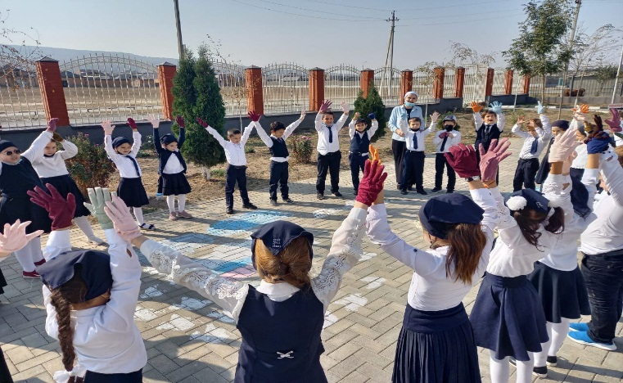
Занятия в Школе полного дня проводятся с 8.30 до 16 час.30 мин.
Для упорядочения работы школы, возможности создания единого режима, её работа организуется по урочному принципу.
Продолжительность занятий:
- в первых классах в первом полугодии - 35 мин. и 40 мин. во 2 полугодии;
- пятых – одиннадцатых классах - 40 мин.;
- перемены – 5 мин. и 10 мин. во второй половине дня.
График пребывания ребенка в школе установлен в соответствии с действующими нормативами школы и может изменяться в любое время по заявлению родителей.
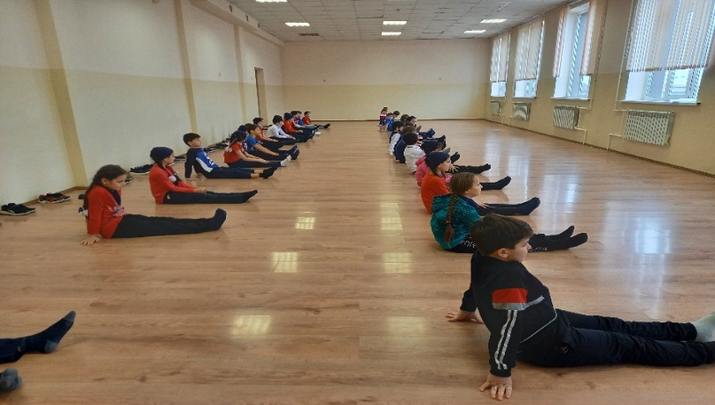
Обязательной составляющей режима является активно - двигательная и физкультурно-оздоровительная деятельность обучающихся (посещение спортзала, прогулка на свежем воздухе, игры в классе, отдых и т. д.) - не менее 1,5 -2 часов.
При составлении расписания допускается возможность пересечения основного и дополнительного образования в течение дня.
В школе установлен следующий режим предоставления питания обучающимся:
 | Время проведения | Классы
Обед | после 3 урока -10.55 | 1а,б,в классы
Обед | после 5 урока -12.10 | 2а,б,в, 3а,б,в классы
Обед | после 6 урока - 12.55 | 4а,б, 5а,б,в,г,6а,б,в,г классы
Обед | После 7 урока – 13.40 | 7а,б,в,8а,б,в,г, 9а,б,в,г, 10а,б,11а,б
Администрация общеобразовательного учреждения организует в обеденном зале дежурство воспитателей, которые обеспечивают соблюдение режима посещения столовой,
общественный порядок и содействуют работникам столовой в организации питания.
Обучающиеся заходят в столовую с сопровождением воспитателей. Приучаются к самообслуживанию и культуре поведения в столовой.
Отпуск горячего питания обучающимся организован по классам в соответствии с режимом учебных занятий. Продолжительность перемен, во время которых питаются учащиеся, составляет 20 минут, что достаточно для нормального приема пищи. За каждым классом в столовой закреплены определенные обеденные столы, каждый ученик имеет свое отведенное место.
Кадровый потенциал школы полного дня
На конец 2022-2023 учебном году в школе полного дня - 20 классов, количество учеников в классах, посещающих школу полного дня, колеблется от 13 до 28 человек.
ГБОУ «Центр образования города Гудермес» в прошлом учебном году работала в режиме пятидневной учебной недели.
Наш Центр образования - это, прежде всего, территория детства. Территория, где всё, что происходит с ребёнком – важно.
Здесь нет мелочей и второстепенных событий. Экзаменационные баллы, олимпиадные дипломы, сертификаты научных конференций и творческих конкурсов, рейтинги и другие качественные показатели нашей работы подтверждают успешность школы.
Научить человека думать, находить качественную и достоверную информацию и совершенствоваться в течение всей жизни – совершенствоваться – вот оно главное слово для достижения нашей цели.
Скажи мне – и я забуду,
Покажи мне – и я запомню,
Вовлеки меня – и я научусь.
Наш Центр – это не только место, где одни учат, другие учатся, но и место их совместного многодневного и многолетнего проживания и развития.
Состояние и продуктивность методической работы в школе полного дня за 2022-2023учебный год.
Важнейшим средством повышения профессионального мастерства воспитателей, связующим в единое целое всю систему работы школы, является методическая работа. Роль методической работы школы значительно возрастает в современных условиях в связи с необходимостью рационально, оперативно, творчески использовать новые методики, приёмы и формы обучения и воспитания.
Цель анализа: 1. Выявить степень эффективности методической работы в школе и ее роль в повышении профессиональной компетенции педагогов.
2. Оценка продуктивности имеющихся условий по совершенствованию научно – методической и экспериментально – инновационной работы школы в рамках внедрения ФГОС нового поколения на основе системно – деятельностного подхода.
Возглавляет объединение – Мадагова Х.А., воспитатель 3б класса. Для ведения заседаний ШМО и их протоколирования выбран секретарь - Гилисханова С.М., воспитатель 3а класса.
Главные аспекты работы методобъединения: разработка рабочих программ воспитания в соответствии с требованиями ФГОС НОО и ООО, методическое сопровождение деятельности воспитателей, их взаимодействие, обмен опытом; обеспечение участия школьников в олимпиадах и конкурсах; деятельное участие в работе научно-методического совета, Педагогического совета, стажировочных площадок на базе ОО; представление инновационного опыта членов ШМО на школьном, муниципальном, региональном, федеральном уровнях; выдвижение кандидатур на участие в конкурсах профессионального мастерства.
Деятельность методического объединения воспитателей школы строится в соответствии с планом методической работы ГБОУ «Центр образования города Гудермес» и учебно-воспитательной работы на 2022-2023учебный год и включала в себя основные мероприятия в соответствии с научно-методической темой школы полного дня «Качественное образование и воспитание детей в школе полного дня - залог успешности и востребованности в будущей взрослой жизни».
Данная тема является актуальной в аспекте концепции модернизации Российского образования и Указов Президента о национальных целях развития РФ №204 (2018г.) и 474 (2020г.), в частности в национальном проекте «Образование» до 2024г., в национальном проекте «Образование» в ЧР до 2024г.
Методическая тема: «Современная модель современного образования - залог качества образования»
Цели работы:
1. Совершенствование форм и методов работы воспитателя с учётом современных требований и новых стандартов, создание условий для педагогического мастерства каждого педагога.
2. Использование воспитателями во внеурочной деятельности современных образовательных технологий и методик для совершенствования и повышения эффективности образовательной
деятельности в Школе полного дня в условиях реализации обновленных ФГОС НОО и ФГОС ООО.
3. Создание условий для развития педагогического мастерства, повышение качества образовательного процесса через применение современных подходов к организации образовательной деятельности.
Задачи МО:
- создание условий для развития и совершенствования педагогического мастерства воспитателя на этапе реализации ФГОС;
- освоение воспитателями новых подходов к оценке личностных достижений обучающихся; -обеспечение высокого методического уровня проведения всех видов воспитательных занятий по всем направлениям воспитательной работы;
- использование в практической деятельности современных моделей коррекционно – воспитательного процесса, направленных на новый образовательный стандарт;
- оказание помощи воспитателям в овладении новыми педагогическими технологиями воспитательного процесса;
- повышение творческого потенциала педагогов с учетом их индивидуальных способностей;
- создание информационно-педагогического банка собственных достижений, популяризация собственного опыта через открытые внеурочные мероприятия, самопрезентации, выступления, портфолио, сайт школы;
- повышение уровня духовно – нравственного воспитания обучающихся.
Основные направления деятельности методического объединения воспитателей на 2022-2023 учебный год:
Аналитико-прогностическая деятельность: анализ методической деятельности и планирование работы на новый учебный год, анализ направлений деятельности педагогов (тема самообразования), анализ проведенных открытых воспитательских часов, мониторинг уровня воспитанности.
Организационно-координирующая деятельность: разработка и утверждение календарно-тематических планов воспитательной работы, разработка методического сопровождения
воспитательного процесса. координация воспитательной деятельности и организация взаимодействия.
Информационная деятельность: изучение новинок методической литературы в целях совершенствования педагогической деятельности, пополнение тематической папки
«Методическая копилка», организация методической деятельности: выявление затруднений, методическое сопровождение и оказание практической помощи воспитателям при подготовке к аттестации, проведению воспитательных занятий, создание условий для непрерывного образования педагогов, оказание адресной методической помощи (групповые и индивидуальные консультации), подготовка творческих отчётов, мастер-классов, педагогических чтений, а также внедрение в практику работы метода проектов; повышение качества занятий, самоподготовок с использованием интерактивной доски; акцентирование внимания педагогов при проведении самоподготовки, включение воспитателей в самостоятельный поиск по выбранной проблеме.
Организационные формы работы: тематические заседания МО, обзор новинок научной, методической литературы и профессиональных журналов, отчет, обмен опытом, взаимопосещение и анализ мероприятий, взаимопосещение занятий, анализ семинаров, консультирование, аттестация педагогических кадров.
По уровню профессионального мастерства воспитателей можно отметить следующее:
В настоящее время в школе полного дня работает высококвалифицированный педагогический коллектив из 20 человек, объединенный самым важным делом – желанием сделать жизнь наших детей яркой, а образовательный процесс – современным и комфортным.
Руководит коллективом Халимова Мархет Ибрагимовна, «Почетный работник общего образования РФ»; обладатель медали педагога-психолога Блонского П.П.; медали «Лидер образования»; имеет звание «Заслуженный учитель Чеченской Республики».
Среди педагогического коллектива ШПД:
- 12 человек (48%) педагогов имеют высшее образование;
- 12% педагогов имеют первую категорию.
Не всякая школа может гордиться тем, что 40 процент педагогического коллектива – это молодые энтузиасты своего дела.
Доля педагогических работников, прошедших повышение квалификации по профилю преподаваемого предмета, за последние три года – учителя начальных классов – 100%, учителя основного общего образования – более 50%.
В ряду многочисленных достижений педагогического опыта, направленного на совершенствование учебно-воспитательного процесса, заметно выделяются имена воспитателей: Межидовой Т.З., Эскерханова Р.Х., Аюбовой М.А., Гилисхановой С.М., Кусаевой Б.С., Халадовой Л.Э., Эделгериевой М.И., Мадаговой Х.А., Дидиговой И.Р., Чакаевой Т.Л., Кимаевой З.Б., Минкаиловой Л.Д., Тепсуркаевой Х.М., которые стараются найти ключ к решению самых острых и больных вопросов образования. К этим вопросам
относится ликвидация перегрузок школьников, воспитание у них интересов к учению, активности и самостоятельности.
С целью совершенствования методического и профессионального уровня воспитателей на 5 заседаниях МО рассмотрены следующие вопросы:
Заседание №1
1. Ознакомление с нормативно – правовой базой воспитателя ШПД.
2. Обсуждение и утверждение плана работы МО воспитателей на 2021-2022 учебный год.
3. Ознакомление с режимом работы ШПД.
4. Должностная инструкция воспитателя ШПД.
5. Организация бесплатного горячего питания обучающихся начальных классов.
Утверждение:
- графика приема пищи обучающихся 1-4 классов.
- графика рассадки обучающихся 1-4 классов в школьной столовой.
(Протокол заседания методического объединения воспитателей №1 от 28. 08. 2022г.).
Заседание №2. Тема: «Формирование читательской грамотности, условие повышения качества образования младшего школьника в соответствии с требованиями ФГОС НОО».
Рассмотрены вопросы:
1. Специфика целей и содержания читательской грамотности на уроках.
2. Формирование читательской грамотности, как условие повышения качества образования младшего школьника в соответствии с требованиями ФГОС НОО.
(Протокол №2 заседания методического объединения тьюторов от 30. 10. 2022г.).
Заседание №3. Тема: «Система оценки достижения личностных и метапредметных результатов во внеурочной деятельности. Формирование исследовательской позиции обучающихся средствами проектной деятельности».
Рассмотрены вопросы:
1. Анализ результатов деятельности МО воспитателей за 1 полугодие 2022-2023 учебного года. Задачи МО на 2 полугодие 2022-2023 учебный год.
2. Релаксация. Тренинговое упражнение «Калоши счастья».
3.Выступления учителей по внеурочной деятельности в начальной школе: 3.1. «Направления работы учителей внеурочной деятельности по применению инструментария оценки достижений образовательных ресурсов по обновленным ФГОС».
3.2. Моя деятельность по изучению личности ученика в школе полного дня.
3.3.Проектная технология. Как разработать и провести проект в начальной школе. Обмен опытом (Объясните на примерах своего опыта работы, как подготовить детей к разработке и защите проекта).
4. Награждение воспитателей по итогам интеллектуальной игры среди обучающих 4-9 классов «Самый умный класс».
5.Утверждение графика и плана проведения открытых мероприятий в школе полного дня за 2 полугодие 2022-2023 уч. года.
6.Подведение итогов семинара. Рефлексия «Плюс-минус-интересно».
(Протокол №3 заседания методического объединения воспитателей от 27. 12. 2022г.).
Заседание №4. Тема: «Работа воспитателя с родительским коллективом».
Рассмотрены вопросы:
1.Родительская позиция. Что родители ожидают от школы полного дня и ребенка, как проявляют себя в общении.
2.Позиции педагога в диалоге. Как сделать, чтобы вас услышали?
3.Как вовлечь родителей в совместную работу.
(Протокол №4 заседания методического объединения воспитателей от 27. 03. 2023г.).
Заседание №5. Тема: «Итоговое заседание МО. Результативность работы МО воспитателей по по повышению качества учебно-воспитательного процесса через
внеурочную деятельность в 2022 -2023 учебном году и задачи на новый 2023-2024 учебный год».
Вопросы для обсуждения:
1.Анализ работы методического объединения воспитателей за 2022-2023 учебный год.
2. Рейтинг успешности воспитателей по итогам учебного года(участие во внеклассной и внешкольной деятельности: конкурсы различного уровня, участие детей в конкурсах,
олимпиадах, спортивных состязания, проектной и исследовательской деятельности). 3.Награждение.
4.Обсуждение плана работы и задач МО воспитателей на 2023-2024 учебный год.
Члены МО принимают активное участие в работе методического объединения, выступают с сообщениями, делятся опытом практической работы. В течение года педагоги представляли опыт работы на заседаниях методического объединения воспитателей, педагогических советах, заедания ШМС. Выступления воспитателей сопровождались мультимедийными презентациями, видео фрагментами, создавались буклеты.
Тематика выступлений соответствовала темам самообразования педагогов. Свой положительный опыт на уровне методического объединения представили следующие воспитатели:
Заседание №2 (октябрь 2022) - Тимерсултанова Х.С., воспитатель 4а класса; Эдилгериева М.И., воситатель 4в класса,; Аюбова М.Б., воспитатель 6б класса, Андиева З.Х., воспитатель 7а класса.
Заседание №3 (декабрь 2022) - Халадова Л.С., воспитатель 4б класса; Тимерсултанова Х.С., воспитатель 4а класса; Чакаева Т.Л., воспитатель 2а класса, Эделгериева М.И., воспитатель 4в класса, Кусаева Б.С., воспитатель 7в класса.
Заседание №4 (март 2023) - Гилисханова С.М., воспитатель 3а класса; Мудаева З.В., воспитатель 5а класса; Мадагова Х.А., воспитатель 3б класса, Тепсуркаева Х.М.., воспитатель 2б класса, Дидигова И.Р., воспитатель 8а класса.
Анализируя работу МО, отмечая как, положительные так и отрицательные результаты, пришли к выводу, что в 2023-2024 учебного года следует обратить внимание на следующие аспекты деятельности:
1.Вовлечение большей части педагогического коллектива в решение конкретных задач перехода на обновленные ФОО. Овладение воспитателями современных воспитательных технологий и знаниями современных форм и методов внеурочной работы.
2. В соответствии с графиком взаимопосещений уроков и внеурочных занятий с целью обмена опытом с последующим анализом и обобщением опыта работы активизировать работу по повышению профессионального мастерства воспитателей.
Работа между заседаниями методического объединения:
1. Изучение нормативных документов, регламентирующих воспитательный процесс.
2. Работа с методической литературой по методическим темам.
3. Организация и проведение школьных тематических месячников: оформление тематического стенда, организация общешкольного воспитательного мероприятия.
5. Работа творческих групп по разработке сценариев и плана проведения общешкольных мероприятий.
6. Взаимопосещение воспитательных мероприятий и самоподготовок педагогов-воспитателей, участие в обсуждении открытых мероприятий.
7. Пересмотр методических требований к проведению воспитательных мероприятий по всем направлениям воспитательной работы (по мере необходимости).
8. Участие в смотрах-конкурсах «Самый умный класс».
9. Участие в общешкольных КТД.
10. Проведение в конце года анализа своей методической копилки.
Реализация целей воспитательной работы в школе полного дня осуществляется посредством систематического проведения воспитательных мероприятий в рамках
плана воспитательной работы школы, мероприятий, дням рождения знаменитых людей, тематическим праздникам.
Воспитательные мероприятия:
1.«Наши руки не знают скуки!» - октябрь, 3а класс-воспитатель Гилисханова С.М.;
2.Мадагова Х.А., воспитатель 3б класса «Дары земли Чечни» -октябрь;
3.Эделгериева М.И., воспитатель 4в класса «За ЗОЖ!» - ноябрь;
4.Чакаева Т.Л., воспитатель 2а класса «В гости к Осени» - октябрь;
5.Халадова Л.Э.. воспитатель 4б класса «Правила движения достойны уважения!»-декабрь;
6.Мудаева З.В. Открытая самоподготовка по русскому языку в 5а классе –февраль;
7.Эделгериева М.И., воспитатель 4в класса, открытая самоподготовка по литературному чтению –февраль;
8.Кимаева З.В., воспитатель 3в класса, открытая самоподготовка по математике –февраль;
9.Апандиев М.Э., воспитатель 7а класса, открытая самоподготовка по литературе–февраль;
10Веселые старты «Смелые, сильные, ловкие!» - январь 2-4 классы;
11.2а, 3а классы «Мы помним ваши имена…Парта памяти» - февраль;
12.«Здоровье в наших руках» - Тимерсултанова Х.С., воспитатель 4а класса;
13.«Чудеса из мешка Деда Мороза» -декабрь, воспитатели 2-4 классов;
14.«Новогодние чудеса» -декабрь, воспитатели 5-9 классов;
15.«С 23 февраля!», воспитатель 2б класса;
16. КВН «Самый умный класс», воспитатели 4-9 классов;
17.«Год Чеченского языка», воспитатели 2-9 классов;
18.«День птиц» - март, воспитатели 2-7 классов;
19. «К лету готовы!» -май, воспитатели 2-9 классов;
20.«Минута славы» - апрель, воспитатели 2-9 классов;
21.КВН по ДНВ – февраль, воспитатели 9-х классов;
22. Воспитатель 2в класса Минкаилова Л.Д. Развивающее занятие по теме «Солнечный круг» и другие.
Анализ работы с одаренными детьми
Работа с одаренными детьми – одно из приоритетных направлений работы в нашей школе. Её основная цель – способствовать развитию природного таланта, самореализации и самопознанию способных и явно одарённых детей.
В 2022/2023 учебном году была продолжена работа по реализации программы «Одарённые дети», целью которой является формирование системного подхода к решению проблем поиска, сохранения, развития и поддержки талантов. Согласно программе особое внимание уделяется личности ребенка, его индивидуальности, раскрытию и развитию его способностей.
В школе созданы благоприятные условия для развития талантливых учащихся:
- имеется оптимальная структура школьного и дополнительного образования;
- координируется деятельность всех участников образовательного процесса по обеспечению поддержки одаренных детей.
Выявление одаренных детей в школе начинается уже в начальной школе на основе наблюдения, изучения психологических особенностей, речи, памяти, логического мышления. Ежегодно проводится исследование уровня потенциального интеллектуального развития учащихся и уровня их обученности при переходе из начальной в среднюю и из средней в
старшую школу.
Результатом работы с одаренными детьми являются их достижения в олимпиадах различного уровня, соревнованиях научных проектов школьников, а также в различных конкурсах (сочинений, плакатов, рисунков и др).
Благодаря кропотливой, поисковой и творческой работе преподавателей, обладающих высоким уровнем компетентности в определенных вопросах их предмета, рождаются “звездочки” среди наших учеников, способных достичь такого же или даже выше уровня компетентности.
Во второй половине дня учащимся предоставляются широкие возможности для успешной реализации различных типов одаренности:
- ведется работа по развитию таких качеств, как общая интеллектуальная одаренность, академическая одаренность, творческая одаренность;
- наличие различных направлений работы дает большие возможности для развития у учащихся;
- целенаправленная работа по совершенствованию здоровьеформирующей среды школы позволяет поддерживать на высоком уровне психомоторную одаренность;
- эффективная система гражданско-патриотического воспитания создает предпосылки для успешной реализации социальной и лидерской одаренности.
Одними из показателей работы с одаренными является результаты участия в спортивных мероприятиях.
Мониторинг спортивных достижений
Мониторинг участия в школьных спортивных соревнованиях за 2022-2023 учебный год
Всего участвовало в школьном этапе 542 ученика, среди них 14 победителей и 36 призеров.
В среднем каждый класс принял участие в общешкольных мероприятиях не менее 4-х раз, но есть классы, которые проявили активность и количество в ряде классов увеличилось вдвое.
Класс | Наименование мероприятия | Дата проведения | Количество участников | Результат
2а | 1.Школьный этап эстафеты «Веселые старты» среди 2-х классов  2. Межшкольная игра «Быстрее, сильнее, выше» | январь  март | 12  35 | 1место  -
2б | 1.Школьный этап эстафеты «Веселые старты» среди 2-х классов  2. Межшкольная игра «Быстрее, сильнее, выше» | январь  март | 12  35 | 2место  -
3а | 1.Турнир по шашкам среди 3-х классов  2.«Веселые старты» среди 3-х классов  3.Шахматный турнир  4. Конкурс рисунков «Мой любимый вид спорта»  5.Игра «Перестрелка» среди 3-х классов | январь  январь  апрель  сентябрь  ноябрь | 4  12  6  33  5 | 2место  1место  2место  2место  1место
3б | 1.Турнир по шашкам среди 3-х классов  2.«Веселые старты» среди 3-х классо  3.Шахматный турнир  4.Игра «Перестрелка» среди 3-х классов | январь  январь  апрель  ноябрь | 12  12  4  4 | 2место  2место  -  2место
3в | 1.Турнир по шашкам среди 3-х классов  2.«Веселые старты» среди 3-х классов  3.Шахматный турнир  4. Конкурс рисунков «Мой любимый вид спорта». | ноябрь  январь  январь  сентябрь | 3  10  2  33 | 3место  3место  1место  3место
4а | 1.«Веселые старты» в классе  2.Шахматный турнир  3.«Веселые старты» среди 4-х классов  4.Эстафета  5.Шахматный турнир | сентябрь  октябрь  январь  март  апрель | 39  4  8  39  3 | -  3 место  2 место  -  -
4б | 1.«Веселые старты» среди 4-х классов  2.Шахматный турнир | январь  октябрь, апрель | 10  2/2 | 3 место  0/2 место
4в | .1.«Веселые старты» среди 4-х классов  2.Районный этап соревнований «Веселые старты» | январь | 12  3 | 1место  3место
5а | 1.Президентские состязания (шк. этап)  2.«Веселые старты»  3. Футбол среди 5-6 классов | Февраль  Апрель  апрель | 12  10  8 | 1место  1место  3 место
5б | 1.«Веселые старты»  2. Футбол  3.Шахматы  4.Спартакиада по настольному теннису  5. Футбол | апрель  март  апрель  апрель  апрель | 12  7  5  8  7 | 2 место  2 место  -  3 место  2место
6а | 1.Баскетбол  2.Волейбол  3.«Веселые старты» среди 6-х классов  4. Футбол  5.Президентские состязания (шк. этап) | февраль,  декабрь  март  апрель  февраль | 6  8  8  4  4 | 2 место  2место  2 место  6 место
6б | 1.Баскетбол  2.«Веселые старты» среди 5-6 классов  3.Шахматы  4.«Президентские состязания»  (шк.этап)  5.Волейбол  6.Футбол | декабрь-январь  март  апрель  март  декабрь  апрель | 4/4/4  8  2  4  8  6 | 1/1/1места  3 место  2 место  2 место  2 место  1место
6вг | 1.Баскетбол  2.Волейбол  3.«Веселые старты»  4.Футбол  5.Президентские состязания (шк. этап) | декабрь  декабрь  март  апрель  февраль | 4/4/4  8  8  6  4 | 2/2/2 место  3 место  1 место  2 место
7а | Школьный тур по теннису | апрель | 1 | -
7в | Турнир по шахматам | апрель | 2 | -
8абв | 1-2.Настольный теннис  2.Осенний кубок по футболу  3.Шахматы | апрель  январь  декабрь | 1  1  1 | 2 место  1 место  1 место

Муниципальные и региональные соревнования
Учащиеся нашей школы ежегодно принимают активное участие в муниципальных и региональных соревнованиях и приносят в копилку школы очередные награды. В течение 2022 – 2023 учебного года обучающиеся активно участвовали в спортивных соревнованиях и мероприятиях различного уровня.
Мониторинг участия в муниципальных и региональных спортивных соревнованиях за 2022-2023 учебный год.
Всего участвовало 92 ученика, среди них 9 победителей и 6 призеров.
Класс | Наименование мероприятия | Дата проведения | Кол-во | Результат
5а | 1. Соревнования среди школьных спортивных клубов (ШСК)  2.«Президентские состязания» среди команд школ Гуд. Района | Январь  апрель | 1  12 | 2место  Диплом 1 степени
6а | 1.Районная спартакиада по настольному теннису  2. Муниципальный турнир по наст. Теннису | апрель  ноябрь | 3  2 | 3место  1место
6б | 1.Соревнования среди школьных спортивных клубов (ШСК) | март | 8 | 2 место
7а | 1.Республиканский турнир по футболу  2. Региональный этап Всероссийской открытой Спартаиады среди обучающихся «Настольный теннис» | Октябрь  апрель | 1  1 | 1место  -
7в | Районный турнир по мини футболу | октябрь | 12 | 1 место
9а | - 1.«Осенний кросс». Районный этап.  - 2.Всероссийские «Президентские состязания».  - 3. Районные состязания по настольному теннису | октябрь  сентябрь  ноябрь | 4  11  1 | 1  1  1
9бв | 1.Всероссийские спортивные соревнования школьников «Президентские состязания»  2. Районные соревнования «Осенний кросс»  3. Республиканский турнир по наст. Теннису | ноябрь  ноябрь  апрель | 4  6  4 | 1 место  1 и 2 места  3 место
2а | 1.Районный этап эстафеты «Веселые старты» среди 2-х классов | апрель | 12 | 3место
Для достижения поставленных целей, на территории школы оборудован стадион с многофункциональной площадкой для баскетбола, волейбола, футбольным полем, беговой дорожкой, ямой для прыжков в длину, гимнастической площадкой. Школьный стадион используется для осуществления образовательного процесса в рамках реализации дисциплины «Физическая культура» ,проведения занятий в спортивных секциях, занятий внеурочной деятельности физкультурно-оздоровительной направленности, организации и проведения городских спортивных и физкультурных мероприятий.
Внеклассная спортивно-массовая работа в школе сопровождается системой школьных спортивных соревнований — Спартакиад. Их любят учащиеся, они стимулируют их к систематическим, регулярным занятиям спортом. Спартакиады являются эффективной
формой пропаганды физической культуры и спорта среди школьников. Внутришкольные соревнования проводятся по разным видам спорта на протяжении всего учебного года:баскетбол, волейбол, минифутбол, настольный теннис, шахматы.
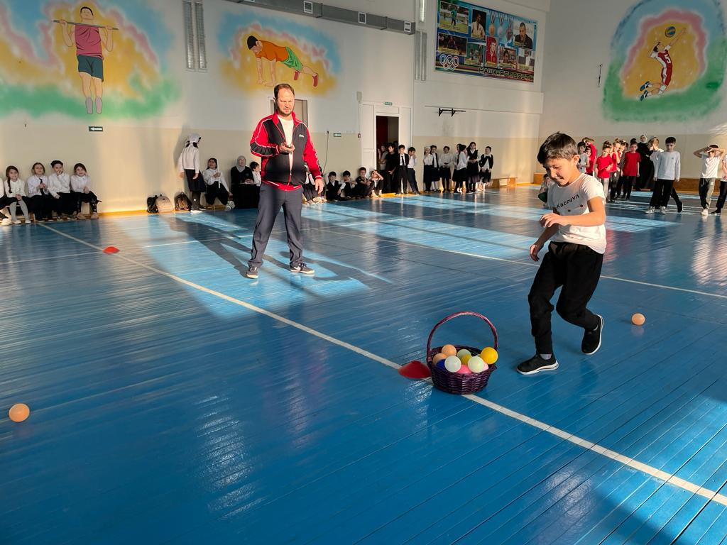
Так с 24-26 января 2023 года в ГБОУ «Центр образования города Гудермес» под руководством учителей физкультуры Макшарипова А.Ш. и Аюбова М.Б. проведен Всероссийский спортивный фестиваль Российского движения школьников в виде программы «Веселые старты» с целью укрепления здоровья, вовлечение школьников в систематические занятия физической культурой.
В первый день соревновались 2"А", 2"Б" и 2 "В" классы. Ребята показали все свои лучшие качества в работе настоящей слаженной команды!
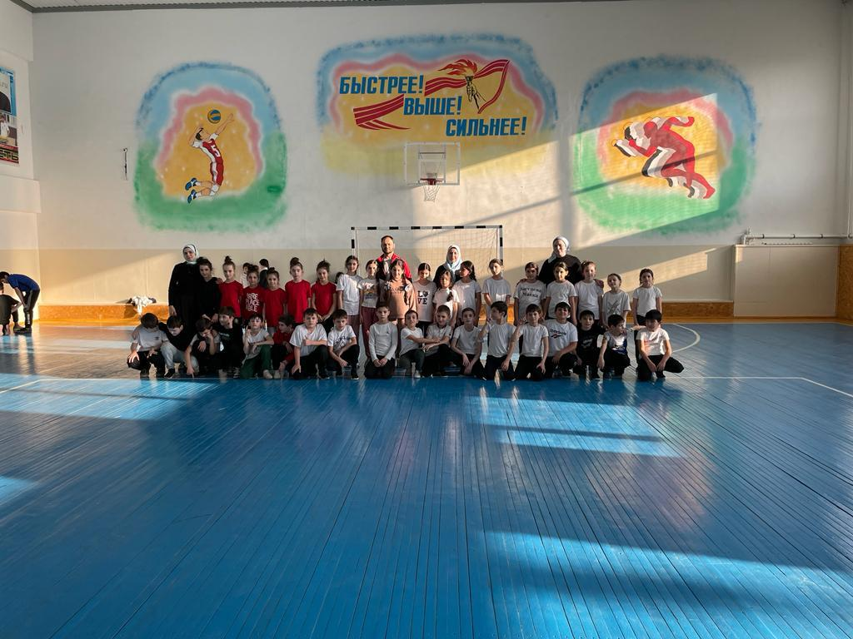
Команды состязались в спортивных эстафетах «Змейка», «Стремительные», »Пингвины», «Сцепка вагонов» и др. За команду каждого класса активно «болели» одноклассники, а особенно активно - воспитатели!По итогам первого дня соревнований команда 2 «А» класса заняла почетное 1 место!
25 января состоялись «Веселые старты» для 3-х классов. Все этапы этих увлекательных соревнований проходили в напряжённой борьбе. Спортивный задор и желание добиться победы захватывали соревнующихся на столько, что они не замечали происходящего вокруг. Все старались изо всех сил прийти к финишу первым. Фортуна улыбнулась команде 3а класса (Воспитатель Гилисханова С.М.).
26 января проведен 3 этап состязаний среди обучающихся 4-х классов. В этом поединке победу одержала команда 4в класса (Воспитатель Эдилгериева М.И.).
Ежегодная школьная научно-исследовательская конференция
«Шаг в науку»
Научно-практическая конференция является итогом учебной, творческой, практической, исследовательской деятельности учащихся, которая связана с решением учащимися творческих, исследовательских задач, часто с заранее неизвестным результатом в различных областях науки, техники, искусства.
НПК проводится ежегодно один раз в учебном году. Целью научно – практической конференции является выявление одарённых детей, поддержка исследовательского творчества всех участников образовательного процесса школы.
К числу основных задач НПК относятся:
- консолидация усилий педагогов и учащихся в развитии исследовательской и творческой деятельности;
- формирование проектно-исследовательской культуры учителей и обучающихся, повышение профессионального уровня и педагогического мастерства учителя, развитие исследовательских навыков и навыков проектирования у учащихся;
- развитие у обучающихся навыков публичного выступления, применение различных способов презентации результатов своего исследования;
создание условий для профессионального самоопределения учащихся.
На конференцию после предварительного отбора из 17 были представлены 9 проектов воспитателей 2-9классов ШПД:
№ п/п | Ф.И.О.  воспитателя | Класс | Тема проекта | Участники | Класс
1. | Мудаева З.В. | 5а | «Традиции ремесла чеченского народа» | Байсуркаева Ясмина | 6а
2. | Вокуева С.Л. | 5б | «Моделирование фартука» | Исрепилова Асинат и Обругова Мата  Эскерханова М. | 5б
3. | Эскерханов Р.Х. | 6а | «Роль мультфильмов при формировании личности детей» | Ирезбиева Жайна | 8б
4. | Аюбова М.Б. | 6б | «Финансовая грамотность за школьной партой» | Алгераев Илес | 10б
5. | Алиева Л.Н. | 6г | «Открой свой мир» | Ганчаева Луиза | 10б
6. | Сурхаева М.Д. | 7б | «Жевательная резинка: польза и вред» | Алгераева Танзила, Муртазаева Раяна | 7б
7. | Кусаева Б.С. | 7в | «Изучая творчество великих мастеров…» | Абдуева Сабина  Ганчаев Муса | 7в
8. | Дидигова И.Р. | 8а | «Нормы вежливости в разных странах: что общего и в чем различия?» | Исмаилова Макка  Хизриева Макка  Ахматхаджиева Мата | 8а  8б  8в
9. | Межидова Т.З. | 9а | «Почему финики?» ДНВ. | Болатмирзаева Хавани  Бачиева Аминат | 9а

Лучшими признаны следующие научно-исследовательские проекты:
- «Почему финики?» ДНВ. (Руководитель проекта Межидова Т.З., воспитатель 9а класса).
-«Изучая творчество великих мастеров…» (Руководитель проекта воспитатель 6в класса Кусаева Б.С.).
- «Жевательная резинка: польза или вред» (Руководитель проекта воспитатель 6в класса Сурхаева М.Д.).
- «Открой свой мир» (Руководитель проекта воспитатель 6в класса Алиева Л.Н.).
- «Моделирование фартука» (Руководитель проекта воспитатель 5б класса Вокуева С.Л.).
Следует отметить, что с каждым годом проведение научно-практической конференции поднимается на более высокий уровень. Тематика проектов интересна, практическая направленность проектов, оригинальность защиты, артистизм и выразительность выступления, использование наглядности, ТСО, чёткость и полнота ответов на вопросы, соблюдение регламента выступления, качество оформления работы (соответствие требованиям), исследовательское мастерство.
Основные задачи НПК были решены. Авторы лучших проектов награждены Почетными грамотами и Дипломами.
Также одаренные дети выявляются через участие в различных интеллектуальных конкурсах.
Прошедший год показал положительную динамику в данном направлении.
Воспитатели сами участвуют во Всероссийских и Международных конкурсах и вовлекают в участие в творческих конкурсах своих воспитанников.
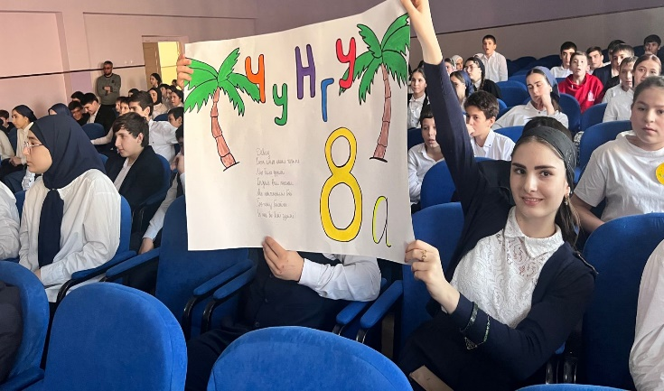
В соответствии с планом работы ШПД за ноябрь 2022-2023 учебного года и на основании приказа ВСОКО ШПД за ноябрь 2022-2023 учебного года № 267 от 10 ноября 2022года с 17 по 23 ноября 2022 года проведена серия ежегодной интеллектуальной игры среди обучающихся 4-9 классов «Самый умный класс» с целью сформированности ЗУН по основным предметам учебного плана.Всего в интеллектуальной игре приняли участие 19 команды по 8 человек от класса. Общий охват – более 170 обучающихся 4-9 классов.
Программа игр была разнообразной и сложной, вопросы подобраны по основным предметам учебного плана: математика, география, русский язык, химия, история, литература, физика.
Ребята показали не только свои знания по разным областям науки, но и умение работать в команде. Члены жюри были удивлены широте кругозора отдельных участников команд, их любознательности.
Воспитатели совместно с классными руководителями создали максимально
поддерживали эмоциональный настрой и положительную мотивацию к обучению.

Итоги ежегодной интеллектуальной игры «Самый умный класс»:
1.Дата проведения: 17 ноября 2022г. Среди обучающихся 4а,б,в,5а,б классов:
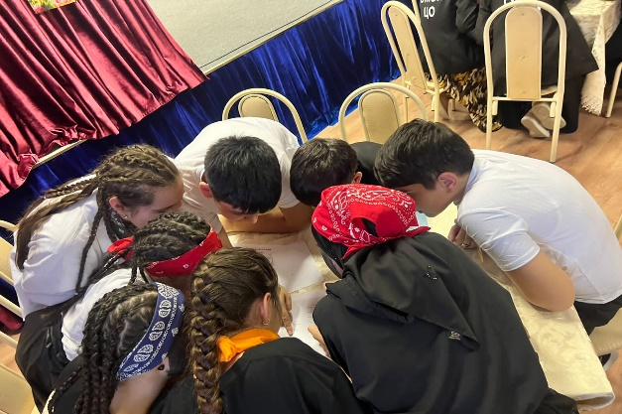
1 место «Самый умный класс» – команда «Гардомарины» 4в класса (Воспитатель Эделгириева М.И.)
2 место – команда «Апельсинки» 5б класса (Воспитатель: Вокуева С.Л.)
3 место – команда «Земляне» 4а класса (Воспитатель: Тимерсултанова Х.С.)
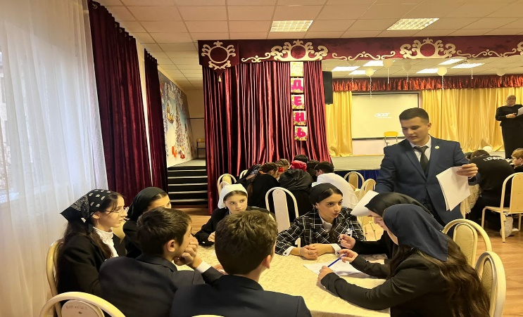
2.Дата проведения: 18 ноября 2022г. Среди обучающихся 6а,б,в,г классов:
1 место «Самый умный класс» – команда «6а» класса (Воспитатель Эскерханов Р.Х. ).
2 место – команда «б» класса (Воспитатель: Аюбова М.Б.)
3 место – команда «6г» класса (Воспитатель:Алиева Л.Н.
3.Дата проведения: 23 ноября 2022г. Среди обучающихся 6в,7а,б,в,г классов:
1 место «Самый умный класс» – команда 7а класса
(Воспитатель:Апандиев М.Э.).
2 место – команда 6в класса (Воспитатель: Хажи-Алиева Х.М.).
3 место – команда 7в класса (Воспитатель:Кусаева Б.С.).
4.Дата проведения: 24 ноября 2022г. Среди обучающихся 8а,б,в, 9а,б,в классов:
1 место «Самый умный класс» – команда 8б класса (Воспитатель: Терекбаева З.Ш.)
2 место – команда 9б класса (Воспитатель: Хепиева Х.А.)
3 место – команда 9а класса (Воспитатель:Межидова Т.З.)
Достойных команд хорошего уровня много, а значит у школьной интеллектуальной игры - перспективное будущее.
Работа с одарёнными детьми – это постоянный, сложный, требующий внимания процесс.
Он требует от педагогов и воспитателей новых знаний, гибкости, личностного роста и тесного сотрудничества с родителями.
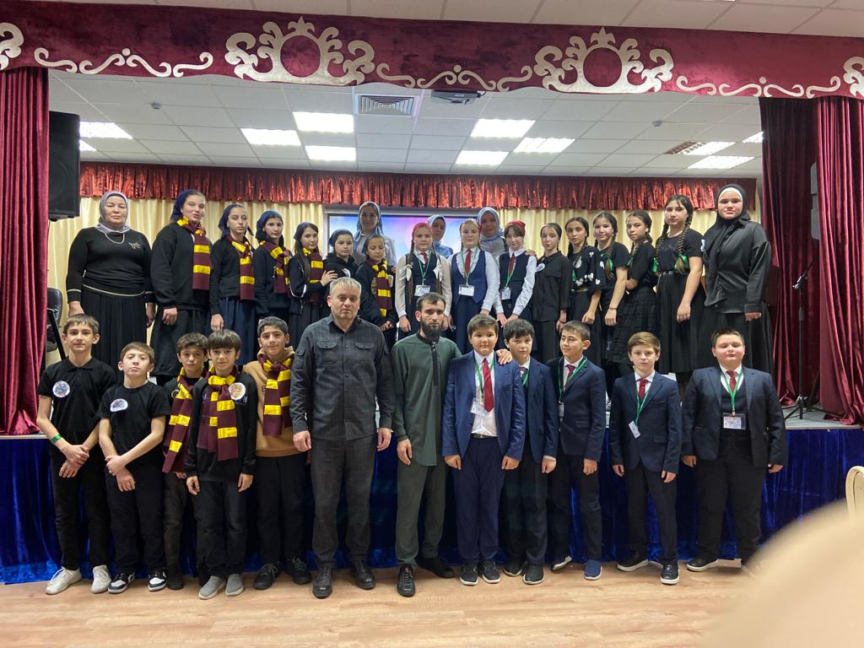

Поединок знатоков истории жизни Пророка Мухаммада (с.а.в.) »Пророк Мухаммад ﷺ - милость для миров».
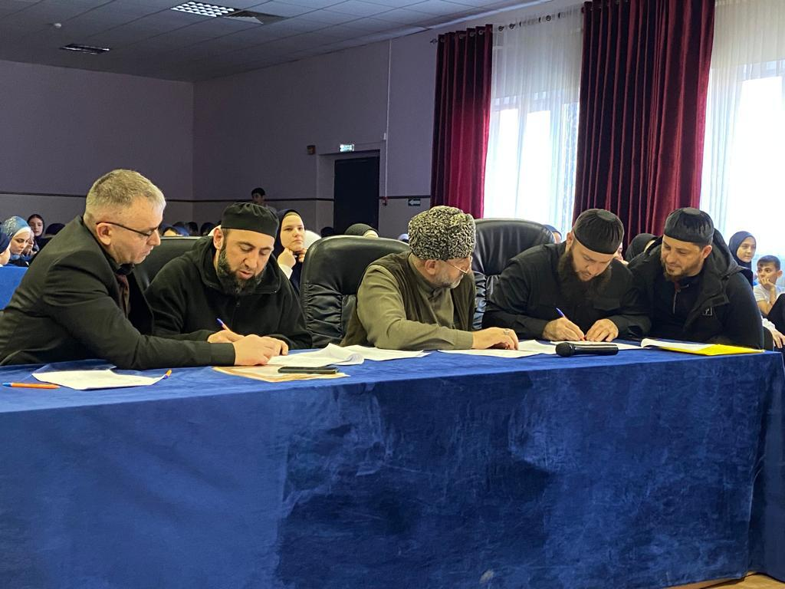
Духовность тесно связана с национальной идеей процветания и защиты современной Чечни, без неё невозможно добиться серьезного результата ни в политике, ни в экономике, ни в системе образования.
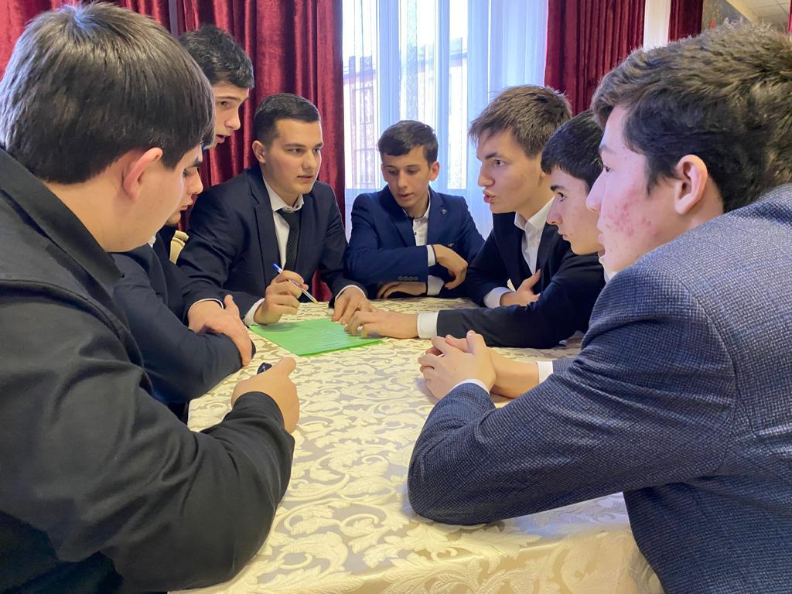
Учитывая внимание, уделяемое Главой Чеченской Республики Р.А. Кадыровым вопросам духовно-нравственного воспитания молодежи, особенно школьного возраста, в школе полного дня 19 января 2023года состоялся поединок лиги самых умных, энергичных, лучших знатоков истории жизни Пророка Мухаммада (с.а.в.) »Пророк Мухаммад ﷺ - милость для миров.

На игровой подиум вышли 5 команд по 8 участников, которые боролись за звание «Лучший знаток истории жизни Пророка Мухаммада (с.а.в.).
19

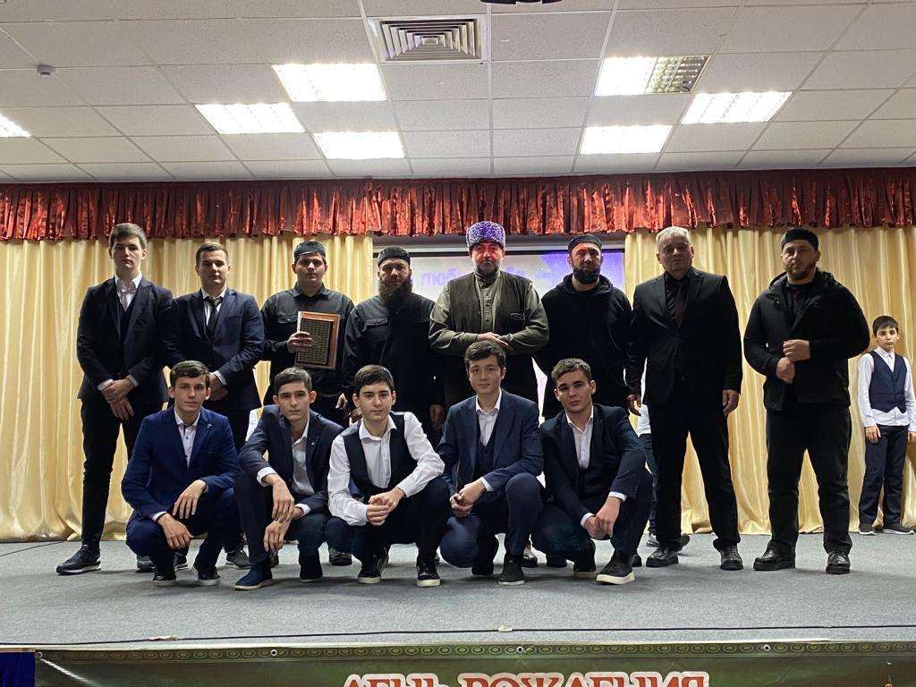
В качестве почетных гостей на данное мероприятие были приглашены: заместитель кадия Гудермесского района председатель совета старейшин Гудермесского района Тимербаев В.В., имам поселка Дружба Рашидов А.Ю., заместитель директора школ хафизов им. З. Кадырова
Юсупов Усман, выпускник этой школы , хафиз Сапаев А. и будущие хафизы Юсуповы Магомед и Мата.
Игра состоялась жаркая, эмоциональная и богатая на знания.
В напряженной борьбе, по итогам подсчета результатов места заняли:
1 место заняла команда 11 а класса (кл. руководитель – Халимова М.И.);
2 место- сборная команда обучающихся 7-9 классов (капитан – Алхазова М., ученица 9б класса).
3 место – команда 10а класса (кл. руководитель Саласкерова Г.Р.).
Были вручены призы для капитанов команд. Они получили в подарок Священную книгу Коран

Воспитательная работа в школе полного дня
Особое внимание в работе воспитателей ШПД уделено правовому воспитанию
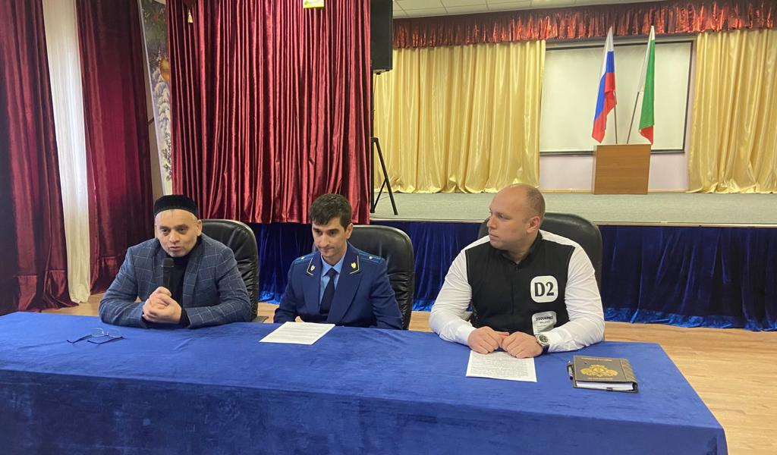
29.11.2022 года состоялась встреча работников прокуратуры Гудермесского района с обучающимися 7-11 классов «Права и обязанности подростка».
В ходе встречи обсуждались права и обязанности подростковой молодежи, вопросы противодействия к административной и уголовной ответственности
несовершеннолетних, доведена практика прокурорского надзора, приведены примеры правонарушений среди несовершеннолетних.
Обучающимся проявлен живой интерес к темам встречи. На все вопросы учеников получены ответы. Работе по правовому просвещению уделяется повышенное внимание, она проводится на системной основе и будет продолжена.
20
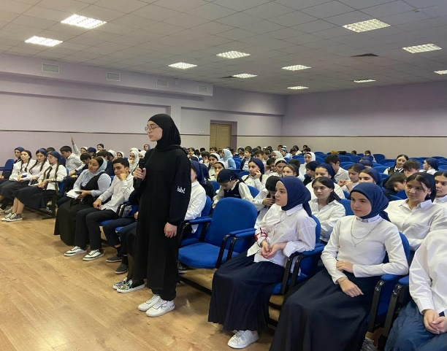
12 апреля 2023года с целью воспитания у учащихся чувства ответственности за свои поступки, осознания необходимости и обязательного соблюдения законов;
сформирования у воспитанников основных понятий проступков, правонарушений, преступлений; развития умения анализировать поступки других, выражать свои взгляды;
и воспитывать толерантное отношение к другим людям состоялась встреча ст. инспектора
ПДН ОУУП и ПДН ОМВД России по Гудермесскому району ЧР майора полиции Арсалиева Майрбека Денисолтановича и педагога школы по ДНВР с обучающимися 5-9 классов. Ребятам рассказали о преступлениях, которые совершаются подростками, а также о видах юридической ответственности за нарушения.
Подвели к выводу, что для жизненного успеха будет необходимо быть ответственным, выполнять свои гражданские обязанности по защите Отчизны, соблюдению законов.
И каждый из вас при этом должен быть готов противостоять злу и всему тому, что мешает нашему обществу процветать. Все это нужно гражданину Российской Федерации.
Внеклассная работа по профилактике алкоголизма, табакокурения, употребления ПАВ и пропаганде здорового образа жизни является логическим продолжением уроков.
Также воспитатели уделяют большое внимание духовно-нравственному развитию и воспитанию обучающихся. На классных родительских собраниях и в индивидуальной
работе систематически проводится разъяснительная работа среди обучающихся и их родителей о правильном питании и культуре поведения в общественных местах.
Основные ценности данных мероприятий - воспитывать у "трудных" обучающихся добросовестность, способность к сотрудничеству, бережливость, трудолюбие, отзывчивость, вежливость, исполнительность, эмоциональную сдержанность.
Проводимые в этом направлении мероприятия учат детей быть терпимее друг к другу, нести ответственность за свои поступки, уметь анализировать свои действия и принимать правильное решение, сосуществовать в мире и согласии, уважать друг друга.
Работу в этом направлении необходимо активизировать в 2023-2024 учебном году.
Работа воспитателей в целях повышения культуры обучающихся
Педагогический коллектив школы стремится к тому, чтобы в процессе обучения и воспитания в наибольшей степени были реализованы способности, возможности, потребности и интересы каждого обучающегося, чтобы каждый ученик смог осуществить осознанный выбор индивидуальной образовательной и профессиональной траектории. И в то же время, одной из приоритетных задач ГБОУ «Центр образования города Гудермес» является выявление и воспитание одарённых учеников, а также развитие и помощь в реализации их возможностей.
Среди учащихся во взаимодействии с родителями в школе проводится просветительская работа. Она включает в себя проведение родительских собраний, бесед, тренингов, защиту проектов, которые направлены на предоставление информации по обучению и воспитанию способных учеников. Цель школы полного дня – формирование современных представлений о выявлении и этапах развития одарённости.
Реализация проекта «Пушкинская карта» для молодёжи»
ГБОУ «Центр образования города Гудермес» понимает важность внеурочной деятельности как логическое продолжение учебного процесса и старается повысить результаты качества знаний, применяя современные образовательные технологии.
В этом помогает великолепный проект «Пушкинская карта» для молодёжи», который реализует Министр культуры ЧР, внучка Первого Президента ЧР, Героя России Ахмат-Хаджи Кадырова (Дала г1азот къобала дойла цуьнан) Кадырова Айшат Рамзановна
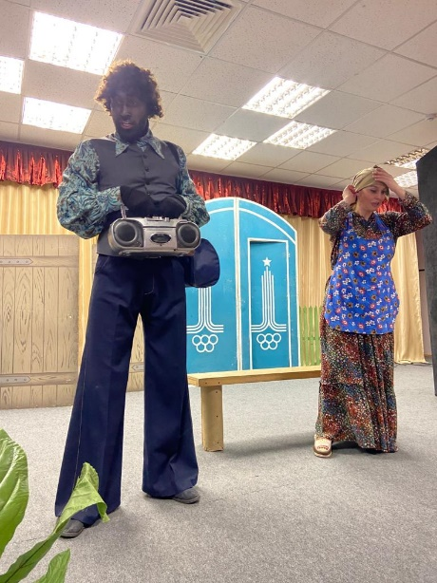
Благодаря Пушкинской карте у детей появилась возможность бесплатного посещения выставок, музеев, театров и других культурных учреждений.
В первом полугодии 2022-2023 уч. года школа полного дня активизировала работу по реализации проектной деятельности.
Так 10 ноября 2022года в актовом зале школы театральный коллектив Государственного русского драматического театра им. М.Ю. Лермонтова собрал более 280 юных зрителей на спектакль «1аьржа к1ант" по пьесе А. Айдамирова.
12 декабря 2022года обучающиеся 8-11 классов смогли посмотреть спектакль «Мохьсолти доьхна де».
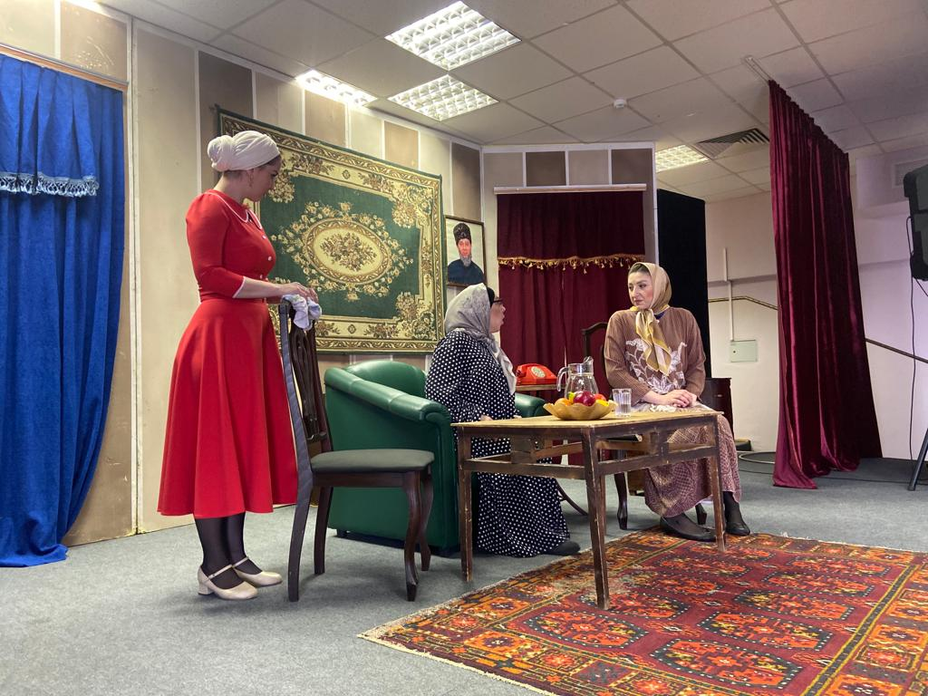
В первый день весны, 1 марта 2023года, более 300 обучающихся 8-11 классов встретились с артистами Государственного русского драматического театра им. М.Ю.
Лермонтова. Они показали детям сатирическую комедию «Дорогая сноха».
5 мая 2023года в актовом зале ГБОУ «Центр образования города
Гудермес» состоялся выездной сольный концерт А. Айдамировой и ансамбля
народной песни «Нур-Жовхар» Чеченской государственной филармонии им. А. Шахбулатова.
Мероприятия носили воспитывающий характер. Работники культуры

продемонстрировали детям умение работать в коллективе, ответственное отношение к своему труду, кроме того, ребята услышали хорошую речь, дикцию. Ведь все эти навыки способствуют всестороннему развитию ребенка. Хороший репертуар формирует вкус и воспитывает любовь к Родине, доброту к людям.
Во 2 полугодии 2022-2023 учебного года подготовлено и проведено мероприятие, приуроченное Году чеченского языка-2023
9 февраля в ГБОУ «Центр образования города Гудермес» состоялось праздничное мероприятие, приуроченное Году чеченского языка «Ненан мотт-къоман кхане».
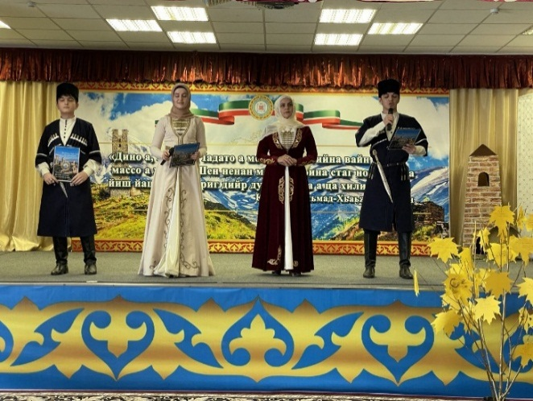
Мероприятие проведено в целях воспитания у детей чувства патриотизма, уважительного отношения и любви к чеченскому языку и литературе, показать

красоту родного языка и его величие. Выявить одаренных детей, стимулировать их совершенствование в рамках театрального творчества.
Формировать у детей основы народной духовно-нравственной культуры. В этот день состоялась встреча обучающихся с писателями, учеными, деятелями культуры и искусства, журналистами, внёсшими свой вклад в сохранение, изучение и развитие чеченского языка. Среди них: Зубхаджиев М.В., заместитель министра образования и науки ЧР; Овхадов Р.М., директор института развития чеченского
языка; Сумбулатов Д.А., поэт, журналист, общественный деятель; Борхаджиев Х.Р., главный редактор газеты «Гумс», поэт и журналист; Асхабов А.А., учитель, поэт.
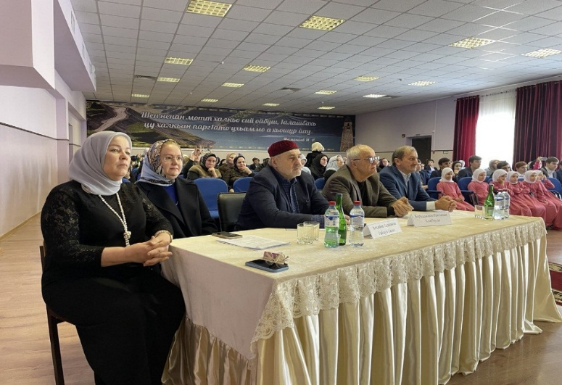
Гости в своих выступлениях отмечали высокую значимость родного языка в жизни каждого человека.
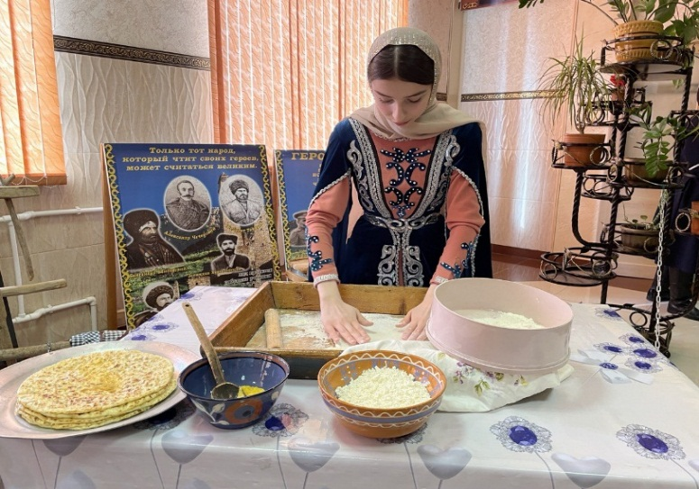
По мнению собравшихся, его изучению необходимо уделять особое внимание, тем более, в нашем регионе Главой Республики, Героем России Рамзаном Ахмадовичем Кадыровым созданы все условия для его популяризации и внедрения в воспитательно — образовательный процесс. «Этот день еще один повод привлечь внимание нашей общественности к важности родной речи, так как для чеченца он является«Этот день еще один повод привлечь внимание нашей общественности к важности родной речи, так как для чеченца он является
«Ненан мотт»», - сказал заместитель Министра образования и науки ЧР Зубхаджиев М.В.
Присутствующие имели возможность познакомится с музеем-выставкой, на
которой были представлены старинные орудия труда, изделия древних традиционных промыслов чеченцев, экспонаты народного творчества, быт чеченской женщины-матери.
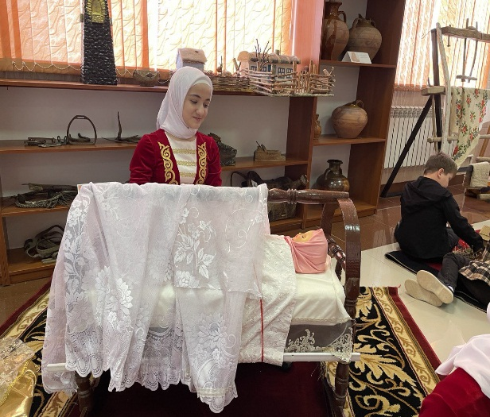
Обучающиеся под руководством своих педагогов подготовили музыкально-литературную композицию «Ненан мотт-къоман кхане», через которую продемонстрировали все богатство и красоту чеченского языка.
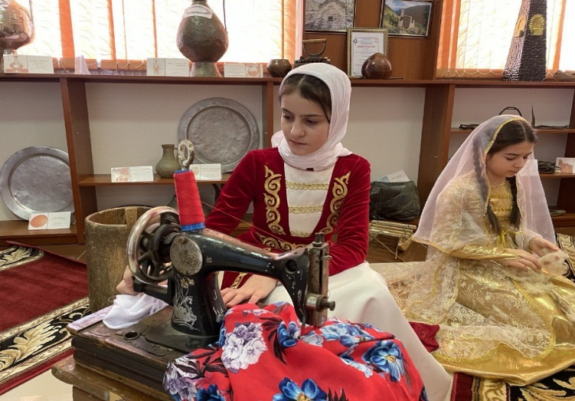
В ходе мероприятия участниками были прочитаны стихи о родном языке известных классиков чеченской литературы и молодых дарований, школьный хор в традиционных платьях — «г1абли
выступил с хоровым исполнением известных и любимых в республике патриотических песен.В программу вошли сценки художественной самодеятельности из школьных произведений.
Учащимися пятого класса был подготовлен научно-исследовательский проект «Дашо дитт».

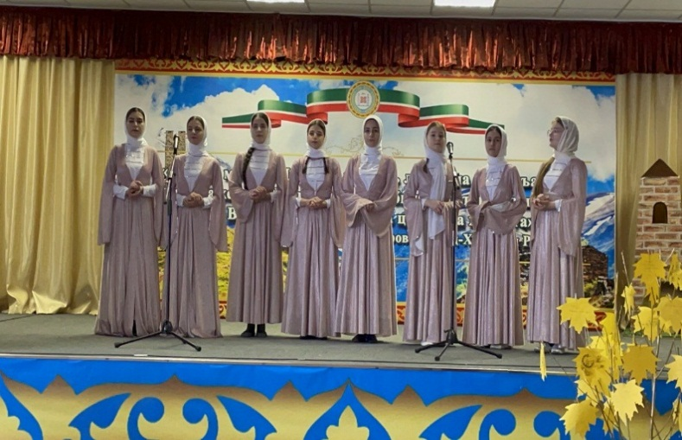
Для сохранения своей культуры, традиций очень важно знание и
изучение родного языка, где бы человек не находился. Этому был посвящен видеоролик беженцев – чеченцев, проживающих в Иордании с 19 века.
Также была подготовлена книжно-журнальная выставка
“Бекалахь, бахалахь сан ненан Мотт”
с произведениями чеченских писателей, поэтов, учёных, филологов.
Подобные мероприятия повышают интерес детей к культуре своего народа, а также формируют знания о родном языке, о своей Родине.Мероприятия прошли ярко, интересно и принесли в жизнь школьников атмосферу радости.
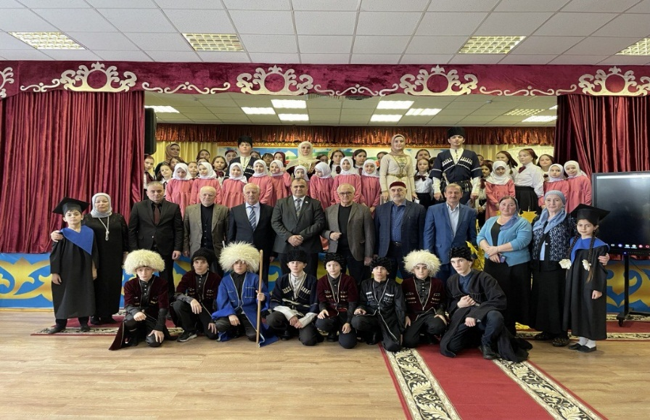

Значимые мероприятия по патриотическому воспитанию
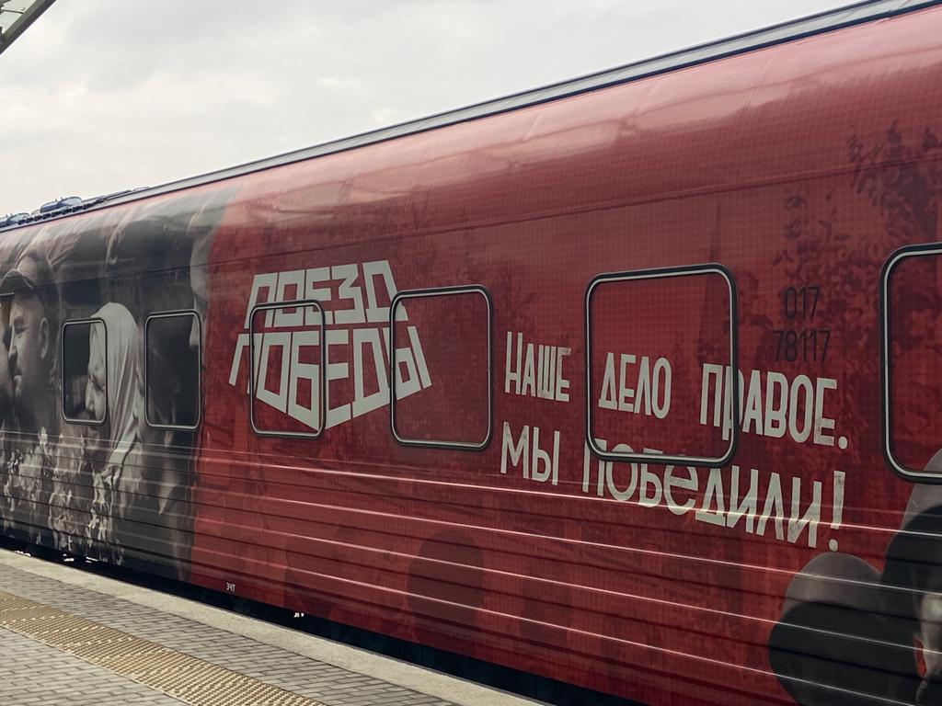
Патриотическое воспитание в школе играет основополагающую роль в становлении высоконравственной личности; человека с твердой социальной позицией, истинного гражданина России.

Более 150 обучающихся во второй половине дня 21 марта посетили передвижной музей «Поезд Победы» в г.Гудермесе.
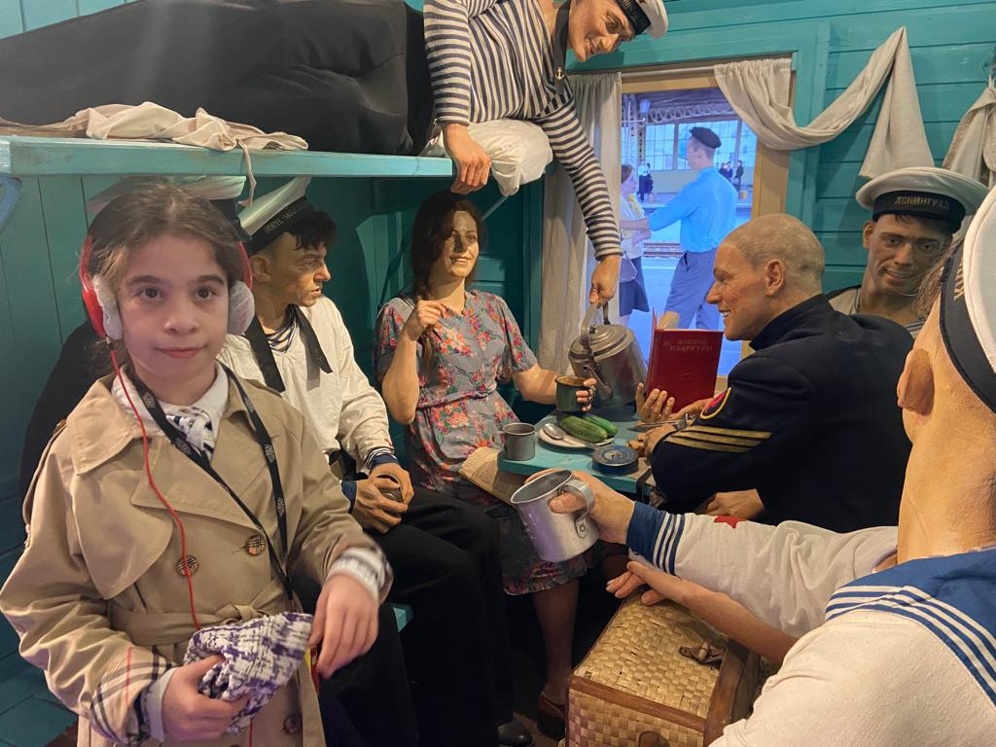
Ученики школы с неподдельным интересом приобщались к величайшему в истории нашей страны подвигу.
Экспозиция очень четко отражала с психологической точки зрения те фронтовые этапы, которые
25
пришлось пройти в борьбе с жестоким врагом.
Для патриотического воспитания у подростков правильных ценностных ориентиров значимы их участие в историко-краеведческое направление, которое включает освоение истории края, знакомство с прошлым родного города, интересными фактами. Просмотр старых фотографий, видеозаписей пробуждают интерес к прошлому и гордость за родной город. Сюда относится и историко-просветительский проект «Поезд Победы».
«Поезд Победы» - масштабный историко-просветительский проект, созданный в рамках празднования 76-летия Победы в ВОВ 1941-1945годов.
Ученики увидели войну глазами ее участников, через путешествие в прошлое, через эмоцию проект помогает воспитывать у подрастающего поколения интерес к изучению отечественной истории.

В течение учебного года проводилась целенаправленная и систематическая работа по профориентационному направлению с обучающимися 8-9 классов.
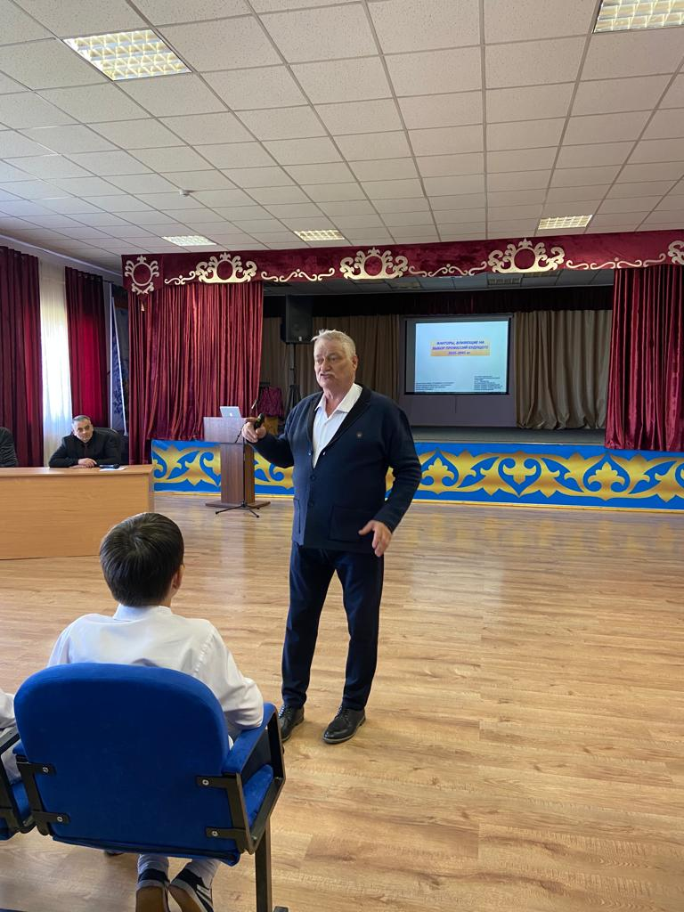
26 апреля 2023года в ГБОУ «Центр образования города Гудермес» с лекцией по теме «Факторы, влияющие на выбор профессий будущего 2035-2045гг.» выступил научный консультант федеральной инновационной площадки, Доктор педагогических наук, Заслуженный учитель РФ, Лауреат премии Президента РФ в области «Образование» Просвиркин Владимир Николаевич.
Ученики и учителя получили интересную и полезную информацию по данной теме.
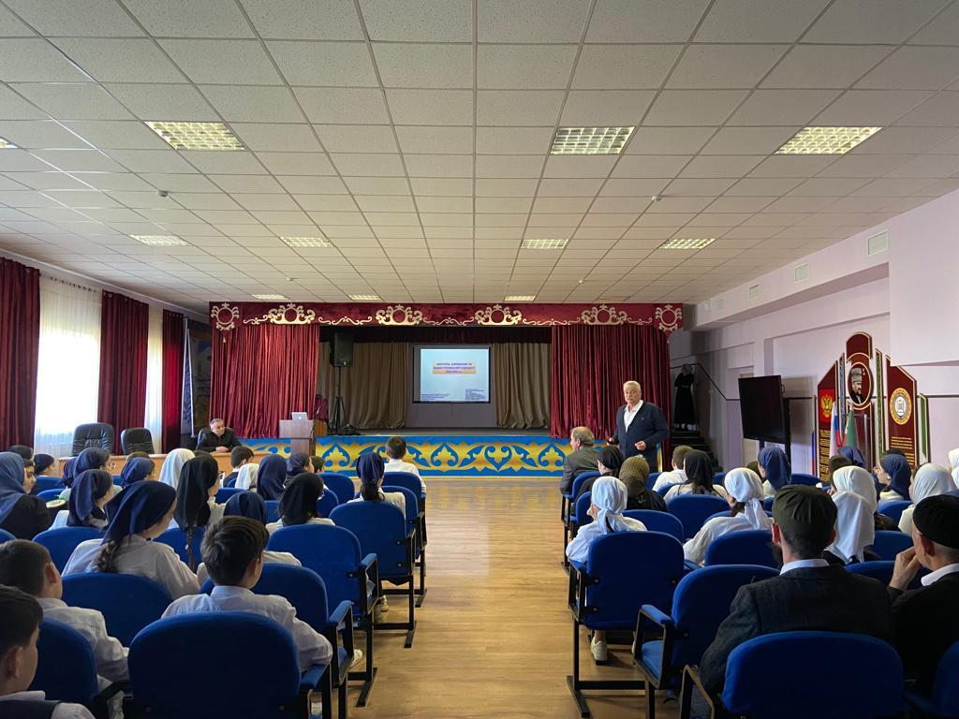
Особое внимание уделено главной задаче человека выбирающего свой профессиональный путь- тщательно проанализировать их и принять самостоятельное решение, помнить о том, что человек бывает успешен в той деятельности, которая ему интересна.
Выводы:
1. Модель внеурочной деятельности функционирует на основе оптимизации всех внутренних ресурсов школы.
2. В осуществлении внеурочной деятельности совместно с воспитателями школы полного дня принимают участие педагог-психолог, учителя - предметники, библиотекарь, педагог по ДНВР.

3. Ориентирами в организации внеурочной деятельности являются:
- приоритетные направления деятельности школы, интересы и склонности педагогов, запросы родителей.
4. Обучающиеся 1-4 классов вовлечены во внеурочную деятельность со 100% охватом.
5. Для удовлетворительного обеспечения внеурочной деятельности обучающихся использован достаточный материально-технический и информационно-технологический ресурсный потенциал.
6. Высокая результативность участия обучающихся в интеллектуальных, творческих, спортивных мероприятиях свидетельствует об эффективности организации внеурочной деятельности.
Результаты изучение уровня воспитанности обучающихся 2-4 классов
Одним из эффективных способов, позволяющих распространить педагогический опыт, является участие педагогов в конкурсах, публикациях методических наработок. В течение
учебного года воспитатели сдали творческие отчеты, собственные методические разработки внеклассных занятий, презентации, фотоотчёты, информацию о воспитательном процессе, сценарии классных мероприятий.
В период между заседаниями МО воспитатели самостоятельно работают по плану объединения. В этом учебном году воспитатели продолжили работу по тематическому планированию, в ходе работы делались необходимые корректировки. Учитывая возрастные особенности воспитанников, воспитатели обратили внимание на различные формы воспитательных мероприятий в своем планировании.
Изучение уровня воспитанности обучающихся является одним из важнейших компонентов мониторинга воспитательной работы школы полного дня. Диагностика уровня воспитанности 2-4 классов проведена в начале учебного года, в конце учебного года.
Основной целью изучения уровня воспитанности являлась оценка личностных качеств воспитанников, оценка уровня знаний и социально значимых качеств, характеризующих систему отношений человека к обществу и к коллективу.
Достижение этой цели предполагало решение следующих задач: определение уровня воспитанности учащихся; анализ аспектов, влияющих на уровень воспитанности ребёнка; подготовка решений и реализация мер, направленных на совершенствование воспитательной работы, осуществляемой воспитателями.
Класс | Воспитатели | Начало учебного года | Конец учебного года
2а | Чакаева Т.Л. | 34,6% | 61,6%
2б | Тузуркаева Х.М. | 19% | 54%
2в | Минкаилова Л.Д. | 39% | 67%
3а | Гилисханова С.М. | 51% | 56%
3б | Мадагова С.М. | 43% | 61%
3в | Кимаева З.Б. | 51% | 69%
4а | Тимерсултанова Х.С. | 32% | 54%
4б | Халадова Л.Э. | 52% | 64%
4в | Эдилгериева М.И. | 58% | 67%

Уровень воспитанности проводилось по методике Н.П. Капустиной, которая включает для оценки 6 качеств личности:
1. Любознательность
2. Трудолюбие
3. Бережное отношение к природе
4. Отношение к школе
5. Красивое в жизни школьника
6. Отношение к себеТаким образом, по результатам изучения уровня воспитанности установлено, что динамика положительная.
Наблюдения за уровнем воспитанности учащихся 2-9 классов в течение учебного года проводилось также в дневниках наблюдений воспитателей.
Организация горячего питания обучающихся
Администрация общеобразовательного учреждения организует в обеденном зале дежурство воспитателей, которые обеспечивают соблюдение режима посещения столовой, общественный порядок и содействуют работникам столовой в организации питания.
Обучающиеся заходят в столовую с сопровождением воспитателей. Приучаются к самообслуживанию и культуре поведения в столовой.
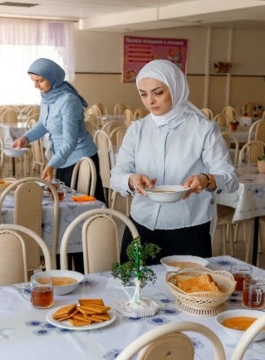
Отпуск горячего питания обучающимся организован по классам в соответствии с режимом учебных занятий. Продолжительность перемен, во время которых питаются учащиеся, составляет 20 минут, что достаточно для нормального приема пищи. За каждым классом в столовой закреплены определенные обеденные столы, каждый ученик имеет свое отведенное место.
Наша школа функционирует с 2016 года в режиме школы полного дня. Обучающиеся проводят в школе большую часть своего времени. Поэтому горячее питание детей является одним из важнейших условий поддержания их здоровья и способностей к эффективному обучению.
Организация питания в школе предусматривает следующие цели:
1. Улучшение организации питания, повышение культуры обслуживания учащихся;
2. Максимальное обеспечение учащихся горячим питанием во время учебного процесса.
Основными задачами школы в этом направлений являются:
1. Систематическое отслеживание состояния организации и качества питания учащихся с учетом их потребности.
2. Улучшение материально-технической базы столовой.
3. Повышение профессионального уровня работников школьной столовой.
4.Обеспечить обучающихся 1-11 классов полноценным горячим питанием.
5.Следить за калорийностью и сбалансированностью питания.
6.Прививать обучающимся навыки здорового образа жизни.
7.Развивать здоровые привычки и формировать потребность в здоровом образе жизни.
8.Формировать культуру питания и навыки самообслуживания.
9. Оказывать социальную поддержку отдельным категориям обучающихся.
Школьная столовая рассчитана на 250 посадочных мест и осуществляет современное обеспечение качественным питанием более 700 человек в день.
Для обучающихся обучающиеся 1-4 классов организовано горячее питание с
02.09.2022 года. 393 учеников получают бесплатное горячее питание (обед).
В 5-11 классах горячее питание организовано за счет родительских средств из расчета 120 руб. в день. С родителями, законными представителями обучающихся, проводится работа по организации горячего питания за родительские средства.
Учащиеся из многодетных и социально незащищенных семей имеют право на получение бесплатного питания. Бесплатным питанием обеспечены 4 ученика.
В течение 2022-2023года продуктовыми наборами обеспечены 3 учеников с ОВЗ, обучающиеся на дому. Наборы продуктов (сух паёк) для детей с ограниченными возможностями здоровья (ОВЗ) сформированы согласно спецификации в соответствии с требованиями к качеству.
Численность обучающихся с ОВЗ в ГБОУ «Центр образования города Гудерме» | Наличие (отсутствие) разработанного порядка предоставления компенсационных выплат на питание указанной категории лиц | Предусмотрено ли в порядке компенсации предоставление обучающимся с ограниченными возможностями продуктовых наборов
3 | - Порядок предоставления питания отдельным категориям обучающихся ГБОУ «ЦО г.Гудермес» от 29.08.2020г.Приказ №487;  - Заявления от родителей на обеспечение бесплатным питанием;  - Приказ №180-а от 02.09.2022г. «Об утверждении списков на льготное питание»  - Описи продуктовых наборов для обучающихся надомного обучения | да

ому
На классных родительских собраниях родители (законные представители) ознакомлены с примерным 10- дневным меню для питания обучающихся, с использованием в рационах школьного питания продуктов повышенной пищевой и биологической ценности, обогащенных витаминами.
Анкетирование родителей
В течение учебного годав соответствии с планом работы ШПД проведено 2 анкетирования среди родителей обучающихся 2-9 классов.
В сентябре проведено анкетирование родителей «Удовлетворенность работой школьной столовой «Здоровое питание – здоровый ребенок».
Анализ полученных результата о позволяет говорить об удовлетворенности большинства родителей условиями и качеством приготовления пищи, положительные результаты по культуре обслуживания обучающихся в школьной столовой и соблюдению санитарно-гигиенических условий в обеденном зале, высокий процент показали родители по вопросу эстетики тематического оформления обеденного зала.

В мае 2023года проведено второе анкетирование родителей.
В анкетировании приняли участие родители воспитанников 2-4 классов в количестве 240 человек, что составило 61%.

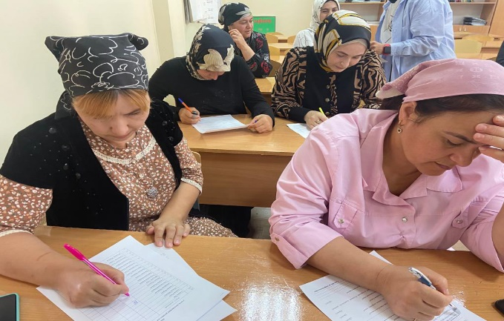
Такой процент указывает на то, что родители готовы на взаимодействие, сотрудничество с воспитателем и педагогическим коллективом и остаются неравнодушными к жизнедеятельности класса и школы полного дня.
Родителям предлагалось оценить педагога по 10 предложенным вопросам ответами «да», «нет», «не знаю»
По результаты анкетирования родители воспитанников 2-4 классов в основном удовлетворены работой воспитателей.
Педагоги доброжелательны к детям, внимательны в общении с родителями (47%), активно взаимодействует с родителями по вопросам воспитания и развития личности ребенка, что является главной задачей в соответствии с требованиями федерального государственного образовательного стандарта НОО.
Большая часть родителей считает, что воспитательно-образовательная работа, проводимая воспитателем, положительно влияет на развитие и воспитание ребёнка:
93%родителей ответили «Да».
Интересующую информацию развитии и воспитании детей родители могут найти на стенде «Информационный стенд для родителей», в папках – передвижках, в индивидуальных беседах воспитателя с родителями.
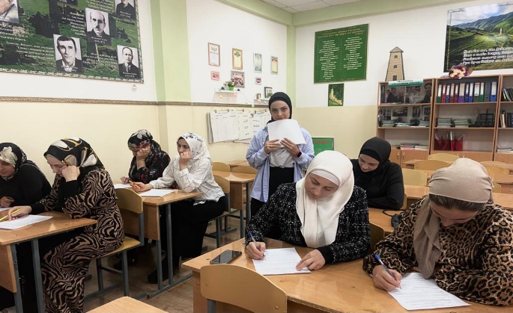
98% родителей считают, что ребёнок рассказывает дома о жизни класса: играх, занятиях которые проводит воспитатель, у 2% родителей затрудняются с ответом на этот вопрос. 86 % родителей уверены, что их ребёнку нравится посещать занятия в школе полного дня, в которой работает этот воспитатель.
Работа по взаимодействию с семьей помогает воспитателю создать успешное развитие воспитанников начальной школы, в том числе и развитие навыков самообслуживания и разговорной речи.
Педагог ежедневно общается с родителями воспитанников, информирует их об успехах и затруднениях в работе с детьми.
Воспитатели 2-4 классов Чакаева Т.Л., Тузуркаева Х.М., Минкаилова Л.Д., Гилисханова С.М., Мадагова Х.А., Кимаева З.Б., Тимерсултанова Х.С., Халадова Л.Э., Эдилгериева М.И. совместно с родителями воспитанников начинает работу с первого организационного собрания по ознакомлению родителей с целью и задачами в соответствии с основной образовательной программой начального общего образования.

Обязательным моментом является выявление особенностей детей: особенности характера, состояния здоровья, уровня речевого и социально – коммуникативного развития.
Воспитатель поддерживает тесную связь с родителями через информационное обеспечение родителей (рекомендации, консультации), использование папок – передвижек (уголок родителей), а также с помощью приложения ОК, где создана «Родительская группа».
Родители активно помогают воспитателю в организации развивающей среды. Руками мам и пап было изготовлено много поделок, костюмов, дидактического материала для развития детей. Родители с удовольствием включаются в работу по изготовлению этих пособий, проявляют инициативу и творчество. Тесный контакт в работе с родителями способствует полноценному развитию детей вшколе.
Анкетирование выявило, что процент удовлетворенности деятельностью воспитателей 2-4 классов составляет 100 % опрошенных родителей, что позволяет сделать следующие выводы: созданная система работы в школе полного дня и воспитательно – образовательная деятельность воситателей 2-4 классов позволяет максимально удовлетворять потребность и запросы родителей.
Охват питанием в ГБОУ «Центр образования города Гудермес» анализируется ежемесячно по предоставлению соответствующей информации от воспитателей и передается ответственному по питанию.
После систематизации информация представляется администрации и общественной комиссии по контролю за организацией и качеством питания. Школьникам, чтобы справляться с многочисленными нагрузками, в течение всего учебного года необходимо соблюдать рациональный режим дня.
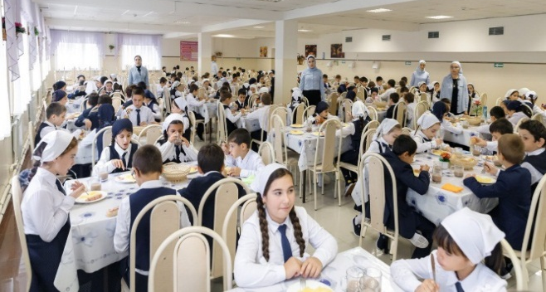
Хорошо составленный и четко соблюдаемый режим повышает работоспособность, успеваемость, дисциплинирует, способствует нормальному росту и развитию детей. Особенно это актуально для первоклассников, так как помогает школьнику привыкать к новой жизни и правильно сочетать отдых и учёбу
Для школьников разработано цикличное, разнообразное 10 - дневное меню с соблюдением требований СанПИН: исключение повторяемости блюд, использование разрешенных продуктов в питании детей, использование только щадящих технологий приготовления. Данные варианты меню не являются сбалансированными, но учитывают индивидуальные вкусовые потребности учащихся.
Примерное меню разрабатывается шеф-поваром, согласовывается с руководителем образовательного учреждения.
С учетом возраста обучающихся в примерном меню соблюдаются требования санитарных правил по массе порций блюд, их пищевой и энергетической ценности, суточной потребности в основных витаминах и микроэлементах для различных групп обучающихся в школе.

Примерное меню содержит информацию о количественном составе блюд, энергетической и пищевой ценности, включая содержание витаминов и минеральных веществ
в каждом блюде. Обязательно приводятся ссылки на рецептуры используемых блюд и кулинарных изделий в соответствии со сборниками рецептур.
Со всеми вариантами меню можно ознакомиться на нашем сайте, а также на бумажном носителе, размещенном на информационном стенде в столовой образовательного учреждения.
Учитывая специфику деятельности образовательного учреждения, в школьной столовой созданы условия для развития потребности школьников в общении словесными средствами. С этой целью в обеденном зале оформлены речевые стенды:
- «Культура поведения в столовой»;
- у входа в столовую оформлен уголок «Организация горячего питания»;
- в обеденном зале уголок «Меню», где представлены меню по возрастным категориям и диапазон высказываний необходимых для овладения учащимися речевыми конструкциями разной степени сложности;
- оформлены стенды:
- «Правила поведения в школьной столовой»;
- «Здоровое питание – успешное обучение»;
- фото - галерея «Ох, как вкусно!»;
- в вестибюле представлен уголок «Нестандартный формат» с пресс релизами о питании, объявлениями, информацией о здоровой пище.
Неделя здорового питания «Здоровое питание – здоровье нации!».
В целях формирования у детей и подростков устойчивой мотивации здорового образа жизни, повышения компетентности участников образовательного пространства в области здорового рационального питания, а также формирования культуры здорового питания обучающихся в ГБОУ «Центр образования города Гудермес» с 21 по 25 ноября 2022 года проведена Неделя здорового питания «Здоровое питание – здоровье нации!».
Для проведения Недели Здоровья в школе была создана группа, в которую вошли воспитатели 2-9 классов, классные руководители, учителя – предметники, работники пищеблоков, учителя физической культуры, медицинский работник, психолог, а также обучающиеся общеобразовательного учреждения и их родители (законные представители).
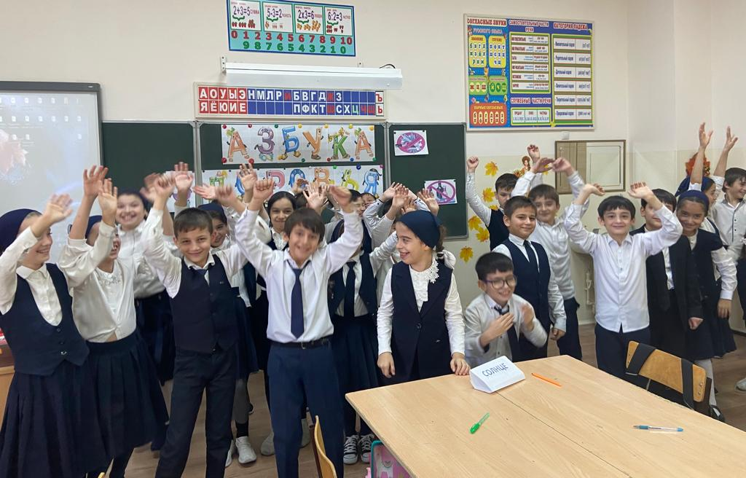
Для проведения тематической Недели в образовательном учреждении разработано ряд нормативно-правовых актов:
- приказ о проведении Недели здорового питания;
- План проведения Недели по пропаганде здорового питания в ГБОУ «Центр образования города Гудермес» с 21 по 25 ноября 2022 года «Здоровое питание – здоровье нации!»

- анкеты для родителей и обучающихся;
- памятки о здоровом питании.
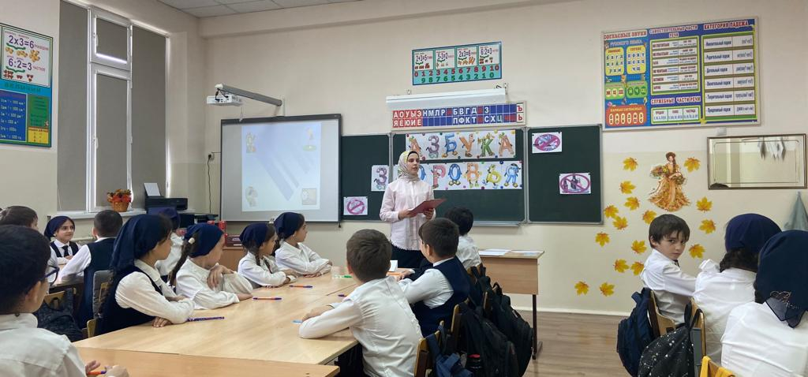
В соответствии с Планом проведения в ГБОУ «Центр образования города Гудермес» организованы и проведены следующие мероприятия:
- организована выставка рисунков обучающихся 2-4 классов на темы «О вкусной и здоровой пище», «Здоровое питание»;
-проведен конкурс стенгазет для обучающихся 5-9 классов «О вкусной и здоровой пище» и выставка открыток, буклетов, памяток (5-9 класс);
-работники библиотеки совместно с ученическим самоуправлением классов подготовили выставку книг в школьной библиотеке на тему «Праздничный стол разных народов России»;
-с большой пользой и интересом проведены открытые классные часы в 3а классе «Азбука здоровья» (Воспитатель: Гилисханова С.М.);5б классе «Правильное питание – основа ЗОЖ» (Воспитатель: Вокуева С.Л.). (Информация размещена 23.11.2022года в сети Интернет);
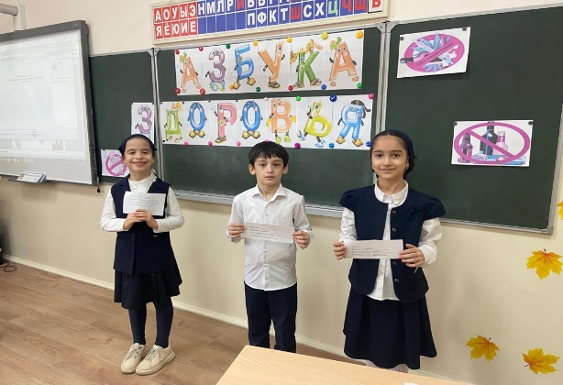
-Подготовлены и проведены внеклассные мероприятия:библиотечный урок 1-2класс «Каша сила наша»; традиции чаепития -3-4класс; сказки о здоровом питании – 5-8 класс;

-обучающиеся 7г класса подготовили и провели среди параллелей 6-7-х классов мультимедийную презентацию «Разговор о правильном питании» (Воспитатель: Ибрагимов С.Л.);
-состоялась защита проекта «Школа кулинаров» 9а класса (Воспитатель: Межидова Т.З.). (Информация размещена 23.11.2022года в сети Интернет.)
Достичь необходимого уровня развития может только здоровый ребенок. Развитие детей младшего возраста и улучшение их здоровья в процессе воспитания и обучения в
ГБОУ «Центр образования г.Гудермес» - одна из актуальных задач каждого учителя и родителя.
Родители обучающихся 2а класса (Воспитатель: Чакаева Т.Л.) признают, что фундамент здоровья ребенка закладывается в семье. В этом классе накоплен положительный опыт совместной работы с родителями по здоровье сберегающему сопровождению детей. В рамках проведения Недели родители обучающихся подготовили серию видео фильмов на тему
«Здоровым быть – здорово!» (Информация размещена 25.11.2022года в сети Интернет.)
Среди обучающихся 4а класса (Воспитатель: Тимерсултанова Х.С.) и 3б класса (Воспитатель: Мадагова Х.А.) совместно с родительской общественностью был проведен «Витаминный день» - конкурс блюд салатов.

И, завершая Неделю здорового питания, в обеденном зале школьной столовой подготовлена фотогалерея на тему «Как питаешься, так и улыбаешься». Воспитатели 1- 9 классов предоставили более 30 лучших работ.
А также красочно оформлен уголок «Приятного аппетита».
Выводы:
1.Неделя закончилась, подведены итоги, вручены благодарственные письма участникам и дипломы победителям. Дети приняли активное участие во всех запланированных мероприятиях и в очередной раз убедились о необходимости сохранения и укрепления своего здоровья, о важности правильного и полноценного питания в детском возрасте, как одной из составляющей здорового образа жизни.
2.Задача по формированию устойчивых навыков здорового образа жизни через систему просветительской работы с обучающимися воспитателями 2-9 классов в 2022-2023 учебном году выполнена в достаточной мере.
Задачи на 2023-2024 учебный год в данном направлении:
1.Продолжить работу по формированию устойчивых навыков здорового образа жизни через систему просветительской работы с обучающимися и их родителями в 2023-2024 учебном году.
2. Прививать навыки культуры поведения, приучать соблюдению правил для учащихся.
Предложения по улучшению здоровья учащихся:
1. Охватить бесплатным горячим полноценным питанием 100% обучающихся 1-4 классов и горячим питание за счет родительской платы не менее 60% от общего числа обучающихся 5-11 классов.
2. Систематически проводить разъяснительную работу среди обучающихся и их родителей о правильном питании и культуре поведения в общественных местах.
3. На занятиях по самоподготовке прививать навыки правильной осанки, сколиоза и плоскостопия.
4. Проводить динамические паузы для учащихся 2-9 классов на свежем воздухе.
5. Организовывать и проводить спортивные праздники, Дни здоровья, конкурсы на тему ЗОЖ и т.д.
6. Взаимодействовать с младшими учащимися с целью просвещения и вовлечения в здоровый образ жизни, с приглашением их на уроки здоровья, сценические выступления.
7. Проведение консультационных встреч с родителями (беседы, собрания, диспуты, круглые столы) о здоровье ребенка.
8. Организация воспитательных часов с приглашением медицинских работников, социально-психологической службы школы, работников правоохранительных органов и духовенства.
Проблема:
1.Не в полном объеме организована просветительская работа среди школьников по профилактике травматизма, слабо налажена просветительская работа медработника в классах по соблюдению правил личной гигиены, не организована движение «Санитары класса», не выпускается бюллетень «Береги здоровье» и т.д.
2. Продолжать готовить воспитанников к успешной социализации в обществе.
3. Корректировать эмоционально-волевую сферу воспитанников на основе индивидуального подхода.
4. Наиболее полно изучить потребности родителей, выявить конкретные недостатки, и
в дальнейшем вести работу по улучшению того или иного направления деятельности ОО.
Выводы:
И настал в жизни школьных коллективов тот момент, когда все решают кадры, причем не отдельные звездные учителя, а коллектив в целом. Судите сами: высокие баллы ОГЭ и ЕГЭ, отсутствие нарушений во время ЕГЭ и ОГЭ, успешные диагностики в 4-х и 7-х классах, участие во Всероссийской олимпиаде школьников, отсутствие правонарушений,
формирование условий для комфортного и успешного обучения детей-инвалидов, создание развивающей творческой социокультурной среды. Разве могут одиночки обеспечить достижение высоких значений таких разноплановых показателей? Нет, конечно, только команда.
Рекомендации:
1.Составить карту личностных критериев успешности воспитателя для нашей школы.
2.Каждому воспитателю :
2.1. Провести самодиагностику на основе технологической карты критериев успешности.
2.2.Членам ШМО воспитателей подготовить отчёты по самообразованию и ведению экспериментальной работы.
Проанализировав работу МО воспитателей за прошедший учебный год, следует отметить положительное в работе:
1.Поставленные задачи перед МО были выполнены, повысился профессиональный уровень, возросла активность воспитателей, их стремление к творчеству, разрабатываются более
эффективные формы работы с воспитанниками.
2.Организация научно-методической работы в школе полного дня представляет собой структуру, в которую включен каждый воспитатель.
3.Повышение профессионального мастерства воспитателя является важной составляющей качества образования.
Сильные стороны:
Интерактивные формы методической работы, внутренняя диссеминация опыта, возможность стажировки и повышения квалификации как основа для совершенствования профессиональных компетентностей.
Проблемы:
1.Активизация участия в региональных конкурсах профессионального мастерства.
2. Взаимопосещение занятий.
3.Недостаточная пропаганда идей здорового образа жизни среди воспитанников среднего и старшего школьного возраста.
На основании выше указанного методическое объединение воспитателей на 2023-2024 учебный год принято решение:
- Создать такую систему деятельности методического объединения, при которой станет невозможным продолжать профессиональную деятельность без постоянного профессионального роста и включения во все инновационные процессы школы.
- Принимать участие в методических конкурсах, обобщать положительный педагогический опыт на муниципальном региональном уровне, более четко планировать свои выступления на заседаниях методического объединения.
- Создавать атмосферу сотрудничества и доброжелательности в группе путем совместной
работы с родителями, учителями и другими специалистами школы
- Разносторонне развивать воспитанников, привлекая их к участию в классных и общешкольных мероприятиях, изготовлению поделок к праздникам во внеурочное время.
- Продолжать готовить воспитанников к успешной социализации в обществе. 8. Корректировать эмоционально-волевую сферу воспитанников на основе индивидуального подхода.

Реализация плана ВШК ШПД за 2022-2023 учебного года. Анализ результатов внутришкольного контроля.
Состояние учебно-воспитательного процесса характеризуется, прежде всего, качеством образования и воспитания учащихся и уровнем профессиональной компетентности педагогических кадров.
Школьная система оценивания - главный источник информации и диагностики состояния образовательного процесса, основных результатов деятельности образовательного учреждения.
Основной задачей управленческой деятельности является контроль со стороны администрации за исполнением требований государственных образовательных стандартов.
Контроль осуществляется на основании плана работы школы полного дня, положения о ВСОКО и строится в соответствии с целями и задачами школы.
Заместителем директора по ШПД в течение отчетного периода проведены плановые, внеплановые и оперативные проверки, мониторинговые исследования. Контроль осуществлялся как в форме инспектирования, так и в форме оказания методической помощи.
Администрацией школы используются различные формы внутришкольного контроля: тематический, фронтальный, индивидуальный.
В ходе мониторинговых исследований администрация школы полного дня пыталась выяснить, насколько организованный в школе полного дня процесс образования и воспитания способствует позитивным изменениям в личности ребенка. Выяснить, в первую очередь, для того, чтобы обнаружить и решить наиболее острые проблемы организации процесса образования во второй половине дня, чтобы анализировать, обобщить и распространять позитивный опыт образования.
В ходе проверок выявлены отрицательные и положительные тенденции в организации учебно-воспитательного процесса и разработаны на этой основе предложения по устранению негативных тенденций и повышению качества образования.
Осуществление контроля сопровождалось соблюдением его основных принципов: научности, гласности, объективности, цикличности, плановости. Вопросы контроля носили целенаправленный и последовательный характер.
Итоги контроля отражены в протоколах совещаний при директоре и заместителя директора по ШПД, заседаний МО, приказах, справках и информациях, изданы приказы директора.
Старались соблюдать процедуру проведения контроля, вопросы контроля за месяц вперед доводились до сведения проверяемых.
Систематизированные данные ВСОКО ведутся в графиках и таблицах. Результаты ВСОКО обсуждаются на совещаниях при директоре, при завуче, педагогических советах, методических советах.
Анализ имеющихся материалов позволяет судить об учебных возможностях
школьников, целенаправленно проводить коррекционную работу.
Мониторинг, проводимый на протяжении нескольких лет, обеспечивает администрацию необходимой объективной информацией, позволяет соотнести результаты с поставленными задачами, корректировать управленческую деятельность.
Управленческая деятельность по ШПД в 2022-2023 учебном году была направлена на реализацию Федерального закона «Об образовании в РФ», на решение методической проблемы школы и на решение задач, стоящих перед педагогическим коллективом. В ходе учебного года согласно плану ВСОКО КОНТРОЛИРОВАЛОСЬ:
За 2022-2023 учебный год на совещаниях при директоре рассмотрено 6 вопросов:
1.Организация горячего питания учащихся в школе полного дня. Охват обучающихся 1-4 классов бесплатным горячим питанием.
2.Итоги анкетирования родителей (законных представителей) обучающихся 5-9 классов «Здоровое питание-здоровый ребенок» (Протокол №1 от 01.10.2022г.).
3. Специфика организации образовательного процесса во второй половине дня для учащихся 9-х классов по введению ФГОС ООО. (Протокол №3 от 30.11. 2022г.).
4. О результатах использования интернет ресурсов в учебном процессе во второй половине дня (Протокол №4 от 30.12.22022г.).
5.Результативность проведения Декады открытых уроков в ГБОУ «Центр образования города Гудермес» в рамках межшкольного взаимодействия с 01 по 17 марта 2022-2023 учебного года.
(Протокол №7 от 30.03.22023г.).
6.Итоги анкетирования родителей (законных представителей) «Качество питания в школе» начальной школы по итогам 3-й(Протокол №7 от 30.03.22023г.).
На совещаниях при заместителе директора по ШПД в 2022-2023 учебном году рассмотрено 31 вопрос:
Сентябрь (Протокол №1 от 30.09.2022г.)
1.Организация горячего питания учащихся в школе полного дня.
2.Охват обучающихся 1-4 классов бесплатным горячим питанием.
3.Состояние рабочих программ и календарно-тематического планирования воспитателей 2-9 классов за 2022-2023 учебный год.
Октябрь (Протокол №2 от 01.11.2022г.)
1. Мониторинг охвата обучающихся 5-9 классов школой полного дня от 13 октября 2022года. 2. Итоги анкетирования родителей (законных представителей) «Качество питания в школе» по итогам 1 четверти 2022-2023 уч. года.
3. Работа воспитателей с журналами ШПД на конец 1 четверти 2022-2023учебного года.
Ноябрь (Протокол №3 от 26.11.2022г.)
1. Соблюдение единого орфографического режима в тетрадях для занятий по самоподготовке воспитанников ШПД 5-9 классов.
2. Итоги интеллектуальной игры «Самый умный класс» среди обучающихся 4-9-х классов.
Декабрь (Протокол №4 от 26.12.2022г.)
1.Мониторинг использования Интернет ресурсов в учебном процессе во второй половине
дня.
2.Итоги 1 полугодия. Корректировка планирования внеурочной воспитательной работы в
ШПД на 2 полугодие 2022-2023 учебного года.
3.Проверка состояния журналов ШПД 2-9 классов на конец 1 полугодия 2022-2023 уч. года.
4.Выполнение закона РФ «Об образовании в РФ» в части посещаемости. Охват обучающихся
1-4 классов горячим питанием за 2 четверть 2022-2023 уч. года.
По каждому вопросу написаны справки, информации и изданы приказы.
Во 2 полугодии 2022-2023 учебного года рассмотрено:
Январь (протокол №5 от 28 января 2023г.)
- Справка по итогам оценки состояния проведения курсов внеурочной деятельности в 7-8 классах, соответствии их содержаниям, целям и задачам ФГОС ООО.
2. Проверка соблюдения санитарно-гигиенических требований школьной толовой ГБОУ «Центр образования города Гудермес».
3. Об итогах проверки работы воспитателей 2-9 классов с посещаемостью учащимися учебных занятий во второй половине дня.
4. О проведении праздничного мероприятия, приуроченного Году чеченского языка «Ненан мотт – къоман кхане».
Февраль (протокол №6 от 28 февраля 2023г.)
1. Анализ качества проведения самоподготовки и внеурочной деятельности в 5-6 классах в школе полного дня.
2. Мониторинг опозданий на первый урок обучающихся 1-11 классов в период с 31.01 по 10.02.2023года
3.О проведении праздничного мероприятия, приуроченного Году чеченского языка «Ненан мотт – къоман кхане».
Март (протокол №7 от 30 марта 2023г.)
1. Качество ведения дневников наблюдений воспитателей 2-4 классов.
2. Итоги анкетирования родителей (законных представителей) начальной школы «Качество питания в школе» на конец 3-й четверти 2022-2023 уч.года.
3. Работа воспитателей с классными журналами ШПД с 27-30 марта 2023года.
4.Об итогах проведения Декады открытых уроков, внеурочных занятий, занятий по самоподготовке в школе полного дня в рамках межшкольного взаимодействия.
Апрель (протокол №8 от 29 апреля 2023г.)
1. Аналитическая справка по результатам проверки организации внеурочной деятельности во 2 - 5 классах в рамках реализации ФГОС. Результативность работы воспитателей 2-5 классов по организации и проведению занятий по интересам.
3. Аналитическая справка о выполнении санитарно-гигиенических требований в учебно-воспитательном процессе в школе полного дня и обеспечении охраны жизни и здоровья учащихся в 2022-2023уч. году.
4. Анализ спортивно-оздоровительной и здоровье сберегающей работы в школе полного дня. Эффективность форм и методов работы воспитателей 2-9 классов за 2022-2023 учебный год.
Май (протокол №9 от 27 мая 2023г.)
1. Рейтинг успешности воспитателей 2-9 классов за 2022-2023 учебный год. Определение проблем и путей их решения.
2. Эффективность методической работы руководителя МО.
3. Публичного отчета школы «Эффективность реализации Программы школы полного дня» за 2022-2023 учебный год.
4.Работа воспитателей 2-9 классов с журналами ШПД.
Одним из способов повышения самообразования воспитателей является взаимопосещение и проведение открытых занятий.
Регулярно проводились посещения и взаимопосещения воспитательных занятий, внеклассных мероприятий, занятий по самоподготовке. Итоги анализировались и вырабатывались рекомендации. Методика проведения занятий воспитателей оценена по карте Галеевой Н.Л.:
1.Воспитатель 7а класса Апандиев М.Э. Внеурочное занятие по теме: «Великая Отечественная война. Дети войны».
Оценка внеурочного занятия по карте Галеевой Н.Л. – 58 баллов. Системно-деятельностный подход реализован в отдельных учебных ситуациях.
2.Воспитатель 2а класса Чакаева Т.Л. Самоподготовка по математике по теме «Нахождение цены, количества, стоимости».
Оценка самоподготовки по карте Галеевой Н.Л. – 54 балла.
Системно-деятельностный подход реализован в отдельных учебных ситуациях.
3.Воспитатель 2в класса Минкаилова Л.Д. Развивающее занятие по теме «Солнечный круг».
Оценка занятия по карте Галеевой Н.Л. – 51 балл. Системно-деятельностный подход реализован в отдельных учебных ситуациях.
4.Воспитатель 4в класса Эдилгериева М.И. Развивающее занятие по рассказу В. Астафьева «Стрижонок Скрип».
Оценка занятия по карте Галеевой Н.Л. – 58 баллов. Средний уровень соответствия занятия требованиям ФГОС. Системно-деятельностный подход реализован в отдельных учебных ситуациях.
5.Воспитатель 5а класса Мудаева З.В. Самоподготовка по русскому языку по теме «Одушевленные и неодушевленные существительные».
Оценка занятия по карте Галеевой Н.Л. – 34 балла. Ниже базового уровня (критический), что свидетельствует о низком уровне занятия требованиям ФГОС. Системно-деятельностный подход реализован слабо.
6.Воспитатель 3в класса Кимаева З.Б. Внеурочное занятие по окружающему миру. Тема:
«Что такое деньги? (Функциональная грамотность)».
Оценка занятия по карте Галеевой Н.Л. – 60 баллов. Высокий уровень соответствия урока требованиям ФГОС. Системно-деятельностный подход реализован на уроке в полной мере.
Анализ проведенных занятий показал, что воспитатели творчески реализуют знания, полученные в процессе самообразования, наглядно демонстрируют свой профессионализм, знания в области коррекционной педагогики, умение анализировать, а также свои личностные качества.
Также в течение учебного года 2-3 раза в месяц проводились проверки работы классов школы полного дня на предмет соблюдения учащимися режима дня и наполняемости классов.
Классы ШПД наполнены согласно списку групп продленного дня, за исключением
учащихся, отсутствующих по болезни и др. уважительным причинам. Проверки показали, что во всех классах соблюдается режим дня: обязательная прогулка на свежем воздухе, перерыв между занятиями и выполнением д/з, обед, с соблюдением гигиенических норм.
Домашнее задание у обучающихся выполнены в полном объеме, проводятся тематические занятия, беседы, игры, оформляются выставки, согласно плану воспитательной работы ШПД.
По результатам беседы с учащимися, выявлено, что им комфортно в группах, нравятся прогулки с играми, дополнительные занятия, викторины, конкурсы, которые организуют для них воспитатели. Рекомендовано воспитателям больше времени уделять на работу с отстающими учащимися, занимать свободное время учащихся, которые быстрее всех
справляются с выполнением домашнего задания, применять индивидуальный подход при подготовке домашнего задания.
В ходе проверок было установлено, что воспитателями соблюдается единство требований, предъявляемых к обучающимся; продумывает вопросы мотивации;
применяет в работе разнообразные формы и методы обучения; организует повторение ранее
изученного материала при подготовке к выпускным экзаменам. Воспитатели методически грамотно поддерживают интерес обучающихся к предмету, развивают общеучебные навыки,
повышая мотивационное стремление к усвоению материала.
Однако были отмечены и недочеты в работе воспитателей: не всегда обучающиеся были смотивированы на работу; не всегда подводился итог занятия.
В целом, по результатам проведенного контроля можно сделать следующие выводы:
- уровень компетентности и методической подготовленности воспитателей достаточен для осуществления учебно-воспитательной работы в школе полного дня;
-многие ученики и воспитатели умело используют в работе информационно-коммуникационные технологии. В соответствии с выводами и рекомендациями обеспечена обратная связь в реализации всех управленческих решений
Вопрос качества проведения проверок находился под строгим контролем директора школы.
Материалы обобщены в отдельной папке «Совещания при заместителе директора по ШПД за 2022-2023 учебный год). Папка подготовлена для сдачи в архив.
Итоги проверок деятельности воспитателей за 2022-2023 учебный год обобщены в рейтинге успешности воспитателей за 2022-2023 учебный год
Цель:
1.Определение наиболее значимых критериев успешности педагогической деятельности для нашего педагогического коллектива.
Задача:
Определить значимые критерии успешности воспитателя.
Рейтинг успешности воспитателей за 2022-2023 учебный год определен по следующим критериям:
- Охват детей ШПД.
- Защита прав и обеспечение безопасности детей и взрослых.
3. Удовлетворенность всех учащихся и родителей качеством образовательных услуг.
4. Создание системы деятельностей во второй половине дня в форме секций, кружков, адекватно отвечающих на потребности, запросы и педагогически оправданные интересы учащихся.
5. Наличие, рост учебных, деятельностных и творческих успехов воспитателей и учащихся.
6. Создание условий и стимулов для качественной учёбы и деятельности педагогов, учащихся и родителей.
По каждому вопросу определен рейтинг успешности воспитателей.
Оценивание проведено по 5- бальной системе.
Действительно, без реального результата нельзя рассчитывать на необходимые баллы, а вхождение в первую половину рейтинга и достижения школы все чаще становятся общественным признанием ее заслуг. Именно поэтому рейтинг может служить, конечно, с определенной долей условности, мерилом успешности школы.
ВЫВОДЫ:
1.В основном поставленные задачи на 2022-2023 учебный год выполнены.
2.Работу воспитателей школы полного дня 2-9 классов признать удовлетворительной.
3.Работа проводилась в системе и была направлена на повышение качества знаний, развитие
познавательных и творческих способностей каждого ученика и воспитателя.
4.Повысился профессиональный уровень педагогического коллектива. Возросла творческая активность воспитателей.
5.Показатели успеваемости в школе достаточные и стабильные.
Задачи на 2023-2024 учебный год
- Более активное использование возможностей сетевого общения, участие в различных сетевых мероприятиях, дистанционных конкурсах, викторинах, олимпиадах.
- Наладить цикличность размещения информации на школьном сайте.
- Охватить бесплатным горячим полноценным питанием 80% обучающихся 1-9 классов.
- Систематически проводить разъяснительную работу среди обучающихся и их родителей о правильном питании и культуре поведения в общественных местах.
- На занятиях по самоподготовке прививать навыки правильной осанки, сколиоза и плоскостопия.
- Проводить динамические паузы для учащихся 2-9 классов на свежем воздухе.
- Активно вести пропаганду ЗОЖ среди учащихся и профилактику травматизма.
- Организовывать и проводить спортивные праздники, Дни здоровья, конкурсы на тему ЗОЖ и т.д.
- Осуществлять контроль за правильным составлением расписания и недопущение перегрузок.
- Взаимодействовать с младшими учащимися с целью просвещения и вовлечения в здоровый образ жизни, с приглашением их на уроки здоровья, сценические выступления.
- Организация подвижных перемен среди обучающихся начальных классов.
- Проведение консультационных встреч с родителями, беседы, собрания, диспуты, круглые
столы о здоровье ребенка.
- Организация воспитательных часов с приглашением медицинских работников, педагога-психолога.
Целью современного российского образования остается формирование разносторонне развитой, творческой личности, способной реализовать творческий потенциал в динамичных социально-экономических условиях как в собственных жизненных интересах, так и в интересах общества.
В нашем образовательном учреждении для этого есть хороший потенциал. Школа полного дня востребована учащимися и родителями. Наши дети – победители и призеры учебных и творческих конкурсов, смотров, олимпиад. Поэтому каждому из нас необходимо осознавать, что слово «Результат» должно быть ключевым в нашей работе!

9. ЗАДАЧИ ПЕДАГОГИЧЕСКОГО КОЛЛЕКТИВА НА 2023-2024 УЧЕБНЫЙ ГОД
Исходя из анализа деятельности школы, необходимо отметить, что в целом поставленные задачи образовательной деятельности в 2022-2023 учебном году можно считать решенными, цели достигнуты. Показателями успешности работы школы являются:
1. Выполнение закона РФ «Об образовании», решений Правительства Российской Федерации, муниципальных и республиканских органов управления образованием по вопросам образования в 2022-2023 учебном году.
2. Стабильность и положительная динамика успеваемости обучающихся школы.
3. Выступление обучающихся на различных конкурсах, подготовка материалов к конференциям.
4. Успешное поступление выпускников школы в ВУЗы и ССУЗы.
5. Постоянное пополнение материально-технической базы школы.
6. Использование коммуникативно-информационных технологий в управлении и организации учебно-воспитательного процесса. Вместе с тем образовательное пространство школы требует дальнейшего развития и совершенствования.
Основные проблемы:
1. Снижение качества знаний обучающихся среднего звена.
2. Наличие «проблемных семей»; разногласие родителей и педагогов в некоторых аспектах воспитания; работа с родителями по осознанию ответственности за конечный результат обучения детей носит эпизодический характер.
В ходе анализа работы ГБОУ «Центр образования г. Гудермес» за 2022-2023 учебный год были выявлены вопросы, требующие обязательного и конкретного рассмотрения и решения в 2023-2024 учебном году.
На основе результатов анализа были намечены задачи, сфокусированные на решение выявленных проблем, а также намечены мероприятия развития системы образования на уровнях образования в школе.

Цели и задачи школы в 2023-2024 учебном году
Стратегическая цель школы: «Обновление жизнедеятельности школы, создание условий для повышения качества образования и совершенствования профессионального мастерства педагогов»
Тактической целью школы является повышение качества образовательных результатов обучающихся через развитие функциональной грамотности, оптимизацию воспитательной работы и совершенствование информационно-образовательной среды.
Согласно стратегической цели определена методическая тема школы на 2023-2024 учебный год: «Совершенствование качества образования, обновление содержания и педагогических технологий в условиях реализации ФГОС»
Цель: повышение качества образования через непрерывное развитие учительского потенциала, повышение уровня профессионального мастерства и профессиональной компетентности педагогов для успешной реализации ФГОС третьего поколения и воспитания личности, подготовленной к жизни в высокотехнологичном, конкурентном мире, освоение педагогами инновационных технологий обучения.
Задачи:
1. Совершенствовать условия для реализации ФГОС начального образования (НОО) и создавать условия для поэтапного введения ФГОС основного общего образования (ООО) и среднего общего образования (СОО).
2. Создавать условия (организационно-управленческие, методические, педагогические) для обновления основных образовательных программ НОО, ООО и написания основной образовательной программы СОО образовательного учреждения, включающих три группы требований, в соответствии с Федеральным государственным стандартом нового поколения.
3. Совершенствовать методический уровень педагогов в овладении новыми педагогическими технологиями.
4. Активизировать работу по выявлению и обобщению, распространению передового педагогического опыта творчески работающих педагогов.
5. Совершенствовать систему мониторинга и диагностики успешности образования, уровня профессиональной компетентности и методической подготовки педагогов.
6. Обеспечивать методическое сопровождение работы с молодыми и вновь принятыми специалистами.
7. Создавать условия для самореализации учащихся в образовательной деятельности и развития ключевых компетенций учащихся.
8. Развивать и совершенствовать систему работы с детьми, имеющими повышенные интеллектуальные способности.
9. Развивать ключевые компетенции учащихся на основе использования современных педагогических технологий и методов активного обучения

